НАО «Карагандинский университет имени академика Е.А.Букетова»

УДК 81`1:81`243

БАЛАБЕКОВА МЕРЕЙ АЙТКАЛИЕВНА

Специфика заимствований в процессе языковой конвергенции
(на материале газеты «Казахстанская правда»)

8D02301 – Филология

Диссертация подготовлена на соискание ученой степени
доктора философии (PhD).

Научные консультанты:
д.ф.н., профессор
Мажитаева Ш.,
Карагандинский университет имени
академика Е.А.Букетова
(Караганда, Казахстан)

к.ф.н., ассоциированный профессор
Хан Н.К.,
Карагандинский университет имени
академика Е.А. Букетова
(Караганда, Казахстан)

Зарубежный научный консультант:
д.ф.н., профессор
Веселинов Д.
Софийский университет имени
святого Климента Охридского
(София, Болгария)

Республика Казахстан
Караганда, 2023
СОДЕРЖАНИЕ

 |  | Введение |  | 3
1 |  | Научно-теоретические исследования заимствований в лингвистической науке |  | 8
1.1 |  | Теория заимствований в современной лингвистике |  | 8
1.2 |  | Современные конвергенционные процессы |  | 20
1.3 |  | Языковая конвергенция: фазы, виды, уровни и особенности |  | 28
2 |  | Языковая конвергенция в текстах казахстанской прессы |  | 43
2.1 |  | Функционирование англоязычных заимствований в языке прессы: причины, пути, способы |  | 43
2.2 |  | Лексическая конвергенция в языке газет: фазы, виды, специфика |  | 53
2.3 |  | Исследование языковой конвергенции в казахстанской прессе |  | 64
3 |  | Анализ англоязычных заимствований в газете «Казахстанская правда» |  | 73
3.1 |  | Тематическая дифференциация заимствований в языке «Казахстанской правды» |  | 73
3.2 |  | Способы передачи заимствований в «Казахстанской правде» |  | 91
3.3 |  | Анализ заимствований в языке «Казахстанской правды» |  | 104
 | 3.3.1 |  | Морфологический анализ заимствований в «Казахстанской правде» | 105
 | 3.3.2 |  | Лексико-семантический анализ заимствований в «Казахстанской правде» | 118
 |  | Заключение |  | 125
 |  | Список использованной литературы |  | 130
 |  | Приложение A |  | 141
 |  | Приложение Б |  | 142
 |  | Приложение В |  | 144
 |  | Приложение Г |  | 150
 |  | Приложение Д |  | 151

Введение

Общая характеристика работы. Настоящая диссертационная работа посвящена изучению специфических особенностей заимствований в русском языке из английского на материале газеты «Казахстанская правда». В первом разделе диссертации исследуются научные работы, посвященные языковой конвергенции, теории заимствований. Выполнен анализ современных конвергенционных процессов, их фаз, видов, уровней и особенностей проявления. Второй раздел диссертации посвящен изучению работ по языковой конвергенции в материалах периодической печати, осуществлен обзор материалов в казахстанских газетах. В третьем подразделе приводятся результаты исследования, полученные на основе исследования собранного фактического материала. Представлены тематическая дифференциация выявленных заимстований из английского языка, результаты их комплексного анализа в текстах газеты «Казахстанская правда».
Актуальность исследования. Проблематика межъязыкового взаимодействия, включая вопрос иноязычных заимствований, тесно связана с ключевыми аспектами развития и функционирования языковых систем и всегда вызывала интерес многих исследователей. Так, значительный вклад в развитие взаимодействия языков внесли Э. Сепир, Б. Уорф, Ф. Бопп, Э. Хауген, У. Вайнрайх, Д. Веселинов, Дж. Эйчисон и др. В исследовании проблем языковых контактов среди российских ученых можно выделить значительный вклад таких исследователей, как Л.В. Щерба, Л.П. Крысин, В.М. Аристова, Г.Н. Скляревская, У.М. Бахтикиреева, Г.И. Богин, В.М. Шаклеин, А.И. Дьяков и других. Казахстанскими учеными (Б.Х. Хасанов, Э.Д. Сулейменова, Н.Ж. Шаймерденова, Г.Б. Мадиева, З.К. Ахметжанова, Л.К. Жаналина, З.К. Темиргазина, Ж.К. Киынова, К.М. Абишева, С.Ж. Баяндина, А.М. Кызырова и др.) активно исследовались вопросы не только взаимодействия языков и их функционирования, но и их особенности в функционально-стилистическом и сравнительно-типологическом аспекте.
Вопрос взаимодействия языков в современном Казахстане особенно актуален в контексте современного многоязычного и мультикультурного общества. В этом плане особый интерес представляет изучение языковых контактов в сфере средств массовой информации, так как они отражают динамику языковых изменений, связанных с влиянием глобализации и межкультурной коммуникации. Изучением данного вопроса занимались Д.С. Никитин, С.В. Чумаков, А.Ж. Бекмаганбетова, Г. Жанахметова, Р. Кантемирова, А.А. Кульдиярова, М.К. Шарипова, М. Мусин, Ж. Шакирова, Л. Болатбек и др. Исследователи посвятили свои работы анализу функционирования заимствований в языке периоической печати, что позволило определить круг новых слов и выражений, входящих в языковую систему, степень успешнсти их адаптации и интеграции в язык, а также выявить тенденции развития языка в контексте межкультурных взаимодействий. Все они отмечают, что изучение особенностей функционирования заимствований в языке средств массовой коммуникации, в том числе и периодической печати, имеет важное значение с точки зрения лингвистического анализа, так как позволяет проследить причины их появления, механизмы адаптации и степень влияния на развитие языка.
Поскольку сегодня особую актуальность в Казахстане приобрели вопросы о взаимодействии языков, языковой интерференции, межкультурной коммуникации, заимствований, наш интерес определился в сфере заимствований из английского языка на материале республиканской русскоязычной газеты «Казахстанская правда». Как было отмечено выше, все исследователи отмечают, что в материалах средств массовой информации находят отражение живые языковые процессы, социально-политические, культурно-исторические и собственно лингвистические реалии времени, что вполне оправдывает наш источник для аналитического материала. Неслучайно намии на момент закрепления темы было решено выбрать для анализа материал газеты «Казахстанская правда» за 2017, 2018, 2019 годы, поскольку нами не были обнаружены исследования подобного плана, посвященные данному периоду на аналогичном материале.
Таким образом, выбор темы диссертационного исследования «Специфика заимствований в процессе языковой конвергенции в Казахстане (на материале газеты "Казахстанская правда")» обусловлен рядом причин. Во-первых, актуальностью проблемы языковых контактов и взаимодействия различных языков в условиях глобализации и многоязычия. Во-вторых, необходимостью изучения специфики языковой ситуации в Казахстане, поскольку интерес к английскому языку, активное внедрение англоязычной лексики сложно отрицать, а его функционирование имеет специфические особенности проявления в языковой конвергенции. В-третьих, интересом к анализу процесса адаптации и ассимиляции заимствований в рамках реально функционирующего как в печатном виде, так и в формате медиаконтента, представленного популярной газетой республиканского масштаба «Казахстанская правда».
Целью диссертационной работы является выявление специфики заимствования англоязычной лексики и особенностей языковой конвергенции в Казахстане по материалам газеты «Казахстанская правда» за 2017˗2019 годы.
Достижение поставленной цели потребовало решения следующих задач:
- определить общую теоретико-методологическую базу исследования и проанализировать труды ученых по языковой конвергенции в казахстанских печатных изданиях;
- выявить самые распростаненные сферы заимствования англицизмов по материалам выявленных единиц в газете «Казахстанская правда», на основании которой подготовить их тематическую дифференциацию;
- выявить способы передачи заимствованной англоязычной лексики в материалах газеты «Казахстанская правда»;
- определить морфологические особенности заимствованых англицизмов;
- выявить и систематизировать лексико-семантические особенности англицизмов в материалах «Казахстанской правды».
Научная новизна исследования заключается в следующем:
1) в работе осуществлен комплексный подход к исследованию заимствований из английского языка в текстах республиканской русскоязычной газеты «Казахстанская правда»;
2) на основании собранного фактического материала, анализа выявленных единиц осуществлена тематическая дифференциация функционирующих в языке популярной газеты англицизмов в период с 2017 по 2019 годы;
3) по результатам осуществленного анализа исследованы способы передачи заимствованной лексики в материалах текстов «Казахстанской правды» указанного периода на русском языке как результат языковой конвергенции;
4) комплексный подход к анализу выявленного материала позволил выявить специфические морфологические особенности языковой конвергенции в языке «Казахстанской правды»;
5) выявлены лексико-семантические особенности языковой конвергенции англицизмов в языке современной прессы Казахстана.
Научно-теоретическую и методологическую базу исследования составили труды, посвященные вопросам теории языка (Э. Сепир, У. Вайнрайх, В. фон Гумбольдт, Д. Веселинов, Н.С. Трубецкой, Г.Н. Скляревская, Э.В. Кузнецова, Б.Х. Хасанов, С.К. Кенесбаев, З.К. Темиргазина, С.М. Исаев, Н.Г. Шаймердинова, З.К. Сабитова, С.Ж. Баяндина, Г.Б. Мадиева, и др.); вопросам взаимодействия языков и культур (Г. Гёбль, Дж.Гамперц, Ф. Хинскенс, O.A. Леонтович, И.В. Привалова, В.М. Аристова, Э.Д. Сулейменова, З.К. Ахметжанова, Л.А. Бахытжанова и др.); вопросам изучения языка СМИ (А. Старостин, В.Г. Костомаров, Г.Я. Солганик, М.Г. Резникова, Д.С. Никитин, Т.А. Амбарцумова, С.В. Чумаков, М.М. Копыленко, А.Ж. Бекмаганбетова, Н.Ж. Шаймерденова, Б.Х. Хасанов, Р.А. Авакова, О.Б. Алтынбекова, Г. Жанахметова, Р. Кантемирова, Е.А. Журавлева, АМ. Мусин и др.); вопросам ассимиляции заимствованной лексики (А.А. Абдуллаев, Э.Ф. Володарская, Л.П. Крысин, Э. Хауген, А.А. Пожарицкая, Ж.К. Киынова, А.М. Кызырова, А.Б. Смаилова, и др.); вопросам классификации заимствованных лексических единиц (О.С. Егорова, Д.С. Никитин, Ф. Филин, A.B. Зеленин, А.И. Дьяков, Н.И. Гайнуллина и др.).
Объектом исследования являются заимствованные из английского языка лексические единицы, выявленные методом сплошной выборки из текстов газеты «Казахстанская правда» за 2017–2019 гг.
Предмет исследования – специфика языковой конвергенции англицизмов в материалах газеты «Казахстанская правда» за 2017–2019 гг.
Материалом исследования являются тексты газеты «Казахстанская правда» за период с 2017 по 2019 гг.
В соответствии с целью и задачами исследования в работе применялись различные методы: теоретический анализ и синтез, математический и статистический методы обработки полученных данных, методы сплошной выборки, индукции и дедукции. Основным методом работы является научное описание, позволяющее выполнить полный анализ, характеристику заимствований в текстах ссовременной прессы.

На защиту выносятся следующие положения:
- язык средств массовой информации наиболее подвержен конвергенции, поэтому собранный методом сплошной выборки фактический материал способствует формированию представления о формах проникновения и степени распространения англицизмов в современном русском языке Казахстана;
- высокая степень изученности – с одной стороны, отсутствие в единообразия в терминологии – с другой свидетельствуют об отсутствии единообразия в определении терминов «заимствование», «иноязычная лексика», «конвергенция», что потребовало от нас систематизации метаязыка исследования;
- частотность употребления англицизмов свидетельствует о наиболее/ наименее проникаемых сферах ассимиляции англоязычной лексики в русский язык на территории Казахстана;
- анализ способов передачи лексических значений заимствованной лексики позволит выявить наиболее распространенные пути ассимиляции англицизмов в языке прессы Казахстана;
– морфологический анализ позволит выявить наиболее употребительную часть речи в языке-реципиенте и языке-доноре;
– наиболее распространенными способами передачи лексических значений англицизмов в русском языке являются транскрипция, транслитерация, экспликация, калькирование.
Теоретическая значимость исследования заключается в том, что выявленные в процессе исследования явления и тенденции в изменении характера и объема заимствований способствует обобщению и систематизации знаний о взаимодействии языков, их влиянии на процесс заимствования. Предпринятый в работе опыт анализа языкового материала англицизмов на материале газетного текста может быть использован для разработки классификаций иноязычных заимствований в других аспектах. Исследование специфики заимствований в процессе языковой конвергенции вносит определенный вклад в развитие теории заимствований, расширение знаний о механизмах взаимодействия русского и английского языков, закономерностях адаптации иноязычных элементов.
Практическая значимость работы заключается в том, результаты и данные исследования могут быть использованы на лекциях и семинарах по общему языкознанию, лексикологии, лексикографии, социолингвистике в высших учебных заведениях, а также при разработке учебно-методических пособий для студентов, магистрантов и докторантов языковых факультетов.
Структура работы. Диссертация состоит из введения, трех глав, заключения, списка использованной литературы, приложения.
Апробация и публикация. По результатам и выводам исследования опубликовано 10 статей в отечественных и зарубежных изданиях, международных научно-практических конференциях. Из них в научных журналах с ненулевым импакт-факторам индексируемых по БД SCOPUS – 1 статья, в журналах, рекомендованных КОКСН ВОН РК – 3 статьи, в материалах международных научных конференций и других периодических изданиях – 6.
- Балабекова М.А., Хан Н.К., Туйте Е.Е., Кенжегалиев С.А., Жуынтаева З., Калиев Б., Смагулов Ж. The Spread of English Language Elements During the COVID-19 Period. Theory and Practice in Language Studies. – 2022. №12 Р. 2583–2590 , DOI: https://doi.org/10.17507/tpls.1212.14
- Балабекова М., Веселинов Д., Хан Н.К. Language convergence: linguistic aspect of COVID–19. Вестник Карагандинского университета. Серия Филология. №4(104). – 2021. – С. 36–43.
- Балабекова М.А., Хан Н.К. Языковая конвергенция в текстах СМИ. Вестник Карагандинского университета. – Серия Филология. – №2(106). – 2022. – С.13–19. DOI 10.31489/2020Ph2/13–19.
- Балабекова М.А., Веселинов Д. Thematic differentiation of loanwords in the newspaper “Kazakhstanskaya Pravda”. Вестник Карагандинского университета. – Серия Филология. – №1(109). – 2023. – С.74 – 86. DOI 10.31489/2023Ph1/74–86.
- Балабекова М.А. Аманбекова Д.А., Алшынбаева М.А. Актуальные темы исследований в сопоставительной филологии в современном Казахстане. Чуждоезиково обучение. Приложна лингвистика. Volume 49, Number 2. София: Азбука, 2022. – С.133–139. https://doi.org/10.53656/for22.203aktu
- Балабекова М.А. Языковая политика и роль английского языка в образовании. Материалы Круглого стола, посвященного юбилею доктора филологических наук, профессора Баяндиной С.Ж. – Алматы: КазУМОиМЯ имени Абылай хана, 2022. – С.186–189.
- Балабекова М.А., Мажитаева Ш. БАҚ мәтіндеріндегі шетел тілінен енген кірме сөздердің қолданылу ерекшеліктері. VIII Межд.науч.-практ. конф. «Наука и образование в современном мире: вызовы ХХI века» (апрель 2021г.). 3-Том. – Нұр-сұлтан: «Общенациональное движение «Бобек», 2021.– С.50–54.
- Балабекова М.А. English borrowings in modern Russian language. Тілдік тұлға жəне қазіргі филология мəселелері: филол. ғыл. д-ры, проф. Шара Мажитаеваның 70 жасқа толуына орай өткіз. респ. ғыл. онлайн конф. материалдары. – Қарағанды: «Акад. Е.А. Бөкетов ат. Қарағанды ун-ті» КЕАҚ баспасы, 2021. – Б. 64–66.
- Балабекова М.А., Аманбекова Д.А., Мажитаева Ш. Borrowings as a result of language convergence. Лингводидактически ракурси. – София: Университетско издателство «Св. Климент Охридски», 2020. – С.105–115.
- Балабекова М.А., Мажитаева Ш., Хан Н.К. Linguo-pragmatic characteristics of borrowings in media language. Языки и миграция в условиях глобализации: материалы саммита QS по предметным областям «Современные языки» и «Лингвистика». (15–17 декабря 2020 г.) – Москва: РУДН, 2020. – С. 286–293.
- НАУЧНО-ТЕОРЕТИЧЕСКИЕ ИССЛЕДОВАНИЯ ЗАИМСТВОВАНИЙ В ЛИНГВИСТИЧЕСКОЙ НАУКЕ

  - Теория заимствований в современной лингвистике

Истоки учения о заимствованиях уходят в древнюю историю, когда народы начали контактировать между собой и заимствовать слова и выражения друг у друга. С древнейших времен заимствованная лексика зачастую была связана с торговлей, миграцией и завоеваниями.
В средневековой Европе главными источниками заимствований были арабский и латинский языки чаще всего в области науки, философии и культуры.
В XIX веке ученые начали более систематизировано изучать заимствования и разрабатывать теории о процессе заимствования. Так, например, Франц Бопп [1] и Макс Мюллер [2], внесли важный вклад в изучение этого вопроса, исследовав заимствования в индоевропейских языках, и пришли к выводу, что многие слова и выражения были заимствованы из праязыка.
В XX веке заимствования стали широко изучаться в рамках лингвистики, антропологии и культурологии. Сегодня это направление изучает процесс заимствования как с точки зрения языка, так и с точки зрения культуры и общества. Оно занимается вопросами, связанными с адаптацией заимствованных слов и выражений в новых контекстах, и с влиянием заимствований на развитие языка и культуры.
Одним из наиболее известных и влиятельных исследователей в области учения о заимствованиях был Герберт Блумер (Herbert Blumer), американский социолог, создатель теории символического взаимодействия. Он сформулировал концепцию культурного контакта как процесса, который включает в себя три стадии: взаимодействие, коммуникацию и адаптацию. Блумер утверждал, что заимствования являются необходимым условием для развития культуры, и что они способствуют обогащению и разнообразию культурных форм [3, 278].
Огромный вклад в развитие теории заимствований внес Э. Сепир – американский лингвист и антрополог, считающийся одним из основателей лингвистической антропологии. Особый интерес вызывают его работы, посвященные взаимосвязи между языком и культурой, а также разработка концепции языковой релятивности, которая заключается в том, что язык, на котором мы говорим, влияет на наше мышление и восприятие мира [4, 209-210].
Работы, посвященные взаимодействию языка, мышления и восприятия мира, американского лингвиста Б.Л. Уорфа развивали идеи Б. Сепира в области языковой релятивности [5, 132].
Значительный вклад в исследование заимствований внес австралийский лингвист Н. Трубецкой, который в своих работах изучал взаимосвязь между языком и культурой, и считал, что лексическая система языка отражает особенности культуры и менталитета народа [6, 165].
Работы российско-американского лингвиста Р. Якобсона были посвящены исследованиям структуры языка, его связи с культурой и обществом [7].
Вопросы влияния английского языка на другие языки, заимствования слов и взаимодействия между языками и культурами были исследованы и казахстанскими исследователями: М.М. Копыленко, З.К. Азметжановой, Э.Д. Сулейменовой, Л.К. Жаналиной, Б.Х. Хасановым.
В 2015 году болгарский лингвист Д. Веселинов предложил термин эмпрунтология для обозначения научной дисциплины, изучающей межъязыковые переносы элементов, слов или выражений. Термин эмпрунтология (на немецком языке ʻempruntologie, испанском ʻempruntología, итальянском ʻempruntologia, французском ʻempruntologie и др.) образован от французского слова emprunt (заимствование, заимствованное слово) и греческого λόγος (наука). Данный термин был введен в честь бельгийского филолога Луи Деруа, автора монографии "L’emprunt linguistique" [8, 7]. В 2019 году профессор провел исследование, в ходе которого проанализировал новые концепции, методы и перспективы развития эмпрунтологии, рассматривая ее как науку о заимствованных словах. В своем исследовании Веселинов подчеркивает, что интеграция иностранных слов в различные языки представляет собой долгосрочный и сложный процесс, требующий серьезного и глубокого анализа [9, 403].
На современном этапе развития русского языка возникает потребность в расширении и увеличении количества номинативных средств, что обусловливает усиление контактов с другими культурами и языками, а также интенсивное проникновение иноязычных лексем в русский язык. Объяснение этого явления связано, в первую очередь, с общей тенденцией языков к глобализации словарного состава и, во-вторых, с возрастающими требованиями к номинации новых объектов и концепций, интегрирующихся в повседневность. Включение новых слов в язык является естественным и закономерным процессом, составляющим один из ключевых механизмов процесса неологизации языка вместе с внутренними ресурсами языковой системы и структуры. Как указывает Е.В. Сенько, исследование заимствованной лексики стало одним из существенных феноменов для современного русского языка. Такая мотивация обусловлена тем, что процесс заимствования вызывает изменения, затрагивающие все уровни языковой системы: фонетический, словообразовательный, морфологический и т.д.; кроме того, это оказывает влияние на коммуникативное сознание носителей языка и приводит к трансформации основ национальной ментальности [10, 8].
В связи с этим, в определении семантики термина «заимствование» сегодня нет однозначного определения. В Энциклопедии «Русский язык» дано определение, согласно которому «заимствование» – это явление, когда элементы одного языка переходят в другой язык в результате языковых контактов и взаимодействия между языками [11, 84].
Также заимствованиями называют и сами элементы языка: слова, морфемы и синтаксические конструкции, которые перенесены из одного языка в другой [12, 20].
В широком смысле под заимствованными словами понимают все слова, взятые из другого языка. При таком понимании термины «заимствование» и «иноязычная лексика» можно использовать как синонимы. [12, 23].
А.И. Дьяков в своей диссертации рассматривая эти два понятия, подчеркивает, что иноязычная лексика и заимствования — это связанные, но не совсем тождественные понятия [13, 49-52].
Иноязычная лексика – это слова и выражения, которые были заимствованы из других языков и стали частью лексикона данного языка. Эти слова не всегда отражают явление заимствования, поскольку их использование уже укоренилось в языке, и они могут считаться частью его нормативной лексики [13][11]. В то время как заимствования представляют собой процесс передачи элементов из одного языка в другой, являясь результатом языковых контактов и взаимодействия между различными языками [13, 19]. Заимствования могут включать как иноязычную лексику, так и другие элементы языка, такие как морфемы и синтаксические конструкции.
В лингвистике существует устойчивое мнение, что заимствование иностранной лексики – один из способов развития языка. Освоение иноязычной лексики обогащает словарный запас принимающего языка. Например, если иноязычное слово часто используется носителями языка, оно осваивается ими, адаптируется, испытывает необходимые семантическое и фонетическое изменения и в результате обретает форму заимствованного слова. Такого подхода к трактовке данного термина придерживаются Д.Э. Розенталь и М.А. Теленкова [14, 114].
Е. Хауген определял заимствование как процесс переноса элементов одного языка в другой язык в результате языковых контактов. Он также рассматривал заимствования как взаимную адаптацию языков в результате взаимодействия, которое происходит в течение продолжительного времени [15, 67].
Л.П. Крысин также определял заимствование как процесс переноса лексических, морфологических, синтаксических и фонетических элементов одного языка в другой язык, происходящий в результате языковых контактов; подчеркивал, что заимствования являются проявлением взаимодействия языков и важны для понимания исторических и культурных связей между различными народами и языками [16, 69-70].
Таким образом, подход Л.П. Крысина к определению термина «заимствование» подобен позиции, занимаемой Е. Хаугеном, так как оба ученых рассматривали заимствования как процесс взаимодействия языков, происходящий в результате языковых контактов.
Согласно мнению российского ученого Ю.С. Сорокина, лингвистическое заимствование определяется как иноязычное слово, соответствующее критериям ассимиляции [17, 7]. Автор предлагает классифицировать слова как заимствования только в случае их соответствия следующим критериям:
- Формальное приспособление слова к нормам заимствующего языка. Это означает, что слово должно быть адаптировано к звуковой и морфологической системе усваивающего языка. Например, английское слово «dealer» при переводе на русский язык может быть приспособлено путем изменения окончаний: «дилер» – «дилеры/ов/ам».
- Широкое употребление слова в речи, в разных стилях, у разных авторов; возможно словотворчество. Это означает, что заимствованное слово должно получить широкое распространение в усваивающем языке и использоваться в различных стилях речи. Кроме того, возможно создание новых слов на основе заимствованного слова, что называется словотворчеством. Например, английское слово «voucher» может стать основой для создания новых слов в русском языке, например, «ваучер» или «ваучерный».
- Появление у заимствованного слова производных и подчинение его словообразовательным законам усваивающего языка. Это означает, что заимствованное слово должно получить производные формы, которые соответствуют словообразовательным законам усваивающего языка. Например, английское слово «sponsor» может получить производные формы «спонсорство» и «спонсорить», а также изменяться по падежам и числам в соответствии со словообразовательными правилами русского языка.
- Устранение смысловой дублированности слова и его дифференциация от близких по значению слов данного языка. Например, английское слово «fast food» может быть заменено на более точный эквивалент в усваивающем языке, например, «фаст-фуд» – «быстрое питание» или «закусочная». Это поможет избежать путаницы и неоднозначности при использовании слова в речи.
В современном казахстанском обществе стандартной практикой в устной и письменной коммуникации становится использование англоязычных элементов. Проникновение заимствованной лексики в лексико-семантическую систему русского языка на данный момент характеризуется высокой интенсивностью и масштабностью, а употребление английских слов и выражений становится обыденной практикой в речи и письме [18, 17].
Этот феномен можно объяснить несколькими причинами. Во-первых, английский язык является мировым языком коммуникации и использование его элементов позволяет легче и более точно выражать определенные понятия и идеи, особенно в сферах бизнеса, науки и технологий [15, 69]. Во-вторых, распространение англоязычной культуры и англоязычных медиасредств, таких как фильмы, музыка, интернет и социальные сети, также оказывает влияние на употребление английских слов и выражений в русском языке [18, 32].
Использование заимствованных слов и выражений распространилось, практически, на все области жизни в Казахстане, включая СМИ, политику, пищевую промышленность, индустрию красоты, бизнес, сфера здоровья, развлечения, музыку, литературу и др.
Активизация заимствований из английского языка в последние годы подтверждается различными факторами. Исследования в области социолингвистики и лексикологии, а также анализ корпуса текстов, показывают рост числа англицизмов в различных языках. Несколько причин, объясняющих этот процесс, включают:
– во-первых, английский язык сегодня является языком международного общения и бизнеса, научного и технического прогресса. Многие новые технологии, продукты и понятия появляются в англоязычном мире и затем распространяются в другие страны, в том числе и в Казахстан. Это приводит к появлению новых терминов и понятий, которые не всегда можно точно перевести на русский язык, поэтому используются заимствованные слова.
– во-вторых, заимствования воспринимаются как средство проявления современности и престижности. Заимствования из английского языка часто используются в рекламе и маркетинге, чтобы привлечь внимание к продукту или услуге.
– в-третьих, влияние массовой культуры, особенно американской, на современное общество. Казахстан, как и все мировое сообщество, является потребителем мировых медиаконтентов, таких как фильмы, сериалы, музыка, игры и социальные сети. Это приводит к распространению английских слов и выражений, которые воспринимаются как часть мировой культуры и становятся популярными в Казахстане [19, 239].
В целом, активизация заимствований из английского языка в последние годы связана с глобализацией и культурным влиянием мировых тенденций на казахстанское общество. Заимствования могут происходить на разных языковых уровнях, включая графический, морфологический, лексический, синтаксический и орфографический [20].
Взаимодействие между индивидами на лингвистическом уровне способствует созданию уникального языкового пространства, характерного для определенной группы людей в конкретный исторический период. Тем не менее, применение языка представляет собой экспериментальный процесс, который сохраняет определенные языковые обычаи и обладает рекурсивной структурой. Восприятие лингвистических символов определяется индивидуальным и коллективным языковым опытом, а также контекстом, в котором они используются.
Уильям Фирман, директор Центра по изучению Центральной Азии и Казахстана в университете Сиэтла (США), заявил в интервью для Казинформ, что поддерживает идею введения триединства языков в Казахстане, так как это может способствовать развитию государства [21]. Английский язык считается более перспективным и востребованным в настоящее время.
В связи с этим, мы придерживаемся мнения, что «заимствование» ‒ это процесс, в котором элементы одного языка переходят в другой язык без перевода. Неслучайно К. Сапаров выделяет три типа иноязычных слов, дифференцирующихся по признаку необходимости или факультативности употребления в заимствующем языке: 1) иноязычные вкрапления; 2) мотивированные и немотивированные слова, объединяемые в одну группу на основании отсутствия соответствующих лексем в заимствующем языке и обозначения ими национально-маркированных специфических понятий; 3) заимствованное слово.
Амосова Н.Н. выделяет типы иноязычных слов по функциональному критерию: чем активнее функционирует заимствованное слово в принимающем языке, тем больше теряет оно связь с языком-источником. Поэтому выделяются заимствования: 1) полные, сохраняющие в основном неизменной присущую им звуковую форму и значение; 2) относительные, обнаруживающие полный смысловой и формальный отрыв от своего прототипа в исходном языке; 3) морфемные, т.е. такие, которые представляют собой продукт английского словообразования [22, 218]; 4) заимствования и кальки. Э. Хауген их не различает. Однако К.М. Абишева считает, что кальки и заимствования следует отграничивать друг от друга: кальки – это передача средствами заимствующего языка типа мотивации (внутренней формы слов, функционирующих в другом языке). При этом материальная форма иноязычного слова не заимствуется, тогда как при заимствовании в воспринимающий язык переходит слово-знак как двусторонняя сущность, имеющая план содержания и план выражения, т.е. заимствуется как «внутренняя форма» слова, так и его звуковая материальная оболочка; во-вторых, кальки – это не иноязычные слова, а новообразования, образованные средствами воспринимающего языка по структурной модели иноязычных слов, это результат словообразования (семантической аналогии, конструкций с использованием словообразовательной модели другого языка) [22, 61-62].
Домченко Е.А. выделяет несколько видов иностранных заимствований.
Лексические заимствования – это слова или словосочетания, заимствованные из других языков. В большинстве случаев это отдельные слова, но иногда заимствования могут быть сложными фразами или конструкциями.
Фонетические заимствования – это заимствования звуков или звукосочетаний, которых не существует в родном языке. Такие заимствования могут возникать в результате транскрипции иностранных слов.
Грамматические заимствования – это заимствования грамматических структур или правил, отличающихся от используемых в родном языке.
Смысловые заимствования – это заимствования, которые имеют специфический смысл в другом языке и которые могут быть трудными для перевода на родной язык.
Синтаксические заимствования – это заимствования конструкций и фраз, имеющих уникальную синтаксическую структуру в другом языке.
Культурные заимствования – это заимствования из других языков и культур, которые связаны с традициями, обычаями, музыкой, кино, литературой и другими аспектами культуры [23, 1210].
Различные виды заимствований могут иметь разные последствия для родного языка, например, они могут изменять его звучание, грамматику или лексику. Однако, в большинстве случаев заимствования представляют собой обычное явление в языковой эволюции и могут обогащать родной язык новыми выражениями и конструкциями.
Л.М. Баш представляет двоичную классификацию языковых заимствований: собственно заимствования и квазизаимствования. Эта классификация учитывает степень адаптации заимствованных элементов.
Собственно заимствования включают в себя варваризмы (например, "alter ego", "adieu"), транслитерированные слова (например, "гидальго" в отличие от "идальго"), и слова, которые переняты без существенных изменений, кроме графических и грамматических.
Квазизаимствования охватывают слова, которые были преобразованы в языке-рецепиенте (например, "партия", "лекция", "институт"), слова-миксты, которые состоят как из иностранных, так и из исконных морфем, но их точное происхождение неизвестно (например, "минорный", "аргументировать"), и гибриды, которые были созданы на основе заимствованных слов в языке-рецепиента (например, "маникюрша", "форсить") [24, 27-32].
Домченко Е.А. выделяет различные типы иностранных заимствований:
- прямые заимствования;
- гибриды;
- калька;
- полукалька;
- термины;
- профессионализмы;
- экзотизмы;
- композиты и другие [23, 1210-1211].
Рассмотрим основные из них.
Прямые заимствования – это слова, заимствованные непосредственно из другого языка без изменений. Например, слово «кебаб» (kebab) из турецкого языка, слова ресторан, кофе, театр – это примеры прямых заимствований из французского, турецкого и греческого языков соответственно. Такси, компьютер, суши, клуб, спорт, торт – эти и многие другие слова были образованы с помощью прямого заимствования и уже прочно вошли в русский язык [23, 1210].
Гибриды – это слова, созданные путем смешения элементов из разных языков. Например, слово «биомеханика» (biomechanics) состоит из греческого префикса «био-» и английского слова «механика» (mechanics); слово «бургер» является гибридом, так как оно сочетает в себе английское слово «burger» и немецкое слово «bürger». Различия в фонетической структуре между русским языком и иностранными языками приводят к тому, что лексические единицы из других языков подвергаются модификации и адаптации к русским фонетическим нормам. В результате такого процесса исключаются звуки, которые не характерны для русской фонетической системы. Гибриды могут иметь как новое значение, так и сочетание значений из разных языков [23, 1211].
Калька – это перенос слова или выражения из одного языка в другой с буквальным переводом его компонентов. Например, английское словосочетание «brainstorming» (буквально «штурм мозга») переносится на русский язык как «мозговой штурм». В данном случае, оба слова переведены дословно, и структура выражения сохранена, или русское слово «транспорт» является калькой от латинского слова «transportatio», переведенного на русский язык буквально. Существует множество методов калькирования, включая лексические, морфологические, семантические и другие. Лексические кальки происходят в результате дословного перевода иноязычного слова на русский язык по составляющим, например, английское sky-scraper получает русскую кальку небоскрёб, а semi-conductor – полупроводник. Семантические кальки представляют собой слова, которые, наряду с существующими значениями в русской лексической системе, приобретают новые значения под воздействием иного языка. Например, слово картина, обозначающее художественное произведение или зрелище, под влиянием английского языка стало использоваться в значении кинофильм. В современном общении можно наблюдать формирование новых слов по аналогии с английским языком: shopping+centre, post+card. Происходит композиция, однако в отличие от сложения двух разноязычных понятий, как в примерах диван-кровать, школа-интернат, вагон-ресторан, здесь сочетаются два корня, где один является основным, а второй определяет качество. Например, экспресс-кафе (быстрое кафе), бизнес-леди (деловая женщина), реалити-шоу. Калькирование может привести к созданию новых лексических единиц или конструкций, которые отсутствуют в родном языке [23, 1210-1211].
Полукалька – это перенос слова или выражения из одного языка в другой с некоторыми изменениями [23, 1210]. Например, слово «брейк-данс» (breakdance) было изменено в русском языке до «брейкинг» (breaking). Слово «бизнесмен» является полукалькой от английского слова «businessman», так как в переводе на русский язык была изменена конструкция слова. Слово «шопинг» – это полукалька с английского языка, где это слово звучит как «shopping». То есть полукалька – это частичный перевод иностранного выражения, при котором часть оригинального слова заменяется на аналогичное слово в родном языке.
Термины – это специальные слова или выражения, используемые в конкретных областях знаний или в профессиях, заимствованные из других языков. Такие заимствования могут включать аббревиатуры, сокращения и специфические термины. Например, слово «рентген» (X-ray) является термином в медицине. Важно отметить, что термины не всегда точно соответствуют своему происхождению, поскольку они могут изменяться и развиваться в процессе функционирования. Например, термин «компьютер» в настоящее время имеет более широкое значение, чем просто устройство для обработки информации, и может относиться к любому устройству, которое используется для работы с данными [23, 1210].
Профессионализмы – это специальные слова или выражения, используемые в профессиональной деятельности. Например, слово «кадровик» в переводе на английский язык может звучать как «HR specialist». Некоторые профессионализмы могут быть заимствованы из других языков, особенно если они относятся к новым технологиям или концепциям, которые не были ранее известны и, соответственно, не употреблялись. Например, термин «робот» является заимствованием из чешского языка и стал общепринятым термином для обозначения механизированных устройств, которые выполняют задачи без участия человека [23, 1210].
Экзотизмы – это слова или выражения, обозначающие предметы или понятия, свойственные жизни других народов. Они могут использоваться в разных областях, включая литературу, науку, искусство и туризм. В отличие от заимствованных слов, которые могут стать общеупотребительными в родном языке и интегрироваться в его лексику, экзотизмы обычно сохраняют свое «чужеродное» звучание и не интегрируются в язык настолько, чтобы стать обыденными словами. Важно отметить, что использование экзотизмов может быть неуместным или оскорбительным в некоторых контекстах, особенно если они используются для описания другой культуры или народа. Поэтому важно использовать экзотизмы с осторожностью и уважением к культуре, из которой они были заимствованы [23, 1211].
Композиты – это слова, которые образуются путем соединения двух или более слов, чтобы образовать новое слово. Они являются распространенным способом создания новых слов в языке и могут использоваться в различных областях, включая науку, технологию, медицину, юриспруденцию и другие. Например, мини-шопы, кафе-шопы, принт-шопы [23, 1211].
Э.Ф. Володарская выделяет следующие функции заимствования:
- обогащение словарного запаса путем номинации иностранных предметов, явлений, идей;
- заполнение лексического пространства, не заполненного коренным словом реципиента вследствие неудачной номинации;
- обогащение словаря синонимов вследствие более точной семантической дифференциации, коррекция полисемии;
- расширение грамматических, стилистических возможностей языка—реципиента;
- создание нового и обогащение существующего терминологического корпуса лексикона;
- источник вариативности [25, 22].
Е.А. Домченко, в свою очередь, выделяет следующие функции:
- компенсаторная функция: заимствованные слова могут заполнять пробелы в словаре, возникающие в результате отсутствия соответствующих терминов или понятий в родном языке;
- стилистическая функция: заимствования могут использоваться для создания определенного стиля речи или для придания тексту определенного характера [23, 1212].
Мы согласны с функциями заимствований, предложенными Э.Ф. Володарской, поскольку их анализ основывается на тщательном изучении лингвистических явлений и позволяет объяснить разнообразные аспекты взаимодействия языков. Каждая из выделенных функций отражает специфические области применения заимствований в языке и их вклад в развитие языка. Эти функции помогают понять, как заимствования влияют на язык и культуру, и как они могут использоваться для достижения разных целей.
Вопросы взаимодействия языков, повлиявших на бурное развитие процесса заимствований в Казахстане, исследовали многие казахстанские ученые: С.К. Кенесбаев [26], К.М. Мусаев [27], С.М. Исаев [28], Б.Х. Хасанов [29], Э.Д. Сулейменова [30], З.К. Ахметжанова [31], К.М. Абишева [32]. Фундаментальным трудом следует назвать книгу Б.Х. Хасанова «Языки народов Казахстана и их взаимодействие», который представил социолингвистическую характеристику языковых контактов народов, проживающих на территории Казахстана [29]. Сулейменова Э.Д. в своих работах анализирует процессы заимствования в казахском языке, изучая как прямые, так и косвенные заимствования, формы взаимодействия казахского и русского языков в многоязычной среде Казахстана. Она отмечает, что «русский язык неизбежно и органично приспосабливается к коммуникативным потребностям казахстанцев» [30, 17].
К.М. Абишева в своих исследованиях отмечает, что в эпоху глобализации наблюдается значительное усиление межкультурных контактов, обусловленное взаимодействием и интеграцией культур различных народов, их языков, а также расширением культурного обмена. Этот процесс стимулируется активизацией рыночных, туристических, трудовых и культурных сфер деятельности представителей различных социумов [32, 5].
Вопросами активного внедрения англицизмов в русский язык и выявления особенностей использования заимствований в речи казахстанских занимается Киынова Ж.К. В своих научных работах она отмечает, что наиболее часто перечисляются англицизмы, образованные тремя способами: калькирование, иноязычные вкрапления и композиты [33, 46].
В работах Мадиевой Г.Б. широко представлен анализ языковой ситуации в Казахстане, в том числе изучение влияния иностранных языков, а также исследования, посвященные многоязычию и мультикультурализму в образовании. Результаты исследований демонстрируют тенденцию, согласно которой студенты высших учебных заведений в Казахстане придают английскому языку значительную важность, рассматривая его как потенциально сильный инструмент для достижения академического и профессионального успеха. Это отражает распространенное мнение о преимуществах владения английским языком в условиях глобализации и международной интеграци [34, 16].
С.Ж. Баяндина в своих работах освещает вопросы изучения английского языка и англоязычной литературы, языковой политики в Казахстане. Отдельные из ее работ посвящены проблемам мультиязычия, многоязычной образовательной среды и использованию английского языка в Казахстане. В своих трудах С.Ж. Баяндина исследует социолингвистические проблемы функционирования языков в системе образования Республики Казахстан. Она характеризует специфику двуязычия как одного из видов многоязычия [35, 173]. Исследователь делает вывод, что в Казахстане среди населения много полилингвальных личностей [35, 176].
С.М. Исаев отмечает, что периодическая печать Казахстана оказала значительное влияние на процесс заимствования лексических единиц в казахский язык. Многие слова, проникшие в казахский язык, были сформированы под воздействием русскоязычных терминов и впоследствии распространялись среди широких слоев населения [28, 49].
Вопрос взаимодействия языков и процесс заимствований в Казахстане интересовал многих ученых, в том числе и российских. Исследованиями этой темы активно занимались лингвисты, историки, социологи и другие ученые. Например, российский лингвист А.Ю. Аксенов в своих работах рассматривал процессы взаимодействия языков и заимствований в Казахстане [36]. Другим российским лингвистом, занимавшимся вопросами полиязычия и заимствований в Казахстане, является профессор Р.И. Мартынов. Он изучал историю и современное состояние русского языка в Казахстане, вопросы полиязычия и языковой политики в стране [37].

Среди зарубежных ученых, которые изучали вопросы полиязычия и языковой политики в Казахстане, можно отметить Бхавна Дейв (США). Она является автором книги, в которой анализируется влияние политических и социальных изменений на языковую ситуацию в Казахстане, вопросы языковой политики и полиязычия в стране [38]. Также необходимо упомянуть профессора Тимоти Рейган из Университет Мэн (США), изучающего вопросы многоязычия и мультикультурализма в Казахстане. Он утверждает, что в Казахстане существует сложный вид диглоссии, в котором статус и роль русского языка остаются значительными, даже несмотря на то, что правительство предпринимает усилия по продвижению казахского языка как национального [39, 443-445]. Профессор А. Павленко изучала полиязычие и языковую политику в Казахстане и отметила, что в стране наблюдается языковой сдвиг в целях поддержки политики полиязычия [40, 243-244].
В связи с тем, что данная работа посвящена исследованию явления заимствований из английского языка, мы считаем целесообразным рассмотреть понятие «англицизм». В научной литературе термин англицизм может быть определен двумя способами: в широком и узком смыслах. Согласно В.М. Аристовой [41,13], англицизм в широком смысле представляет собой лингвистическое понятие, определяемое с точки зрения языка, а не национальных или этнических особенностей определенного языкового региона. В узком смысле термин "англицизм" относится к словам, являющимся исконной английской лексикой.
В нашей работе мы отталкиваемся от того, что англицизм — это слово или выражение, заимствованное из английского языка и использованное в другом языке. Англицизмы часто используются в технической литературе, в науке, в медиа и в рекламе, а также в повседневной речи.
В.Н. Аристова относила к англицизмам различные явления в языке, связанные с использованием английских слов и выражений, в том числе прямые заимствования, гибриды, кальки, термины, профессионализмы и другие. Она выделяла и специфические виды англицизмов, как аббревиатуры, идиомы, сленговые выражения и др., рассматривала влияние англицизмов на развитие языка и культуры, анализировала специфические особенности использования английских слов в различных сферах жизни.
Среди казахстанских ученых, занимающихся изучением англицизмов, нельзя не отметить Хасенову А.А. Она определяет англицизм как слово или выражение, заимствованное из английского языка и используемое в другом языке. В своих работах она затрагивает различные аспекты использования англицизмов в казахском языке и их ассимиляцию, социолингвистические и культурные аспекты употребления англицизмов в казахстанском обществе [42].
Использование англицизмов вызывает дискуссии в лингвистическом сообществе, поскольку они могут привести к вытеснению родных слов и изменению языковой культуры. С другой стороны, они могут способствовать развитию языка, обогащению его лексического состава и созданию новых выражений.
В рамках нашего научного исследования мы не ограничиваемся анализом лишь полностью ассимилированных заимствований (слов, соответствующих всем критериям освоенности), но также принимаем во внимание и другие англицизмы, процесс освоения которых только начинается. Следует подчеркнуть, что классификация англицизмов согласно сферам применения служит основой для различных типологий внедренной лексики. Г.Н. Скляревская описывает лексические разряды и группы новых слов русского языка, в которые входят и иноязычные слова [43, 239]. Она выделяет:
- заимствования из иностранных языков;
- новообразования, образованные от корней и слов иностранного происхождения;
- новообразования, образованные от корней и слов русского происхождения с помощью приставок и суффиксов, заимствованных из иностранных языков;
- аббревиатуры и сокращения, в том числе образованные из иностранных слов;
- зарубежные имена собственные, употребляемые в качестве наименований компаний, продуктов и т.д [43, 240-242].
Аналогичную типологию представляет А.В. Зеленин [44]. Исследуя лексические заимствования в эмигрантской прессе США, автор разрабатывает тематическую (идеографическую) классификацию варваризмов, что позволяет выявить референциальные области в дискурсе, наиболее восприимчивые к заимствованиям. В результате применения данной типологии выделяются пять групп:
- заимствования из области культуры и искусства, например: балет, оперетта, джаз, фестиваль, фэнтези;
- заимствования из области науки и техники, например: атом, ген, компьютер, лазер, робот;
- заимствования из области экономики, бизнеса и финансов, например: банк, брокер, инвестиции, маркетинг, менеджер4
- заимствования из области политики и международных отношений, например: демократия, иммиграция, лобби, парламент, резолюция;
- заимствования из области быта и общественной жизни, например: барбекю, бэбиситтер, домбра, микроволновка, сандвич [44, 87].
Таким образом, хронология изучения вопросов заимствования имеет достаточно длительную традицию. Спектр исследования достаточно широк: лингвистика, психолингвистика, межкультурная коммуникация, теория заимствований и др. Глобализация современного мира, внедрение политики полиязычного образования в Казахстане, бурное развитие компьютерных технологий актуализировали языковые процессы, в том числе и вопросы заимствований. Наибольшее количество заимствованной лексики исследователи отмечают их английского языка.
В рамках данного исследования небходима конкретизация с определением понятий «заимствование» и «иноязычная лексика», виды и формы заимствований. Нами были проанализированы работы зарубежных, российских, казахстанских ученых, посвятивших свои работы проблемам теории заимствования. Мы понимаем под заимствованиями процесс, при котором элементы одного языка переходят в другой язык без перевода.
Несмотря на солидный опыт исследования проблемы заимствований, считаем, что работы подобного плана не будут терять своей актуальности, могут быть выполнены в самых разных аспектах, каждый из которых обогатит исследовательскую базу.

1.2. Современные конвергенционные процессы

Конвергенция в лингвистике обычно понимается как процесс сближения различных языковых систем и языковых элементов, в результате которого они начинают функционировать более схожим образом. Такой процесс может происходить как при контакте между различными языками, так и внутри одного языка в процессе его эволюции.
Конвергенция может проявляться на разных уровнях языка, включая фонетику, грамматику, лексику и семантику. Например, в результате контакта двух языков может произойти заимствование лексических элементов и грамматических конструкций, которые впоследствии будут использоваться в обоих языках. Также может произойти сближение произношения и интонации.
Конвергенция может быть как позитивным явлением, способствующим расширению языковых возможностей и повышению коммуникативной эффективности, так и негативным явлением, приводящим к потере языковой и культурной идентичности. В контексте глобализации и мультикультурализма конвергенция становится все более актуальной темой для исследования в лингвистике.
Данная парадигма получила такие наименования, как «теория языковых контактов» [45], «контактология» [46], «контактная лингвистика», «социально—языковая контактология» [47].
Понятие «языковой контакт» было введено в науку еще в 19 веке. Французкий лингвист Мартине А. в 1955 году использовал этот термин для описания ситуаций, когда два языка соприкасаются и взаимодействуют между собой [48]. В конце 20 века французский лингвист и филолог Эмиль Бенвенист использовал этот термин для описания ситуаций, когда два или более языков вступают в контакт и взаимодействуют друг с другом [49]. Бенвенист считал, что в результате таких контактов возникают языковые изменения и эволюция, а также возможны явления заимствования и взаимного влияния между языками. Понятие языкового контакта стало ключевым в изучении межъязыковых отношений и лингвистических изменений, происходящих в многоязычных обществах.
Термин «языковой контакт» получил широкое распространение в лингвистике благодаря работам таких ученых, как У. Вайнрайх (Weinreich) [50], Хауген (Haugen) [15], Фишман (Fishman) [51] и др. Они внесли значительный вклад в изучение языковых контактов и развитие этого понятия в лингвистике. С тех пор термин «языковой контакт» широко используется в лингвистике для описания языковых ситуаций, которые возникают в результате взаимодействия двух или более языков.
Л.В. Щерба использовал понятие «языкового контакта» в своей работе о смешении языков [52]. он изучает вопросы взаимодействия языковых систем и влияния одного языка на другой в контактной ситуации. Он также обсуждает различные типы языкового контакта и его влияние на структуру языка.
Языковые контакты как двустороннее взаимодействие между двумя языками рассматривал А.Е. Карлинский. Он считал, что элементы и отношения одного языка могут проникать и находиться в текстах другого языка. При этом он отмечает, что языковые контакты могут происходить как в синхронном (одновременно существующие языки) так и диахронном (разные языки в разные исторические периоды) аспектах [53, 79].
В настоящее время существует огромное количество определений и развернутых толкований понятия «языковой контакт».
С одной стороны, языковые контакты изучаются до сих пор в соответствии с традицией исследований таких ученых как Ф.И. Буслаев, Бодуэн дэ Куртенэ, Л.В. Щерба, Е.Д. Поливанова и др., которые рассматривали языковые контакты как чисто лингвистическое явление, представляющее собой взаимодействие языковых систем в структурном плане; с другой стороны, изучаются как социолингвистический процесс (Б.Х. Хасанов, К.М. Абишева и др.), «имеющий социальную и лингвистическую сущность и деятельностную природу» [54; 122].
Расширение онтологической картины процесса контактирования связано с природой нескольких составляющих. Назовем основные:
1. Деятельностная концепция языка (В. фон Гумбольдт, В.И. Постовалова и др.), концепция речевой деятельности (И.А. Зимняя, Е.Ф. Тарасов), концепция речеязыковой деятельности (Б.А. Серебренников, Л.В. Щерба,). Концепцию языковой деятельности В. фон Гумбольдт развивал в своих работах, например, «Избранные труды по языкознанию» [55] и «Язык и философия культуры» [56]. Он считал, что язык не является статическим и законченным продуктом, а является живым процессом, который непрерывно развивается и изменяется в соответствии с потребностями и деятельностью человека. В.И. Постовалова занималась исследованием языковой деятельности в контексте социальной психологии, в частности, в своей работе «Существует ли языковая картина мира» [57]. Она также развивала идеи деятельностной концепции языка, подчеркивая, что язык является средством коммуникации и взаимодействия людей в социальной среде. Концепцию речевой деятельности разрабатывали И.А. Зимняя и Е.Ф. Тарасов, например, в книге «Лингвопсихология речевой деятельности» [58] и «Психологические аспекты обучения говорению на иностранном языке» [59]. Они считали, что язык является средством реализации речевой деятельности, которая включает в себя не только процесс произнесения слов, но и всю сложную деятельность, связанную с пониманием и продуцированием речи в конкретной ситуации коммуникации. Б.А. Серебренников и Л.В. Щерба в своих работах [60],[61] занимались исследованием речеязыковой деятельности. Они изучали концепцию речеязыковой деятельности, которая подчеркивает важность рассмотрения языка как средства не только коммуникации, но и реализации различных целей и задач в конкретной деятельности, в которую включены языковые процессы [61, 17].
2. Деятельностная концепция человека (Г.С. Батищев, М.В. Демин, М.С. Каган). Г.С. Батищев в своей работе «Деятельностная сущность человека как философский» рассматривает языки, возникающие в результате контактов между различными языковыми группами, а также их структуру, функционирование и историю [62]. М.В. Демин написал монографию «Языковые контакты: философско-антропологический анализ» [63], в которой исследует проблему языковых контактов с позиции философии и антропологии. М.С. Каган также внес значительный вклад в исследования языковых контактов. В своей работе «Человеческая деятельность» он рассматривает многие аспекты языковых контактов [64].
3. Социолингвистические факторы (И.С. Карабулатова, Э.Д. Сулейменова, Н.Ж. Шаймерденова). Социолингвистические исследования, проводимые на разных уровнях, от микро- до макросоциолингвистического, помогают понимать социальные и культурные аспекты языкового контакта. Социолингвистические факторы включают в себя множество аспектов, таких как социальный статус языка, билингвизм, полилингвизм, языковую и этническую идентичность, политическую ситуацию, социально-экономическое развитие и многое другое. Исследования в области социолингвистики позволяют выявить, как эти факторы влияют на языковой контакт и как происходят процессы адаптации и интеграции в новой языковой среде. И.С. Карабулатова в своей работе рассматривает социолингвистические аспекты языкового контакта в контексте исследования многоязычия, многоязычной образовательной политики и многоязычной лингвистической практики [65]. Э.Д. Сулейменова в своих трудах изучает взаимодействие казахского и русского языков в условиях социолингвистических факторов, таких как образование, массовая коммуникация, политика и т.д. [30] Н.Ж. Шаймерденова в работе «Языки народов Казахстана» исследует вопросы социолингвистических факторов, влияющих на процесс языкового контакта в Казахстане, а также анализирует различные аспекты мультиязычия в стране [66].
4. Социокультурные переменные (K.M. Абишева, Н.Г. Хайруллина, А.Г. Шайхулов). Лингвисты исследовали в своих работах социокультурные переменные в процессе языковых контактов. Например, в своем диссертационном исследовании [67] К.М. Абишева отмечает влияние социокультурных факторов на процессы языкового контактирования в Казахстане, в том числе на проблемы билингвизма и полиглотизма. Она рассматривает языковую ситуацию в Казахстане в контексте социокультурных переменных и плюрализма языков. Автор исследует влияние языковых контактов на формирование лингвистического плюрализма в Казахстане и проблемы, связанные с использованием казахского и русского языков в разных сферах общественной жизни. В своей работе она также обращается к вопросам языковой политики и социальной мобильности в контексте языковых контактов [67, 35]. Н.Г. Хайруллина и А.Г. Шайхулов рассматривают социокультурные изменения в языковом контакте и выделяют важность их учета в лингвистических исследованиях [68].
Классификация языковых контактов может быть основана как на внешних, экстралингвистических факторах [69, 453], таких как исторические, политические, социальные и культурные условия, так и на внутренних, интралингвистических факторах [70, 87], таких как типы контакта, степень билингвизма населения, степень функциональной дифференциации языков, уровень лексического и грамматического воздействия и другие. Каждый подход имеет свои преимущества и недостатки, и часто используется в соответствии с целями конкретного исследования.
Можно выделить и другие подходы к классификации языковых контактов, например, на основе социокультурных факторов, на основе степени воздействия одного языка на другой, на основе типов контакта и т.д. А.А. Белецкий и С.В. Семчинский предложили классификацию языковых контактов, основанную на рассмотрении типов взаимодействия языковых систем [71, 253]. Они выделяют следующие типы языковых контактов:
- автономное сосуществование языков, при котором языковые системы сосуществуют рядом друг с другом, но не взаимодействуют между собой. Это может быть, например, в случае, когда в разных регионах государства употребляются разные языки;
- языковое влияние, при котором языки взаимодействуют между собой, но при этом сохраняют свою автономию. Это может происходить при переводе текстов, при смешивании языков в речи, при обучении иностранным языкам;
- языковый контакт в узком смысле, при котором происходит активное взаимодействие языковых систем, приводящее к их смешению и появлению новых языковых форм. Это может происходить в случае миграции населения из одного региона в другой, при создании креолизованных языков, при формировании диалектов;
- языковая ассимиляция, при которой происходит замещение одного языка другим. Это может происходить при государственном принуждении к использованию определенного языка, при образовании языковых меньшинств, при обучении иностранным языкам;
- языковый геноцид, при котором целенаправленно уничтожаются языки других народов. Это может происходить в случае колонизации или военных конфликтов [72, 178].
Классификация А.А. Белецкого и С.В. Семчинского отличается от других классификаций тем, что она учитывает различные формы взаимодействия языковых систем и позволяет рассмотреть языковые контакты в контексте социокультурных и исторических процессов.
С точки зрения структурной близости языков Б.В. Горнунг рассматривает языковые контакты в четырех типах взаимодействия:
- контакты между языками, близкими по структуре. В этом случае происходит взаимное заимствование и адаптация элементов языков;
- контакты между языками, различающимися по структуре, но взаимосвязанными в социальном, экономическом и культурном плане. В этом случае происходит взаимное влияние языков, но без их структурного сближения;
- контакты между языками, принадлежащими к разным языковым семьям. В этом случае происходит адаптация и заимствование отдельных слов и выражений, но без структурного влияния;
- контакты между языками, имеющими различную структуру и не связанными друг с другом ни в каком социальном или культурном плане. В этом случае происходит взаимное заимствование элементов языков без структурного влияния [73, 8-9].
В зависимости от каналов проникновения языковых элементов В.К. Журавлев выделяет 4 типа языкового взаимодействия. Эти типы включают:
- контакты через устную речь (устные языковые контакты);
- контакты через письменность (письменные языковые контакты);
- контакты через слух (аудиальные языковые контакты);
- контакты через зрение (визуальные языковые контакты) [74, 125-127].
Каждый тип языкового взаимодействия может приводить к разным результатам и последствиям, таким как ассимиляция, заимствование, калькирование и т.д.
Интересную классификацию языковых контактов предлагает Р.М. Бутина:
- прямые языковые контакты. Прямые языковые контакты, по мнению Р.М. Бутиной, возникают в тех случаях, когда носители разных языков встречаются и общаются между собой в условиях, когда необходимо использование языка другого человека для реализации своих коммуникативных целей. Таким образом, прямые контакты возникают в ситуациях межъязыковой коммуникации в повседневной жизни, на работе, в школе и т.д. [75, 13];
- опосредованные языковые контакты. Опосредованные языковые контакты, в свою очередь, возникают в условиях, когда язык одной культуры воздействует на другой язык посредством письменной или устной переводческой деятельности, а также через средства массовые коммуникации (телевидение, радио, Интернет и т.д.). Такие контакты могут быть как межъязыковыми, так и внутриязыковыми, например, в результате воздействия региональных вариантов языка на стандартный язык [75, 14].
Изучение вышеупомянутых исследований демонстрирует разнообразие подходов к классификации языковых контактов в научном сообществе. В целом, лингвисты учитывают различные факторы при классификации языковых контактов, такие как количество языков, уровни языка и влияние языков друг на друга. В настоящем исследовании мы опираемся на классификацию, предложенную Р.М. Бутиной, поскольку она актуальна для анализа заимствований из английского языка в контексте языка средств массовой информации. Контакты могут происходить между разными языковыми единицами, такими как варианты, диалекты, говоры и специальные языки, и могут затрагивать лексический, грамматический и фонетический уровни языковой системы. Контакты могут быть одно-, двух- или многосторонними.
Изучение процесса конвергенции предоставляет широкую основу для прогнозирования и объяснения многих изменений, которые люди вносят для создания, поддержания или уменьшения социальной дистанции в коммуникации. Конвергенция помогает исследовать различные способы, благодаря которым мы адаптируем наше общение под собеседников. Конвергенция решает проблемы межличностного общения, а также связывает его с более широким контекстом межгрупповых коммуникационных противоречий.
Базисом для языковой конвергенции стал процесс развития греко-латинской фразеологии в науке и технической сфере, возникшей в древнеисторический период. Сформированное словарное ядро преемственно передавалось по цепочке по всему миру: греческий – латинский – французский – английский языки. Появились когнитивные (cognate counterparts) межъязыковые полионимы (типа giraff/жираф, addres/адрес, bank/банк и множество других), позволяющие легче вести коммуникацию между представителями разных культур.
Языковая конвергенция берет курс, на котором языки мирового значения оказывают значительное влияние на менее распространенные языки. Одна из гипотез о конвергенционных процессах – лингвистическая гравитация [77, 164—175], согласно которой языки, вступающие друг с другом в контакт, влияют друг на друга, при этом степень влияния одного языка на другой зависит от той значимости, которую один из контактирующих языков имеет в мировом сообществе. Самое большое воздействие оказывают языки мирового значения. Такое воздействие имеет волнообразное влияние: эллинизация (распространение древнегреской культуры), латинизация, франкизация, англизация.
Взаимодействие между языковой конвергенцией и социальной структурой связей является одной из важных тем социально-языковой контактологии. Они относятся соответственно к двум теоретическим рамкам социолингвистических исследований, которые необходимы для понимания языковых феноменов процесса конвергенции.
Языковая конвергенция, с социально-психологической точки зрения, объясняет лингвистическую модификацию как результат психологической ориентации во время личного взаимодействия. Однако межличностное общение – это процесс взаимодействия, в котором любые речевые процессы реализуются в соответствии с общепризнанными нормами и ожиданиями. Когда в коммуникации участвует группа ораторов, в игру вступают не только психологические факторы, но и социальные нормы, регулирующие личное общение.
Следовательно, языковая конвергенция имеет место, когда говорящий выбирает одну из различных социально-психологических стратегий: адаптироваться, отдалиться или нейтрально поддерживать коммуникацию. Однако то, какой выбор делает говорящий и насколько говорящий изменяет свою речь, в значительной степени определяется его отношением к другим членам общества. Коммуникант, который постоянно находится под сильным нормативным давлением со стороны других членов группы, вряд ли сможет отдалиться и обособиться, вступив в процесс дивергенции. С другой стороны, говорящий, который не отождествляет себя с какой-либо группой, может более свободно выбирать стратегии коммуникации по своему желанию. Поэтому очень сложно говорить о психологических ориентирах говорящего во время межличностного общения, не принимая во внимание социальное отношение говорящего к собеседнику и другим членам сообщества. Мы предполагаем, что социальная структура связей говорящего с обществом – это хороший способ взглянуть на межличностные отношения, она тесно связана с его/ее процессом конвергенции во время его/ее вербального взаимодействия с другими говорящими и сильно влияет на данный процесс.
Вопрос, которому до сих пор в значительной степени не уделялось должного внимания – это роль, которую играет врожденная склонность человека к языковой конвергенции (или ее отсутствие). Некоторые люди могут иметь относительно стабильный лингвистический стиль, тогда как другие могут с большей вероятностью приспособить свой лингвистический стиль к стилю своего собеседника.
Одним из факторов, который предположительно может повлиять на склонность человека к языковой конвергенции, является социальный статус. Джайлз и Коупленд утверждают, что «статус – это та переменная, которая неоднократно упоминается в литературе по теме языковой конвергенции» [77, 19] Люди с более низким социальным статусом с большей вероятностью склонны проявлять гибкость в процессе языковой конвергенции. В контексте особенностей языковой конвергенции в языке средств массовой информации, статус может играть существенную роль в определении степени и направления влияния языковых контактов, особенно в случае заимствований из английского языка.
Объективно измеряемое коммуникативное поведение, стоящее за ним намерение и то, как адресат воспринимает поведение, могут быть тремя разными вещами. Последние два из этих трех уровней получили название психологической и субъективной конвергенций соответственно [78, 214]. Говорящие могут объективно «адаптироваться» под слушателя (что оценивается путем прямого наблюдения за коммуникативным поведением); однако цель этой конвергенции может состоять не в том, чтобы показать близость, а, напротив, указать на социальную дистанцию. Стоит помнить, что конвергенция может варьироваться в зависимости от того, насколько говорящие соответствуют коммуникативным паттернам своих реципиентов.
Коммуникация между поколениями – еще одна область, которую процесс конвергенции не прошел стороной. Коммуникация между молодыми и пожилыми людьми рассматривается как «вовлечение различных (внутренне дифференцированных) культурных групп, которые обладают разными ценностями и убеждениями, с разными социальными и экзистенциальными программами и разными языковыми кодами» [79, 159]. В разговорах между ними было обнаружено, что пожилые люди не слишком сильно адаптируются под более молодых партнеров в процессе коммуникации и могут их недооценить. Более молодые коммуниканты, как правило, чрезмерно адаптируются или приспосабливаются под разговор, реализуя процесс конвергенции, делают это много и часто неохотно [80, 190].
Согласно исследованиям в области социального обмена [81, 220—221], установлено, что, прежде чем предпринимать какие-либо действия, люди пытаются оценить выгоду и вознаграждение различных вариантов данного действия.
Теория причинно-следственного приписывания предполагает, что люди «интерпретируют поведение других людей и оценивают самого человека с точки зрения мотивации и намерений, которые они считают причиной их поведения» [82, 131]. Это означает, что люди могут рассматривать конвергенцию либо как положительное, либо как отрицательное поведение, в зависимости от причин, которые люди приписывают конвергенции.
Сходство определенных языков заставляет испытывать идентичные состояния в ходе взаимодействия говорящих. Во время коммуникации происходит взаимное влияние субъектов речи и вербальное отражение их индивидуальных картин мира говорящих. В момент тождественности этих языков происходит процесс их конвергенции. Данный процесс подразумевает тождество целей коммуникации, а также совпадение процесса коммуникативной деятельности.
Итак, языковая конвергенция и влияние индивидуальных особенностей на языковое поведение могут рассматриваться как двусторонний процесс, в котором один язык или языковая среда влияют на другие языки и языковые среды, а, в свою очередь, другие языки и языковые среды воздействуют на первоначальную среду.
Языковые контакты могут быть основаны как на внешних, экстралингвистических факторах, таких как исторические, политические, социальные и культурные условия, так и на внутренних, интралингвистических факторах, таких как типы контакта, степень билингвизма населения, степень функциональной дифференциации языков, уровень лексического и грамматического воздействия. В научной литературе существует множество подходов к категоризации языковых контактов. В общем контексте, специалисты в области лингвистики принимают во внимание разнообразные аспекты при определении типов языковых контактов, включая количество причастных языков, уровни языковых систем и взаимное влияние языков. В данном исследовании мы опираемся на классификацию, предложенную Р.М. Бутиной, поскольку она применима к анализу языковых заимствований из английского языка в контексте СМИ.
Современные языковые конвергенционные процессы включают в себя различные явления, связанные с взаимодействием языков и культур в условиях глобализации и миграции. К ним мы можем отнести появление межъязыковых гибридных форм, что мы рассматривали в предыдущем параграфе, таких как спанглиш (смесь испанского и английского языков), английских слов (например, «хайп», «фитнес»), английских фраз в других языках и т.д; функционирование английского языка как международного языка общения, что приводит к адаптации и заимствованию английских слов и конструкций в других языках; сохранение и развитие языковых разновидностей в контексте многоязычной культуры, например, креольских языков, диалектов и региональных вариантов; различные процессы ассимиляции и интеграции мигрантов, которые ведут к смешению языков и культур; появление новых языковых форм и жанров в интернет-коммуникации, таких как эмодзи, смайлики, хэштеги и т.д.; взаимодействие языков в рамках межкультурной коммуникации, что приводит к заимствованию и адаптации культурных элементов в других языках. Эти явления активно изучаются в рамках современной лингвистики, включая социолингвистику, культурологию, психолингвистику и другие дисциплины.

1.3 Языковая конвергенция: фазы, виды, уровни и особенности

Современные исследования в области языковой конвергенции акцентируют внимание на разных аспектах этого явления. Некоторые исследователи фокусируются на изучении лексических заимствований и их влиянии на языковую систему [12; 42; 45; 73; 54; 76]. Другие – занимаются изучением фонетических и грамматических аспектов языковой конвергенции [10; 21; 23; 24; 49]. Еще одним важным аспектом является изучение фаз, видов, уровней и особенностей языковых конвергенций
Исследование фаз языковой конвергенции проводили многие лингвисты. Например, Р. Якобсон выделял три стадии языкового контакта: стадию антагонизма (эта стадия связана с конфликтами и враждебностью между говорящими на разных языках; в результате соприкосновения языков, говорящие отказываются принимать чужой язык и продолжают использовать свой), стадию ассимиляции (говорящие начинают заимствовать элементы другого языка, а затем постепенно переходят на его использование; эта стадия может происходить как спонтанно, так и под воздействием образовательных и культурных институтов) и стадию синтеза (характеризуется созданием нового языка на основе элементов нескольких языков; эта стадия может происходить в результате естественных языковых процессов или же под воздействием языковой политики) [84, 362-365].
Фазы языковой конвергенции обычно определяют последовательность этапов изменения языковых систем в результате взаимодействия. Несмотря на то что точная классификация фаз может различаться в зависимости от конкретного исследования, можно выделить следующие общие фазы языковой конвергенции:
- фаза контакта: возникает при первичном контакте двух языковых систем. На этой стадии обычно происходит обмен базовой информацией и установление первичных контактов между носителями языка [50, 23];
- фаза адаптации: на этой стадии происходит более интенсивное взаимодействие языковых систем. Носители языков активно изучают друг друга и начинают приспосабливать свои языки к новым условиям. На этой стадии могут возникать новые слова и выражения, а также изменяться грамматические структуры [51, 16];
- фаза интеграции: на этой стадии происходит интеграция языковых систем. Носители языков становятся способны использовать элементы другого языка в своей речи и общении, что приводит к более глубокому слиянию языков [83, 148-152];
- фаза стабилизации: на этой стадии конвергенция приводит к стабилизации новой языковой системы. Носители языка используют стабильную комбинацию элементов обоих языков, которые формируют новую языковую норму [50, 184].
Важно отметить, что фазы языковой конвергенции могут происходить в различном порядке и с разной интенсивностью в зависимости от условий взаимодействия языковых систем.
В свою очередь, Николь Баумгартен и Демет Озчетин (Nicole Baumgarten и Demet Özçetin) выделяют три фазы языковой конвергенции: фазу инициации, фазу адаптации и фазу доминирования [85, 293-316]. На фазе инициации происходит первичный контакт между языками, при этом участники могут испытывать трудности в общении и понимании друг друга. Возможны межъязыковые заимствования, но они еще не сильно влияют на языковую систему участников. На фазе адаптации происходит более глубокое взаимодействие между языками. Участники начинают адаптироваться друг к другу, происходит активное заимствование элементов языка, изменение грамматических правил, лексики и фонетики. Возможно появление пиджинов или креолов, а также смешение языков. На фазе доминирования один язык начинает доминировать над другими, возможно, из-за социально-экономических факторов или политических решений. Это может привести к замещению одного языка другим или к появлению нового языка, в котором элементы всех участвующих языков сочетаются в разных пропорциях.
Другие исследователи также выделяют свои фазы языковой конвергенции в зависимости от конкретной модели или классификации, используемой в их работах. Их научные интересы связаны преимущественно с исследованием языковой ситуации и языковой политики в Казахстане, многоязычия и с языковыми контактами в регионах страны, а также с вопросами мультикультурной коммуникации [26-36].
Исходя из изучения фаз языковой конвергенции, важно также учесть разнообразные виды этого процесса. Взаимодействие языков может происходить на разных уровнях и в разных формах, что приводит к различным видам языковой конвергенции.
Виды языковой конвергенции могут различаться в зависимости от конкретной модели или теории, которая используется для их описания.
Рассмотрим несколько общих видов.
- Структурная конвергенция – изменение структурных особенностей языка в результате контактов с другим языком. Это может проявляться в изменении грамматических конструкций, фонетических особенностей, лексического состава и других аспектов языка [83, 17].
- Лексическая конвергенция – процесс заимствования слов и выражений из других языков [86, 88]. Это может происходить как путем прямого заимствования, так и путем создания новых слов и сочетаний на основе элементов из разных языков.
- Функциональная конвергенция – изменение функционального использования языка в результате контактов с другим языком [87, 34]. Это может проявляться в изменении целей использования языка, в расширении области применения языка или в появлении новых стилей и жанров.
- Код-свитчинг (переключение кодов) – процесс переключения между языками или их различными вариантами в рамках одного общения. Это может происходить как сознательно, так и бессознательно и может иметь различные причины и функции [88, 2].
- Креолизация – процесс образования нового языка на основе элементов из разных языков, который возникает в условиях длительного языкового контакта. Креольские языки отличаются от исходных языков своими особенностями грамматики, лексики и фонетики [89, 132].
Среди казахстанских ученых, занимающихся изучением видов языковой конвергенции, можно выделить А.А. Абдуллаева [90], изучавшего лексическую конвергенцию, Э.Д. Сулейменову [30], Н.Ж. Шаймерденову [66], исследующих функциональную конвергенцию и др.
Изучение видов языковой конвергенции помогает понять, как языковые системы взаимодействуют друг с другом и каким образом происходят изменения языковых форм и структур. Это может быть полезно для разработки более эффективных методов обучения и изучения иностранных языков, а также для сохранения языкового многообразия в многонациональном государстве. Проанализируем виды языковой конвергенции подробнее.
Структурная конвергенция – это процесс сближения языков в структурном отношении, т.е. изменения в грамматике, лексике, фонетике и синтаксисе языка под влиянием другого языка. Изменения в фонетической структуре языка, в котором произношение непосредственно взаимодействующих партнеров становится более похожим друг на друга, характеризуются фонетической конвергенцией. Многие лингвисты занимались вопросом изучения фонетической конвергенции языка. Например, Питер Труджилл (Peter Trudgill) проводил исследования фонетической конвергенции в контактных ситуациях [84]. Среди российских ученых можно выделить Юлию Кузнецову, исследовавших фонетическую конвергенцию в контактных ситуациях между русским и английским языками, а также в рамках изучения межъязыковых влияний на произношение звуков русского языка [91]. Среди казахстанских лингвистов, следует отметить работы М.К. Исаева. Одно из наиболее известных исследований Исаева М.К. – это исследование фонетической конвергенции в контактных ситуациях между казахским и английским языками [92]. Результаты изучения показали, что произношение английских звуков может существенно отличаться у носителей казахского и русского языков из-за различий в звуковых системах этих языков. Кроме того, было выявлено влияние русского и казахского языков на произношение английских звуков у носителей этих языков.
Измерения акустических показателей выявили, что говорящие сближаются по ряду глобальных просодических и более мелких сегментарных характеристик, включая продолжительность произнесения, скрытость ответа, продолжительность паузы, амплитуда речи и очередность, скорость артикуляции и другое [93]. Первая волна исследований фонетической конвергенции говорящего в 1970-х годах возникла из теории речевой адаптации, где конвергенция к говорящему партнеру рассматривалась как способ создания социально комфортной среды, т.е. повышения социальной привлекательности и сокращения социальной дистанции. Значительное количество факторов было изучено в связи с фонетической конвергенцией, преимущественно интерактивного характера, т.е. когда партнер по диалогу или социальный контекст выходят на передний план. К таким хорошо изученным социальным факторам, приводящим к более высокой или более низкой степени конвергенции, относятся, например, оценки партнеров по диалогу (например, дружелюбие, привлекательность) или социальные предпочтения (например, расовая или сексуальная предвзятость). Мы можем отметить яркий контраст между количеством литературы, посвященной фонетической конвергенции в языках, и количеством литературы, посвященной психологическим и личностным особенностям говорящего и их влиянию на конвергенцию. Хотя эти особенности являются важной частью полной модели фонетической конвергенции, психологические и когнитивные индивидуальные различия говорящих и их роль в процессе конвергенции пока остаются малоизученными в лингвистической литературе [94, 147].
Н. Левандовски предложил модель фонетической конвергенции, включающую не только социальные и контекстные факторы, но также лингвистические навыки, психологические особенности и механизм когнитивного ядра, которые могут быть связаны с навыками внимания и рабочей памяти [95, 138]. При заимствовании иноязычной лексики в русский язык, иноязычные слова часто претерпевали изменения в звучании и произношении, чтобы соответствовать русскому языку. Данный вопрос отражается в работах многих лингвистов [19; 42; 43; 72; 75; 93; 95] Некоторые звуки, которые были характерны для языков-источников, отсутствовали в русском языке, и поэтому они не включались в заимствованные слова. В результате новые слова в русском языке были изменены и адаптированы к местным условиям, чтобы лучше соответствовать принятым фонетическим и грамматическим правилам русского языка. Если иноязычное слово часто используется носителями языка, оно осваивается ими, адаптируется, испытывает необходимые семантическое и фонетическое изменения и в результате обретает форму заимствованного слова.
Грамматическая конвергенция – это процесс, при котором языки, находящиеся в контакте, начинают взаимно влиять на свою грамматику, изменяя ее в соответствии с грамматикой другого языка. Примеры грамматической конвергенции можно наблюдать в различных контактных ситуациях, например, в смешанных языках (креолитах), при обмене языковыми элементами между билингвами, при переводе или при обучении иностранному языку. Процесс грамматической конвергенции может проявляться в изменении словообразования, синтаксических структур, грамматических форм и функций слов, а также в появлении новых элементов грамматики, которые ранее не были характерны для языка. Изучение грамматической конвергенции является важной областью лингвистических исследований, так как это позволяет лучше понимать механизмы языкового взаимодействия и развития языков в контактных ситуациях. Среди казахстанских лингвистов, занимающихся исследованиями в области грамматической конвергенции, можно выделить Тургунтаеву Г.А. [96]. Она проводила исследования в области грамматической конвергенции в контактных ситуациях между казахским, русским и английским языками.
Лексическая конвергенция – это процесс, при котором языки, находящиеся в контакте, начинают взаимно влиять на свой лексикон, то есть на свой словарный запас. В настоящее время актуальность изучения лексической конвергенции неоспорима, поскольку языковые контакты становятся все более распространенными в мировом сообществе, вызывая появление новых гибридных языков и смешанных форм.
Изучение лексической конвергенции позволяет лучше понимать процессы языкового взаимодействия, а также является важным инструментом для сохранения и развития языковых культур и традиций. Кроме того, изучение лексической конвергенции помогает лингвистам и преподавателям иностранных языков лучше адаптировать свои методики обучения к реалиям современного мира, в котором языковые контакты являются неизбежной частью межкультурного общения.
Функциональная конвергенция может проявляться в различных аспектах языка, таких как стиль речи, жанры коммуникации, стратегии речевого воздействия, использование регистров языка и другие. В Казахстане среди специалистов, занимающихся исследованием функциональной конвергенции можно отметить Терликбаеву Н. и Менлибекову Г., проводиших исследования в области функциональной конвергенции в контактных ситуациях между казахским, русским и английским языками, изучали стратегии речевого поведения в межкультурных коммуникациях [97,20], а также влияние социокультурных факторов на функциональные характеристики языка. Изучение функциональной конвергенции позволяет лучше понимать механизмы языкового взаимодействия, а также общие тенденции развития языков в контактных ситуациях. Стилистическая конвергенция реализует следующие задачи:
— подчеркивает значимые особенности сообщения;
— поддерживает целостность и последовательность сообщения;
— помогает образовать эстетическую подачу и берет на себя экспрессивную роль [98, 21].
Переключение кодов (код-свитчинг) может происходить в различных ситуациях и имеет различные причины: межкультурное общение, билингвальное воспитание, стремление выразить себя наиболее точно или эмоционально, создание эффекта или отношений с определенным аудиторией. Код-свитчинг является важным языковым явлением, которое широко распространено во всем мире. Во многих мультиязычных обществах и культурах код-свитчинг является обычной и нормальной практикой. Однако, код-свитчинг может вызывать некоторые проблемы в коммуникации, так как он может быть непонятен для тех, кто не владеет обоими языками, и может привести к ошибкам в понимании сообщения. Изучение код-свитчинга является важной темой для лингвистов и исследователей, так как это явление связано с вопросами межкультурной коммуникации, социолингвистики и психолингвистики. Изучение код-свитчинга может помочь лучше понять механизмы языковой адаптации, социального взаимодействия и культурных изменений, происходящих в мультиязычных обществах. Код-свитчинг является одним из наиболее изучаемых языковых явлений в лингвистике.
Изучение переключения кодов проводилось многими зарубежными лингвистами, среди которых можно выделить Дж.Дж. Гумперца (Gumperz J.J.). Он проводил исследования в области социолингвистики и психолингвистики, изучая языковые изменения, происходящие в контексте многоязычия; исследовал механизмы код-свитчинга в мультиязычном американском сообществе и показал, что код-свитчинг может иметь различные функции, такие как выражение принадлежности к определенной группе, создание эффекта или уточнение смысла [88, 25-27]. Ученый затрагивал вопросы многоязычия и изучал влияние многоязычия на языковые процессы и языковые изменения. Он предложил концепцию «языкового рынка», которая описывает взаимодействие между различными языками в мультиязычной среде. Гумперц был американским социолингвистом, изучавшим вопросы код-свитчинга и многоязычия. Его работы оказали значительное влияние на развитие социолингвистики и психолингвистики.
В Казахстане данной тематикой занимаются многие лингвисты, в том числе и Д.Б. Акынова. В своих работах она рассматривала различные аспекты код-свитчинга, такие как социальная функция, эмоциональный контекст и взаимодействие между различными языками [99, 81]. Среди казахстанских ученых освещение данного вопроса находит в трудах А.Е. Агмановой, Г.Д. Алдабергеновой, М.К. Исаева, А.К. Жукеновой, Р. Мухамедовой, Д.Д. Шайбаковой и др.
Переключение кодов между русским и английским языками может иметь социальную функцию, связанную с принадлежностью к определенной группе. Например, в мультиязычной компании, где русский и английский являются общими языками, переключение между ними может помочь человеку выразить свою принадлежность к определенной группе. В рамках межкультурной коммуникации переключение между языками может помочь участникам коммуникации лучше понять друг друга и уменьшить возможные языковые барьеры. Несмотря на то, что код-свитчинг между русским и английским языками является достаточно распространенным явлением в мультиязычных средах, его изучение является сложной задачей, так как требует анализа не только языковых аспектов, но и социальных и культурных контекстов, в которых происходит переключение между языками.
Креолизация – это процесс образования нового языка на основе смеси двух или нескольких языков [100, 99], который обычно происходит в результате длительного контакта между народами различных этнических групп и культур. В процессе креолизации происходит смешение элементов грамматики, лексики и произношения из разных языков, что приводит к возникновению нового языка со своими уникальными характеристиками и особенностями.
Одним из наиболее известных лингвистов, занимавшихся исследованием креолизации языка, является Дерек Бикертон, известный лингвист, специализирующийся на изучении креольских языков. Он изучал многие аспекты креолизации, включая формирование и развитие креольских языков, влияние колониальной и постколониальной политики на креолизацию языка, а также социолингвистические и психолингвистические аспекты креолизации [89]. Среди российских ученых, занимавшихся исследованием креолизации языка, можно отметить Перехвальскую Е.В. Она отмечает, что креолистика, то есть исследование пиджинов и креольских языков, превратилась в самостоятельную область языкознания [101, 8]. В.И. Беликов, один из крупнейших российских лингвистов, специализирующихся на изучении пиджинов и креольских языков, рассматривал различные аспекты пиджинов и креольских языков, такие как процесс их возникновения, развития, грамматической и лексической структуры. Его исследования часто фокусируются на аспектах социолингвистики, таких как роль языкового контакта, культурного взаимодействия и межэтнических коммуникаций в формировании и развитии этих языков. Один из выводов, к которому пришел Беликов, заключается в том, что процесс возникновения и развития пиджинов и креольских языков тесно связан с обстоятельствами и условиями, при которых происходили языковые контакты. Например, интенсивность и продолжительность контакта между языками, различия в социальном статусе говорящих, а также взаимное влияние культур могут определить, какие языковые элементы сохранятся, а какие изменятся или исчезнут [102, 176]. М.В. Дьячков писал, что креолизация языка имеет место, когда носители языка сталкиваются с необходимостью использовать незнакомый им язык в достаточно ограниченной сфере коммуникации, т. е. в ситуации вынужденного билингвизма или диглоссии [103, 122].
Продолжая изучение языковых феноменов, стоит обратить внимание на тесно связанные с креольскими языками пиджины.
Пи́джин (англ. pidgin) – это упрощённый язык, который развивается как средство общения между двумя или более этническими группами, говорящими на неродственных языках, но вынужденных регулярно контактировать друг с другом [103,17]. Пиджин – упрощенный язык, который иногда развивается между группами, которым не хватает общего уже имеющегося языка, чтобы облегчить лингвистический контакт говорящих [104, 28]. Многие зарегистрированные примеры связаны с взаимодействием вторгшейся европейской колониальной или торговой державой и общинами коренных народов. Дерек Бикертон подчеркнул, что протопиджин «распространился через нормальную лингвистическую диффузию» [89, 182]. В некоторых регионах, где пиджины являются распространенными средствами общения, такие как Западная Африка, Папуа-Новая Гвинея или Гавайи, СМИ могут использовать пиджины для обращения к местному населению. В этом контексте, СМИ на пиджине позволяют донести информацию до широкого круга людей, для которых пиджин является основным или второстепенным языком [105].
Весомое развитие языка пиджин происходит тогда, когда люди начинают говорить на нём не только на работе, но и в быту, дома, в семье, в общении с близкими. А если семья складывается из представителей разных народов, происходит и «метисация языка», поскольку в таких семьях появляются дети и данный пиджин уже становится родным языком для них. Статус пиджина может измениться на креольский язык, когда он начинает широко использоваться и становится характерным для данной местности, где он возник в первоначальной форме.
Языковая конвергенция – это процесс, в результате которого разные языки становятся более похожими друг на друга [106, 476]. Существует несколько уровней языковой конвергенции: индивидуальный, социальный и глобальный.
Индивидуальный уровень. Когда люди общаются, они часто становятся более похожими друг на друга в своем языке в различных аспектах. Это может быть сходство в произношении, в скорости речи, в наличии или отсутствии пауз и продолжительности произнесения, в громкости. Точно так же в письменном общении люди часто сходятся во мнениях по таким характеристикам, как лингвистический стиль, словарный запас и синтаксис. Теория коммуникативной адаптации предполагает, что участники взаимодействия могут корректировать свой стиль общения, такие элементы, как акцент, словарный запас и использование жаргона, чтобы звучать схоже с другим человеком [77, 328]. Люди обычно адаптируют свой язык общения (конвергенция) под собеседника, чтобы стать ближе к нему, или, наоборот, подчеркивают свою коммуникативную обособленность (дивергенция), чтобы показать межличностную или социальную дистанцию. Предполагается, что одни люди более склонны, чем другие, менять свой типичный лингвистический стиль, чтобы приблизиться к стилю своего собеседника. На индивидуальном уровне конвергенция между русским и английским языками может происходить, когда человек изучает английский язык и начинает использовать элементы этого языка в своей речи на русском языке. Например, он может начать использовать английские слова или фразы в своей русской речи, такие как «окей», «вай-фай», «нет проблем» и т.д. Это может произойти из-за того, что человек становится более знаком с английским языком и начинает воспринимать его как часть своей собственной речи.
Социальный уровень. Конвергенция также выражает потребность в социальном одобрении, членстве в группе и может повысить коммуникативную эффективность (например, путем согласования общего словарного запаса). Хотя принципы данной теории могут предполагать определенную степень контроля над процессом, еще не установлено, насколько далеко распространяется этот контроль и какие типы языковых изменений могут быть более подвержены влиянию социальных и психологических факторов, чем другие [107, 22-24].
Языковая конвергенция рассматривается как результат более или менее осознанного выбора со стороны субъектов, выбор которых приспособлен к ожиданиям относительно их экстралингвистических последствий. Если границы между лингвистически различными группами проницаемы, говорящий может получить пользу, лингвистически сближаясь с другой группой, избегая характерных черт собственного диалекта или принимая черты диалекта собеседника, что может положительно повлиять на отношение и поведение собеседника.
Рассмотрим примеры социальной конвергенции.
- Смешение языковых форм: при взаимодействии разных языковых групп может происходить смешение языковых форм, что приводит к созданию новых языковых форм и диалектов. Например, на Ближнем Востоке между арабским и ивритом нередко возникают так называемые арабо-ивритские гибриды.
- Культурные займы: при взаимодействии между языковыми группами часто происходит заимствование слов и фраз из других языков, особенно если взаимодействие является продолжительным и интенсивным. Например, в английском языке можно найти множество слов и фраз, заимствованных из французского языка.
- Переключение кодов – это процесс, при котором говорящий переключается между двумя или более языками или диалектами в рамках одного высказывания. Например, люди, говорящие на двух языках, могут использовать переключение кодов в процессе общения, чтобы выразить свои мысли более точно и эффективно [106, 257].
Глобальный уровень языковой конвергенции – это процесс изменения языков, который происходит в результате глобализации, международного общения и распространения мировых языков.
Глоттогоническая конвергенция – появление у ряда языков (как близких, так и неблизких) схожих компонентных характеристик как результат довольно продолжительных и частых языковых взаимодействий, а также на основе единого для конвергирующих языков субстрата, в связи с чем распознают:
- контактную конвергенцию
- субстратную конвергенцию.
Причём, оба вида могут совмещаться.
Конвергенция охватывает либо отдельные фрагменты языковой системы (например, фонологическую систему или лексику), либо весь язык в целом. Согласно пониманию многих лингвистов, «языковой союз» – это достаточно громкий термин, представляющий концепцию нерушимого участия языков в данном союзе. На самом же деле, мы обнаруживаем комплексную систему взаимодействия языков, порой включающую тандем ближайших языков, а иногда захватывающих большие территории. В связи с этим, нередко используют понятие – конвергентные зоны или языковые ареалы.
Ареал действия конвергенции называют конвергентной зоной. Ареальное сходство соседствующих или культурно тяготеющих друг к другу языков проявляется на всех уровнях: в ряде «среднеевропейских» языков – чешском, польском, английском, французском – ударение становится фиксированным на определенном слоге; в ряде языков Евразии, вследствие ареальных факторов, развилась оппозиция твердых и мягких согласных; происходят лексические заимствования, калькирования, усваиваются морфологические, словообразовательные и синтаксические модели, стилистические оппозиции, отдельные графические приемы, принципы речевого этикета и др. Итог ареальной классификации – лингвогеографическая карта языкового (диалектного) континуума [108, 137].
В ареальной лингвистике существует дифференцирование между синхроническим и диахроническим подходами к изучению коммуникационных процессов. Диахронический подход ориентирован на анализ исторических изменений в языках и на определение ареалов разделения праязыкового порядка. На этом уровне изучаются и междиалектные процессы конвергенции, которые происходят в рамках генетически связанных диалектов [109, 53]. В науке лингвистические состояния, такие как общеиндоевропейское, общеславянское, общетюркское и т.д., описываются как лингвистически непрерывное пространство генетически связанных диалектов, которые разграничиваются пересекающимися изоглоссами на разных уровнях языковой структуры. Изоглоссы – это границы или линии, которые отделяют один диалект от другого на основе различий в использовании конкретных языковых элементов [110, 231]. Изучение этих лингвистических состояний позволяет понять, как языковые изменения происходят в рамках определенных географических и культурных областей и как происходит формирование диалектных различий внутри этих областей. Синхронное описание опирается на формирование междиалектных связей и ареальных сходств в течение одного временного промежутка.
Диахроническую точку зрения в ареальной лингвистике развивали в своих исследованиях советские филологи – сторонники различных структурных школ: А.В. Десницкая, Д.И. Эдельман и др. [111; 112].
Языковая конвергенция, с точки зрения ее территориального распространения, в целом не обусловлена лишь фактором генетических связей. Конвергенция распространятся как на близкие, так и не очень близкие языки. Тем не менее, данный процесс реализуется различными путями в соответствии со степенью родства языков. Если языки имеют непосредственную прямую связь (или диалекты) и их носители в определенной степени могут понять друг друга, то очень вероятно большое количество заимствований как в лексике, так и в грамматике.
Языки, не имеющие родственных уз, также могут подвергнуться конвергентному процессу. Иногда вид грамматического строя не позволяет подвергаться иноязычным воздействиям. Географические аспекты достаточно значимы для интерпретации большинства лингвистических явлений. Например, тип географических условий, где используются языки, весомо воздействуют на тип генетического родства между развивающимися языками и диалектами. Географические условия с явственными преградами (водные границы, горные массивы) нередко обусловливают конкретные границы между языками. И наоборот, географические условия без конкретных ограничений нередко обуславливают появление и развитие диалектных цепей, на территории которых близкие народы хорошо взаимодействуют друг с другом, а дальние – не очень.
Изучение уровней языковой конвергенции – это многопрофильное направление исследований, многих ученых из различных областей знаний.
Согласно точке зрения Жеребило Т.В., можно определить три уровня языковой конвергенции [113, 113-115].
- Межъязыковая, проявляющаяся в увеличении количества схожих признаков определенных контактирующих языков как результат процесса заимствования в разных слоях:
а) лексическом;
б) морфемном;
в) словообразовательном;
г) лексико-семантическом;
д) стилистическом.
Такое развитие языков происходит неравномерно, поскольку проявление схожих признаков у языков является результатом воздействия более сильного языка на более слабый. В процессе коммуникации лингвистическая конвергенция может выражаться через несоблюдение общепринятой нормы, через использование большого количества иностранной лексики. Появление аналитических конструкций в языках, относящихся к индоевропейской группе, тоже признается частью процесса конвергенции.
- Внутриязыковая конвергенция – приумножение схожих признаков и сокращение различий в вариантах определённого языка, в частности, в диалектах.
Понятие конвергенция диалектов можно определить как увеличение сходства между диалектами, оно предполагает лингвистическую унификацию, фокусирование и «усреднение» лингвистического репертуара, включая традиционные диалекты. Омарбекова Г. определяет конвергенцию диалектов как «увеличение частичного сходства за счет различий» (хотя, по ее мнению, дивергенция является основным предметом диахронической диалектологии) [114, 228]. Как мы можем заключить из этих определений, конвергенция диалектов является относительным понятием, которое относит его либо к процессам, либо к результатам процессов.
- Функциональная конвергенция – процесс, проявляющийся во все большем использовании схожих коммуникативных функций, осуществляемых взаимодействующими языками [113, 115].
Учитывая процесс функциональной конвергенции, который характеризуется все большим использованием схожих коммуникативных функций между взаимодействующими языками, мы можем продолжить наше исследование, перейдя к анализу разнообразия явлений конвергенции в контексте их временной шкалы. Это позволит нам более детально рассмотреть динамику изменений, происходящих на протяжении определенных периодов времени, и определить ключевые моменты, способствующие сближению языковых систем.
Особенности языковой конвергенции. Различные явления конвергенции можно описать в соответствии с их временной шкалой [115, 2]. Во-первых, субъекты речи сходятся в краткосрочной перспективе на уровне временного взаимодействия, используя одни и те же языковые формы и функции. Во-вторых, говорящие сходятся в долгосрочной перспективе на уровне социума, внутри социальных слоев, внутри сети или в новых ситуациях языкового контакта или диалектов, такие как совместное проживание людей, живущих в одном городе, но родом из разных мест. В-третьих, говорящие сходятся в среднесрочной перспективе на уровне коллективной группы с ежедневным контактом.
Два типа механизмов потенциально могут объяснить феномен конвергенции. Во-первых, механизмы психосоциального характера, основанные на проецируемых на собеседников образах, вариантах и ситуациях. Механизмы такого рода занимают центральное место в подходах, рассматривающих конвергенцию с точки зрения социального значения и мотивации: теория коммуникативной адаптации [77], теория дизайна аудитории [116], теория актов идентичности [117], интерактивная социолингвистика [118]. В этой структуре конвергенция является коммуникативным устройством, с помощью которого взаимодействующие люди уменьшают межличностные различия, выражают солидарность или близость, повторно активируют общую идентичность и т. д. Во-вторых, когнитивные механизмы, которые автоматически связывают восприятие и производство, также могут учитывать конвергенцию. Интерактивная модель выравнивания типична для такого рода объяснений [119, 2-5]. Например, принцип плотности расширяет объяснение, связывающее производство и восприятие с долгосрочными изменениями [120, 121].
Языковая конвергенция – это процесс, при котором разные языки начинают приближаться друг к другу по своим грамматическим, лексическим, фонетическим и синтаксическим особенностям [106, 476].
Перечислим некоторые особенности языковой конвергенции.
- Адаптация: когда говорящие на разных языках вступают в контакт друг с другом, они начинают адаптироваться к языковым особенностям друг друга. Например, люди могут начать использовать слова и выражения из других языков в своей речи.
- Фонетические изменения: в процессе конвергенции может происходить изменение произношения звуков. Например, люди могут начать произносить звук, который раньше не был присущ их языку.
- Грамматические изменения: языки могут начать использовать грамматические конструкции, которые раньше были им чужды. Например, один язык может начать использовать грамматические окончания другого языка.
- Лексические изменения: люди могут начать использовать новые слова или выражения, которые не были ранее известны им в своих языках.
- Синтаксические изменения: конвергенция может приводить к изменению порядка слов в предложениях, а также к изменению структуры предложений.
- Влияние культуры: конвергенция языков также может быть вызвана влиянием культуры и общественной жизни на говорящих. Например, когда различные культуры смешиваются, они могут начать использовать сходные языковые конструкции.
- Языковые контакты: частое общение между говорящими на разных языках может также привести к языковой конвергенции. Например, при миграции людей в новую страну, где говорят на другом языке, они могут начать приспосабливаться к языку новой страны и изменять свой родной язык в соответствии с этим [106, 476-477].
Вопросами изучения языковой конвергенции как процесса, в ходе которого различные языки взаимодействуют друг с другом, в результате чего происходят изменения в грамматике, лексике и фонетике языков, занималась Бахтикиреева У.М. Она исследовала ряд проблем, связанных с языковой конвергенцией и ее влиянием на русский язык, включая влияние английского языка на русский язык в связи с глобализацией, проблемы сохранения языковой и культурной идентичности в условиях межкультурной коммуникации и проблемы перевода и интерпретации [121].
У.М. Бахтикиреева отмечает, что влияние английского языка на русский язык не всегда отрицательное. Например, использование английских слов и терминов может быть необходимым в определенных сферах, таких как бизнес или наука.
Итак, англоязычная планета, англоязычный мир продолжают свою экспансию. Английский язык свидетельствует о принадлежности его носителя к мировой культуре. Языковая конвергенция может быть ярко отображена в текстах СМИ, так как они часто являются важным местом взаимодействия разных культур и языков. В связи с этим, тексты СМИ часто содержат заимствования, адаптации и новые конструкции, которые возникают в процессе языковой конвергенции, как, например, выражение: «булить тинэйджера» говорит нам о несогласии с психологическим и физическим насилием над подростками в их референтной группе. А выражения в газетах и электронных постах «тимиться с фрэндами», «шагнуть в реал», «чекнуть мэйл» можно назвать подростковым жаргоном, однако он свидетельствует о результате интеграции молодежи во всемирное игровое пространство интернета. В рекламных роликах на просторах инстаграма, ю-тьюба часто встречаются выражения, типа «свайпай вверх», «скипни, если не интересуешься», «максимальный репост» и прочие фразы, содержащие английские слова.
Мы можем заключить, что изучение языковой конвергенции актуально в свете глобализации и активизации межкультурной коммуникации. Это позволяет понять процессы, которые происходят в языковой сфере, и разработать подходы к эффективному взаимодействию различных культур и языков. Изучение языковой конвергенции также может помочь в сохранении языковой и культурной идентичности, что является важным в контексте сохранения этнического разнообразия и национально-культурного наследия.

Выводы по первому разделу

В первом разделе нашей диссертации мы изучили работы в области теории заимствования в лингвистической науке и пришли к следующим выводам:
1. Вопрос языковых заимствований актуализируется не только в Казахстане, но и во всем мире. Все языки, в той или иной мере, подвержены воздействию заимствований, которые содействуют лингвистическому и культурному прогрессу общества. В современную эпоху, когда интенсивное развитие технологий и глобализация ускоряют обмен информацией, процесс заимствования из различных языков набирает все большую актуальность. Если ранее заимствования изучались с точки зрения лингвистики, антропологии, а также в историческом аспекте, в процессе развития по периодам и сферам, то в настоящее время они изучаются как с точки зрения языка, так и с точки зрения культуры и общества. В связи с этим, возникла необходимость определиться с терминами «заимствование», «иноязычная лексика». Мы подчеркнули особенности заимствований и иноязычной лексики: иноязычная лексика и заимствования — это связанные, но не совсем тождественные понятия, так как иноязычная лексика — это слова и выражения, которые были заимствованы из других языков и стали частью лексикона данного языка, и они могут считаться частью его нормативной лексики. Заимствования же — это процесс переноса элементов одного языка в другой язык, как результат языковых контактов и взаимодействия между языками.
2. Языковые контакты могут быть основаны как на внешних, экстралингвистических факторах, таких как исторические, политические, социальные и культурные условия, так и на внутренних, интралингвистических факторах, таких как типы контакта, степень билингвизма населения, степень функциональной дифференциации языков, уровень лексического и грамматического воздействия. В научной литературе существует множество подходов к категоризации языковых контактов. В общем контексте, специалисты в области лингвистики принимают во внимание разнообразные аспекты при определении типов языковых контактов, включая количество причастных языков, уровни языковых систем и взаимное влияние языков. В данном исследовании мы опираемся на классификацию, предложенную Р.М. Бутиной, поскольку она применима к анализу языковых заимствований из английского языка в контексте исследования языка прессы.
3. Длительная и достаточно результативная история исследования заимствования вызвала необходимость определить основные приоритеты в определении составляющих языковой конвергенции в рамках нашего исследования. В связи с чем нами были определены терминологический аппарат работы и фазы языковой конвергенции с их особенностями.
Фазы языковой конвергенции обычно определяют последовательность этапов изменения языковых систем в результате взаимодействия. Выделяются следующие общие фазы языковой конвергенции: фаза контакта, фаза адаптации, фаза интеграции, фаза стабилизации. Фазы языковой конвергенции могут происходить в различном порядке и с разной интенсивностью в зависимости от условий взаимодействия языковых систем.

2 Языковая конвергенция в текстах казахстанской прессы

2.1. Функционирование англоязычных заимствований в языке прессы: причины, пути, способы

Язык СМИ – англ. mass media language, это язык, на котором осуществляется издание продукции прессы[122, 836]. В последние годы язык печатных изданий активно изучается. По словам ученых [123; 124] они дают поистине впечатляющую картину пользования языком. Язык прессы активно пополняется заимствованиями из английского языка.
Английский язык, как было указано ранее, является языком международного общения, служит инструментом построения бизнеса, культурных и социальных связей между странами и целыми континентами [125, 440]. Язык англосаксов уже давно является главенствующим языком в мире. С начала 21-го века количество заимствований из английского языка в русском языке значительно возросло. Причина тому: интернет, социальные связи, международные отношения, торговля, культурная коммуникация.
Английский язык служит одним из основных рабочих языков для проведения встреч и переговоров в таких международных организациях, как Генеральная Ассамблея ООН, СБЕ, ЮНЕСКО, ЕС, ОПЕК, ОЕЭС (Организация европейского экономического сотрудничества) и Женевский секретариат. В рамках НАТО и ГАТТ (Генеральное соглашение по таможенным тарифам и торговле) официальными языками признаны как французский, так и английский, однако английский язык занимает доминирующее положение.
Таким образом, можно выделить основные причины языковой конвергенции русского и английского языков:
- нарастание потока объема информации из различных медиаисточников;
- доминирование английского языка во всемирной паутине;
- туризм;
- английский язык как рабочий язык многих международных организаций;
- культурные, спортивные, экономические мероприятия [13, 101].
Рассмотрим подробнее причину нарастания потока объема информации из различных медиаисточников.
Современное общество сталкивается с ростом потока информации, поступающей из различных источников, социальные сети, интернет-ресурсы и др. Этот рост объема информации создает необходимость в изучении языковых особенностей, используемых в различных медиаисточниках, а также в анализе влияния этих языковых особенностей на развитие языка и культуры.
Изучением данной проблемы занимались такие лингвисты, как Б. Момынова [126], А.С. Смагулова [127], А. Алдаш [128], А.М. Кызырова [129], А.Б. Смаилова [130], и другие. Каждый из этих ученых предлагает свой подход в изучении заимствований в СМИ. Некоторые из них фокусируются на исследовании социолингвистических аспектов использования заимствований, другие анализируют лексические и грамматические особенности заимствованных слов и выражений, исследуют влияние заимствований на развитие языка и культуры. Однако все они имеют общую цель – понимание тенденций функционирования и адаптаций заимствований в публицистическом стиле, их влияния на родной язык и культуру, а также процесс адаптации заимствованных слов и выражений в родном языке.
Одной из ключевых задач исследований заимствований в языке прессы является выявление влияния заимствованных слов и выражений на родной язык. Например, заимствования могут влиять на развитие лексикона и грамматики языка. В некоторых случаях заимствования могут привести к утрате исконных слов и выражений в данном языке или к изменению значения слов.
Другой важной стороной исследований заимствований является анализ социолингвистических аспектов использования заимствований. Например, использование заимствованных слов и выражений может отражать социальный статус говорящего или являться признаком моды или престижности.
В новостях, по радио, в постах инстаграмма, фэйсбука и прочих социальных источников часто встречаются фразы с заимствованными словами, как: «саммит большой восьмерки», «спонсором передачи является…», «фешенебельный отель», «инвестиция», «конверсия», «инсайд» и многое другое. Информация, полученная из множества источников, содержит обильные языковые заимствования из английского языка, что свидетельствует о значительном влиянии английского на другие языки в эпоху глобализации. Все это, так или иначе, воспринимается носителями русского языка и внедряется в обиход.
Развитие компьютерных технологий и появление большого количества мобильных приложений стали дополнительным толчком к пополнению нашего словарного запаса английскими заимствованиями. К сожалению, часто уже имеющиеся термины для тех или иных языковых реалий либо очень громоздкие, либо не актуальны, либо имеют описательный, приблизительный перевод.
Однозначно, процесс заимствования слов из английского языка продолжится и будет увеличиваться, так как глобализация культуры, науки и торговых связей имеет тенденцию к росту.
У каждого человека есть свое общество, у каждого общества есть свой язык, который они считают своим родным или близким для себя. С вступлением Казахстана как независимого государства в глобальные экономические и культурные отношения, в казахском (государственном) и русском (языке межнационального общения полиэтнической страны) языках появилось достаточно много неологизмов, которые вот уже не первый год встречаются на просторах СМИ. Качественные и количественные изменения произошли, как правило, в лексике, особенно связанной с экономикой и политикой. Однако если посмотреть шире и обратиться к языку не только науки, но и языку молодежи, интерес которых сейчас нацелен на общение между собой в таких социальных сетях, как “TikTok”, “Facebook”, “Twitter”, “Likee”, где «языковой вкус» потребителей может быть менее требовательным к правилам грамматики, стилистики и лексики, то мы видим, что нынешняя ситуация дает новый толчок для внесения несущественных, но видимых изменений в общую картину русского языка на просторах телевидения или интернета.
Высказывание Лихачева Д.С. о воспитании, что «о нравственном здоровье нации можно судить по состоянию библиотек» [131, 25], до сих пор остается актуальной. Язык средств массовой информации занимает огромное место в жизни общества, так как в 21 веке чаще всего именно он закладывает нормы грамотности (фонетика, синтаксис, лексика) в той или иной языковой среде. Слово, как говорил Лев Николаевич Толстой, – великое дело, так как им можно объединить людей, им же можно и разрушить их связь. Слово может использоваться и для мира, и для войны; оно может привести к вражде и ненависти.
По словам Г.Б. Антрушиной, заимствование происходит потому, что при взаимодействии различных культур происходит обмен идеями и предметами, которые могут стать новыми объектами в лексике языка. Однако в результате такого соприкосновения может возникнуть пробел в лексике, то есть в языке может не хватать слов, чтобы описать эти новые объекты [132, 47]. Но есть большое количество слов, которые заимствованы по другим причинам. Например, слово (или даже несколько слов), которое выражает конкретное понятие, так что в словарном запасе нет пробелов и, соответственно, нет необходимости и в заимствовании, все же заимствуется. Оно заимствуется, потому что представляет ту же самую концепцию, но в новом аспекте, т.е. придает новый оттенок значения или другую эмоциональную окраску.
Принцип деления заимствований по сферам употребления предполагает классификацию заимствований на основе того, в каких сферах жизни они употребляются. Этот принцип лежит в основе многих типологий заимствованной лексики и позволяет более детально изучать процессы заимствования слов в языке.
Исследователь А.В. Зеленин предлагает типологию заимствований на основе сфер употребления. Он выделяет четыре основные сферы, в которых происходят заимствования:
- сфера материальной культуры, которая включает в себя заимствования из области техники, архитектуры, одежды и т.д.;
- сфера духовной культуры, которая охватывает заимствования из области религии, философии, науки, литературы и искусства;
- сфера быта и социальных отношений, в которую входят заимствования из области повседневной жизни, общения и образа жизни;
- сфера экономики и политики, которая охватывает заимствования из области финансов, бизнеса, политики и международных отношений [44, 112-117].
Такая типология позволяет более детально описать процессы заимствования в языке, выделить особенности употребления заимствованной лексики в разных сферах жизни, выявить тенденции и закономерности в процессе заимствования слов и выражений в языке, что важно для понимания языковой динамики и культурных взаимодействий в современном мире [44, 92–107].
И.В. Привалова в своих исследованиях выделяет сферы, в которых происходит проникновение иноязычных заимствований, особенно англицизмов. Она отмечает, что наиболее подвержены заимствованиям сферы, связанные с массовой культурой, такие как музыка, кино, телевидение, а также сферы спорта, политики и новых технологий. Привалова И.В. указывает на то, что это связано с доминирующим положением английского языка в современном мире и с его широким распространением в массовой культуре, технологиях и научных открытиях. Кроме того, английский язык является языком международного общения, что также способствует его проникновению в другие языки [133, 281].
Эта тенденция к проникновению англицизмов в различные сферы жизни обусловлена глобализацией и ускорением процессов международного обмена информацией и культурными ценностями. Это отражает важность изучения процессов заимствования в языках и их влияние на языковую культуру и идентичность.
В научных исследованиях по лингвистике можно найти более детализированные классификации заимствований, основанные на разделении иностранных слов по тематическим категориям. Такие классификационные схемы способствуют более точной категоризации заимствованных слов и определению характерных черт их использования в различных областях человеческой деятельности. Например, авторы «Нового словаря иностранных слов» детализируют тематическую группу «Религии, верования», выделяя в ней подгруппы, связанные с различными аспектами религиозной практики [134].
О.А. Леонтович в своей монографии выделяет ряд тематических групп заимствованной лексики. Она обращает внимание на то, что выбор иноязычных слов и выражений влияет на восприятие текста и межкультурное общение в целом.
Среди тематических групп заимствованной лексики, выделенных Леонтович О.А., можно назвать следующие:
- термины и слова, связанные с экономикой и бизнесом;
- слова и выражения, связанные с научной деятельностью и технологиями;
- слова и выражения, связанные с массовой культурой и развлечениями;
- слова и выражения, связанные с политикой и международными отношениями;
- слова и выражения, связанные с медициной и здравоохранением;
- слова и выражения, связанные с образованием и наукой;
- слова и выражения, связанные с миграцией и мультикультурностью [135, 253].
Такая классификация заимствованной лексики позволяет более точно описать специфику употребления иноязычных слов и выражений в различных контекстах и дискурсах, что важно для понимания межкультурных различий и снижения рисков недопонимания в международном общении.
О.С. Егорова и Д.С. Никитин в своей статье «Тематическая классификация новых англицизмов» предлагают типологию заимствований на основе тематической классификации [136], что позволяет увидеть специфику употребления новых англицизмов в различных сферах жизни и бизнеса. Кроме того, это помогает лингвистам и переводчикам лучше понимать терминологию и сленг, используемые в различных сферах деятельности, и выбирать наиболее подходящие эквиваленты при переводе на другие языки.
Приведем пример из предложенной ими классификации:

Изучение тематических групп заимствований позволяет определить сферы употребления иноязычной лексики и причины ее заимствования в целом. Тематическая классификация заимствований дает возможность лучше понять, какие области жизни и деятельности наиболее подвержены влиянию других языков и почему. В целом, заимствования и языковая конвергенция в СМИ могут иметь множество причин, и они часто являются отражением изменяющегося мира, в котором мы живем.
В результате языковых контактов в лексической системе русского языка заимствованная лексика представляет собой новый класс слов, однако они понятны большой доле читателей печатных изданий, так как они находятся в постоянном тесном контакте с носителями русского языка. Иноязычные слова, заимствования являются значимым смысловым и стилеобразующим компонентом и, как языковые средства выражения, подчиняются цели и структуре данного текста. Заимствованная лексика различается по степени освоенности, что обусловлено такими признаками, как: внешняя форма, переданная с помощью графики языка˗реципиента; адаптация фонетической и грамматической системой языка˗реципиента; функциональные возможности языка˗реципиента (способность вступать в семантические и словообразовательные связи); фиксация в различных словарях, охватывающих лексический состав языка˗реципиента. Изучение языковой конвергенции, обусловливающей процесс заимствования и дальнейшей адаптации иноязычной лексики, не может проходить изолированно от факта влияния норм одной языковой системы на другую.
В своей работе по изучению языковой ситуации Казахстана [30, 69] Э.Д. Сулейменова отмечает, что язык является продуктом общества, значит существование любого языка связано с деятельностью общества в целом.
Проблема взаимоотношения общества и языка многообразна, что определяется социальной сущностью языка. Неслучайно при передаче иноязычной лексики возникает проблема вариантного употребления слова. А. Кызырова в своей работе «Процесс ассимиляции английских слов в казахском языке» [129] отмечает, что в процессе изучения заимствованных слов в языке˗реципиенте необходимо акцентировать внимание на тех отношениях и связях, в которые включаются новые слова в системе языка-реципиента. А. Смаилова [130], в своем исследовании «Адаптация иноязычных онимов в казахском тексте», изучая интенсивность притока многочисленных иноязычных наименований в результате языкового взаимодействия, ставит вопрос об их приспособлении, или адаптации, к принимающей языковой системе.
Как отмечают ученые, язык средств массовой информации, наряду с языком научным, наиболее подвержен конвергенции, так как описывает сложившуюся ситуацию в мире таким образом, чтобы стиль и язык написания статьи был понятен, в отличие от научного стиля, и простому обывателю, и научному сотруднику. На примере языка этих текстов можно рассмотреть динамику развития языка и адаптацию заимствованных слов в языке и их смысловую нагрузку в нем. Так слово «intelligent» в русском языке имеет значение «культурный», «хорошо воспитанный», а не его номинальное значение «умный». А английское слово «ambition» в русском языке имеет негативный смысл, который означает, «самолюбие», «карьеризм», «чванство», тогда как его начальное значение в английском языке – «цель», «стремление» [137, 13].
Такие слова, скорее всего исключения, так как, в основном, вместе со словом в язык переходит и само значение слова. Приведем в качестве примера слово «Fake», что в переводе означает подлог, подделка. В современном русском языке много словосочетаний и выражений с этим словом, например, фейковые деньги, фейковая роль, откровенный фэйк, фэйковый аккаунт и другие.
В связи с тем, что нами исследуется публицистический текст, считаем необходимым изучить особенности языковой конвергенции, выделяемые разными учеными. Обратимся к вопросу определения способов передачи заимствованных слов в языке СМИ. Прежде всего рассмотрим важность изучения данного вопроса. Изучение способов передачи заимствованной лексики в текстах СМИ имеет высокую актуальность в современном мире. Это связано с тем, что в условиях глобализации и межкультурных контактов заимствования из других языков становятся все более распространенными в языках СМИ, особенно в странах с мультиязычной средой.
Изучение способов передачи заимствованной лексики в текстах СМИ проводилось многими учеными в области лингвистики и медиаисследований. Среди них можно выделить Н.В. Григорьеву, исследовавшую способы адаптации иностранных слов в российской прессе [138]. Она утверждает, что адаптация иностранных слов и выражений в российской прессе может осуществляться путем транскрипции, перевода или создания новых слов на основе иностранных корней. Также Н.В. Григорьева отмечает, что в российской прессе часто используются кальки – буквальные переводы иностранных слов на русский язык. Однако такой способ передачи заимствованной лексики может приводить к недопониманию иноязычных концепций и культурных особенностей [138, 73].
А.В. Зеленин, изучавший проблему калькирования в переводе технической лексики в текстах СМИ, подчеркивает, что калькирование может привести к недопониманию иностранных концепций и терминологии, что, в свою очередь, может привести к снижению качества перевода и ухудшению понимания текстов [44, 102].
М.В. Калинина, которая исследовала способы передачи американизмов в русской прессе, отмечает, что в русскоязычных СМИ часто используются американизмы в неправильных контекстах или с неправильными значениями, что может привести к недопониманию информации и снижению качества текстов [139, 44].
Эти исследования помогают лучше понимать особенности употребления заимствованной лексики в публицистических текстах и разработать эффективные стратегии перевода и адаптации иностранных слов и выражений в различных контекстах.
В нашей работе мы выделяем следующие способы передачи заимствованной лексики в текстах газет: транскрипция, транслитерация, экспликация и калькирование.
Транскрипция (фонетический способ) – «заимствование словарной единицы, при котором сохраняется её звуковая форма» [106, 418].
Передача заимствованной лексики в текстах газет путем транскрипции может использоваться в случае, когда слово или фраза на другом языке не имеет точного эквивалента в языке, на котором пишется текст. В русскоязычных текстах прессы иногда используют транскрипцию английского слова «бренд» (brand) как "брэнд", поскольку в русском языке нет точного эквивалента этому понятию. В данном случае транскрипция позволяет сохранить исходное произношение и значение слова, облегчая при этом коммуникацию между носителями разных языков.
Транскрипция может использоваться для сохранения произношения слов и фраз на иностранном языке, чтобы передать аутентичный звуковой образ. Например, в англоязычных источниках можно встретить транскрипцию фраз на французском языке, чтобы передать специфический акцент и произношение слов. Однако, транскрипция может быть и неправильной или варьироваться в зависимости от того, кто ее создает.
Вопрос использования транскрипции при передаче заимствованной лексики в текстах газет актуален, так как в современном информационном обществе многие люди используют их для получения информации на различных языках. Зачастую в текстах газет используется заимствованная лексика из других языков, которая может быть непонятна читателю, не знающему этот язык.
В русском языке, для передачи английского слова «business» используется транскрипция "бизнес". В данном случае, транскрипция соответствует звукам английского слова и сохраняет оригинальное произношение.
В русском языке может быть несколько вариантов транскрипции для одного и того же английского слова, в зависимости от того, какой звуковой алфавит используется. Например, слово «e-mail» может быть транскрибировано как имейл, и-мэйл, и-мэил и т.д. Другим примером может служить английское слово «manager», которое транскрибируется в русский язык как менеджер или мэнеджер. Оба варианта представляют собой адаптацию английского слова к русскому произношению и орфографии, сохраняя при этом его исходное значение, то есть «руководитель» или «управляющий».
В целом, транскрипция является важным инструментом для передачи заимствованной лексики из одного языка в другой и для сохранения оригинального звукового образа слов и фраз. Однако необходимо использовать правильную транскрипцию и учитывать контекст и целевую аудиторию, чтобы избежать недопонимания и искажения значения слов.
Транслитерация – «способ заимствования, при котором заимствуется способ написания иностранного слова, буквы заимствуемого слова заменяются буквами родного языка» [106, 418].
Транслитерация используется для передачи текстов на другом языке без перевода на язык получателя, обычно для того, чтобы сохранить оригинальный облик или произношение слова. Способ транслитерации может также использоваться для транслитерации заимствованных слов или фраз из одного языка в другой. Например, слово «sushi» можно транслитерировать на русский язык как «суши», чтобы передать оригинальное произношение слова.
В текстах печатных изданий транслитерация может использоваться для передачи иноязычных слов и имен, которые не имеют точного эквивалента в языке, на котором пишется текст. Примером использования транслитерации в таком случае может быть передача заимствованных слов и фраз, которые стали частью сленга или жаргона на другом языке. Например, слово "hipster" (хипстер) стало популярным, и многие журналисты используют его в текстах на русском языке, транслитерируя его как "хипстер".
Транслитерация может также использоваться для передачи названий компаний, брендов или личных имен, которые имеют иноязычное происхождение. Например, имя известного китайского физика Li Yunke может быть транслитерировано на русский язык как Ли Юнькэ. Название компании «Apple» обычно транслитерируется на русский язык как «Эппл» или «Эпл», сохраняя оригинальное название, а также упрощая восприятие иноязычных названий на русском языке.
Еще одним примером англо-русской транслитерации в текстах всех СМИ может быть слово Instagram. Для передачи этого слова на русский язык, можно использовать различные способы транслитерации, например, Инстаграм/ Инстаграмм/ Инстагра́м/ Инста́грам.
Экспликация – разъяснение, объяснение [140, 752]. встречается в виде уточнения в самом тексте или комментария автора в виде сноски.
В текстах печатных изданий экспликация может использоваться для того, чтобы уточнить значение терминов, описать новые понятия или технологии, или помочь читателю лучше понять содержание статьи. Например, в статье о новых технологиях экспликация может использоваться для того, чтобы объяснить, что такое «искусственный интеллект», «блокчейн» или «машинное обучение». Это поможет читателю лучше понять, что означают эти термины и как они используются в контексте статьи.
Экспликация может также использоваться в статьях о политике, экономике или социальных вопросах, чтобы уточнить значение сложных терминов или понятий, которые могут быть непонятны для обычного читателя. Например, экспликация может быть использована для объяснения терминов инфляция, дефицит бюджета, валютный курс и т.д.
Экспликация может также использоваться для того, чтобы помочь читателям правильно произносить заимствованные слова. Можем заметить уточнение и в самом тексте, например, На крупнейшей выставке технологий CES в Лас-Вегасе были представлены самые передовые гаджеты и устройства. Особое внимание уделялось дронам – беспилотным летательным аппаратам, которые могут использоваться для доставки товаров, аэросъемки, а также для поиска пропавших людей.
Таким образом, экспликация может помочь читателям лучше понимать и интерпретировать заимствованную лексику, используемую в текстах печатных изданий, и избежать ошибок в ее использовании.
Калькирование – создание нового слова, словосочетания или сложного слова для передачи лексики, не имеющей соответствий в языке перевода [106, 140].
Калькирование – это процесс буквального перевода выражений или идиом одного языка на другой язык, без учета их контекста и реального значения в языке, на который переводится. Калькирование может быть ошибочным, так как автор пытается использовать те же слова и грамматические конструкции, которые используются в оригинале, даже если они не имеют смыслового эквивалента в другом языке. Например, калькирование может произойти при переводе выражения «kick the bucket» буквально на русский язык как «пнуть ведро». Однако, на самом деле, это является идиоматическим выражением, которое означает «умереть», и должно быть переведено на русский язык как скончаться, уйти в мир иной или как сленг отдать концы, откинуть копыта, протянуть ноги, загнуться, склеить тапочки, отдать богу душу, испустить дух, отбросить коньки, дать дуба, приказать долго жить и т.п.
Калькирование может также использоваться в любых текстах средств массовой информации при передаче идиоматических выражений или пословиц, имеющих уникальное значение в оригинальном языке. В таких случаях, журналисты могут переводить выражения буквально, без учета контекста и реального значения, что может привести к неправильному пониманию и искажению смысла текста.
Использование способа передачи заимствованной лексики способом калькирования изучалось многими лингвистами. Например, Сьюзан Басснетт, изучая проблемы перевода и передачи заимствованной лексики в различных языках и культурах [141], провела много исследований в области перевода и отметила, что калькирование может быть полезным для передачи определенных концепций и терминов, но только если оно используется в соответствии с контекстом и реальным значением в языке, на который переводится. Л.С. Уртенова исследовала особенности передачи заимствований на страницах газеты «Заман» и пришла к выводу, что в языке газеты «Заман» словообразовательные кальки в основном создаются путем присоединения к исходной основе одного или двух аффиксов. Использование калькирования для передачи заимствований является одним из самых распространенных способов в различных языках и культурах [142, 147]. Но, как мы видим, калькирование может приводить к искажению значения и неправильному пониманию заимствованных слов и выражений.
Итак, исследование заимствований в языке газет является важной темой, так как заимствования играют значительную роль в формировании языка печатных изданий и передаче информации в обществе. Изучение причин, путей и способов передачи заимствований в языке СМИ позволяет понять, как происходит эволюция языка, и как он адаптируется к новым условиям и тенденциям, помогает лучше понимать процессы культурного обмена, что, в свою очередь, может быть связано с политическими, экономическими или социальными процессами.
Кроме того, изучение заимствований в языке газет имеет практическое значение для переводчиков и журналистов, которые работают с международными материалами и должны точно передавать значение и смысл заимствованных слов и выражений.
Исследование заимствований в языке любых СМИ в целом имеет широкий спектр значимости. Важность таких исследований связана с различными аспектами, основные из которых:
- Лингвистическая адаптация. Изучение заимствований может помочь понять, как различные языки адаптируются и приспосабливаются к новым явлениям, связанным с глобализацией, технологическим прогрессом и культурным обменом.
- Межкультурная коммуникация. Заимствования часто связаны с обменом идеями и понятиями между разными культурами. Анализ заимствований в языке популярных и известных газет может облегчить межкультурное взаимопонимание и способствовать диалогу между представителями разных сообществ.
- Языковая политика и планирование. Исследования в этой области могут привести к разработке стратегий для сохранения и развития языков, предоставляя информацию о том, как внешние влияния воздействуют на национальные языки и как с этим можно бороться или контролировать процесс.
- Социолингвистические аспекты. Анализ заимствований может раскрыть социолингвистические механизмы, связанные с распространением и усвоением иностранных слов и выражений в обществе. Таким образом можно выявить социальные и культурные факторы, влияющие на языковые изменения.
- Обучение иностранным языкам. Понимание того, как и почему заимствования внедряются в язык, может быть полезным для преподавания иностранных языков, так как это позволяет акцентировать внимание на особенностях языка и важности межкультурного обмена.
В целом, исследования заимствований в языке прессы играют важную роль в понимании языковых и культурных процессов, а также могут быть полезными для разработки эффективных стратегий языкового обучения и политики в области языкового планирования.
Передавая актуальную информацию о событиях в стране и мире, они вместе с тем предлагают свою интерпретацию, воздействуя на адресата, определяют отношение аудитории к освещаемой информации.
Мы выделяем следующие способы передачи заимствованной лексики в текстах газет: транскрипция, транслитерация, экспликация и калькирование. Изучение причин, путей и способов передачи заимствований в языке прессы способствует пониманию эволюции языка, его адаптации к новым обстоятельствам и тенденциям, а также улучшает осознание процессов культурного взаимодействия. В свою очередь, это может быть связано с политическими, экономическими или социальными явлениями.

2.2. Лексическая конвергенция в языке газет: фазы, виды, специфика

Термин лексическая конвергенция был введен в лингвистический оборот в 1990-х годах. Многие исследователи внесли вклад в его изучение. Например, Филип Дуркин (Philip Durkin), член редакции Оксфордского словаря английского языка, проводил исследования лексической конвергенции в рамках межкультурной коммуникации. Он изучал лексическое заимствование, что обозначает процесс, посредством которого лексические единицы из одного языка воспроизводятся в другом языке. Исследователь пишет, что большинство рассуждений о лексическом заимствовании определяют два основных мотива заимствования: необходимость и престиж [143, 169-179].
Вопрос лексической конвергенции не теряет своей актуальности, так как он касается процессов языкового и культурного взаимодействия в современном мире. Изучение уровней лексической конвергенции может помочь лучше понимать процессы языкового и культурного взаимодействия в средствах массовой информации и находить способы для более эффективного общения между различными языковыми и культурными группами.
Британский лингвист Роджер Т. Белл (Roger T. Bell) проводил исследования лексической конвергенции в Европе и Северной Америке. Он изучал, как слова и выражения из разных языков и культур влияют на английский язык [144].
Важным вкладом в изучение лексической конвергенции являются работы Джин Эйчисона (Jean Aitchison), британского лингвиста, которая сосредоточилась на анализе процессов лексического изменения в английском языке. Она изучала, способы адаптации новых заимствований в словарном запасе языка-рецепиента [145]. В своих работах Эйчисон обсуждает различные причины и механизмы, которые лежат в основе изменения лексического состава языка, выделяя три основных типа лексических изменений:
- Неологизмы. Создание новых слов или фраз для обозначения новых концепций, идей или предметов. Неологизмы могут возникать в результате научного и технологического прогресса, культурных изменений, моды, политических процессов и других факторов.
- Семантические сдвиги. Изменение значения существующих слов или фраз. Это может произойти по разным причинам, как метафорическое расширение, метонимия, языковые контакты или социальные и культурные факторы. Семантические сдвиги могут приводить к тому, что одни слова заменяют другие в определенных контекстах.
- Лексическая утрата. Выход слов или фраз из употребления, когда определенные концепции или предметы утрачивают свою актуальность и значимость, или когда новые слова и выражения замещают старые [145, 220-259].
Дж. Эйчисон подчеркивает, что языковое изменение является естественным процессом, и что устаревшие слова и выражения исчезают, когда они больше не отражают действительность или не соответствуют коммуникативным потребностям общества.
Исследования лексической конвергенции в русском языке были проведены и в эпоху СССР советскими учеными. Одним из наиболее известных советских лингвистов, занимавшихся изучением этого явления, была А.А. Дарбеева Она изучала языковые контакты и условия для массового двуязычия. Изучая как существенно изменилась разговорная речь билингвов на родном языке, она отмечала что это является одним из важнейших факторов воздействия на судьбы народов и их языков [146,88]. В своих исследованиях А. Дарбеева обращала внимание на адаптацию заимствований — как заимствованные слова и выражения адаптируются к фонетическим, грамматическим и лексическим особенностям языка-рецепиента [146, 89]. Заимствованные слова могут взаимодействовать с уже существующими словами, вызывая семантические сдвиги, изменение употребления или даже вытеснение родных слов [146, 90].
Следует отметить, что идеи и работы советских лингвистов о лексической конвергенции продолжают влиять на современную лингвистику и изучение этого явления в настоящее время.
Среди казахстанских исследователей, занимавшихся изучением смешения и слияния разных языков в контексте транслингвальной ситуации, отметим работы З.К. Темиргазиной. Она указывает, что заимствованные лексические единицы могут модифицироваться фонетически, грамматически, могут изменять лексическое значение. В результате ассимиляции заимствованных слов и морфем (таких как префиксы и суффиксы) в языке формируются новые слова, которые отсутствуют в языке-доноре [147, 40].
Основная особенность лексической конвергенции заключается в том, что она является процессом переноса лексических элементов из одного языка или культуры в другой язык или культуру. В результате такого переноса может происходить смешение, изменение или обогащение лексического состава языка.
Еще одной особенностью лексической конвергенции является то, что это не однонаправленный процесс. То есть, это может происходить как от меньшего языка или культуры к большему, так и в обратном направлении. Крупные языки и культуры часто оказывают сильное влияние на меньшие языки и культуры за счет мощной экономической, политической и культурной позиции, что может приводить к заимствованию большого количества лексических элементов из крупных языков и культур. Например, в современном мире английский язык и культура имеют сильное влияние на другие языки и культуры в связи с мощной экономической и политической позицией англоязычных стран.
С другой стороны, менее распространенные языки и культуры также могут оказывать влияние на более крупные, например, через иммиграцию или миграцию людей из меньших языковых и культурных групп в крупные языковые и культурные среды. Например, в США испанский язык и культура имеют влияние на американскую культуру в связи с большим количеством испаноязычных иммигрантов в США.
Лексическая конвергенция не является быстрым или линейным процессом. Она может происходить постепенно и медленно, быть результатом длительных и сложных процессов культурного и языкового взаимодействия. Часто лексическая конвергенция происходит неоднократно и в несколько этапов. Это может быть результатом того, что новые слова могут вначале быть заимствованы только для определенных контекстов, а затем распространяться на более широкую аудиторию.
Кроме того, конвергенция может быть неравномерной в разных языках и даже внутри одного языка в зависимости от социальных и культурных факторов.
Конвергенция происходит не только в повседневном общении людей, но и во всех СМИ. Телевидение, радио, газеты, журналы, интернет-сайты и социальные сети играют важную роль в распространении языковых элементов и создании новых лексических тенденций.
Конвергенция в языке СМИ – это процесс слияния и объединения слов и фраз из разных языков и областей знаний в новые выражения и термины, которые используются в СМИ. Этот процесс становится все более распространенным в мире, особенно в связи с развитием интернета и международного обмена информацией. Следовательно, этого не могут избежать газеты.
Заимствование различных фраз и слов из английского языка и не только является способом принятия лексических единиц из языка донора языком реципиентом. Заимствованное слово проходит несколько фаз в языке-рецепиента. Проанализировав эти фазы, мы можем лучше понять, как заимствованные слова и фразы влияют на развитие языка в контексте прессы.
Мы можем выделить следующие фазы лексической конвергенции в языке газет:
- заимствование;
- адаптация;
- интеграция;
- преобладание;
- инновации.
Важно отметить, что каждый язык и культура имеют свои особенности лексической конвергенции, и фазы этого процесса могут происходить в разном порядке и на разной скорости.
Рассмотрим каждую фазу отдельно.
Заимствование. На этом этапе слова и выражения заимствуются из других языков и культур, обычно из-за необходимости обозначить новые концепции, объекты или явления, которые ранее не существовали в языке. В печатных изданиях это часто происходит в результате трансляции новостей и информации из других стран и регионов. Заимствование может происходить как внутри языка, так и между различными языками. Например, слова и выражения из английского языка, такие как «селфи», «хештег», «блогер» и «инфлюэнсер», быстро заимствовались в других языках в связи с развитием социальных медиа и блоггинга.
Адаптация. На этом этапе заимствованные слова и выражения адаптируются к грамматической и фонетической системе языка, в который они были заимствованы. Это может включать изменение спеллинга, произношения и грамматической структуры слова или выражения. Например, к английским существительным прибавляются окончания множественного числа согласно правилам русского языка, например, шузы, лайки, хейтеры, геймеры, стримы, хакеры, фрилансеры, блогеры и тд. Это касается и глаголов. Например, глагол «cheat» – «обманывать», в русском языке прибавляет к себе окончания глагола 2 спряжения «ить», то есть в русском варианте глагол звучит, как «читить», в некоторых вариантах существует вариант «читиРить», образованного от слова «cheater» – «читер», или, например, глагол «check» – «проверять», в русском языке прибавляет окончание глагола в первом спряжение «ать», то есть русифицированный вариант этого глагола звучит, как чекать, лайкать, гуглить, банить, конектить, твитнуть.
Интеграция. На этой стадии заимствованные слова и выражения становятся более распространенными и используются в различных контекстах, что делает их более интегрированными в язык газет и культуру в целом. Интеграция может происходить постепенно и включать несколько этапов. Сначала заимствованные слова и выражения могут использоваться в узком кругу людей, обычно в связи с профессиональной направленностью или социальной принадлежностью, или среди молодежи. Однако со временем они могут стать более широко распространенными и использоваться в различных контекстах и ситуациях.
Преобладание. На этой ступени слова и выражения, которые были заимствованы, становятся общепринятыми и распространенными в языке газет и культуре. Они могут стать устойчивыми частями языка, их использование может стать нормой и не вызывать удивления у аудитории. Исследования показывают, что преобладание заимствований в языке газетв настоящее время является общей тенденцией в различных языках и регионах. Приведем некоторые примеры: gamer, crazy, price, blogger, I˗phone, online, offline, public, post, content, brand, luxury, battle, challenge, coach, respect, killer, Dj, lifehack, stream, blotter, corner, patch, swatch, must have, cashback, prank, fact-checking. К примерам прямых заимствований относятся название приложений или компьютерных программ таких как: AppleStore, Shazam, You˗tube, Photoshop, Paint, Microsoft, Windows.
Инновации. Это стадия создания новых слов и выражений на основе существующих заимствованных слов и выражений, что приводит к появлению новых лексических тенденций в языке прессы. Инновация может происходить как за счет новых заимствований, так и за счет создания новых слов и выражений на основе уже существующих элементов языка. Она может иметь различные формы, такие как создание аббревиатур, сокращений, новых словообразовательных процессов и т.д. Инновация в языке печатных изданий обычно связана с быстрым развитием технологий и общественных процессов, которые требуют новых слов и выражений для обозначения новых явлений и тенденций. Например, появление социальных сетей и мобильных приложений привело к появлению новых слов и выражений, таких как лайк или фолловер.
В целом, не так много исследователей, изучавших фазы лексической конвергенции в языке печатных изданий и средств массовой информации – в целом. В основном, лингвисты обсуждали вопрос лексической конвергенции в целом. Например, американский лингвист Теренс Одлин (Terence Odlin) затрагивает тему лексической конвергенции и адаптации слов из одного языка в другой в своей книге «Language Transfer: Cross-Linguistic Influence in Language Learning» [148]. Он анализирует взаимодействия между разными языками, происходящие в результате их контакта, и исследует, как эти контакты влияют на изменение языковых систем.
Как отмечают казахстанские ученые «появление в языке новых слов, сочетаний слов, значений – это постоянный процесс, обусловленный непрерывным познавательным процессом человеческого сознания, постоянным развитием производственной и общественной деятельности человека» [149, 378].
Лексическая конвергенция – это процесс, при котором слова и выражения из одного языка или культурного контекста переносятся в другой язык или культурный контекст. После анализа фаз лексической конвергенции, процесса, в ходе которого языки стремятся стать более схожими на уровне словарного запаса и семантики, следует перейти к рассмотрению различных видов лексической конвергенции. Разнообразие видов лексической конвергенции отражает различные аспекты взаимодействия языков и механизмы, с помощью которых языки влияют друг на друга в процессе языкового контакта. В языке печатных изданий выделяют следующие виды лексической конвергенции: заимствование, адаптация, интеграция и преобладание.
Виды лексической конвергенции и фазы лексической конвергенции являются разными концептуальными подходами для описания процессов переноса слов и выражений из одного языка или культурного контекста в другой. Виды лексической конвергенции – это классификация различных форм, в которых может происходить процесс переноса слов и выражений из одного языка в другой. В то время как фазы лексической конвергенции – это стадии или этапы, на которые можно разделить этот процесс. А изучение уровней лексической конвергенции в печатных изданиях имеет важное значение для понимания процессов языкового и культурного взаимодействия и может помочь разработать эффективные стратегии коммуникации в различных языковых и культурных контекстах.
Изучение уровней лексической конвергенции является предметом исследования многих лингвистов и культурологов. Каждый уровень лексической конвергенции имеет свои особенности и вариации в зависимости от контекста, в котором происходит перенос слов и выражений. Например, Магдалена Беленя-Граевска, в своей работе «Linguistic сonvergence» [150] изучает лексическую конвергенцию на разных уровнях – макроуровне, который относится к взаимодействию языков и культур в целом; мезоуровне, который относится к взаимодействию различных групп в рамках одной культуры; и микроуровне, который относится к взаимодействию отдельных людей и малых групп в рамках разных культур [150, 597–601]. Она определяет макроуровень уровнем, на котором происходят крупномасштабные переносы слов и выражений между различными языками и культурами [150, 597]. Например, английские слова и выражения, такие как селфи или фэшн, стали широко используемыми в различных языках в результате макроуровневой лексической конвергенции. Мезоуровень – это уровень, на котором происходит перенос слов и выражений между отдельными языками и культурами в рамках отдельных сфер деятельности или тематических областей [150,599]. Например, в научных и технических публикациях может использоваться большое количество заимствованных терминов из английского языка. Например, термин «диагностика» был заимствован из греческого языка и широко используется в медицинской лексике, а термин «брэнд» (brand) был адаптирован и используется в маркетинговой лексике. Микроуровень – это уровень, на котором происходит перенос слов и выражений между отдельными языками и культурами в рамках конкретных текстов или коммуникативных ситуаций [150, 600-601]. Например, в новостных статьях могут использоваться заимствованные слова и выражения, чтобы обозначить определенные события или явления, аббревиатуры, жаргонные выражения и сокращения в разговорной речи. Например, в молодежной субкультуре можно услышать такие выражения, как «лайкни это» вместо «поставь лайк на это», «окей» вместо «согласен» или «лол» вместо «смешно».
Особенность лексической конвергенции в языке печатных изданий, как мы видим, заключается в ее быстроте и динамичности. Газеты часто используют новые термины и выражения для того, чтобы отражать текущие события и тенденции в обществе, а также чтобы привлечь внимание читателей и зрителей. Это может привести к созданию новых слов и выражений, которые могут быстро стать распространенными и использоваться в различных контекстах.
Любое проявление, любое событие, только в разных ипостасях, могут быть напечатанными в том или ином новостном ресурсе (газетный вариант, пост в социальном сайте, экране телевизора). Так, например, часто в газетах мы можем встретить заголовки типа: «Лизинг всем молодым семьям», «Менеджер компании по селингу…», «Буллинг тинэйджеров приобретает новые повороты». Новости по телевидению тоже пестрят англицизмами, которые отражают значимость английского языка на мировой арене. Почему мы так часто обращаем внимание на позицию языка донора (в нашем случае – это английский язык), на его место в мировой культуре и политике? Потому что, как только повышается тенденция к росту торговых связей, культурного обмена, носители того или иного языка, а значит жители той или иной страны, которая уже является частью торговых договоров или, может, только собирается, – стремятся изучить язык доминирующей страны с целью лучшего понимания ситуации на данный момент. То есть, как бы сказали сейчас – быть в тренде.
В ходе анализа лексической конвергенции в средствах массовой информации, мы наблюдаем большое количество заимствований из английского языка. Приведем примеры медасуществительных используемых в текстах газет.
«Адаптация» – экранизация произведения, ранее опубликованного в прозе, обычно романа или рассказа.
«Агент» – профессиональный посредник, который консультирует автора по предполагаемым продажам издательских проектов, иногда также по вопросам аудитории, содержания и стиля, и представляет их интересы в финансовых и других переговорах с издателями и медиаорганизациями.
«Виртуальная комьюнити» – социальная сеть людей, которые взаимодействуют через определенные социальные сети, потенциально пересекая национальные и географические границы для достижения общих интересов или целей. Виртуальные сообщества полагаются на закодированные в цифровой форме телекоммуникации, чтобы преодолеть физические ограничения личного общения.
«Копирайтер» – тот, кто предоставляет текст («копию») для рекламы товаров или услуг. Копирайтеры обычно работают в рекламных агентствах в составе команды, включая арт˗директора. Копирайтер поставляет слова, арт˗директор – изображения. Рекламные копирайтеры официально называют себя «творческими», и их можно рассматривать как представителей творческой и культурной индустрии.
«Креативность» – способность производить (или создавать) оригинальные и новаторские работы. Связанный, по крайней мере, со времен романтизма, с составлением поэзии, музыки, живописи и скульптуры (и других произведений воображения), он все чаще используется для поддержки и повышения ценности достижений в творческой и культурной индустрии, как реклама и мода.
«Киберкультура» – многовалентный термин, используемый для обозначения культуры, возникшей в результате широкого использования Интернета, и часто относящийся к обмену информацией и знаниями. Киберкультура включает в себя широкий спектр человеческих взаимодействий, которые опосредуются компьютерными сетями, включая онлайн˗игры, ведение блогов и другие социальные сети, одноранговый обмен файлами и электронную коммерцию.
«Фреминг» – в составе новостей материал оформлен: выбран, сфокусирован и представлен в соответствии с неявными теориями о том, что существует, что происходит и что имеет значение.
«Информационные и коммуникационные технологии» –знания, программы и продукты, которые обеспечивают хранение, передачу, совместное использование и обмен информацией с использованием цифровых данных; включает в себя телекоммуникации, компьютерные сети, программное обеспечение, системы хранения и аудиовизуальные системы.
«Интеграция» – акт или процесс слияния, гомогенизации или объединения людей, групп или организаций. Этот процесс включает принятие меньшинством общих ценностей, законов и языка, и он может позволить меньшинству получить доступ к возможностям, услугам и правам.
«Интервью» – институционализированный, речевой жанр, определяемый предварительным распределением ролей спрашивающего и отвечающего: интервьюер задает вопросы, а интервьюируемый отвечает на них. Интервью широко используется в различных учреждениях при отборе кандидатов на работу, также на телевидении.
«Процесс лейблинга» – представляет собой социологическую теорию, которая объясняет, как поведение и самоидентификация отдельных лиц или меньшинств могут быть проинформированы и определены в соответствии с терминами, используемыми для их описания и категоризации.
«Меинстрим» – относится к культурным продуктам или формам, которые пользуются повсеместным признанием и/или принятием в культуре. При использовании средств массовой информации он подразумевает ортодоксальность, консенсус и конформизм на службе либо коммерческих императивов, либо народной привлекательности. В этом смысле он по˗разному используется в кино, прессе и популярной музыке. Однако его также можно использовать для описания движений в политике, науке, религии, образовании и искусстве, указывая те области веры или практики, которые стали общепринятыми или ортодоксальными.
«Мессендж» – информация, закодированная для передачи между отправителем и получателем.
«Нетворк» – способ распространения или обмена программным контентом между несколькими отдельными телевизионными станциями, особенно в отношении новостей.
«Паблик релейшн» – часто называемые просто «PR» – «Пи Ар», связи с общественностью проводятся профессиональными коммуникаторами (обычно называемыми консультантами, часто бывшими журналистами) от имени крупных организаций, таких как правительства и многонациональные корпорации, которые стремятся управлять средствами массовой информации, чтобы поддерживать хорошие отношения. между собой и широкой публикой.
«Трушность» – то, что соответствует действительности; утверждение, которое может выдержать эмпирические, логические, этические или религиозные тесты на его обоснованность.
«Чат» – интернет или киберпространство, позволяющее нескольким пользователям общаться в режиме реального времени в форме синхронных конференций.
Приведенные примеры отражают современную медийную реальность, в которой термины и выражения, связанные с новыми технологиями и интернет-коммуникациями, становятся все более распространенными и употребляемыми в повседневной жизни людей. Это связано с тем, что пресса играет важную роль в формировании языковых тенденций и влияет на то, какие термины и выражения становятся популярными и употребительными в обществе. Кроме того, с развитием технологий и интернета люди стали более связанными друг с другом и более открытыми к новым культурным и языковым влияниям, что также влияет на процесс лексической конвергенции в газетах.
В текстах газет часто используется заимствованная лексика из английского языка для передачи новых идей, понятий и событий. В этом контексте возникает необходимость изучения способов передачи заимствованной лексики в текстах СМИ, а также выявления особенностей их использования и адаптации.
Ж.В. Лихачева в своей работе рассматривает существующие способы интеграции заимствованной лексики в русский язык, а именно транслитерацию и транскрипцию [151] (См.параграф 2.1). В ее работе отмечается, что одна из самых многочисленных групп – это группа существительных, обозначающих профессии, увлечения, статусы людей. Так, например, следующие слова приняли окончания существительных русского языка от существительных английского языка на основе прибавления к ним окончаний “er”, “or”. Напримет, брокер, блоггер, продюсер, менеджер, фоловер, лузер, инфлюенсер, инсайдер,хейтер и т.д.
Следующая группа – это слова, перешедшие к нам с окончанием «ing», например, рейтинг, лизинг, пирсинг, аутсорсинг. Эти слова переняли правила произношения русского языка: в отличие от английского «ing», где окончание произносится как [iᵑ], [ин], специфическим сонорным звуком, в русском языке все буквы в окончании произносятся. Приведем еще примеры: маркетинг (marketing) – стратегия продвижения товаров или услуг на рынке; тренинг (training) – процесс обучения и тренировки; брендинг (branding) – создание и продвижение бренда; серфинг (surfing) – вид спорта, который заключается в катании на волне на специальной доске; хакинг (hacking) – незаконный взлом компьютерных систем; чатинг (chatting) – общение в интернете через чат или мессенджеры; лонгбординг (longboarding) — катание на длинной скейтборд-доске; рейсинг (racing) – соревнование на высокой скорости, например, гонки на автомобилях или мотоциклах.
К третьей группе относятся существительные, перенявшие окончания «ment» «мент», такие как: «менеджмент», «парламент», «импичмент». Они тоже подчиняются фонетике и орфоэпии русского языка, то есть в слове «менеджмент» буквы «е» произносятся, как звук [Э]. Приведем еще примеры: развитие (development) – процесс роста и улучшения; управление (management) – организация, планирование и контроль бизнеса или проекта; осуществление (implementation) – процесс внедрения или выполнения задачи или проекта; формирование (formation) – создание или становление чего-либо; размещение (placement) – размещение чего-либо в определенном месте или среде; изучение (studyment) – процесс изучения какой-либо темы или предмета; финансирование (financement) – обеспечение финансовых ресурсов для проекта или бизнеса; заключение (conclusion) – вывод, сделанный на основе рассуждений или доказательств.
Четвертая группа – это двусоставные слова, например, second˗hand, body˗art, fitness˗club, web˗camera, 3D˗format, price˗list и т.д.
Ну и последняя, пятая группа заимствованных слов, оканчивающихся на «мен» – «man»: «businessman», «sportsman», «showman», однако в отличие от английской грамматики, мы не меняем корневую гласную на конце слова, по правилам русского языка мы прибавляем окончания «ы» – «спортсмены», «бизнесмены», «шоумены» [151, 49-50]
Как заметил О.В. Казаченко, «именно СМИ и коммуникации, транслируя определенные ролевые и поведенческие модели, устанавливают правила и нормы поведения, общения, межличностных взаимоотношений» [152, 97].
Изучение лексико-семантических особенностей заимствований в составе тематических групп может быть полезным для понимания процессов лексической конвергенции в прессе и языковых контактов в целом. Этот подход позволяет более точно определить, какие лексические единицы заимствуются из других языков или областей и какие тематические области наиболее подвержены лексической конвергенции.
Ученые по-разному дифференциируют лексико-семантические и тематические категорий заимствованной лексики из английского языка. Например, одни исследователи могут классифицировать заимствованную лексику на основе сферы деятельности, в которой она употребляется, например, медицина, технологии, мода и т.д. Другие могут определять категории на основе концептуальных категорий или общих семантических признаков, которые объединяют лексические единицы, например, цвета, еда, спорт и т.д.
Л.С. Байманова в своей работе указывает на то, что изучение лексико-семантических особенностей заимствований в составе тематических групп является перспективным направлением в исследованиях по языковой конвергенции [153, 13]. Под тематической группой понимается круг слов, объединенных на основе общности обозначаемых ими реалий. Такой подход позволяет выявлять лексические единицы, которые относятся к определенной тематической области и связаны с общими концептуальными категориями.
Ф. Филин в своей работе определил, что слова в лексико-тематической группе имеют общую тему или относятся к одной и той же области знаний [154]. Например, лексико-тематическая группа слов «футбол, гандбол, баскетбол» объединяет слова, которые относятся к видам спорта. Лексико-семантические группы, согласно Ф. Филину, определяются на основе общих семантических признаков, которые объединяют слова в группу. Например, лексико-семантическая группа слов «прыжок, бросок, запрыгивание» объединяет слова, которые имеют общий семантический признак - движение в воздухе.
Принципы Ф. Филина могут использоваться для выделения лексических групп в СМИ и изучения лексической конвергенции в языковых контактах. Такой подход позволяет более точно определить общие концептуальные категории, которые объединяют лексические единицы, и выявить особенности употребления заимствованных слов в различных контекстах.
О.С. Егорова и Д.С. Никитин разделяют следующие тематические группы заимствований:
- питание и кухня;
- дом;
- одежда;
- индустрия красоты;
- искусство;
- коммуникация;
- офис;
- транспорт и машиностроение;
- наука;
- общество;
- физкультура и спорт;
- астрономия;
- планета.
В своем исследовании, авторы заключили, что наибольшее количество новых англицизмов связано со сферами коммуникации и высоких технологий, экономики и финансов, спорта [136, 140], а примеры слов на две последние группы не приведены.
Г.Н. Скляревская выделяет следующие группы, что помогают классифицировать новые слова на основе контекста их использования:
- политика, социальное устройство и идеология (депортация);
- экономика и финансовое дело (бизнес˗центр, брокер);
- религии и верования (йога, карма);
- медицина (антистрессовый);
- армия, охранительные органы (декриминализация, бандформирование);
- техника и автоматизация (компьютеризировать, компьютерщик, ксерокопия, роуминг, факс);
- область паранормальных явлений (полтергейст);
- массовая культура (диск˗жокей, рок˗фестиваль, шоу, шоу˗бизнес);
- современная молодежная музыка (поп, рейв, рок, рэп);
- молодежная субкультура (боди˗пирсинг, пирсинг);
- спорт, игры (армрестлинг, бодибилдинг, боулинг);
- кушанья и напитки (коктейль, кока, гамбургер, поп˗корн, крекер, тоник, чизбургер);
- предметы обихода, игрушки (джакузи, микроволновка, тамагочи, трансформер);
- одежда, фасоны одежды (боди, свингер, топ);
- ткани, материалы (крэг, стреч);
- косметика (гель, кондиционер, типсы) [43, 10–11].
Итак, изучив особенности функционирования лексической конвергенции в языке газет, мы можем отметить, что изучение этого феномена позволяет более глубоко понимать механизмы языкового взаимодействия в условиях глобализации и мультикультурализма. Лексическая конвергенция в печатных изданиях является процессом многовариантного развития языков, который происходит в результате многих факторов, включая социально-экономические, культурные и технологические изменения.
Лексическая конвергенция представляет собой двусторонний процесс. Она может осуществляться как от языка или культуры с меньшей степенью влияния к языку или культуре с большей степенью влияния, так и в обратном порядке. В ходе анализа лексической конвергенции в средствах массовой информации, мы наблюдаем большое количество заимствований из английского языка. В текстах газет часто используется заимствованная лексика из английского языка для передачи новых идей, понятий и событий.

2.3. Исследование языковой конвергенции в казахстанской прессе

Исследование языковой конвергенции в казахстанской прессе предоставляет возможность оценить влияние языковой политики и общественных предпочтений на динамику использования языков, что, в свою очередь, может способствовать разработке эффективных стратегий в области многоязычной коммуникации и обеспечения языкового разнообразия в сфере медиа. Языковая конвергенция и заимствования из английского языка в русский язык в казахстанских печатных изданиях являются достаточно актуальными вопросами в современной лингвистике и массовой коммуникации, но по данному аспекту не много исследований на данный момент.
Мы ранее рассмотрели лингвистов, занимавшихся вопросами изучения языковой конвергенции в Казахстане. А вопросом изучения заимствований в казахстанских средствах массовой информации занимались такие ученые, как С.М. Исаев [28], Б.Б. Абилхасимова [155], С.В. Чумаков [168], А.Ж. Бекмаганбетова [169], Г. Жанахметова [170] и др.
Исследования в данной области имеют разные направления. Например, исследования влияния глобализации на язык — лингвисты могут изучать, как глобализация влияет на языки, в частности, на лексику и структуру, путем анализа заимствований в прессе. Анализ англоязычных заимствований в казахской прессе – изучение функционирования английских заимствований в казахстанской прессе и их влияние на язык. Изучение социолингвистических аспектов заимствований – проведение анализа заимствований в прессе с точки зрения их социолингвистического контекста. Стандартизация и языковая политика – исследования могут быть направлены на анализ проведения языковой политики в Казахстане путем изучения степени функцирования трех языков в текстах газет.
Для анализа современного состояния языка прессы, мы рассмотрели работы лингвистов, изучающих адаптацию заимствований в текстах печатных изданийначиная с 1990г. Например, в своей монографии С.В. Чумаков изучает использование заимствований в русскоязычных газетах и журналах Казахстана за период с начала 1990-х до конца 2000-х годов [156, 12]. Автор проводит анализ лексических единиц, которые заимствованы из английского языка, выявляет особенности их использования в текстах газет, анализирует использование заимствований в русскоязычных газетах и журналах Казахстана:
- «Егемен Казахстан»;
- «Казахстанская правда»;
- «Карагандинская правда»;
- «Актюбинская правда»;
- «Туркестан» [156, 13].
Автор выбрал эти газеты, так как они представляют различные регионы Казахстана и имеют широкую аудиторию в стране.
С.В. Чумаков отмечает, что использование англицизмов в русскоязычной прессе Казахстана не только является следствием мирового тренда к глобализации культуры и языков, но также отражает важность межкультурной коммуникации и участия Казахстана в международных делах.
Он отмечает, что заимствованные слова составляют примерно 10% всех заимствований в русскоязычной прессе Казахстана [156, 17]. Также в своей работе С.В. Чумаков разделяет использование заимствований по тематическим категориям.
Самой обширной по количеству заимствований автор считает категорию «Бизнес и экономика». Однако, автор не приводит точных данных о количестве заимствований в каждой из групп. Он лишь описывает тенденции и особенности использования заимствований в каждой тематической группе, так как количество заимствований в разных тематических группах может варьироваться в зависимости от периода исследования. Например, в начале 2000-х годов наибольшее количество заимствований было замечено в категории «технология и наука», в то время как в конце 2000-х и начале 2010-х годов наибольшее количество заимствований относилось к категории «бизнес и экономика» [168; 36].

Автор проводит анализ использования заимствований в каждой из этих групп, выделяет наиболее часто используемые англицизмы в каждой из них. Например, бизнес и экономика: банк, маркетинг, менеджмент, сейлз, сток, транснациональные компании, унитарные предприятия и др.; технологии и наука: айти, генетика, компьютер, космос, мобильные технологии, нанотехнологии, робототехника, софт, телекоммуникации, хард и др.; спорт: бейсбол, баскетбол, бодибилдинг, бокс, гольф, мотогонки, футбол, хоккей и др.; культура и развлечения: ди-джей, караоке, кино, клуб, медиа, музыка, театр, ток-шоу, фото, шоу-бизнес и др.; политика и социальные вопросы: глобализация, демократия, иммиграция, мультикультурализм, мигранты, санкции, социальная ответственность, терроризм и др. Конкретное число проанализированных лексических единиц в работе не указывается. Но эти англицизмы встречаются в текстах русскоязычных газет и журналов Казахстана в разных формах, включая как буквальные переводы, так и адаптации английских терминов в русском языке.
Бекмаганбетова А.Ж. в своих исследованиях проанализировала 165 статей, опубликованных в русскоязычных СМИ Казахстана за период с 2010 по 2015 годы. В ходе ее исследования было проанализировано около 300 заимствований из английского языка [157, 168]. Ею были выделены следующие основные лексические единицы, заимствованные из английского языка и употребляемые в казахстанских СМИ:
- слова, связанные с информационными технологиями и интернетом, например, email, internet, smartphone, tablet, website и др.;
- слова, связанные с экономикой и бизнесом, например, business, marketing, manager, outsourcing, startup и др.;
- слова, связанные с музыкой, модой и культурой, например, fashion, hit, pop, show, trend и др.;
- слова, связанные со спортом, например, fitness, football, goal, match, sport и др.;
- слова, связанные с наукой и технологией, например, innovation, science, technology, research и др [157, 170].
Автор исследования отметила, что некоторые слова, заимствованные из английского языка, используются в казахстанских газетах совершенно по-разному, в зависимости от темы и контекста. В целом, использование заимствований в казахстанских газетах является проявлением языкового плюрализма, который характерен для современного мира.
Предложенная автором сфера употребления заимствований:

Важно отметить, что эти цифры являются приблизительными и относятся только к выборке, проанализированной в рамках данного исследования. Они не отражают полной картины заимствований в русскоязычных газетах Казахстана за указанный период.
Сходство тематических категорий заимствований в рассматриваемых источниках заключается в том, что они исследуют явление заимствований в русском языке казахстанских газет и прессе, а также влияние английского языка и межкультурного общения на этот процесс. Большинство из них анализирует различные аспекты функционирования англицизмов и других заимствованных слов в языке казахстанской прессы и их воздействие на русский язык в целом. Также в этих исследованиях рассматриваются типология и классификация заимствований, основанные на разных критериях, таких как сфера деятельности, степень ассимиляции, характер использования и других.
Различия в предложенных тематических группах заимствований состоят и в том, что некоторые работы фокусируются на конкретных областях (например, англицизмы или межкультурное общение), а другие охватывают заимствования в целом.
В работе Амировой Ж.Г. были проанализированы языковые заимствования из английского языка в русском языке казахстанских СМИ и рассмотрены их особенности и функции в текстах [158]. В работе не указывается точное количество проанализированных текстов, но исследование было проведено на материале текстов, опубликованных в казахстанских русскоязычных газетах в период с 2010 по 2019 годы. В ходе анализа были выделены основные лексические единицы, которые часто используются в текстах газет. В качестве примеров приводятся слова, такие как бизнес, инновации, мастер-класс, тренды, интернет-магазин, шопинг и др. Но автор исследования не разделяет выписанные лексические единицы на тематические группы. Кроме того, в статье рассматриваются различные типы заимствований и их функции в текстах, такие как адаптация и новообразование.
Также стоит отметить работу «Англицизмы в казахских газетах: семантико-контестуальный подход» Ж.М. Жусубалиной и Б.М. Тлеубердиева [159]. В этом исследовании были проанализированы заимствования из английского языка в казахоязычных газетах Казахстана и рассмотрены особенности их использования в текстах. Проанализированное исследование, основанное на казахскоязычных периодических изданиях, занимается изучением и анализом англицизмов, обнаруженных в медийных текстах. В качестве материала для анализа были выбраны три популярные газеты Казахстана: "Егемен Қазақстан", "Алматы Ақшамы" и "Южный Казахстан". В рамках исследования были собраны статьи, содержащие англицизмы. В результате анализа было выявлено 1060 англицизмов, что составляет 0,14% всех рассмотренных слов [159, 13].
В работе «Современный характер использования новых иностранных слов из медиатекстов» Г.Н. Смагулова и Г.Д. Айтжанова проанализировали использование заимствований в казахоязычных газетах Казахстана [160]. Они рассмотрели основные лексические единицы, заимствованные из английского языка, и их функционирование в текстах газет. Как отмечают авторы, новые иноязычные слова могут выражать новые понятия или употребляться в принимающем языке наряду со словами, обозначающими однородное понятие. В работе отмечено, что в казахстанских газетах активно используются заимствования из различных языков. Они обнаружили, что наиболее часто используемые иностранные слова в казахстанских газетах относятся к английскому языку, и это соответствует мировым тенденциям, связанным с глобализацией. Кроме того, авторы отмечают, что заимствования в казахстанских газетах используются в различных контекстах, включая политику, экономику, спорт и другую тематику. Специалисты также обращают внимание на то, что в казахстанской прессе происходит смешение языковых элементов, что связано с мультиязычной природой казахстанского общества и влиянием различных языковых культур. Они отмечают, что использование заимствований в казахстанской прессе может создавать трудности для понимания текстов для читателей, которые не владеют английским языком или языком, из которого произошло заимствование [160, 12].
В исследовании Амангелдиевой Г.С. «Новые парадигмы традиционных медиа при переходе к интернет-медиа: цифровизация, генерация и конвергенция» автор отмечает, как казахстанское медийное пространство активно развивается и расширяется. Она приводит следующие цифры: по данным на 19 октября 2020 года в Республике Казахстан есть 3432 периодических издания, 175 телеканалов, 74 радиостанции, (395 информационных агентств, 265 интернет-изданий), 660 интернет-СМИ, 256 иностранные телеканалы. Количество периодических изданий средств массовой информации составляет 3432, из них 2134 газеты, 1298 журналов. 85% из них имеют электронную версию По результатам ее исследования, традиционные СМИ, их онлайн-версии, на сегодняшний день очень востребованы. К примеру, газета «Казахстанская правда» (Егемен Қазақстан) занимает 26-место [161, 30]
С.А. Сулейманова, Г.К. Мустафина, С.С. Никамбаева, тоже исследует особенности использования англицизмов в языке казахстанской прессе[162]. Авторы отмечают, что число английских заимствований постоянно растет в казахстанских газетах. Они приводят множество примеров заимствований из английского языка, которые употребляются в казахстанской прессе: брендинг, кластер, менеджмент, практикум, презентация, продукт, промоушен, сайт, сервис, тренд, университет, фитнес, хакер, хостинг, эксперимент, эксперт, юзабилити, юзер, язык программирования, веб-разработка, дизайнер, игровая индустрия, маркетинговые исследования, медиаиндустрия, мобильные приложения, нанотехнологии, нейросеть, платформа, программное обеспечение, реклама, ресторан, сетевые технологии, социальная сеть, телекоммуникации, франшиза, холдинг, экология, экономика, электронная коммерция, энергетика, юриспруденция, авиация, банковское дело, бизнес-школа, венчурный капитал, видеоконференция, виртуальный офис, глобализация, девелопмент, дропшиппинг, инновации, интернет-магазин, качество, киберпреступление, компьютерный вирус, логистика, маркетинг, материаловедение, менеджер, облачные технологии, партнерство, подкаст, практик, программист, продажи, проект, промышленность, профайл, процесс, работа, распределенные системы, резюме, сайт-визит.
Они анализируют различные функции, которые выполняют заимствования в казахстанской прессе, например, они могут использоваться для создания специальной атмосферы, выражения экспертных мнений, передачи определенной информации и т.д. Его исследование показывает, что англицизмы становятся все более распространенными в языке казахстанской прессы и выполняют различные функции в зависимости от контекста и тематики материала.
В исследовании А.С. Адиловой и А.З. Казанбаевой [163] проводится анализ особенностей медиатекстов основных казахстанских новостных порталов, предоставляющих материалы на русском языке. Авторы провели сравнение трех новостных порталов – Тенгриньюс, что представлен на трех языках – казахском, русском, английском, Нур.kz, что знакомит читателей с материалами на казахском и русском языках, и портал Ratel.kz, представляющую информацию на русском языке [163, 144].
По наблюдениям многих исследователей, последние 20 лет отмечается тенденция активного заимствования слов из иностранных языков, в основном из английского, французского, реже немецкого. Это можно объяснить тем, что в условиях глобализации усилились самые разнообразные контакты между странами мира, в том числе в области моды, бизнеса, культуры, и Казахстан стремится стать похожей на страны Западной Европы, перенимая у неё как некоторые формы и элементы массовой культуры (трансляция различных сериалов, ток˗шоу и т.д.), так и многие слова и выражения, используемые в средствах массовой информации и в рекламной сфере.
Современная пресса играет ключевую роль в процессе миграции слов из одного языка в другой и является главным "посредником" в популяризации иностранных слов. Распространение информационных источников на всей территории Казахстана, а также освещение ими основных тем, важных для жизнедеятельности страны, делает прессу наиболее быстрой и чуткой к изменениям, происходящим в обществе. Через сферу печатных изданий происходит обновление языка современности, языка социума. Они вводят новые термины и понятия в язык, чтобы отразить эти изменения и передать информацию более точно и эффективно.
В прессе часто встречаются слова иноязычного происхождения, которые могут быть разделены на три группы. Первая группа включает слова, имеющие синонимы в русском языке, но которые все же используются, что может затруднить восприятие текста. Вторая группа включает слова, которые давно прижились в русском языке и не имеют синонимов. Наконец, третья группа включает слова, напечатанные на английском языке и не понятные большинству людей. Эта классификация является стандартной и часто используется в лингвистических исследованиях, посвященных влиянию иностранных языков на русский язык и их употреблению в прессе.
Средства массовой информации являются основным источником информации в современном обществе, играют важную роль в формировании общественного мнения. По данным КазИнформ, до 90% информации по социально важным темам население берет из печатных изданий [164], именно поэтому деятельность прессы в области социальных проблем очень важна. Современная пресса играет значительную и со временем все возрастающую роль в формировании представлений людей о социальных явлениях и процессах, в том числе о социальных проблемах. Контакт членов общества с большей частью социальных проблем, как правило, опосредован массовой коммуникацией. Люди узнают о преступлениях, эпидемиях, реформах и т.д. в большинстве случаев из телевизионных новостей, газет, радиопередач и сообщений Интернет˗сайтов. Так, после пандемии COVID-19 в казахстанских газетах и на различных информационных порталах стали появляться еще больше английских слов и английских понятий. В статье «The spread of English language elements in COVID-19 period» мы отдельно отметили, как в указанный период английский язык активно проникал в русский [165]. Английский язык в любой ситуации оказывает свое влияние на другие языки, а средства массовой информации являются отличной платформой для распространения иноязычных понятий.
Известный лингвист В.Г. Костомаров отмечал, что газеты оказывают все большее влияние на людей и могут конкурировать с другими мощными средствами массовой коммуникации, такими как радио и телевидение [166, 175]. Он также указывал на необходимость тщательного изучения изменений, которые происходят в языке газеты.
На основании вышесказанного, можно отметить, что в жизни казахстанского общества функционирование англоязычных элементов, заимствованной лексики становится нормой речевой и письменной коммуникации. Язык прессы в Казахстане за последние годы интенсивно пополняется иноязычными словами преимущественно английского происхождения.
За период существования суверенного Казахстана сформировался определенный рынок печатных изданий, новостных порталов со своими особенностями. Газетный текст не просто отражает события, а интерпретирует их в фокусе редакции, представляет массовому читателю через призму определенных культурных, духовно-нравственных и общественно-политических ценностей, при этом имеет свою специфику в отборе и подаче контента. За последние годы язык средств массовой информации в Казахстане активно обогащается англоязычными заимствованиями. Их можно разделить на три группы. Первая группа включает слова, имеющие синонимы в русском языке, но которые все же используются, что может затруднить восприятие текста. Вторая группа включает слова, которые давно прижились в русском языке и не имеют синонимов. И третья группа – слова, передающиеся на языке донора.

Выводы по второму разделу

Во втором разделе нашей работы мы изучили языковую конвергенцию в текстах современной казахстанской прессы и пришли к следующим выводам:
1. Средства массовой информации являются одним из важнейших каналов передачи информации в современном обществе. Передавая актуальную информацию о событиях в стране и мире, они вместе с тем предлагают свою интерпретацию, воздействуя на адресата, определяют отношение аудитории к освещаемой информации. Язык средств массовой информации наиболее подвержен конвергенции. Нами выявлено, что наиболее рапространенными являются следующие способы передачи заимствованной лексики в текстах газет: транскрипция, транслитерация, экспликация и калькирование.
Изучение причин, путей и способов передачи заимствований в языке газет способствует пониманию эволюции языка, его адаптации к новым обстоятельствам и тенденциям, а также улучшает осознание процессов культурного взаимодействия. В свою очередь, это может быть связано с политическими, экономическими или социальными явлениями.
2. Лексическая конвергенция представляет собой двусторонний процесс. Она может осуществляться как от языка или культуры с меньшей степенью влияния к языку или культуре с большей степенью влияния, так и в обратном порядке. Лексическая конвергенция не является быстрым или линейным процессом. Особенность лексической конвергенции в прессе является оперативность и динамичность информатизации общества. В ходе анализа лексической конвергенции в средствах массовой информации, мы наблюдаем большое количество заимствований из английского языка. В текстах газет часто используется заимствованная лексика из английского языка для передачи новых идей, понятий и событий.
3. Газетный текст не просто отражает события, а интерпретирует их в фокусе редакции, представляет массовому читателю через призму определенных культурных, духовно-нравственных и общественно-политических ценностей, при этом имеет свою специфику в отборе и подаче контента. За последние годы язык средств массовой информации в Казахстане активно обогащается англоязычными заимствованиями. Их можно разделить на три группы. Первая группа включает слова, имеющие синонимы в русском языке, но которые все же используются, что может затруднить восприятие текста. Вторая группа включает слова, которые давно прижились в русском языке и не имеют синонимов. И третья группа — слова, передающиеся на языке донора.

3 АНАЛИЗ АНГЛОЯЗЫЧНЫХ ЗАИМСТВОВАНИЙ В ГАЗЕТЕ «КАЗАХСТАНСКАЯ ПРАВДА»

3.1. Тематическая дифференциация заимствований в языке «Казахстанской правды»

В настоящее время явление заимствования в языке является неотъемлемой частью межкультурного обмена и глобализации. Развитие массовых коммуникаций, в том числе интернета, также существенно повлияло на употребление заимствований в языке. Как правило, заимствования часто используются в газетах, где они становятся частью специфической терминологии и стилистики текстов. Однако в зависимости от тематического направления текста, употребление заимствований может существенно различаться. Изучение тематической дифференциации заимствований может дать представление о том, какие заимствования наиболее характерны для определенных тематических категорий, и как они отражают социокультурные процессы в обществе.
В связи с этим, исследование тематической дифференциации заимствований в языке «Казахстанской правды» является актуальным и перспективным направлением. «Казахстанская правда» – одно из крупнейших газетных изданий в Казахстане, которое имеет длительную историю и является важным источником информации для жителей страны. Анализ употребления заимствований в различных тематических категориях данного издания может дать новые знания о том, как заимствования функционируют в языке и культуре Казахстана, помочь оптимизировать стиль и язык текстов, публикуемых в прессе.
Газета «Казахстанская правда» является одной из самых популярных и значимых печатных СМИ в Казахстане. Тираж ежедневного номера «Казахстанской правды» превышает 100 тысяч экземпляров. Прародительницей «Казахстанской правды» является русскоязычная газета «Известия Киргизского края», первый номер которой вышел 1 января 1920 года. На страницах «Казахстанской правды» публикуются указы и распоряжения президента Казахстана, парламента, постановления правительства, новые законы республики, сообщения о перестановках в высших органах власти. После опубликования в «Казахстанской правде» вступают в силу государственные документы [167].
Издание акцентирует внимание на ключевых событиях, происходящих как на территории страны, так и за её пределами. Оно предоставляет исчерпывающую информацию о ситуации в регионах Казахстана, включая аналитические материалы, посвященные проблемам, возникающим в обществе, благодаря собственным корреспондентам. Данное издание имеет широкое распространение во всех регионах Казахстана, реализуясь через розничные продажи и подписку.

Актуализированная электронная версия, доступная на русском и английском языках, привлекает постоянных читателей из почти ста стран мира. Веб-сайт данного издания входит в ТОП-20 по посещаемости в категории «Новости и СМИ Казахстана» согласно данным счетчика CountZero, который отслеживает статистику с 2010 года.
Таким образом, в качестве объекта научного исследования неслучайно была выбрана газета «Казахстанская правда». И в качестве одного из методов исследования был выбран метод сплошной выборки как метод, способствующий сбору наиболее достоверной информации для аналитической работы. Использование метода сплошной выборки для анализа заимствований в языке газеты позволяет дать более точное представление о том, как заимствования используются в конкретных тематических категориях и помочь в определении тенденций употребления заимствований в русском языке.
Нами было проанализировано 5023 статей за 2017-2019 годы. Исследование такого большого объема данных позволяет провести сравнительный анализ использования заимствований в различных тематических категориях за период с 2017 по 2019 гг. Тематическая дифференциация функционирующих английских заимствований в языке СМИ может помочь определить основные тенденции в определении приоритетов ассимиляции заимствований в разных сферах общества, а также выявить особенности их употребления в различных контекстах.
В результате кропотливой работы нами было выявлено и проанализировано 7018 единиц заимствованной лексики из английского языка в текстах газеты. Газета «Казахстанская правда» печатается ежедневно, каждый номер газеты содержит в среднем 30 новостных сообщений. Анализ полученных данных мы распределили по годам. Ниже предоставлены данные по количественным показателям проанализированных заимствований за указанный период:

Как видно из диаграммы, рост заимствований в русском языке с каждым годом увеличивается, что подтвердает наши выводы по подразделу 2.3.
Для полного анализа степени роста заимствований из английского языка в языке газеты необходимо провести анализ использования заимствований в различных тематических категориях на протяжении этого периода. Этот анализ может помочь в выявлении тенденций использования заимствований в различных сферах общественной жизни и сравнении их с данными предыдущих лет.
Мы проанализировали 7018 заимствований из английского языка в языке газеты «Казахстанская правда».
Сама газета «Казахстанская правда» распределяет новостные сообщения на следующие рубрики:

- Политика
- Модернизация
- Программа по историческим реформам
- Актуально
- Рейтинг
- Мониторинг
- Регионы
- Социум
- Универсиада
- Спорт
- Факты и комментарии
- Акцент
- Авторитетно
- Культура
- Здоровье
- Интересно
- Фокус
- Контекст
- Планета
- Информационный отдел
- Телевидение
- Служу отечеству
- Премьера
- Уик-энд
- Закон и порядок
- Кумиры
- Общество
- Колейдоскоп
- Финансы
- Аграрный сектор
- Официальный отдел
- Проекты и прожекты
- Экономика
- Атамекен
- Анализ
- Туризм
- Образование
- Глобальная тема
- Экономическая дипломатия
- Парламентская неделя
- Бизнес-климат
- Реклама
- Экспотоориентированная экономика
- Взгляд
- Искусство
- Экспо-2017
- Свет победы
- Проект КП
- Правопорядок
- Үкімет үйі
- Четверть века ратного труда
- Перекличка регионов
- Сотрудничество
- Dura lex, sed lex
- Городская среда
- Сакральная география
- Туған жер
- Стихия
- Рухани жаңғыру
- Юбилей
- Природа и мы
- Мода
- Казахстанцы
- Медицина
- Наука
- Моногорода
- Безбарьерная среда

В свою очередь, мы распределили выявленные единицы на 21 тематическую группу:
1. Действия и процессы
2. Спорт
3. Культура
4. Государство
5. Бизнес
6. Косметика
7. Экономика
8. Питание
9. Дом
10. Внешний вид
11. Наука
12. Образование
13. Психология
14. Интернет
15. Здравоохранение
16. Род деятельности
17. Характеристика
18. Путешествие
19. Средства передвижения
20. Религия
21. Время

Данные группы были выделены на основании единиц, классифицируемых по употребительности, так как они представляют широкий спектр тем, которые наиболее часто обсуждаются в средствах массовой информации, особенно в газетах. Выделение именно этих тематических категорий обусловлено тем, что они используются при описании различных аспектов общественной жизни, экономики, политики, культуры и технологий.
Таким образом, исследование использования заимствований в газете «Казахстанская правда» с фокусом на указанных категориях позволяет получить представление о том, какие иностранные слова и термины проникают в языковую среду газеты и насколько они интегрированы в языковой ландшафт. Выделение категорий также способствует анализу взаимосвязи между различными темами и уровнем внедрения заимствований, что может помочь определить тенденции и динамику языкового развития в контексте газеты и казахстанского общества в целом.
Выделение 21 тематической группы и их подгрупп обеспечивает более глубокое понимание языковых особенностей и динамики использования заимствований в казахстанской газете. Дифференциация отражает современные тенденции и интересы общества, так как охватывает широкий спектр тем, связанных с экономикой, политикой, культурой, образованием и технологиями. Это позволяет отслеживать изменения в языковом ландшафте, связанные с глобализацией и взаимодействием разных культур.
Предложенную дифференциацию можно адаптировать для изучения заимствований в других языках, регионах и средствах массовой информации. Это позволяет проводить сопоставительные исследования и определять общие тенденции в использовании заимствований.
Схематично это выглядит следующим образом (См. Приложение А).
Рассмотрим каждую тематическую группу отдельно:
1. Группа «Действия и процессы» содержит 645 лексических единиц, что составляет 9,2%. Слова, обозначающие действия и события, заимствованные из английского языка, существенным образом обогащают русский язык и являются важным элементом в процессе его развития. Заимствованные глаголы часто трансформируются, чтобы соответствовать грамматическим правилам русского языка, принимая форму инфинитива или приобретая русские окончания. Иногда английские глаголы могут быть заимствованы без изменений, сохраняя свою первоначальную форму. Данную группу мы делим на две подгруппы: действия и события. К данной группе мы относим следующие слова: демонстрировать, синтезировать, реформировать, консолидировать, реализовать модернизировать, формировать, стимулировать, проектировать, активизировать, анализировать, деградировать, трансформировать, информировать, интегрировать, деформировать, стоп, фиксировать, реконструировать, акцентировать, контролировать, процесс, миссия, миграция, эксплуатировать, рекомендовать, консультировать, download, апгрейдить, зумить, гуглить, хакать, парковаться, текстить , чатиться, блокировать, лайкать, шерить, твитнуть, стримить, скроллить, репостить, копировать, забукить, ресайклить, логиниться, логаутиться, архивировать, аутентифицировать, бекапить, браузить, кэшировать, кодировать, декодировать, краудфандинговать, крашить, дебажить, джамить, сканировать, синхронизировать, трекать, анлокать, апдейтить, валидировать, верифицировать, визуализировать, дизайнить, эскейпить, фрилансить, геймифицировать, глитчить, хостить, имплементировать, интегрировать, мотивировать, оптимизировать, организовывать, ретвитнуть, ревьюить, спамить, сплиттить, стартапить, сабскрайбить, ансабскрайбить, сурфить, свапнуть, тагать, телеконференсить, тестировать, троллить и др.
2. Группа «Спорт» содержит 589 лексических единиц, что составляет 8,4%. Данная тематическая группа также является достаточно актуальной сферой для заимствований из английского языка. Благодаря международным спортивным событиям и популярности спорта в целом, англицизмы активно внедряются в лексический состав русского языка данной тематической группы. Заимствованные термины могут относиться к различным аспектам спорта, включая названия дисциплин, позиций, снаряжения, стратегий и техник. Англицизмы могут быть адаптированы к русскому языку путем изменения их формы или добавления русских окончаний. Слова в этой группе можно поделить на следующие подгруппы: виды спорта и физическая активность.
Например, хоккей, баскетбол, волейбол, футбол, гандбол, тренер, атакующий, голкипер, старт, финиш, спринт, марафон, дриблинг, тайм-аут, овертайм, плей-офф, рекорд, ранкинг, спонсор, драйв, фитнес, чемпионат, гимнастика, тренинг, мини-футбол, триумфатор, медаль, финал, фаворит, капитан, рекорд, теннис, матч, гол, бокс, чемпион, юниор, скейтбординг, сноубординг, серфинг, бодибилдинг, джоггинг, треккинг, спарринг, кроссфит, сквош, дайвинг, драфт, раунд, кикбоксинг, регби, софтбол, крикет, гольф, лакросс, роликовые коньки, биатлон, триатлон, пентатлон, кёрлинг, пауэрлифтинг, аэробика, пилатес, кросс-тренировка, рампа, слалом, фристайл, хайкинг, роуд-рейс, стритбол, сайдшоу, автогонки, картинг, мотокросс, боулинг, пейнтбол, айс-клайминг, скайсерфинг, вейкбординг, экстремальный спорт, парашютный спорт и др.
3. Группа «Культура» содержит 531 лексическую единицу, что составляет 7,6%. Культурная сфера обладает значительной широтой и многообразием, что предполагает выделение отдельных подгрупп для более детального рассмотрения. Рассмотрим примеры английских заимствований в трех самых значительных подгруппах: музыка, кино и искусство.
«Музыка» — студия, имитация, сингл, кавер-версия, ритм, рокер, фанат, трек, баллада, поп-музыка, хип-хоп, рэп, панк, гранж, регги, госпел, дабстеп, техно, транс, хаус, диджей, микс, ремикс, мэшап, семпл, битбоксинг, фанк, соул, метал, кантри, свинг, электроника, индастриал, рокабилли, глэм-рок, пост-рок, синти-поп, лаунж, чиллаут, амбиент, шугейз, ар-эн-би (r'n'b), альтернативный рок, прогрессив-рок, нью-эйдж и др.
«Кино» – трагедия, комедия, классика, драма, модель, музей, коллекция, автор, мастер, блокбастер, кастинг, саундтрек, анимация, фильм-нуар, камео, трейлер, биопик, фильм-катастрофа, ремейк, сиквел, пре-квел, артхаус, вестерн, ваншот, голливуд, драмеди, дубляж, зомби-фильм, инди-кино, комедия, мелодрама, , роуд-муви, спагетти-вестерн, спецэффекты, фантастика, фильм-пародия, многозальный кинотеатр, арт-кинотеатр, IMAX, 3D-кино, 4DX, сеанс, марафон фильмов, киноночь, кинофорум, фильм-лекторий, кино-дискуссия, вип-зал и др.
«Искусство» – перформанс, инсталляция, абстрактный экспрессионизм, коллаж, минимализм, поп-арт, фотореализм, скульптурный перформанс, видеоарт, концептуальное искусство, стрит-арт, импрессионизм, кубизм, футуризм, дадаизм, сюрреализм, арт-брют, техника монотипии, литография, графика, аэрография, боди-арт, ленд-арт, оп-арт, кинетическое искусство, фаувизм, психоделическое искусство, триптих, репродукция, аниматроника, плевропластика, инкрустация и др.
4. Группа «Государство» содержит 529 лексических единиц, что составляет 7,5%. Тематическая группа «государство» является актуальной и важной при анализе заимствованной лексики из английского языка в средствах массовой информации, что связано с глобализацией (в этом контексте данная группа имеет особую актуальность, так как она включает и международные отношения, законодательство и другие важные области); с новостями и политикой (многие новости, которые освещаются в газетах, связаны с действиями государства и его органов, и в этом контексте анализ заимствованной лексики из данной группы может помочь лучше понять как протекает процесс развития страны, какие особенности имеют место на политической арене); с социальным устройством (в этом контексте данная группа имеет особую актуальность, так как она оказывает влияние на различные аспекты общественной жизни). По этой причине, в нашей тематической дифференциации, группа «государство» включает в себя подгруппы «государственное управление» и «общественная жизнь». В данную группу мы определили такие слова, как президент, спикер, террор, инаугурация, саммит, монополия, этнос, диаспора, нацизм, менталитет, нация, стратегия, официальный, ситуация, политический, лидер, терроризм, министерство, статус, антитеррористический, премьер-министр, революция, монополия, система, претендент, пресс-конференция, парламент, реформа, коррупция, активист, дискриминация, кодекс, федерация, меморандум, делегация, кооператив, документация, кандидат, оппонент, демократия, конституция, контроль, радикализация, патриотизм, форум, глобал, флаг, дипломатия, депутат, сенатор, резолюция, бюро, приоритет, фронт, солдат, армия, барьер, криминал, омбудсмен, империя, манифест, дивизия, геополитический, репрессия, тоталитаризм, митинг, коллективизация, делегация, суверенитет, администрация, моратория, патриот, демобилизация, публичный, социум, коллектив, элита, публика, цивилизация, брифинг, кодекс, ассоциация, и т.д.
Приведенные выше слова могут иметь и латинские, французские и немецкие корни. Например, слова как: активист, администрация, кодекс, конституция, делегация, империя, меморандум, министерство, реформа, статус, федерация, форум имеют латинские корни, а барьер, бюро, делегация, депутат, дивизия, менталитет, премьер-министр, резолюция, репрессия, солдат, суверенитет – французские корни. Однако они ассимилировались в русском языке как заимствования из английского языка.
Из представленного выше списка слов некоторые могут быть отнесены к другим тематическим группам, например, цивилизация, элита, публика – к группе «культура», монополия, барьер – к «экономической» группе. Однако, стоит учитывать, что в зависимости от контекста использования, эти слова могут иметь отношение еще и к политике или социальному устройству. Например, монополия может быть связана с антимонопольным законодательством и государственным регулированием, что уже имеет отношение к политике.
5. Группа «Бизнес» содержит 455 лексических единиц, что составляет 6,5%. В прошлом, исследователи определяли заимствованные слова, относящиеся к бизнесу, в группу «Экономика» или просто объединяли их под одним названием «Экономика и бизнес». Однако в свете активного развития бизнеса в современном мире, мы приняли решение выделить отдельную группу, специфически связанную с бизнесом. Такое решение было продиктовано, в частности, активным вовлечением государства в поддержку малого и среднего бизнеса в стране, что является ключевым фактором для экономического роста и инноваций. В результате количество заимствованных слов, относящихся к тематической группе "Бизнес", значительно возросло. Это отражает широту и глубину современных бизнес-практик, а также важность их понимания для сегодняшних предпринимателей и исследователей. К данной группе мы также относим и слова, обозначающие «названия компаний, бренда», и подгруппу «маркетинг». Рассмотрим примеры заимствований по данной группе: дистрибуция, агенство, партнерство, коллега, проект, коммерция, инвестор, контракт, организация, кампания, бизнес, директор, конкурент, план, продукция, холдинг, филиал, инвестиция, импорт, ноу-хау, карьера, аутсорсинг, клиент, ассортимент, стартап, хэд хантинг, партнер, спонсор, франчайзинг, трейдер, холдинг, релиз, прайс-лист, прайм-тайм, крауфандинг, утстрэппинг, финтех, гроутх-хакинг, скейлинг, эксит, гиг-экономика, коучинг, коворкинг, акселератор, инкубатор,эйджил, лидогенерация, метрики, бурн-рейт, роадшоу и др.
Название организации или бренда – Нокиа, Apple, Intel, Nestle, The Boston Consulting Group, Siri, Hallmark cards, Ambassador, Cognizat, EG, Google maps, Coca-cola, Smart farming, FDE, LTE, De-facto, K-cell, Rocket study,Technodom, Globus, Nike, Kalima collection, Samsung, Nielson, Alcatel, Fujitsu, Azurion, Microsoft, Tanspark. Arcelor-mittal, Astana Hub, AirAstana, Kazenergy, Tesla Roadster, SpaceX, COMSATS, Turkish Airline, Galileo, Beidou, Edgruch, UAE Team Emirates, Mezzo, Unifrance, Cellbroadcast, Huyndai, Alibaba Group, Forbes, Burabay Land, Kasmotors, Nur Otan Talks, Lapastadifelice, Center Oil Corporation, DBK Equity, Collarpime, Samryk Kazuna Trast, Airbust, Aveolat solar technology и др.
Слова, связанные с маркетингом – маркетинг, таргет, пиар, тизер, баннер, лендинг, кликабельность, конверсия, таргетинг, ретаргетинг, нативная реклама, рекламный ролик, контекстная реклама, медийная планировка, промоакция, сторителлинг, аудиторный рейтинг, операционный маркетинг, паблисити, видеомаркетинг, бренд-менеджмент, социальные медиа, оффлайн-реклама, контент-маркетинг, SEO (поисковая оптимизация), SMM (социальные медиа маркетинг), CRM (управление взаимоотношениями с клиентами), аналитика веб-трафика, мобильный маркетинг, сегментация аудитории, позиционирование бренда, уникальное торговое предложение, эмоциональный маркетинг, рекламная кампания, диджитал-маркетинг, медийная стратегия и др. Многие из этих терминов связаны и с интернетом, и цифровыми технологиями. Это отражает современные тренды в рекламе и маркетинге, где интернет и социальные медиа играют ключевую роль. В современном мире, где информация постоянно обменивается и находится на расстоянии клика, бизнесы адаптируются, используя новые стратегии и инструменты для достижения своей аудитории и продвижения своих продуктов или услуг в Интернете. Такие слова, как контент-маркетинг, SEO, SMM, мобильный маркетинг, аналитика веб-трафика, и диджитал-маркетинг, напрямую связаны с использованием интернет-технологий и цифровых каналов для продвижения бизнеса.
6. Группа «Косметика» содержит 431 лексическую единицу, что составляет 6,3%. Данная тематическая группа активно развивается и представляет собой весьма значимую часть современной общественной жизни. Это объясняется рядом факторов, включая увеличение числа потребителей косметических продуктов, повышенную внимательность к уходу за кожей и телом, а также рост индустрии красоты в целом. В данной группе мы отмечаем две подгруппы: лексика по уходовой косметике и лексика по декоративной косметике. Например, мейк˗ап, консилер, пиллинг˗крем, лифтинг˗крем, ваниш˗крем, липстик, айлайнер, mascara, фаундейшн, хайлайтер, блаш, бронзер, праймер, спрей, клинсер, тонер, серум, сан-крем, ай-крем, маска, боди лосьон, боди скраб, фут-крем, баттер, оил, мицелярная вода, мист, шейвинг-крем, хейр маск, bath bomb, эссенция, полиш, боди-рап, фут-скраб, BB-крем, СС-крем и др. Данная группа представляет собой более узкую и специфическую категорию, связанную с продукцией и методами её применения для улучшения или изменения внешности, по данной причине было принято решение рассмотреть ее отдельно от группы «внешний вид».
7. Группа «Экономика» содержит 404 лексических единицы, что составляет 5,9%. При анализе заимствованной лексики по данной тематической группе есть возможность проследить частотность использования заимствованных экономических терминов в газетах; влияния международных экономических организаций и глобализации на распространение заимствованных экономических терминов; отражения социальных и экономических изменений в стране через использование заимствованных слов в экономическом контексте. В данной группе мы обозначили наименования «валют» и общие слова про «финансы» отдельными подгруппами, так как заимствованные наименования денег могут указывать на тесные торговые отношения и влияние международных организаций. Наименования денег могут влиять на общественное сознание, формировать представления о стоимости товаров и услуг.
К тематической группе «Финансы» относятся слова, такие как оффшор, инфляция, девальвация, демпинг, экономика, кризис, акция, ликвидация, транзит, фонд, фискальный, индустриальный, макроэкономика, дефицит, контрабанда, бюджет, гарантия, диверсификация, статистика, блокчейн, дисконт, плантация, микрокредит, ритейл, биоэнергетика, капитал, кредит, касса, карта, дебит, ликвидность, инкассация, ассигнация, инвестиция, депозит, деривативы, аутсорсинг, венчурный, кэшбэк, фриланс, скам, памп, апворк, индекс, рейтинг, брокер, хеджирование, дампинг, тендер, фьючерс, опцион, спред, своп, рыночная капитализация, регулятор, арбитраж, блокчейн, бонус, волатильность, девальвация, дефляция, дивиденды, залог, коммодити, конвертация, корпоративный, маржа, овердрафт, пенсионный, профит, рефинансирование, роялти, санкции, секьюритизация, стагфляция, тариф, трейдинг, утилизация, финтех, шорт, эмиссия, андеррайтинг, аутлет, делистинг, клиринг, котировка, аквизиция, амортизация, банкротство, бизнес-ангел, валютный своп, вексель, венчурный капитал, гарантийное обеспечение, долгосрочный кредит, долларизация, интеллектуальная собственность, инвентаризация, коммерческий кредит, консалтинг, кредитный рейтинг, лизинг, маркетмейкер, мерджер, облигации, портфель инвестиций, рыночная экономика, совокупный спрос, трансфертное ценообразование, факторинг, частный капитал, эквайринг и другие.
В подгруппу «Валюта» входят слова, такие как миллиард, доллар, миллион, биллион, триллион, евро, криптовалюта, крипта, банкнота, кэш, биткоин, фунт стерлингов, иена, юань, цент, пенни, лайткоин, евробонд, фьючерс и варрант и др.
8. Группа «Питание» содержит 402 лексических единицы, что составляет 5,8%. Питание является одной из ключевых потребностей человека и обязательным условием для поддержания здоровья и выживания. В связи с глобализацией и культурными контактами между странами, а также появлением новых продуктов и технологий, питание включает в себя множество аспектов и тенденций, которые влияют на язык, в частности на русский язык, в виде различных заимствований и неологизмов. В своей тематической дифференциации мы разделяем данную группу на категории «еда», «напитки» и «здоровое питание».
В категории «Еда» также можно найти много заимствований. Примеры таких слов включают гамбургер, буррито, вегетарианец и веган, джем, крамбл, крекер, панкейк, ростбиф, шортбред, стейк, роллы, наггетсы, фастфуд, брускетта, тапас, вафли, маффины, бейгл, кэнди, фуд, топинг, десерт, фрукты, салат, сникерс, спайси соус, карамель, шоколад, сэндвич, тост, фалафель, гриль, барбекю, кейтеринг, фудтрак, салат-бар, буфет, дели, кетчуп, майо, сморгасборд и др. Эти термины описывают разнообразные кулинарные изделия, способы приготовления пищи и гастрономические предпочтения, которые отражают влияние различных культур и традиций.
В категории «Напитки» можно выделить такие популярныелексемы как смузи, коктейль, латте, капучино, американо и мокко, йогурт, мокко, фраппе, раф, содовая, лонгдринк, шот, крафтовый, сайдер, тоник, кола, энергетик, джин, ликер, вермут, тектейл, айс, фреш, мохито, пунш и др. которые являются общепринятыми названиями различных видов напитков и связаны с их происхождением, составом или способом приготовления.
Наблюдается активное распространение терминов, связанных с понятиями здорового питания. Такие слова, как органик (organic), фермерский (farm-to-table), глютен (gluten) и суперфуд (superfood), диета, детокс, суперфуд, фитнес-меню, веганский, глютен-фри, лактоза-фри, роу-фуд, палео, кето, биопродукты, натуральный, низкокалорийный, экологичный, антиоксиданты, пробиотики, витамины и др. стали широко известными и используются для описания продуктов, способов производства и потребительских предпочтений.
9. Группа «Дом» содержит 400 лексических единиц, что составляет 5,6%. постоянно развивается и обогащается, что неизбежно приводит к формированию новых слов и выражений в русском языке. Прогресс технологий, изменение жизненных условий и потребностей общества способствуют появлению новых предметов быта, которые активно интегрируются в нашу жизнь и язык. Заимствования, связанные с тематической категорией «дом» разделены на три подгруппы: предметы быта, игрушки и слова, описывающие интерьер. Например, робот-пылесос, умный дом, смарт-гаджет, экокапсула, контейнер, тостер, термопот, приз, каталог, балкони, флэт, декор, интерьер-дизайн, сайдинг, хай-тек, арт-декор, эко-стиль, домашний офис, коврик-магнит, сушилка-трансформер, джакузи, тренажер-рум, биокамин, видео домофон, сплит-система, бойлер, мультимедиа-система, дизайнерские обои, цифровая фоторамка, вай-фай роутер, смарт-освещение, смарт-утюг, аэрогриль, индукционная плита, плант-бокс, климат-контроль, смарт-телевизор, АС, смарт-колонка, видеонаблюдение, мультиварка, блендер, стиммер, термометр, духовой шкаф, электрошторы, беспроводной зарядник, умный выключатель, сенсорный кран, биотуалет, планшет, таймер, конвектор, смарт-лампа, радиатор, гидромассаж, кулер, кофемашина, Алиса и др. Эти заимствования по названиям предметов быта отражают современные тенденции в развитии бытовой техники и оборудования, а также влияние глобализации на русский язык.
Названия игрушек также активно пополняются заимствованиями с английского языка, часто связанными с технологиями, популярными мультфильмами или культовыми персонажами. Вот некоторые примеры новых заимствований, связанных с игрушками: лего, барби, пазл, трансформер, покемон, фурби, фиджет спиннер, робовак, дрон, скейтборд, гироборд, нерф, бластер, супергерои, аквабидс, лумми, плей-до, кинетический песок, антистресс, экшн-фигурка, хагги ваги, киси-миси, конструктор сэт, тэдди мишка, виртуальная реальность, аркада, косплей, бордгейм, манга, фанко-поп, ролевая игра, массовая многопользовательская ролевая онлайн-игра (MMORPG), шутер, пиксель-арт, дисней, комиксы, фигурка, мерч, стикеры, тейбл-топ игры, симулятор, миниатюры и др. Эти новые термины отражают инновации в индустрии игрушек, а также влияние глобальной культуры и тенденций на предпочтения детей и взрослых, связанные с развлечениями и увлечениями.
10. Группа «Внешний вид» содержит 394 лексических единиц, что составляет 5,5%. Данная группа обширна и имеет множество аспектов. Для удобства анализа и изучения этой темы мы можем разделить ее на три подгруппы: мода, одежда и материалы. Такое разделение на подгруппы позволяет более детально изучить и анализировать заимствования, связанные с внешним видом, и облегчает понимание их влияния на русский язык. Это также помогает выявить актуальные тенденции и изменения в области моды, одежды и материалов.
«Одежда». В этой подгруппе рассматриваются разнообразные типы одежды и обуви. Примеры англицизмов в данной категории включают следующие слова: сникеры, жилет, комплект, костюм, Breath Thermo, маска, аксессуар, комплект, костюм, лоферы, слипоны, шоппер, джинсы, скинни, кардиган, ботильоны, жакет, тренч, шорты, пиджак. боди, виндпруф плащ, клатч, легинсы, лонгслив, свитер, смокинг, хилисы, худи, шузы, кроп топ, фанни пэк, чанки сникерс, анорак, бакет хэт, ютилити вест, хайкинг бутс, джинсы мом, чокер, карго и др.
«Стиль». Данная подгруппа охватывает различные аспекты модной индустрии, включая дизайн, стилистику, тенденции и аксессуары. Заимствования из английского языка в этой категории связаны с последними тенденциями и популярными понятиями в области моды, как фэшн, стилист, винтаж, трендсеттер (trendsetter), гламур, шопинг, кэжуал, аутфит, унисекс, хайп, хайпбист, лукбук, лук, ит-сумка, стайлинг, statement piece, стрит style, fashionista, капсульный гардероб, имидж, дизайн, стиль, дресскод, оверсайз, sustainable fashion и др.
«Материалы». Эта подгруппа включает термины, связанные с различными видами материалов, используемых в производстве одежды и обуви. Например, полиэстер, нейлон, спандекс, гортекс, структура, айвори, деним стретч (в русском языке распространен и неправильный вариант этого слова — стрейч), твид и др.
11. Группа «Наука» содержит 329 лексических единиц, что составляет 4,8%. В данной группе выявлено множество заимствований из английского языка, которые отражают современные тенденции и достижения в различных областях науки. Например, биоинформатика, квантовые компьютеры, искусственный интеллект, машинное обучение, нейронные сети, криоэлектронная микроскопия, экзопланеты, клеточная репрограммирование, криптография, большие данные, факт, генетический редактирование, биомиметика, нанотехнологии, аугментированная реальность, синтетическая биология, самоорганизующиеся материалы, суперпроводимость, фотоника, графен, астробиология, темная материя, сверхплотные аккумуляторы, метаматериалы, мультиверс, космические лифты, термоядерный синтез, оптическое сортирование, микророботы, лабораторные мясные продукты, секвенирование генома, геоинженерия, космическая археология, антиматерия, энергетические устройства на основе вибраций, плазменные технологии, беспилотные авиационные системы и др. Эти понятия отражают новые области исследований и разработок в науке, включая разработку высокопроизводительных вычислительных систем, исследование искусственного интеллекта, открытие новых планет во Вселенной и применение передовых технологий в различных научных дисциплинах.
12. Группа «Образование» содержит 325 лексических единиц, что составляет 4,6%. В данную группу включены заимствования, отражающие современные подходы и тенденции в области образования и обучения. Вот некоторые примеры: онлайн-образование, дистанционное обучение, вебинар, массовые открытые онлайн-курсы (MOOC), блендед-обучение (смешанное обучение), лифлонг лернинг (пожизненное обучение), флиппед класс (перевернутый класс), менторинг, геймификация (использование игровых механик в обучении), электронное портфолио. Эти термины отражают новые подходы и методы обучения, которые стали возможными благодаря развитию технологий и интернета. Они включают в себя различные форматы обучения, такие как онлайн-курсы, вебинары и смешанное обучение, а также методы мотивации и поддержки студентов в процессе обучения, такие как геймификация и менторинг. Еще несколько примеров заимствований: пир-ту-пир обучение (обучение друг друга), самообразование, профессиональная переподготовка, адаптивное обучение, компетенции и навыки XXI века, микрокурс, тьюторство (наставничество), инклюзивное образование, стимулирование самостоятельной работы, коллаборативное обучение, проектная методика, оценивание исходя из достижений (outcome-based assessment), контекстное обучение, открытое образование, дуальное образование, сертификация навыков, цифровая грамотность, медиаобразование, открытые образовательные ресурсы и др.
13. Группа «Психология» содержит 284 лексических единиц, что составляет 4%. В казахстанском обществе актуальность темы психологии действительно отражается в росте английских заимствований в языке прессы. Это связано с несколькими факторами, среди которых можем отметить тот факт, что всё больше людей осознают важность психологического и эмоционального здоровья, что приводит к росту интереса к психологии и обсуждению актуальных терминов и понятий в газетах. В Казахстане активно развивается рынок психологических услуг, что также способствует распространению английских заимствований в области психологии. В этой группе мы определяем две подгруппы: состояние и отношение. В данную группу мы определяем такие слова, как майндфулнесс (осознанность, внимательность), эмоциональный интеллект, когнитивная терапия, нейропластичность, позитивная психология, резилиенс (психологическая устойчивость), когнитивные искажения, метакогнитивная терапия, биофидбэк (биологическая обратная связь), социальное обучение, характер, диалог, конфликт, инициатива, потенциал, ориентация, проблема, комплекс, стимул, индивид, интерес, аргумент, реалия, принцип, атрибут, психолог, дискуссия, консенсус, конфликт, мотив, потенциал, токсик, оптимизм, эмоция, ориентация, комплекс, визуал, характер, интеллект, негатив, мотивация, авторитет, реалия, проблема, идентичность, импатия, симпатия, реакция, буллинг, конфликт, аргумент, парадокс, пессимизм, социальная ангстия (социальный тревожный расстройство), эмпатия, самоэффективность, ассертивность (способность отстаивать свои интересы без агрессии), групповая динамика, конформизм, стереотип, дискриминация, проекция, эмоциональная регуляция и др.
14. Группа «Интернет» содержит 280 лексических единиц, что составляет 4% и является актуальной и полной заимствованными словами по нескольким причинам: мировой охват, быстрое развитие технологий, кросс-культурное общение, социальные сети и мессенджеры. Данную группу мы делим на три подгруппы: гаджеты, платформы и коммуникация. Многие веб-сайты, приложения и онлайн-сервисы создаются и поддерживаются на английском языке, что повышает вероятность заимствования английских слов и выражений другими языками. Платформы социальных сетей и мессенджеры, такие как Facebook, Instagram, Twitter, WhatsApp и другие, активно используют английскую лексику, что приводит к ее распространению и употреблению в повседневной жизни людей во всем мире. Рассмотрим заимствованную лексику этой группы: формат, интернет, электронный, чат, канал, телеграм, соцсеть, портал, виртуальный, гугл, сайт, CCTV, Instagram. Telegram, Twitter, Youtube, Big data, Смартфон, коннектор, digital блокчейн, публикация, код, мобильность, блок, википедия, юзер, interare, interera, like, публикация, мессенджер, онлайн, оффлайн, идентификация, ID, IT, кибернет, facebook, doc.kz, link, wifi, selfie, tengrinews.kz, yvision.kz, service desk, мегабайт, хайтек, файл, скрин, логин., виртуальный ассистент, графический дизайнер, UX-дизайнер (User Experience), UI-дизайнер (User Interface), гроут-хакер (Growth Hacker), дата-сайентист (Data Scientist), влогер, подкаст, мем, селфи, стример, чатбот, хештег, нфт, фейк-ньюс, хакинг, метавселенная, интернет-троллинг, диджитал-детокс, робот-собеседник смарт-контракт, интернет-банкинг и др.
15. Группа «Здравоохранение» содержит 270 лексических единиц, что составляет 3,8%. Тематическая категория «здравоохранение» всегда была и остается во всех тематических группах, так как медицина является одной из основных и неотъемлемых частей человеческой жизни. Данная категория подразделяется на три подгруппы: болезни, технологии и слова, используемые в медицине. Здоровье и благополучие являются приоритетами для каждого человека, и медицинские знания, услуги и инновации играют важную роль в обеспечении здоровой жизни. медицина не стоит на месте и постоянно развивается, привнося новые термины и понятия из английского языка. Например, телемедицина, биопринтинг, роботассистенты, наномедицина, генная терапия, персонализированная медицина, иммунотерапия, биосенсоры, медицинский туризм, мобильное здравоохранение (м-здравоохранение), стадия, травматизм, профилактика, карантин, иммунитет, фармацевтика, фарминдустрия, биосенсор, реабилитация, пациент, инфекция, транспатология, операция, амбулатория, диспансер, скриннинг, панацея, антисанитария, анализ, пластика, организм, метаболизм, симптом, диагноз, морфин, томография, кардио, вирус, вакцина, антибактериальный и др. Новые заимствования отражают инновации и новые подходы в медицине, такие как использование технологий для удаленного мониторинга и лечения пациентов, 3D-печати органов и тканей, использование наночастиц для доставки лекарств или микрохирургии, и персонализация лечения на основе генетического профиля пациента.
16. Группа «Род деятельности/профессия» содержит 244 лексических единиц, что составляет 3,4%. С развитием информационно-коммуникационных технологий, расширением интернет-пространства и социальных медиа, а также укреплением международного сотрудничества в разнообразных сферах деятельности, наблюдается усиление актуальности и популяризация новых терминов и наименований профессий, связанных с современными изменениями на рынке труда. Такие слова, как программист, тестировщик, администратор и другие уже давно устоялись в русском языке и повседневном общении. Слова менеджер, дизайнер, фрилансер, блогер, диджей, тренер и многие другие профессии в IT-сфере отражают актуальность английских заимствований в данной группе. К данной другой группе мы относим следующие заимствования: ассириолог, стюард, секретарь, ассистент, пилот, комендант, админ, редактор, медиатор, иллюстратор, агент, ньюсмэйкер, шеф, пэйджмэйкер, музыкант, дизайнер, декоратор, продюсер, артист, визажист, фрилансер, блогер, фантазер, специалист, прогрессор, волонтер, стратег, брокер, футурист, профи, аналитик, диллер, бойфренд, фаталист, бьюти-блогер, контроллер, эксперт, ритейлер, инсайдер, маркетолог, копирайтер, логист, инженер, аудитор, рекрутер, бариста, видеограф, аналитик, куратор, модельер, фитнес-инструктор, тату-мастер, коуч, инфлюенсер, геймдизайнер, девопс (DevOps), контент-менеджер, стартапер, фэшн-блогер, мерчандайзер, момьюнити-менеджер, дропшиппер (Dropshipper), бренд-менеджер, арт-директор, скрам-мастер (Scrum Master), биотехнолог, башинист (Machine Learning Engineer), генетик, нанотехнолог, сайберспортсмен, энергоаудитор, робототехник, агил-коуч (Agile Coach), медиа менеджер и др.
17. Группа «Характеристика» содержит 223 лексических единиц, что составляет 3,2%. В этой группе выделим следующие заимствования, которые стали популярными: стандарт, бенчмаркинг, контроль качества, качество жизни, тотал качество, ISO (международная организация по стандартизации), сертификация, кейс-стади, устойчивое развитие, бест практикс (лучшие практики), кастомер-фокус (ориентация на клиента), оптимизация процессов, экологический менеджмент, корпоративная социальная ответственность, лидершип (лидерство) – эти заимствования отражают концепции и понятия, связанные с управлением качеством, стандартизацией и оптимизацией процессов, их активное использование указывает на влияние глобализации и международных стандартов на русскоязычное пространство. Также в данную категорию мы относим и следующие прилагательные: фундаментальный, центральный, логичный, интеллектуальный, мемориальный, инновационный, космический, критический, активный, максимальный, интенсивный, фактический, популярный, социальный, пилотный, негативный, оптимальный, специфический, позитивный, регулярный, эффективный, концептуальный, стабильный, континентальный, идеологический, амбициозный, идеальный, авиационный, мини, комфортабельный, профессиональный, экономический, массовый, креативный, детальный, токсичный, серьёзный, магический, элитный, ликвидный, физический, уникальный, локальный, академический, потенциальный и др.
18. Группа «Путешествие» содержит 129 лексических единиц, что составляет 1,9%. Многие туристические термины и термины, связанные с географией и культурой, приходят из английского языка, так как многие популярные туристические направления находятся в англоязычных странах. Приведем примеры: туризм, тур, турист, турпоток, экспедиция, экскурсия, экскурсовод, гид, Kazakh Tourism, сувенир, бэкпекинг, гидбук, треккинг, трек-код, круиз, хостел, хомстей, джет-лаг, виза, резорт, аll-inclusive, trap, аdventure, экотуризм, лэйовер, аirline, туроператор, Off-season, пакетный тур, трансфер, стоповер и др.
19. Группа «Средства передвижения» содержит 73 лексические единицы, что составляет 1%. Заимствования в категории транспорта актуальны и важны. Мировой технологический прогресс и глобализация способствуют распространению новых технологий, концепций и идей, происходит активное развитие и внедрение новых технологий. Инновации, такие как электромобили, автопилоты, альтернативные источники энергии и передовые системы управления, не только изменяют пейзаж отрасли, но и приводят к созданию новой терминологии и лексики, которые затем входят в обиход на разных языках. Приведем следующие примеры: автомобиль, джип, хэтчбек, седан, кабриолет, кроссовер, турбина, турбонагнетатель, бульдозер, экскаватор, катер, ферри, гидроцикл, скутер, эскалатор, лифт, мотор, мотоцикл, дрон, ховерборд, сегвей, гироскутер, электрокар, гибридный автомобиль, автопилот, каршеринг, райдшеринг, суперкондуктор, аддитивное производство, и др.
20. Группа «Религия» содержит 43 лексических единиц, что составляет 0,6%. В нашей тематической дифференциации мы объединили религию и мифологию в одну группу. Объединение тем религии и мифологии является актуальным подходом к изучению этих областей, поскольку они тесно переплетены и имеют множество общих характеристик. Религии и мифологии представляют системы верований, которые предоставляют объяснения происхождения мира, человека и его роли во Вселенной, а также устанавливают ценности и нормы, регулирующие межличностные отношения. Заимствования из английского языка в теме религии и мифологии могут быть не так распространены или явными, но вот несколько примеров: экстремизм, фокус, Секуляризация,Теософия, Политеизм, Монотеизм, Анимизм, Агностицизм, Атеизм, Пантеизм, Трансцендентализм, Постмодернизм, Нью-Эйдж (New Age), Культ, Эсхатология, Герменевтика, Карма, Юнгианская психология, Архетип, Синкретизм, Криптозоология, Космогония, Миф, Легенд, Апокалипсис, Ангел, Демон, Дьявол, Сатанизм, Герменевтика, Теодицея, дуализм, Пантеизм, Трансцендентализм, Карма, Нирвана, Реинкарнация, Мистицизм, Йога и др.
21. Группа «Время» содержит 38 лексических единиц, что составляет 0,5%. Данную группу составляют слова, описывающие срок, гаджеты, связанные со временем, и события. В данной категории также можно найти заимствования из английского языка, которые активно используются в русском. Некоторые примеры таких слов: эра, период, сезон, момент, дата, таймер, сезон, тайм, дедлайн (deadline) – крайний срок выполнения задания или проекта; тайм-менеджмент (time management) – техника эффективного планирования и использования времени; таймер (timer) – функция для измерения времени, например, на кухонных приборах или спортивных часах; стоп-вотч (stopwatch) – специальные часы или функция на часах для точного измерения времени, особенно в спорте; каунтдаун (countdown) – обратный отсчет времени до определенного события или момента; тайм-аут (timeout) – перерыв, особенно в спортивных играх, на котором обсуждаются тактика и стратегия; таймлайн (timeline) – лента событий или график, отображающий хронологию событий или развитие проекта; тайм-зона, таймшит, скринтайм, митап и др.
Разработанная тематическая дифференциация дает четкое представление о разностороннем характере влияния английского языка на лексику русского языка и позволяет установить наиболее проницаемые для заимствований референциальные тематические группы в современном русском языке по сравнению с ранее рассмотренными работами.
Представляем количественные показатели выявленных заимствований по тематическим группам в Приложении Б.
Таким образом, нами выявлено, что в материалах исследуемой нами газеты с 2017 по 2019 годы тематические группы распределяются следующим образом:
˗ Действия и процессы ˗ 645;
˗ Спорт ˗ 589;
˗ Культура ˗ 531.
Тематическими группами с наименьшим количеством встречающихся заимствований:
˗ Время ˗ 38;
˗ Религия ˗ 43;
˗ Средства передвижения ˗ 73.
Наибольшее количество заимствований относится к тематическим группам, связанным с действиями, спортом и культурой. Это свидетельствует о том, что в этих сферах общественной жизни происходит активное взаимодействие между английским и русским языками. Предполагаем, что это объясняется наличием международных событий, проектов и контактов в данных областях, что способствует обмену лексическими единицами.
С другой стороны, тематические группы, связанные со значениями времени, религии и транспорта, характеризуются наименьшим количеством заимствований. Мы объясняем это тем, что в этих сферах меньше происходит культурного и языкового обмена, а лексика данных тематических групп более устойчива к влиянию со стороны иностранных языков.
Все рассмотренные тематические категории отражают основные сферы, связанные с различными аспектами человеческой деятельности и знаний. Они помогают систематизировать языковой материал и определить, какие слова и выражения используются для описания разных сфер жизни.
Проведенное исследование, направленное на определение актуальности наименований наших тематических групп в анализируемый период времени с использованием онлайн-сервиса Google Trends (Гугл Трендс), предоставляет данные о популярности определенных ключевых слов и тематических групп, позволяет проводить сравнительный анализ между запросами. (См. Приложение В). Применение сервиса Гугл Трендс в научных исследованиях предоставляет возможность выявлять тренды, изучать предпочтения аудитории и определять сезонные колебания спроса на различные понятия и явления. Это помогает получить ценную информацию о текущих тенденциях и изменениях в общественном мнении, что, в свою очередь, может способствовать адаптации исследовательских подходов и методик в соответствии с актуальными потребностями и интересами научного сообщества и общества в целом. Целью данного анализа является изучение динамики изменения интереса к данным темам.
В результате осуществленного анализа было выявлено следующее: по данным поисковых трендов, названия тематических групп «Бизнес», «Средства передвижения», «Психология», «Интернет» и «Культура» были в наибольшей степени популярны по сравнению с остальными. (См. Приложение Г). В связи с чем, можем заключить, что эти области представляют наибольшую значимость для современного общества в этот период и влияют на повседневную жизнь большинства людей.
По результатам анализа динамики популярности перечисленных понятий в течение 2017-2019гг. Гугл Трендс (Приложение Г) свидетельствует, что интерес к тематической группе «Интернет» в целом гораздо выше, чем к тематической группе «Бизнес» на протяжении указанных лет. К тому же, согласно их данным, лидерство данной тематической группы сохраняется на протяжении нескольких лет. Однако, по нашим данным, данная тематическая группа занимает только 14 место в нашей тематической классификации.
Интерес к обеим тематическим группам колеблется при отсутствии явной сезонности. В целом, можно отметить, что популярность каждой группы имеет восходящие и нисходящие тренды.
Максимальное значение популярности для группы «Интернет» трижды достигло отметки 100, в то время как максимальное значение для группы «Бизнес» составляло 69 и было достигнуто только раз 30 декабря 2018 года.
Минимальное значение популярности для группы «Интернет» составляет 62 и было достигнуто 16 сентября 2018 года, а минимальное значение для группы «Бизнес» составляет 40 и было достигнуто дважды, 7 и 14 октября 2018 года.
В сравнительном анализе за 2019год, мы видим следующее:
Интерес к тематической группе «Интернет» по-прежнему выше, чем к тематической группе «Бизнес» на протяжении всего года. Но, по сравнению с 2018 годом, интерес к тематической группе «Бизнес» в Казахстане в 2019 году был несколько выше. Исходя из анализа данных, увеличение популярности тематической группы «Бизнес» в 2019 году по сравнению с 2018 годом подкрепляет наше предположение о целесообразности разделения группы «Бизнес» на отдельную категорию, независимую от общей тематики «Экономика». Данный вывод основывается на наблюдаемых изменениях в интересе пользователей к данной тематике и свидетельствует о возрастающей актуальности и значимости бизнес-тематики в контексте изучения общественных интересов.
Учитывая популярность данных тематических групп, можно предположить, что наиболее популярные тематические группы могут быть связаны с развитием новых технологий и их внедрением в повседневную жизнь. Например, группа «Интернет» может свидетельствовать о растущем интересе к новым цифровым технологиям, таким как блокчейн, искусственный интеллект, интернет-магазинам и т.д. Анализ популярности данных тематических групп может помочь предприятиям и организациям определить наиболее перспективные направления для развития и инвестиций.
В заключение можем отметить, что тематическая дифференциация заимствований в языке «Казахстанской правды» является актуальной темой для исследования по нескольким причинам:
- Заимствования являются неотъемлемой частью любого языка, особенно в условиях глобализации и межкультурного обмена. Однако употребление заимствований может существенно различаться в зависимости от тематической направленности текстов, в которых они употребляются. Исследование тематической дифференциации заимствований в языке «Казахстанской правды» может дать представление о том, какие заимствования наиболее характерны для определенных тематических категорий.
- Изучение тематической дифференциации заимствований может иметь важные практические применения в области журналистики и массовой коммуникации. Анализ употребления заимствований в различных тематических категориях может помочь журналистам и редакторам оптимизировать стиль и язык своих текстов, а также более эффективно общаться со своей аудиторией.
- Исследование тематической дифференциации заимствований в языке «Казахстанской правды» может иметь важное значение для лингвистики и культурологии. Анализ употребления заимствований в различных тематических категориях может помочь лингвистам понимать, как эти заимствования функционируют в языке, как они отражают социокультурные процессы в обществе.

3.2 Способы передачи заимствований в «Казахстанской правде»

Опираясь на теоретические данные, представленные в подразделе 2.1 нашей работы, мы проводим анализ заимствований из газеты «Казахстанская правда» с использованием следующих выделенных ранее способов: транскрипция, транслитерация, экспликация, калькирование. Основываясь на указанных способах передачи заимствованной лексики, мы можем глубже проникнуть в процесс адаптации иноязычных слов в контексте русского языка. Каждый из этих методов представляет собой уникальный подход к интеграции иноязычных слов и выражений, что отражает динамику и гибкость языка в условиях многоязычного общества.
Для начала остановимся на транскрипции (фонетический способ).
В английском языке существует 44 фонемы (звуки), из которых 24 ‒ согласные и 20 гласных. Это число может варьироваться в зависимости от диалекта английского языка. Русский язык, в свою очередь, имеет 37 фонем: 21 согласную и 16 гласных.
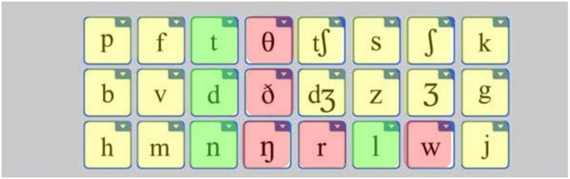

Рис.1 ‒ Согласные звуки английского языка

Согласные звуки английского языка можно категоризировать на основе их сходства и различия с аналогичными звуками в русском языке. В этом контексте, предлагается следующая классификация:
Согласные звуки, произношение которых в английском языке совпадает с русским аналогом (выделенные желтым цветом). Это категория охватывает большую часть согласных звуков.
Согласные звуки, имеющие аналоги в русском языке, но отличающиеся по способу артикуляции. В данную группу входят всего четыре таких звука (выделенные зеленым цветом).
Согласные звуки, которые не имеют аналогов в русском языке. Всего в эту группу включается пять звуков (выделенные розовым цветом).
Гласные звуки:
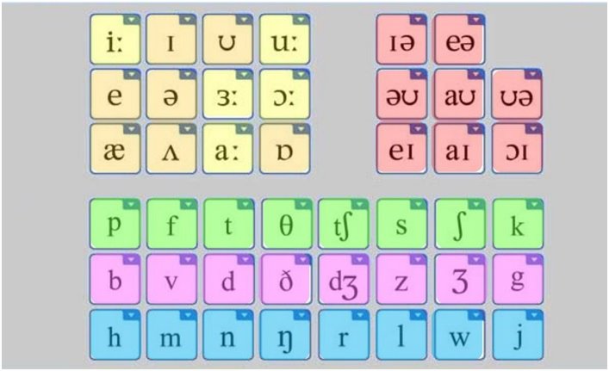

Рис.2 ‒ Гласные звуки английского языка

В английском языке больше гласных звуков, чем в русском. Произносятся они, как правило, с меньшим напряжением губ.
Гласные звуки, похожие на русские:
[ʌ] — а (короткий и звучный) — sun
[ɑː] — а (глубокий и долгий звук) — car
[i] — и (короткий звук, что-то среднее между «и» и «ы») — fit
[i:] — и (долгий звук и) — sea
[u] — у (произносится чуть расслабленно) — cook
[u:] — у (длинное легкое «у») — true
[e] — е (мягкий звук, что-то среднее между «e» и «э») — get
[ə] — э (слабая, что-то среднее между «э» и «а») — sister
[ɔː] — о (долгий звук [o]) — more
[ɒ] — о (что-то среднее между «о» и «а») — hot
Гласные звуки, которых нет в русском:
[ɜː] — ёо (будто вы приготовились сказать «ё», но говорите «о», как казахское [ө]) — her

[æ] — аэ (как казахское [ә]) — cat
Дифтонги:

[aɪ] — аи (с ударением на «а» и в конце именно «и», а не «й») — like
[au] — ау (коротко, с ударением на «а») — cow
[ɪə] — иэ (с ударением на «и») — hear
[eɪ] — эи (произносится коротко, с ударением на «э») — take

[eə] — эа (с ударением на «э») — hair
[əu] — оу (коротко, с ударением на «о», а «у» практически не звучит) — go

[uə] — уэ (мягко, с ударением на «у») — cure
[ɔɪ] — ои (произносится коротко, с ударением на «о») — boy
Также встречаются и тройные сочетания звуков:
[aɪə] — аиэ (с ударением на «а», быстро и слитно) — fire
[auə] — ауэ (с с ударением на «а», быстро и слитно) — our
Фонетические различия между языками могут быть связаны не только с наличием или отсутствием определенных звуков, но и с различием в их артикуляции.
Следует отметить, что среди англоязычных заимствований прослеживается значительная фонематическая вариативность. Данное явление обусловлено различиями в звуковом соответствии и связью между звуками и буквами в английском и русском языках. Эти несовпадения могут приводить к тому, что носители русского языка сталкиваются с трудностями в адаптации произношения и написания англоязычных заимствований, поскольку звуковая система английского языка отличается от звуковой системы русского языка. В результате, процесс ассимиляции англоязычных слов может включать разнообразные варианты их фонематической адаптации, соответствующие особенностям русского языка. Например, слово «интернет» (internet). В английском языке это слово произносится с ударением на первом слоге и содержит звуки, специфичные для английского языка. При адаптации этого слова в русский язык произошли изменения в произношении и написании. Во-первых, слово было транслитерировано в кириллицу, став «интернет». Во-вторых, ударение в русском варианте перешло на третий слог, и также некоторые звуки адаптируются к русскому языку. Например, звук [ɪ] в первом слоге заменяется на звук [и] в русском варианте «интернет», а звук [ə] во втором слоге английского слова заменяется на звук [е] в русском варианте. Таким образом, англоязычное слово «internet» претерпело фонематические изменения при адаптации и ассимиляции в русском языке, чтобы стать более удобным для произношения и восприятия русскоговорящими носителями.
Еще одним примером фонематической вариативности англоязычных заимствований в русском языке является слово бюджет (budget). В английском языке это слово произносится с ударением на первом слоге и содержит звуки, специфичные для английского языка. При адаптации этого слова в русский язык произошли изменения в произношении и написании. Во-первых, слово было транслитерировано в кириллицу, став «бюджет». Во-вторых, ударение в русском варианте не сохраняется на первом слоге, а переходит на второй. И в-третьих, некоторые звуки адаптируются к русскому языку. Например, звук [ʌ] в первом слоге заменяется на звук [ю] в русском варианте, а сочетание звуков [dʒ] во втором слоге английского слова заменяется на звук [ж] в русском варианте. Таким образом, англоязычное слово претерпело фонематические изменения при адаптации и ассимиляции в русском языке, чтобы стать более удобным для произношения и восприятия русскоговорящими носителями.
Рассматривая фонематическую вариативность англоязычных заимствований, выделяются следующие различия: ‒ фонема [æ], характерная для английского языка, отсутствует в русском языке. В результате адаптации и ассимиляции англоязычных заимствований в русском языке, фонема [æ] обычно заменяется на более близкие к русскому языку звуки, такие как [а] или [э], иногда и [e], что облегчает произношение и восприятие для русскоговорящих носителей.

Примеры приведены в таблице 1.

Таблица 1
Фонема [æ]
звук [а] | звук [э] | звук [e]
Jazz [dʒæz] – джаз  Картины в ритме джаза//Каз. правда, 5.05.2018 | Fashion [fæʃn] – фэшн  Не удивляйтесь, услышав слово «фэшн» – это всего лишь светская мода//Каз. правда, 17.03.2017 | Fashionable [ˈfæʃnəbl] – фешенебельный  За стрельбу у фешенебельного отеля в Астане задержаны двое мужчин//Каз. правда, 16.07.2017
Badminton [ˈbædmɪntən] – бадминтон  В Уральске состоялся первый международный рейтинговый турнир по бадминтону//Каз. правда, 15.07.2017 | Hand˗made [hænd˗meid] – хэнд˗мейд  Хэнд˗мейд по˗казахски//Каз. правда, 06.04.2017 | brand [brænd] – бренд  Бренд «Казахстанская правда» приобрел особую значимость в независимом Казахстане//Каз. правда, 13.01.2017
Banner [ˈbænər] – баннер  Незаконные рекламные баннеры и вывески демонтируют в Нур-Султане // Каз. правда, 21.05.2019 | Batman [ˈbætmən] – бэтмен  Бэтмен – вымышленный персонаж комиксов издательства DC Comics…//Каз. правда, 19.01.2019 | Camping [ˈkæmpɪŋ] – кемпиг  Можно сказать, их вообще нет, ведь кемпинги находятся в основном в непосредственной близости к столице и Бурабаю…//Каз. правда, 19.01.2017

Как видно из примеров, наблюдается вариативность в способах передачи фонемы [æ], что обусловлена несколькими факторами. Во-первых, это связано с отсутствием точного эквивалента данной фонемы в русском языке, что приводит к различным способам её адаптации в зависимости от контекста и произношения в дарующем языке. Во-вторых, адаптация фонемы может также зависеть от индивидуальных особенностей произношения у разных говорящих, а также от влияния социолингвистических факторов, таких как степень контакта с английским языком, региональные различия и традиции передачи англоязычных слов. Эта вариативность может приводить к различным вариантам передачи одной и той же фонемы в разных словах и контекстах, что иллюстрирует гибкость и динамичность языковых систем в процессе заимствования и адаптации иноязычных элементов.
Кроме того, некоторые звуки могут меняться в зависимости от позиции в слове. В английском языке, например, согласные в конце слова часто ослабевают, то есть произносятся менее явно, чем в начале слова или в середине. В русском языке такого явления нет, и согласные произносятся одинаково вне зависимости от их позиции в слове.
Первая группа включает слова, фонетическое произношение которых в русском языке полностью совпадает с их произношением в английском языке. Это означает, что при переходе из одного языка в другой, произношение этих слов остается неизменным, и они звучат максимально близко к своему исходному варианту.
Приведем примеры из списка проанализированных слов из газеты «Казахстанская правда»:

 | Английское слово | Русский вариант | Пример из Казахстанской правды
Слова со схожим произношением | Login | Логин | Пользователи обеспокоены, что их логины и пароли были слиты в результате последней кибератаки // Каз. правда, 11.08.2019
 | High-tech | Хай-тек | Индустрия Хай-тек продолжает расти несмотря на экономические вызовы // 27.04.2017
 | Crop-top | Кроп-топ | С высокотехнологичными продуктами, такими как искусственный интеллект и квантовые компьютеры, индустрия Хай-тек продолжает расти несмотря на экономические вызовы // Каз. правда,
 | SMM | СММ | СММ-специалисты активно используют социальные сети для продвижения брендов и услуг, обеспечивая мгновенное взаимодействие с целевой аудиторией // Каз. правда, 26.09.2019
 | Make-up | Мейк-ап | Мейк-ап-специалисты рекомендуют использовать натуральные оттенки для дневного макияжа, сохраняя яркие цвета для вечернего образа // Каз. правда, 02.10.2019
 | Keto | Кето | Многие звезды Голливуда придерживаются кето-диеты, утверждая, что она помогает им поддерживать форму // Каз. правда, 20.04.2018
 | Look | Лук | Звезда поделилась фотографией своего нового весеннего лука в Instagram, вызвав восторженные отзывы ее подписчиков // Каз. правда, 13.03.2019
При анализе заимствованных слов в этой группе можно отметить, что совпадение произношения достигается за счет наличия аналогичных звуков в обоих языках, что позволяет сохранить оригинальное произношение слова при его использовании в контексте русского языка.
Во вторую группу, с частичным фонетическим совпадением, входят слова, в которых лишь часть звуков совпадает с оригинальным произношением.
Основанные на анализе транскрипций заимствованных слов, подтверждают сложности, связанные с передачей звуков из одного языка в другой. Каждый язык обладает своим уникальным фонетическим инвентарем, который состоит из определенного набора звуков. Когда слово переносится из одного языка в другой, его произношение часто адаптируется к звуковому ряду принимающего языка.
Приведем примеры из списка проанализированных слов из газеты «Казахстанская правда»:
 | Английское слово | Русский вариант | Пример из Казахстанской правды
Слова с частичным совпадением; | Oversize  [ˌəʊvəˈsaɪz] | Оверсайз | Мода на оверсайз не угасает // Каз. правда, 24.03.2019
 | Hatchback  [ˈhætʃbæk] | Хэтчбек | Хэтчбеки пользуются особой популярностью среди городских жителей, ценящих комфорт и маневренность // Каз. правда, 9.02.2018
 | Gluten  [ˈɡluːt(ə)n] | Глютен | Пищевая индустрия активно разрабатывает новые продукты без глютена // Каз. правда, 13.12.2018
 | Damping  [dæmpɪŋ] | Демпинг | Антимонопольный орган начал расследование возможного демпинга со стороны крупного производителя электроники // Каз. правда, 18.05.2017
 | Highlighter  [ˈhaɪlaɪtə] | Хайлайтер | Хайлайтер стал незаменимым инструментом в косметичке любой любительницы макияжа, позволяя придать коже здоровое сияние // Каз. правда, 27.03.2019
 | Content  [ˈkɒntent] | Контент | Разработка высококачественного контента становится все более важной задачей для компаний, стремящихся привлечь и удержать внимание клиентов // Каз. правда, 27.04.2018
 | Hacking  [ˈhækɪŋ] | Хакинг | Последний крупный случай хакинга банковской системы вызвал общественный резонанс и потребовал усиления мер по кибербезопасности // Каз. правда, 24.07.2019
В частности, в русском языке отсутствуют некоторые звуки, присущие английскому языку, что ведет к замене этих звуков на наиболее близкие аналоги в русском языке в процессе транскрипции. Это может привести к существенным различиям в произношении заимствованных слов, что может затруднить их идентификацию и понимание.
Третья группа, с полным фонетическим несовпадением, объединяет слова, в которых произношение отличается от оригинала. Это может произойти из-за отсутствия аналогичных звуков в русском языке или иных особенностей его фонетической системы.
Приведем примеры из списка проанализированных слов из газеты «Казахстанская правда»:
 | Английское слово | Русский вариант | Пример из Казахстанской правды
Слова с несовпадением | Project | Проект | Проект 'Зеленый город' получил одобрение городского совета и готовится к старту в следующем месяце //5.06.2019
 | Hashtag  [hæʃtæg] | Хештег | В рамках кампании по борьбе с голодом, местные жители активно используют хештег #ПитаниеДляВсех в социальных сетях // Каз. правда, 30.03.2018
 | Biosensor  [ˈbaɪə(ʊ)sensə] | Биосенсор | Новейший биосенсор, разработанный в университете Стэнфорда, обещает революцию в области ранней диагностики рака // Каз. правда, 12.04.2018
 | Agile Coach  [ˈædʒæɪl kəʊtʃ] | Агил-коуч | В крупных компаниях все больше ценится профессия агил-коуча, помогающего командам достигать максимальной эффективности //Каз. правда, 29.08.2019
 | Peer to peer education  [pɪər tu: pɪər] | Пир-ту-пир обучение | Пир-ту-пир обучение становится все более популярным в образовательных учреждениях //Каз. правда, 23.02.2019
 | Kidnapping  [ˈkɪdnæpɪŋ] | Киднеппинг | Власти заявили о возросшем числе случаев киднеппинга за последний квартал, призывая граждан быть более осторожными // Каз. правда, 7.09.2018
 | Native advertising  [ˈneɪtɪv] | Нативная реклама | Нативная реклама показывает высокую эффективность в привлечении внимания пользователей // Каз. правда, 13.03.2017
Произношение этих слов существенно различается в английском и русском языках, что демонстрирует сложности, связанные с адаптацией звукового ряда одного языка к другому.
Когда слово заимствуется из одного языка в другой, его часто адаптируют к фонетическим нормам принимающего языка. Это может привести к существенным изменениям в произношении.
Следующий способ передачи заимствованной лексики ‒ транслитерация. Транслитерация представляет собой метод передачи заимствованной лексики из одного языка в другой путем прямого преобразования каждого символа исходного языка в соответствующий символ принимающего языка. Этот подход основан на соответствии букв исходного и принимающего алфавита.
Проблемы, связанные с фонетико˗графическим освоением англоязычных заимствований, описаны в работе Г.Г. Тимофеевой. «Проблема произношения английских заимствований, – пишет автор, – может быть рассмотрена в двух ракурсах:
а) с позиций фонетического принципа как одного из принципов, которые находятся в основе способа транскрипции, применяемого в большинстве случаев для введения англицизмов в русский текст;
б) с позиций соблюдения орфоэпических норм, свойственных иноязычным словам, вошедшим в русский словарный фонд» [171, 62].
На начальном этапе ассимиляции англоязычных заимствований произношение и написание таких слов могут быть вариативными. Хотя существуют официально утвержденные таблицы соответствия для передачи иностранных данных, в частности имен человека, языковое употребление не всегда строго следует этим правилам. В контексте адаптации англоязычных заимствований в русский язык это может быть обусловлено несколькими факторами, такими как степень знакомства с иноязычными словами, вариативность их употребления в различных социолингвистических группах и особенности их произношения носителями разных регионов. В результате, на практике наблюдается определенная гибкость в написании и произношении англоязычных заимствований на начальном этапе их ассимиляции в русском языке.
Несмотря на то, что транслитерация позволяет передать орфографию исходного слова, она не всегда точно передает произношение, особенно когда исходный и принимающий языки имеют существенные фонетические различия. Именно поэтому в процессе транслитерации иногда возникают разногласия и неоднозначности, особенно когда речь идет о заимствовании слов из языка с сильно отличающейся фонетической системой.
В отношении заимствованной лексики, транслитерация обычно служит промежуточным этапом, позволяющим интегрировать новые слова в орфографическую систему принимающего языка. Впоследствии, эти слова могут подвергаться дальнейшей адаптации, включая изменение произношения, грамматическую адаптацию и даже семантические сдвиги.
Приведем примеры англицизмов в русском языке, заимствованных путем транслитерации:
"Стартап" (от английского "startup")
"Брейкданс" (от английского "breakdance")
"Геймификация" (от английского "gamification")
"Аутсорсинг" (от английского "outsourcing")
"Хакатон" (от английского "hackathon")
"Краудфандинг" (от английского "crowdfunding")
Все эти слова были введены в русский язык способом транслитерации, что позволило сохранить их первоначальное написание, адаптировав его для русской орфографии. И таких примеров очень много:
Спикер – должностное лицо, которое председательствует на собраниях, заседаниях или иных мероприятиях и координирует обсуждения, c англ. speaker.
Саммит – встреча на высшем уровне. Итоги Пятого каспийского саммита подвели в Актау»//Каз.правда, 12.08.2018.
Сенат – Депутат Сената Парламента Сарсенбай Енсегенов побывал в Атырауской области// Каз. правда, 13.02.2018.
Оффшор или офф˗шор (off˗shore) — «свободный», от англ. «находящийся на расстоянии от берега, в открытом море». «Хватит баловаться, заигрались, накупили яхт – Назарбаев об офшорах» // Каз. правда, 06.12.2017.
Бизнесмен – предприниматель, с англ. businessman. «Что волнует бизнесменов» // Каз. правда, 09.12.2019.
Шоу˗рум – с англ. show˗room «выставочный зал, демонстрационный зал для показа образцов товаров». «В Китае откроют шоу˗рум с казахстанскими товарами»//Каз. правда, 07.09.2018.
Тренд – «Тематика докладов отражала ключевые тренды развития цифровых технологий в сельском хозяйстве»//Каз. правда, 31.05.2018.
Симптом – «В общем, вбив в поисковик симптомы мнимого заболевания, получила ответ простенький и со вкусом»//Каз. правда, 28.09.2018.
Биоконтроль – «РГП центральная лаборатория биоконтроля, сертификации и предклинических исследований»//Каз. правда, 05.11.2018.
Даунтаун – «Турция построит Downtown Almaty за $300 млн»//Каз. правда, 13.09.2018.
Мегаполис – «Астана преображается, становится образцом экологически чистого мегаполиса»//Каз. правда, 07.12.2018.
Супермаркет – «Активно реализовывал себя в этой сфере, по его проектам были созданы интерьеры более 200 объектов – супермаркетов, ресторанов, кафе в Алматы и других городах Казахстана»//Каз. правда, 07.12.2018.
Англомерация – «Если в Лондонской агломерации уже проживают около 20 млн человек, треть населения Великобритании, то в Сеульской агломерации – 25-27 млн, а это уже половина жителей Южной Кореи»//Каз. правда, 13.02.2018.
Семинар – «Концерты, конкурсы, фестивали спектакли выставки, мастер-классы, семинары»//Каз. правда, 30.03.2018.
Индивид – «Его осуществление требует проникновения в наиболее закрытые и охраняемые от публичного обозрения участки внутреннего мира индивидов»//Каз. правда, 17.01.2018.
Аргумент – «И все же милиция нашла аргументы, заставившие ее заговорить»//Каз. правда, 28.09.2018.
Токсик – «… никаких конкретных имен названо не будет, и дело тут не в отсутствие доказательств (токсики однотипны и ярко выражены)…»//Каз. правда, 8.02.2019.
Хенд˗мейд – «Хенд˗мейд понравился не только ей самой, но и окружающим»//Каз. правда, 31.01.2017.
Хит – «Криминальный хит˗парад»//Каз. правда, 30.09.2019.
Рестайлинг – «В настоящее время организаторами ведутся переговоры с автором скульптуры "Белка" известным урбанистом Алексом Ринслером касательно возможного рестайлинга арт˗объекта»//Каз. правда, 21.01.2019.
Сноубордист – «В Пиренеях сноубордист устроил гонки с лавиной»//Каз. правда, 07.01.2018.
Байкер – «...Был даже байкер из Перу!»//Каз. правда, 05.09.2017.
Риэлтор – «Риэлтора˗мошенницу поймали полицейские в Усть˗Каменогорске» // Каз. правда, 22.12.2017.
Фрилансер — «Сноха, кстати, очень обрадовалось, когда узнала, что он вскоре в том числе как фрилансер будет отчислять деньги в ЕНПФ»//Каз. правда, 05.10.2018.
Тюнинг – «Неоцененный тюнинг»//Каз. правда, 25.10.2017.
Дрон – «Психотропные вещества с помощью дрона переправляли через границу Казахстана и Узбекистана»//Каз. правда, 16.09.2019.
Гиперкар п Audi A7 получил титул лучшего автомобиля класса люкс, а лучшим гиперкаром года стал McLaren 720S»//Каз. правда, 18.04.2019.
Роуминг – «Китай отменит плату за роуминг»//Каз. правда, 09.03.2017.
Юзер – «Но есть и другая версия, высказанная одним из юзерян»//Каз. правда, 30.03.2018.
Интернет-сервер – «Многие писатели фантасты описывали общепланетные компьютеры, которые можно назвать прообразом современных интернет-серверов»//Каз. правда, 30.03.2018.
Сисадмин – «А еще компьютеры панически боятся сисадминов»//Каз. правда, 30.03.2018.
Комфортабельный – «Комфортабельный фронт-офис для встреч с осужденными открыли в столичном СИЗО»//Каз. правда, 11.10.2019.
Имидж – «Поработаем над имиджем»//Каз. правда, 14.11.2018. Дизайн – «Цукерберг показал новый дизайн Facebook» // Каз. правда, 1.05.2019.
Коллекция – «А самым красочным действием стал показ коллекции этнической войлочной одежды»//Каз. правда, 05.10.2018.
Фешн-индустрия – «В Астане состоялась выставка-презентация продукции флагманов российской фешен-индустрии Russian Fashion brands»//Каз. правда, 26.09.2018 и мн.др.
Стоит также отметить способ передачи заимствованной лексики на языке оригинала, когда заимствованное слово сохраняет свою оригинальную графику (передается на латинице). Например,
«Сегодня добавленная стоимость на одного работника в Google и Apple – около 900 тысяч долларов в год»//Каз. правда, 13.02.2018. «Фраунгофера, специалистов передового горнодобывающего кластера Швеции и компании Nokia»//Каз. правда, 13.02.2018. «Здесь созданв и успешно работают 16 научно-образовательных центров таких мировых компаний, как Hewlett, Packard, Cisco, Konica, Minolta, Fujitsu, Samsung, Alcatel, Microsoft, Huawei, SAP и другие»//Каз. правда, 28.91.2018. «Мне интересно какая рубашка под скафандром у манекена за рулем электромобиля Tesla Roadster»//Каз. правда, 13.02.2018. «Основатель интернет – компании Alibaba group китайский миллиардер Джек Ма в одном из своих многочисленных выступлений обрисовал, какой может быть эта середина» // Каз. правда, 31.05.2018. «Бренд Apple 8-й раз подряд стал самым дорогим в мире, следует из ежегодного рейтинга журнала Forbes»//Каз. правда, 31.05.2018. «Здесь же состоялась презентация биографической книги, которая была издана ОФ “Мунайши” имени Н.А. Марабаева при поддержке Корпоративного фонда организации Samryk Kazuna Trast»//Каз. правда, 07.12.2018. «Завершая церемонию, ее участники осмотрели кинозал, столовую, уголок Bolashak Books, открытый в библиотеке».//Каз. правда, 7.09.20219 Постер – «Головкин представил официальный постер и слоган боя против Роллса»//Каз. правда, 18.04.2019. SMM – «Казахстанцев призывают присоединиться к SMM-проекту #ДелайДобро»//Каз. правда, 20.02.2017. Диджитал-маркетинг – «Вирусология, диджитал маркетинг, педагогические инновации: каким специальностям обучаются болашаковцы»//Каз. правда, 24.12.2019. IT˗школа – «К примеру, в селе Айтей, где распахнула двери просторная IT˗школа на 1 200 мест, ребята долгие годы были вынуждены «грызть гранит наук» в тесном, неприспособленном помещении».//Каз. правда, 7.09.2019. «При этом упаковка подделок на первый взгляд не отличалась от продукции таких популярных брендов, как Urban Decay, NARS, MAC, Kylie Cosmetics by Kylie Jenner»//Каз. правда, 16.04.2018. «В минувший уикенд в Лас˗Вегасе на арене T˗Mobile (штат Невада, США) состоялся их матч˗реванш»//Каз. правда, 18.09.2018. «На самом деле кукла, которая показана на фото, называется Barbie Fashionistas Doll #165»//Каз. правда, 2.02.2017. «Мы постарались организовать совершенно разные девять площадок. Это и поэтический батл, и сеанс одновременной игры в шахматы с международным мастером Рустамом Каирбековым, и литературное караоке, и крио-шоу»//Каз. правда, 27.10.2018. Конструктор – «был представлен первый детский конструктор For Angles (четыре угла) казахстанского производства»//Каз. правда, 16.09.2019. «…набор игровой Novel special «Рыбалка», пистолет Fighting Eagle, «GYROSCOPE SERIES» для детей старше 6+ лет, кукла из пластмассы «L.O.L surprise!», набор посуды КНР…», «…игрушка-антистресс «Вкусняшка», кукла «Lovely baby…», «…автомобильный трансформер Мини W ТОБОТ…», «кукла из пластмассы «L.O.L surprise!»//Каз. правда, 20.07.2019.
Особенно отчетливо этот тренд проявляется в категории "Бизнес", где слова, относящиеся к подгруппе "Названия организаций" передаются на латинице. Это отражает международный характер бизнеса и коммерции, где английский язык и латинская графика служат универсальным средством общения. Названия международных компаний обычно сохраняются на латинице даже в русскоязычных текстах.
Кроме того, передача заимствованной лексики на латинице иногда используется для придания определенного окраса тексту. Это может быть связано с желанием подчеркнуть иностранное происхождение слова, создать определенную атмосферу или стиль, или же подчеркнуть авторитетность источника. Этот метод также может служить средством привлечения внимания или создания определенного впечатления у читателя.
Также, как уже было сказано, в первом разделе нашего исследования, при фонетико˗графической адаптации важную роль играет и трансплантация. Рассмотрим это явление на примерах.

Пример | Анализ
Аппарат будет поддерживать съемку и демонстрацию Live Photo, но будет лишен функции 3D Touch //Каз. правда, 13.02.2017 | Заимствования путем трансплантации, автор дает английские слова без перевода или комментария
Теперь у всех на слуху – онлайн (включено), офлайн (выключено), имейл (электронное письмо) //Каз. правда, 17.03.2017 | При трансплантации предлагается перевод или объяснение для лучшего понимания статьи
Тема павильона Flower Power (Сила цветов) будет презентовать посетителям энергоэффективность в повседневной жизни человека | даже если реципиент незнаком с английским языком, благодаря предлагаемому переводу он может понять, о чем говорит автор статьи

При использовании латиницы для передачи заимствований, авторы часто решают задачу понимания иностранных терминов и выражений путем экспликации ‒ пояснения смысла, добавления комментариев или предоставления перевода в примечаниях. Это особенно полезно в ситуациях, когда заимствованное слово или выражение может быть неизвестно читателю, или когда оно имеет специфический, контекстно-зависимый смысл.
Экспликация, таким образом, играет важную роль в облегчении понимания и усвоения новой лексики. Это подчеркивает, что заимствования не просто вводятся в язык без объяснения, а активно включаются в текстовый контекст, что способствует более глубокому и точному пониманию.
При анализе материалов газеты "Казахстанская правда" было выявлено, что авторы активно используют комментарии, поясняющие значение заимствованных слов и выражений. Такой подход не только помогает читателям лучше понимать содержание статей, но также способствует более эффективному усвоению новой лексики. Например,
- Сегодня на рынке появился новый тренд - краудфандинг (crowdfunding), который представляет собой сбор средств от большого количества людей, обычно через Интернет, для финансирования нового проекта или инициативы // Каз. правда, 12.10.2018
- В своей работе мы руководствуемся методом «trial and error» (метод «проб и ошибок»), что позволяет нам быстро адаптироваться к новым условиям // Каз. правда, 14.05.2018.
- На сегодняшний день принцип 'устойчивого развития' (sustainable development) становится все более важным для компаний всех отраслей // Каз. правда,9.07.2019.
- В рамках дискуссии рассматривался вопрос об использовании гибкой методологии управления проектами, часто называемой «скрам» // Каз. правда, 23.07.2017.
- Организация активно занимается управлением отношениями с клиентами, процессом, известным как 'CRM' // Каз. правда, 29.04.2019
- Современные компании все больше ориентируются на подход, который мы называем «sustainable», в своих стратегических планах // Каз. правда, 21.03.2018.
- В новой стратегии руководство компании применило методику, 'SWOT-анализ', для определения возможностей и угроз // Каз. правда, 18.01.2018 и др.
В ходе проведения анализа способов передачи заимствованной лексики было выявлено, что 218 слов были переданы способом экспликации.
Из 218 слов, переданных способом экспликации, 98 слов были указаны на латинице, и автор дополнил их объяснениями или переводами, представленными в скобках или примечаниях. Такой подход позволяет обеспечить лучшее понимание этих англицизмов для получателя, особенно если они не знакомы с латинским алфавитом или имеют ограниченные знания этого алфавита.
Остальные 120 слов были переведены и указаны с дополнительной уточняющей информацией. Это означает, что автор не только предоставил перевод данных слов, но также включил дополнительные сведения или контекст, которые помогают лучше понять и использовать эти слова. Эта уточняющая информация может включать определения, синонимы, примеры использования или другие пояснения, которые способствуют осмыслению и использованию заимствованных лексических единиц.

3.3 Анализ заимствований в языке «Казахстанской правды»

Данный подраздел нашего исследования посвящен анализу заимствований в языке газеты "Казахстанская правда". Было проведено многоаспектное исследование заимствованной лексики, используемой в данной газете. Анализ состоит из трех частей, каждая из которых представляет собой анализ определенного аспекта заимствованной лексики. В первом пункте данного подраздела проводится морфологический анализ, где определяется к какой части речи относится каждое заимствованное слово.
Во втором пункте данного подраздела проводится лексико-семантический анализ, исследование процесса трансформации семантики заимствованных слов из газеты "Казахстанская правда" в контексте их адаптации в русском языке. Отмечается семантический сдвиг в лексических значениях заимствованных слов.

3.3.1 Морфологический анализ заимствований в «Казахстанской правде»

Морфологический подход к исследованию заимствований в языке СМИ представляет собой анализ заимствованных слов с точки зрения их структуры и адаптации к морфологическим правилам принимающего языка.
Морфологический анализ может помочь в понимании процесса заимствования, включая этапы ассимиляции заимствованного слова и его интеграцию в морфологическую систему принимающего языка.
В контексте прессы такой подход может быть особенно полезен для понимания того, каким образом язык газеты адаптируется и развивается в ответ на культурные и общественные изменения, которые часто смодержат заимствованную лексику из других языков.
В рамках проведенного исследования, материалы выбранной для анализа газеты были тщательно изучены с целью классификации заимствованных из английского языка слов в соответствии с их морфологическими характеристиками.

1. Группа «Действия и процессы» – 645слов.
Эта группа представлена двумя основными частями речи: существительными и глаголами, которые составляют соответственно 217 и 428 единиц.
Преобладающее количество глаголов (428 единиц) в данной группе подчеркивает активную роль действия в языковом выражении процессов. Глаголы, как известно, не только обозначают действие, но и связывают его с действующим лицом, временем и другими обстоятельствами. Преобладание глаголов в группе «Действия и процессы» подтверждает их ключевую роль в языке для выражения динамики, действия и процессуальности.
Например, апгрейдить, зумить, гуглить, хакать, парковаться, текстить , чатиться, блокировать, лайкать, шерить, твитнуть, стримить, скроллить, репостить, копировать, забукить, ресайклить, логиниться, логаутиться, архивировать, аутентифицировать, имплементировать, интегрировать, мотивировать, оптимизировать, организовывать, ретвитнуть, ревьюить, спамить, сплиттить, стартапить, сабскрайбить, ансабскрайбить, сурфить, свапнуть, тагать, телеконференсить, тестировать, троллить и др.
С другой стороны, существительные, как известно, выполняют в языке роль именования предметов, явлений, процессов, состояний и действий, представляя собой одну из ключевых частей речи в структуре языка. В данном случае, количество существительных, относящихся к группе «Действия и процессы», составляет примерно треть от общего количества слов в этой группе. Это говорит о значимости именно действия как основы для выражения процессов в языке.
Среди выявленных существительных можем отметить, например, следующие: митинг (meeting), брифинг (briefing), воркшоп (workshop), хакатон (hackathon), флешмоб (flash mob), стартап (startup), квест (quest), брейнсторминг (brainstorm), тимбилдинг (teambuilding), кастинг (casting).
По результатам проведенного морфологического анализа в тематической группе действия и процессы были выявлены следующие данные:
№ | Часть речи | Количество слов | %
1 | Глагол | 428 | 66.3%
2 | Имя существительное | 217 | 33,6%
- группа действия и процессы в языке является динамичной и активной, что подтверждается преобладанием глаголов;
- существительные в этой группе играют важную роль в обозначении статических и абстрактных концептов со значениями процесса и действия;
- преобладание глаголов подчеркивает активную природу языка в выражении процессов и действий, а также употребление языка как средства для организации и структурирования действий во времени.
2. Группа «Спорт» – 589 слов.
Эта группа представлена двумя основными частями речи: существительными и глаголами, которые составляют соответственно 406 и 183 единиц. Это указывает на богатый лексический состав данной тематической группы в русском языке, что отражает важность и распространенность темы спорта в культуре и обществе.
Существительные преобладают в данной группе, составляя 406 из 589 единиц (почти 69% от общего числа). Существительные часто используются для обозначения конкретных понятий, предметов и лиц, что особенно актуально для спортивной тематики: виды спорта, спортивные роли и должности, термины и прочее. Например, драйв (drive), фитнес (fitness), юниор (junior), скейтбординг (skateboarding), кроссфит (crossfit), фристайл (freestyle), хайкинг (hiking), роуд-рейс (road race).
Глаголы составляют 183 из 589 единиц (почти 31% от общего числа). Глаголы в данном контексте, скорее всего, используются для описания действий, связанных со спортом: заниматься, тренироваться, бегать, прыгать и так далее. Это подчеркивает активную и динамичную природу спорта.
Например, тренировать (train), спринтовать (sprint), дриблить (dribble), джоггить (jog), скейтить (skate), серфить (surf), спарринговать (sparring).
По результатам проведенного морфологического анализа в тематической группе спорт были выявлены следующие данные:
№ | Часть речи | Количество слов | %
1 | Имя существительное | 406 | 68.9%
2 | Глагол | 103 | 31.1%

Относительно большое число существительных в сравнении с глаголами может быть связано с тем, что существительные часто заимствуются из других языков, особенно в области спорта, этимологические корни которых исходят из английского языка.
В целом, данные показывают, что тематическая группа «Спорт» в русском языке имеет обширный лексический состав и характеризуется преобладанием существительных над глаголами. Это может быть связано с конкретными особенностями представления информации о спорте и спортивных событиях.
3. Группа «Культура» – 531 слов.
Эта группа представлена тремя основными частями речи: существительными, прилагательными и глаголами, которые составляют соответственно 412, 94 и 25 единиц.
Существительные являются самой многочисленной группой в этом разделе. Это свидетельствует о том, что большинство слов, используемых в контексте культуры, представляют собой имена существительные. Эти слова могут обозначать различные культурные понятия, явления, предметы искусства, типы культурных деятельностей и т.д. Например, перформанс (performance), инсталляция (installation), минимализм (minimalism), поп-арт (pop art), фотореализм (photo-realism), аниматроника (animatronics), блокбастер (blockbuster), саундтрек (soundtrack), ремикс (remix), битбоксинг (beatboxing)
Прилагательные составляют 18% от общего числа слов в данной группе. Это указывает на то, что при описании культуры часто используются прилагательные для характеристики и оценки культурных явлений и объектов. Например, абстрактный (abstract), минималистский (minimalistic), экспрессионистский (expressionistic), концептуальный (conceptual), анимационный (animation).
Глаголы, в свою очередь, составляют лишь около 5% от общего числа слов. Это может говорить о том, что активные действия в контексте культуры описываются не так часто, как сами культурные объекты и их характеристики. Например, ремиксовать (remix), кураторить (curate), промоутить (promote), импровизировать (improvise), скетчить (sketch), инсталлировать (install), стримить (stream), скретчить (scratch).
По результатам проведенного морфологического анализа в тематической группе культура были выявлены следующие данные:
№ | Часть речи | Количество слов | %
1 | Имя существительное | 412 | 77%
2 | Имя прилагательное | 94 | 18%
3 | Глагол | 25 | 5%

В целом, представленные данные позволяют утверждать, что в культурном дискурсе преобладают существительные и прилагательные, обозначающие конкретные культурные объекты и их характеристики, в то время как глаголы, обозначающие действия, связанные с культурой, используются значительно реже.
4. Группа «Государство» – 529 слов.
Эта группа представлена двумя основными частями речи: существительными и глаголами, которые составляют соответственно 411 и 118 единиц.
Существительные доминируют в группе «Государство». С их помощью описываются конкретные объекты, явления, события и концепции, связанные с функционированием и структурой государства, общественной жизни. Это может включать в себя такие элементы, как государственные учреждения, должностные лица, законы и регуляции, социальное устройство, названия геоданных и т.д. Например, брифинг (briefing), инаугурация, демобилизация, ассоциация, даунтаун (downtown), скайлайн (skyline), бизнес-парк (business park).
Глаголы составляют почти четвертую часть группы и используются для описания действий и процессов, связанных с государством и обществом. Они могут описывать различные аспекты государственной деятельности, такие как принятие законов, проведение выборов, осуществление контроля, организация социальной жизни и т.д. Например, лоббировать (lobby), мониторить (monitor), депортировать (deportare), иммигрировать (immigrate), санкционировать (sanction), приватизировать (privatus), национализировать (natio).
По результатам проведенного морфологического анализа в тематической группе государство были выявлены следующие данные:
№ | Часть речи | Количество слов | %
1 | Имя существительное | 411 | 77,6%
2 | Глагол | 118 | 22,4%

Несмотря на то, что прилагательные и наречия не упоминаются в данном анализе, они также могут играть важную роль в формировании лексической группы «Государство». Прилагательные могут описывать качества и характеристики, связанные с государством, в то время как наречия могут модифицировать глаголы и прилагательные, добавляя дополнительные смысловые нюансы.
Общее количество лексических единиц (529) говорит о большом разнообразии лексики в данной теме. Это отражает сложность и многоаспектность тематической группы заимствований «Государство».
5. Группа «Бизнес» – 455 слов.
Эта группа представлена тремя основными частями речи: существительными, глаголами и прилагательными, которые составляют соответственно 208, 129 и 118 слов.
Существительные составляют наибольшую долю в группе Бизнес, что говорит о том, что в этой сфере важны конкретные понятия, объекты и субъекты деятельности. Они включают в себя наименования различных видов бизнес-деятельности, позиций, ролей, инструментов, стратегий и т.д. Существительные могут быть как конкретными, так и абстрактными. Например, стартап (startup), эксит (exit), коучинг (coaching), коворкинг (co-working), акселератор (accelerator), бурн-рейт (burn rate), роуд-шоу (roadshow).
Глаголы занимают второе место по количеству, что отражает активную, динамичную природу бизнеса. Они описывают действия и процессы, которые происходят в бизнесе, такие как инвестировать, аутсорсить, коучить и т.д. Например, аутсорсить (outsource), стартаповать (start up), коучить (coach), брейнстормить (brainstorm), бутстраппить (bootstrap).
Прилагательные составляют 26% из общего количества проанализированных слов. Они используются для описания и характеристики различных аспектов бизнеса. Они могут описывать качество, состояние, размер, ценность, сложность и многие другие характеристики бизнес-сущностей и процессов. Например,
Дисраптивный (от английского disruptive) - используется для описания технологии или бизнес-модели, которые существенно меняют существующий рынок или приводят к созданию нового.
Брик-энд-мортар (от английского brick-and-mortar) - описывает традиционные бизнесы с физическими магазинами в отличие от онлайн-бизнесов.
Инновационный (от английского innovative) - используется для описания бизнеса или продукта, который включает новые или улучшенные идеи, методы или продукты.
Кастомер-центрик (от английского customer-centric) - описывает бизнес или стратегию, которая центрируется вокруг потребностей и ожиданий клиентов.
По результатам проведенного морфологического анализа в тематической группе «Бизнес» были выявлены следующие данные:
№ | Часть речи | Количество слов | %
1 | Имя существительное | 208 | 45,7%
2 | Глаголы | 129 | 28,3%
3 | Имя прилагательное | 118 | 26%

Это исследование подтверждает, что бизнес-лексика включает в себя множество терминов и понятий, отражающих сложность и многообразие сферы бизнеса. Она включает в себя множество заимствований из английского языка, что свидетельствует о глобализации бизнеса и влиянии англоязычной культуры на бизнес-практики и теории.
6. Группа «Косметика» – 431 слово.
Лексемы данной группы распределены между двумя основными частями речи: существительными (364 единицы) и прилагательными (67 единиц).
Существительные, составляющие большую часть этих лексических единиц, подчеркивают огромное количество объектов, связанных с косметикой, включая различные типы продуктов, ингредиенты, бренды и процедуры. Например,
- Мейк˗ап: общее название для косметики, используемой для улучшения или изменения внешнего вида.
- Консилер: косметическое средство, используемое для скрытия темных кругов под глазами, пятен на коже и других недостатков.
- Пиллинг˗крем: средство для очищения кожи, которое помогает удалять мертвые клетки кожи.
- Лифтинг˗крем: косметическое средство, которое замедляет процесс старения кожи и улучшает ее упругость.
- Ваниш˗крем: средство для удаления макияжа.
- Липстик: косметическое средство для окрашивания губ.
- Айлайнер: косметическое средство для подчеркивания контура глаз.
Прилагательные, в свою очередь, описывают характеристики этих объектов, такие как их цвет, структуру, эффективность и другие свойства. Например,
- Тренди: этот термин означает что-то модное, актуальное или популярное в данный момент.
- Хэнди: это описывает что-то удобное в использовании или легко переносимое.
- Эко-френдли: это прилагательное описывает продукты или практики, которые не наносят вреда окружающей среде.
- Баттер - питательный крем или масло.
По результатам проведенного морфологического анализа в тематической группе «Косметика» были выявлены следующие данные:
№ | Часть речи | Количество слов | %
1 | Имя существительное | 351 | 84 %
2 | Имя прилагательное | 67 | 16 %

Существительные доминируют в тематической группе «Косметика». Это составляет 84% от общего числа лексических единиц. Данный показатель связан с тем, что в косметологии имеется множество различных продуктов и ингредиентов, каждый из которых имеет свое уникальное название.
Прилагательные составляют 16% от общего числа лексических единиц. Они обычно используются для описания свойств или качеств косметических продуктов, таких как увлажняющий, осветляющий, антивозрастной и т. д.
7. Группа «Экономика» – 404 слова.
Анализ лексических единиц тематической группы «Экономика», показал, что все эти единицы являются существительными. Такой результат может быть объяснён спецификой данной области, которая предполагает большое количество специализированных терминов и понятий, в основном представленных существительными.
Существительные в экономическом дискурсе, как правило, обозначают экономические институты, процессы, концепции и показатели. Они могут указывать на различные элементы экономической системы и деятельности, включая финансовые инструменты, экономические стратегии, виды экономической политики, рыночные условия и т.д. Например, слова инфляция, девальвация, монополия, инвестиции, тариф, бюджет и дивиденды – все являются существительными, обозначающими ключевые экономические понятия.
8. Группа «Питание» – 402 слова.
Исследование лексических единиц, относящихся к тематической области «Питание», выявило наличие 402 слов, которые были разделены на две основные части речи: существительные и прилагательные. Всего было обнаружено 287 существительных (71,4% от общего числа слов) и 115 прилагательных (28,6%).
Результаты указывают на то, что в тематической группе «Питание» существительные занимают доминирующую позицию по количеству употреблений. Это говорит о том, что в данной тематической области уделяется большое внимание конкретным предметам и понятиям, связанным с питанием. Например, маффин (muffin), милкшейк (milkshake), смузи (smoothie), кейк-попс (cake pops), капкейк (cupcake).
№ | Часть речи | Количество слов | %
1 | Имя существительное | 287 | 71,4%
2 | Имя прилагательное | 115 | 28,6%

Существительные в группе «Питание» могут относиться к различным аспектам, таким как: пищевые продукты, блюда, ингредиенты, пищеварительная система, рацион питания и другие элементы, связанные с питанием.
С другой стороны, прилагательные в данной тематической группе, вероятно, используются для описания свойств, качеств и характеристик, связанных с питанием. Это может включать диетические свойства продуктов, вкусовые качества, способы приготовления пищи и другие аспекты, которые могут быть важными при обсуждении питания.
9. Группа «Дом» – 400 слов.
Анализ лексических единиц, относящихся к тематической области Дом, выявил наличие 400 слов. Так как данная группа подразделяется на три подгруппы: предметы быта, игрушки и интерьер, все эти единицы являются существительными. Например,
- Робот-пылесос (от английского robot-vacuum) – автоматическое устройство для очистки полов и ковров.
- Смарт-освещение (от английского smart lighting) – система освещения, управляемая с помощью смарт-технологий, таких как смартфоны, голосовые помощники или дистанционные управляющие устройства.
- Экокапсула (от английского eco-capsule) – инновационное жилищное решение, представляющее собой компактный и самодостаточный модуль, обеспечивающий жизнеобеспечение для одного или нескольких человек.
- Тейбл-топ игры (от английского tabletop games) – это игры, которые играются на поверхности стола или плоской поверхности.
- Фиджет-спиннер (от английского fidget spinner) – это маленькое устройство, предназначенное для ручного вращения между пальцами.
10. Группа «Внешний вид» –394 слова.
Анализ лексических единиц, относящихся к тематической области Внешний вид, выявил наличие 394 слов. Эти единицы распределены между двумя основными частями речи: существительными (292 единиц) и прилагательными (102 единиц).
Большая часть лексических единиц связана с описанием и именованием предметов и атрибутов, относящихся к внешнему виду (существительные). То есть названия одежды, аксессуаров, или названия направления моды. Например,
- Хилсы (heels) –высокие женские туфли на высоком каблуке.
- Худи (hoodie) – свитшот с капюшоном.
- Шузы (shoes) – обувь.
- Кроп топ (crop top) – футболка или топ, обрезанный и короткий, обычно оставляющий показывающими живот.
- Фанни пэк (fanny pack) – поясная сумка, которая носится на бедре или талии.
- Чанки сникерс (chunky sneakers) – модные кроссовки с массивной подошвой.
Относительно меньшая часть лексических единиц относится к прилагательным, которые используются для описания и характеристики внешнего вида. Например,
- Фэшенебельный (fashionable) – модный, стильный.
- Трендсеттер (trendsetter) – модный, задающий тренды.
- Унисекс (unisex) – унисекс, подходящий для обоих полов.
- Стрит стайл (street style) – уличный стиль, связанный с городской модой.
- Оверсайз (oversize) – большого размера, свободный посадкой.
- Sustainable fashion – устойчивая мода, связанная с экологичностью и этичностью.
По результатам проведенного морфологического анализа в тематической группе Внешний вид были выявлены следующие данные:
№ | Часть речи | Количество слов | %
1 | Имя существительное | 292 | 74%
2 | Имя прилагательное | 102 | 26%

11. Группа «Наука» – 329 слов.
Все эти единицы являются существительными. Существительные, представленные в данном наборе, отражают различные аспекты и дисциплины науки, включая естественные, социальные, гуманитарные науки, а также инженерные и технические науки.
12. Группа «Образование» – 325 слов.
Данные единицы распределены между тремя частями речи: существительными (255 единиц), прилагательными (42 единиц) и глаголами (28 единиц)
Существительные являются наиболее распространенным типом лексических единиц в данной тематической области, составляя примерно 78% общего числа слов. Это указывает на широкий спектр понятий, объектов и явлений, связанных с образованием. Например, онлайн-образование, дистанционное обучение, вебинар, MOOC, менторинг, геймификация (использование игровых механик в обучении), электронное портфолио, тьюторство (наставничество).
Прилагательные составляют около 13% общего числа слов и используются для описания и характеристики аспектов и качеств, связанных с образованием. Это может включать прилагательные, описывающие различные типы образовательных программ, методики, подходы и уровни образования. Например, блендед-обучение (смешанное обучение), лифлонг лернинг (пожизненное обучение), флиппед класс (перевернутый класс), коллаборативное обучение и др.
Глаголы составляют примерно 9% общего числа слов и отражают действия и процессы, связанные с образованием. Это могут быть глаголы, описывающие преподавание, обучение, изучение, развитие и другие аспекты образовательного процесса. Например, тьюторить (to tutor), менторить (to mentor), моделировать (to model), индивидуализировать (to individualize), адаптировать (to adapt), симулировать (to simulate) и др.
По результатам проведенного морфологического анализа в тематической группе образование были выявлены следующие данные:
№ | Часть речи | Количество слов | %
1 | Имя существительное | 292 | 78%
2 | Имя прилагательное | 42 | 13%
3 | Глагол | 28 | 9%

13. Группа «Психология» – 284 слов.
Выявленные единицы распределены между двумя именными частями речи: существительными (217 единиц) и прилагательными (67 слов).
Существительные представляют наибольшую часть лексических единиц в данной тематической области, составляя около 76% общего числа слов. Это указывает на широкий спектр понятий, явлений, методов и терминологии, связанных с психологией. Например, майндфулнесс (mindfulness), резилиенс (resilience), характер (character), эмоциональный интеллект (emotional intelligence), мотивация (motivation), импатия (empathy).
Прилагательные составляют около 24% общего числа слов и используются для описания и характеристики психологических состояний, процессов, теорий и концепций. Они позволяют выражать различные качественные аспекты и характеристики психологии. Например, эмоциональный (emotional), когнитивный (cognitive), позитивный (positive), метакогнитивный (metacognitive), социальный (social), ассертивный (assertive).
Таким образом, анализ указывает на разнообразие лексических единиц, связанных с психологией. Существительные позволяют именовать различные понятия, методы и явления, связанные с психологическими аспектами, а прилагательные помогают описывать и характеризовать эти аспекты. Это отражает сложность и многообразие психологической области, которая изучает человеческую психику, поведение, эмоции и мышление.
№ | Часть речи | Количество слов | %
1 | Имя существительное | 217 | 76%
2 | Имя прилагательное | 67 | 14%

14. Группа интернет - 280 слов.
Лексические единицы были разделены на три части речи: существительные, прилагательные и глаголы. Всего было обнаружено 183 существительных, 58 глаголов и 39 прилагательных.
Например, существительные: чат, телеграм, портал, блокчейн, публикация, мессенджер, кибернет, хайтек, логин, дата-сайентист, диджитал-детокс, робот-собеседник, смарт-контракт, интернет-банкинг и др.
Глаголы: лайкать (like), шейрить (share), фолловить (follow), тегать (tag), постить (post), стримить (stream), хештегить (hashtag), репостить (repost), чатиться (chat), вайрить (wire), сабскрайбиться (subscribe), эмейлить (email)
Прилагательные: online, виртуальный, диджитал, интерактивный, социальный, веб-ориентированный, глобал, интернет-зависимый и др.
№ | Часть речи | Количество слов | %
1 | Имя существительное | 183 | 65 %
2 | Глагол | 58 | 20,7 %
3 | Имя прилагательное | 39 | 14,3 %

15. Группа «Здравоохранение» - 270 слов.
Эти единицы распределены между двумя частями речи: существительными (175 единиц) и прилагательными (95 единиц). Существительные: телемедицина, биопринтинг, роботассистенты, наномедицина, генная терапия, иммунотерапия, биосенсоры, медицинский туризм, мобильное здравоохранение (м-здравоохранение), стадия, травматизм и др
Прилагательные: карантинный, биосенсорный, антисанитарный, антибактериальный, вакцинированный и др.
По результатам проведенного морфологического анализа в тематической группе образование были выявлены следующие данные:
№ | Часть речи | Количество слов | %
1 | Имя существительное | 175 | 65 %
2 | Имя прилагательное | 95 | 35 %

16. Группа «Род деятельности» - 244 слова.
Все эти лексемы являются существительными. Например, инфлюенсер, геймдизайнер, девопс (DevOps), контент-менеджер, стартапер, фэшн-блогер, мерчандайзер, момьюнити-менеджер, дропшиппер (Dropshipper), бренд-менеджер, арт-директор, скрам-мастер (Scrum Master), биотехнолог, башинист (Machine Learning Engineer), генетик, нанотехнолог, сайберспортсмен, энергоаудитор, робототехник, агил-коуч (Agile Coach), медиа менеджер и др.
17. Группа «Характеристика» - 223 слова.
Все выявленные слова являются прилагательными. Например, пилотный, негативный, оптимальный, специфический, позитивный, регулярный, эффективный, концептуальный, стабильный, континентальный, идеологический, амбициозный, идеальный, авиационный, мини, комфортабельный, профессиональный, экономический, массовый, креативный, детальный, токсичный, серьёзный, магический, элитный, ликвидный, физический, уникальный, локальный, академический, потенциальный и др.
18. Группа «Путешествие» - 129 слов.
Анализ лексических единиц, относящихся к тематической области «Путешествие», выявил наличие 129 слов. Эти единицы распределены между тремя частями речи: существительными (67 единиц), прилагательными (36 единиц) и глаголами (26 единиц)
Существительные: туризм, тур, турист, турпоток, экспедиция, экскурсия, экскурсовод, гид, Kazakh Tourism, сувенир, бэкпекинг, гидбук, треккинг, трек-код, хостел, хомстей, джет-лаг, виза, резорт, trap, аdventure, экотуризм, лэйовер, аirline, туроператор, пакетный тур, трансфер, стоповер и др.
Прилагательные:
Глаголы: тревелиться (travel), забукить (book) рентовать (rent), эксплорить (explore), чекиниться (check-in), чекаутиться (check out), релаксировать (relax).
По результатам проведенного морфологического анализа в тематической группе «Путешествие» были выявлены следующие данные:
№ | Часть речи | Количество слов | %
1 | Имя существительное | 67 | 52 %
2 | Имя прилагательное | 36 | 28 %
3 | Глагол | 26 | 20 %

19. Группа «Средства передвижения» - 73 слова.
Все эти единицы являются существительными. Например, ферри, гидроцикл, скутер, эскалатор, фуникулёр, лифт, мотор, мотоцикл, дрон, ховерборд, сегвей, гироскутер, электрокар, гибридный автомобиль, автопилот, каршеринг, райдшеринг, суперкондуктор, аддитивное производство, и др.
20. Группа «Религия» - 43 слова.
Анализ лексических единиц, относящихся к тематической группе «Религия», выявил наличие 43 слов. Все эти единицы являются существительными. Например, Нью-Эйдж (New Age), культ, эсхатология, юнгианская психология, архетип, синкретизм, криптозоология, космогония, миф, легенда, апокалипсис, ангел, демон, дьявол, сатанизм, герменевтика, Теодицея, дуализм, пантеизм, трансцендентализм, карма, нирвана, реинкарнация, мистицизм, йога и др.
21. Группа Время - 38 слов.
Слова распределены между двумя частями речи: существительными (20 единиц) и глаголами (18 единиц)
Существительные: таймер, тайм, дедлайн (deadline), тайм-менеджмент (time management), таймер (timer), стоп-вотч (stopwatch), каунтдаун (countdown), тайм-аут (timeout), таймлайн (timeline), тайм-зона, таймшит, скринтайм, митап и др.
Глаголы: скедулить (schedule), дедлайнить (deadline), акселерировать (accelerate), рестартовать (restart), синхронизировать (synchronize), делейить (delay), фастфорвардить (fast forward).
По результатам проведенного морфологического анализа в тематической группе образование были выявлены следующие данные:
№ | Часть речи | Количество слов | %
1 | Имя существительное | 20 | 52 %
3 | Глаголы | 19 | 48 %

На основе представленных данных можно сделать следующие выводы:

Тематические группы «экономика», «дом», «наука», «род деятельности», «средства передвижения» и «религия» состоят только из существительных (100%). Это может указывать на большое количество конкретных понятий в этих областях.
Тематические группа «Характеристика» состоят только из прилагательных, что вполне логично, так как прилагательные используются для описания и характеристики объектов.
Некоторые области, такие как «Бизнес», «Образование» и «Интернет» имеют более сбалансированное распределение между существительными, прилагательными и глаголами. Это может указывать на более разнообразные заимствования в этих тематических группах (Подробные данные представлены в приложении Д ).
В ходе исследования заимствованной лексики в контексте русского и английского языков были выявлены интересные аспекты, касающиеся несовпадения в частях речи. Особенно примечательны случаи, когда слово, являющееся существительным в английском языке, при заимствовании в русский язык функционирует как глагол, и наоборот.
Это свидетельствует о глубоких структурных различиях между двумя языками и подчеркивает сложность процесса заимствования. Вероятно, эти изменения происходят из-за различных грамматических и семантических требований, которые каждый язык предъявляет к своему словарному запасу.
Такие явления подчеркивают гибкость и адаптивность языка в целом, его способность адаптироваться и изменяться в соответствии с семантическими и культурными потребностями говорящего.
Примером такого несовпадения в частях речи может служить слово google. В английском языке это существительное, обозначающее название компании. Однако, со временем оно начало использоваться в качестве глагола, обозначающего действие поиска информации в интернете, и было таким образом заимствовано в русский язык ‒ гуглить.
Еще один пример ‒ английское слово "login", которое в качестве глагола означает действие входа в систему. Однако в русском языке это слово чаще всего используется как существительное, обозначающее учетные данные для входа в систему. По этому же принципу были заимствованы слова «start up» ‒ стартап. Также слово «upgrade». В английском языке это слово может использоваться как глагол, означающий улучшение, модернизацию или повышение уровня чего-либо. Однако, при переходе в русский язык, «апгрейд» часто используется как существительное, обозначающее сам процесс улучшения или модернизации, или результат этого процесса.
«Фриланс» в английском языке может описывать тип работы или работника (прилагательное), но также может быть использовано как существительное для описания самого типа работы. В русском языке «фриланс» используется в качестве существительного, обозначая самостоятельную, независимую работу без постоянного контракта.
Приведем некоторые слова, которые в двух языках относятся к разным частям речи:
- Highlight (англ.) - глагол / Хайлайт (рус.) – существительное;
- Download (англ.) - глагол / Даунлоуд (рус.) – существительное;
- Brainstorm (англ.) - глагол / Брейнсторм (рус.) – существительное;
- Bookmark (англ.) - глагол / Букмарк (рус.) – существительное;
- Backup (англ.) - глагол / Бэкап (рус.) – существительное;
- Networking (англ.) - глагол / Нетворкинг (рус.) – существительное;
- Briefing (англ.) - глагол / Брифинг (рус.) – существительное;
- Park (англ.) - глагол / Парк (рус.) – существительное;
- Spam (англ.) - глагол / Спам (рус.) – существительное;
- Email (англ.) - глагол / Емейл (рус.) – существительное;
- Filter (англ.) - глагол / Фильтр (рус.) – существительное;
- Scan (англ.) - глагол / Скан (рус.) – прилагательное;
- Update (англ.) - глагол / Апдейт (рус.) - существительное
- Stream (англ.) - глагол / Стрим (рус.) - существительное
- Hike (англ.) - глагол / Хайк (рус.) - существительное
- Like (англ.) - глагол / Лайк (рус.) - существительное
- Share (англ.) - глагол / Шейр (рус.) - существительное
- Skate (англ.) - глагол / Скейт (рус.) - существительное
- Surf (англ.) - глагол / Серф (рус.) - существительное
- Chat (англ.) - глагол / Чат (рус.) - существительное
- Bike (англ.) - глагол / Байк (рус.) - существительное
- Trek (англ.) - глагол / Трек (рус.) - существительное
- Post (англ.) - глагол / Пост (рус.) - существительное
- Tag (англ.) - глагол / Тег (рус.) - существительное
- Click (англ.) - глагол / Клик (рус.) - существительное
Изменение части речи при заимствовании слова из одного языка в другой - явление нередкое, но точные статистические данные об этом сложно предоставить, поскольку это зависит от множества факторов, включая специфику языков, контекст использования слова, семантическую нагрузку, исторические и культурные обстоятельства и многое другое.
В случае заимствований из английского языка в русский, например, можно заметить, что многие технические термины или слова, связанные с интернетом и современными технологиями, могут изменять свою часть речи. Это происходит, поскольку эти слова часто вводятся в язык в контексте конкретного использования, и их функция может отличаться от исходной функции в английском языке.
Однако, несмотря на то, что это явление довольно распространено, большинство заимствованных слов сохраняют свою изначальную часть речи, а изменения происходят скорее исключительно и обусловлены контекстуальными и функциональными особенностями использования слова в новом языковом окружении.

3.3.2 Лексико-семантический анализ заимствований в «Казахстанской правде»

Семантический подход к исследованию заимствований в языке СМИ является методологическим подходом, основанным на анализе значений и употребления заимствованных слов и выражений в контексте СМИ [169, 255]. В рамках данного подхода, заимствования в языке СМИ рассматриваются не только как лексические единицы, но и как явления, отражающие социокультурные и политические процессы в обществе. Анализ коннотаций и контекстуальных нюансов, связанных с употреблением заимствованных слов и выражений в СМИ, позволяет раскрыть их смысловую и информационную нагрузку, а также их роль в формировании общественного мнения и культурных тенденций.
Российский лингвист Е.Ю. Галинская определяет семантический анализ заимствований как метод анализа значения слов и выражений в контексте СМИ, который позволяет понять, как заимствованные слова и выражения используются в СМИ для выражения современных тенденций и создания эффекта «экзотики» и «новизны» [168]. Е.Ю. Галинская разработала методику семантического анализа заимствований, которая включает не только лексический анализ слов, но и оценку их значений, коннотаций и смысловых связей с другими словами в контексте. Среди наиболее известных ее работ можно выделить монографию «Семантика языка СМИ: учебное пособие». Она отмечает, что в языке СМИ заимствования используются очень часто и они могут иметь различную семантику и степень адаптации в русском языке. Также автор считает, что заимствования в языке СМИ используются как для выражения современных тенденций, так и для создания эффекта "экзотики" или "новизны" в текстах СМИ. Эти слова создают эффект современности и экспертности, что может увеличить доверие читателя к тексту.
Также лингвист описывает этапы анализа языка СМИ.
Первый этап – сбор материала.
Второй этап – выделение текстов для анализа.
Третий этап – лексико-семантический анализ.
Четвертый этап – синтаксический анализ.
Пятый этап – контекстуальный анализ.
Шестой этап – интерпретация результатов анализа [168, 256 – 261].
Американский исследователь языка и культуры Восточной Азии, профессор азиатских языков и культур в Университете Вашингтона Дон Бейкер (Don Baker) изучал семантику и употребление заимствований в статьях, посвященных Восточной Азии, в журналах на английском языке [169]. Он применял семантический анализ для изучения употребления терминов и заимствований в англоязычных журналах. В его работе были проанализированы статьи из различных журналов, связанных с Восточной Азией, такие как Journal of Asian Studies, China Quarterly, Japanese Studies и другие. Бейкер выявил, что многие термины, связанные с Восточной Азией, заимствованы из китайского, японского и корейского языков, а также из других языков. В своей работе ученый обращает внимание на тот факт, что в некоторых случаях термины были заимствованы и неправильно использованы, что может привести к недопониманию и ошибкам в интерпретации.
Британский исследователь, занимавшийся анализом языка и коммуникации в средствах массовой информации, включая семантический анализ заимствований, Николас Хопкрофт (Nicholas Hopcroft) понимает под семантическим анализом методы и техники, которые позволяют определить значения слов и выражений в контексте их употребления в языке средств массовой информации [170]. В своей работе Хопкрофт проводил анализ употребления лексических заимствований в контексте массовых беспорядков в Великобритании в 2011 году, используя методы семантического анализа [170, 228]. Он исследовал, как использование определенных слов и выражений в газетных статьях влияло на представление о происходившем событии у широкой аудитории.
Семантизация – это процесс, связанный с приданием смыслового значения текстовым единицам (словам, выражениям, фразам и т.д.).
В ходе выполнения лексико-семантического анализа материалов газеты «Казахстанская правда» были выявлены заимствования, значения которых значительно трансформировались в процессе интеграции в русский язык. Это явление, известное как семантическая сдвиг или семантическое дрейфование, иллюстрирует динамичность и гибкость языковых систем при адаптации заимствованных лексических единиц.
В процессе заимствования некоторые слова из английского языка иногда заимствовались в русский язык с ограниченным количеством значений, обычно одним или двумя, несмотря на то, что в исходном английском языке у данных слов имеется значительно более широкое семантическое поле. Это свидетельствует о том, что в процессе заимствования происходит не только перенос лексической единицы, но и ее семантическая адаптация, что иногда приводит к упрощению или изменению первоначального значения. Например,

Слово | Значение в английском языке | Значение в русском языке | Пример
Сool | - прохладный;  - модный, стильный;  - невозмутимый;  - неприветливый;  - остывать, охлаждаться, | - круто, классно | Согласно молодежной моде, быть «эко» теперь - это «кул» // Каз. правда, 18.07.2019.
Broker | - брокер;  - страховой / ипотечный и т. д. агент;  - посредничать; | - страховой/ипотечный и т. д. агент; | Крупнейший брокер на фондовом рынке предсказывает рост IT-сектора // Каз. правда, 23.03.2017.
Trend | - тенденция;  - | - тенденция;  -современный, модный | Трендовое питание привел к росту продаж органических продуктов // Каз. правда, 03.11.2019.
Comfort | - комфорт, удобство;  - утешение,  - благополучие;  - поддержка, | Обычно относится к физическому удобству, а не к общему состоянию удовлетворенности. | Стремление к комфорту заставляет людей пересматривать свои представления о дизайне дома // Каз.правда, 30.02.2018.
Face | лицо | - лицо;  - образ, | Узнаваемый фейс топовой модели стал ключевым фактором в успешной рекламной кампании нового парфюма от 'Chanel' // Каз. правда, 19.08.2019.
Record | - документация, учет, записи  - достижения;  - рекорд;  - пластинка;  - записывать; | - рекорд;  - достижение | Олимпийский рекорд был побит вчера в дисциплине 100 метров баттерфляем // Каз.правда, 4.05.2018.
Friend | - друг | - друг;  - подписчик в социальной сети | В последнее время френды в социальных сетях становятся все важнее для привлечения внимания к бренду // Каз. правда, 28.07.2019.
Brand | - бренд, марка;  - разновидность | - марка;  - показатель качества и высшего класса продукта | Данная модель автомобиля стала настоящим хитом среди брендовых вещей, превратившись в символ статуса и изысканного вкуса // Каз.правда, 28.02.2018.
Diet | - питание; | - режим питания;  - ограничения в питании; | Современные диеты все чаще фокусируются на увеличении потребления овощей и фруктов // Каз.правда, 30.05.2018.
Boom | - гул;  - рост;  - говорить низким голосом. | - взрыв;  - чрезмерное оживление вокруг какого-либо события  - период резкого экономического подъёма;  - быстрый рисунок | После выпуска новой книги Дж.К. Роулинг начался настоящий бум на книжном рынке // Каз.правда, 26.03.2019.
Fan | - поклонник, фанат;  - вентилятор;  - обмахивать. | - фанат;  - энтузиаст; | Фанаты устроили грандиозное шоу в честь победы своей команды // Каз. правда, 20.04.2017.
Stress | - напряжение, стресс;  - ударение;  - беспокоиться  - психологическое напряжение | - любой дискомфорт | Современные условия работы и быстрый темп жизни все чаще приводят к повышенному стрессу среди городского населения // Каз. правда, 15.03.2018.
Spam | - нежелательные сообщения | - массовая рассылка рекламы;  - любая неинтересная информация | Спам в электронной почте становится все более назойливым, вопреки попыткам его предотвратить // Каз. правда, 21.04.2018.
Flash mob | - незапланированная массовая акция | заранее спланированная массовая акция | Жители города устроили флешмоб в поддержку экологических инициатив // Каз.правда, 19.07.2017.
Meeting | - встреча;  - совещание;  - состязание; | - акция протеста;  - встреча. | Митинг против изменения закона собрал тысячи людей // Каз.правда, 8.09.2018
Follower | - последователь | - подписчик в социальной сети | Благодаря уникальному и содержательному контенту, популярный блогер привлекает все больше фолловеров в своих социальных сетях // Каз.правда, 29.06.2019.
Hacker | - обозначает человека, который специализируется на знании компьютерных систем, и может иметь как положительные, так и отрицательные коннотации. | - слово «хакер чаще всего ассоциируется с незаконными действиями и взломом систем. | Кибератака, приписываемая группе хакеров из Китая, вызвала серьезные опасения по поводу безопасности данных // Каз.правда, 2.08.2017.

Заимствованные слова часто подвергаются семантической адаптации в процессе перехода из одного языка в другой, некоторые англицизмы могут принять новое значение в языке реципиента. Например, английское слово trash – мусор в русском языке используется в значении передает сильные эмоции, вызванные чем-то неприемлемым и аморальным.
Таким образом, анализ лексико-семантических особенностей заимствованных слов в газете "Казахстанская правда" позволяет выявить интересные аспекты языкового и культурного взаимодействия, а также понять, как значения слов могут трансформироваться и адаптироваться в новых лингвистических и культурных контекстах.

Выводы по третьему разделу

В третьем разделе нашей работы мы проанализировали англоязычные заимствования в газете «Казахстанская правда» за 2017-2019гг. и пришли к следующим выводам:
1. Развитие массовых коммуникаций, включая сферу интернета, оказало существенное воздействие на применение заимствований в языке. Как правило, заимствования активно используются в языке СМИ. В газете «Казахстанская правда» мы наблюдаем значительный рост количества англоязычных заимствований за указанный период. Проанализированные заимствования можно поделить на 21 тематическую группу, которые представляют широкий спектр тем и часто обсуждаются в средствах массовой информации, особенно в газетах. Разработанная тематическая дифференциация дает четкое представление о разностороннем характере влияния английского языка на лексику русского языка. Количественный анализ выявленных заимствований демонстрирует следующее распределение: наибольшее число английских заимствований приходится на тематические группы, связанные с действиями, спортом и культурой. В то же время, тематические группы с наименьшим количеством обнаруженных заимствований включают такие категории, как время, религия и транспорт.
2. Анализ заимствований из газеты «Казахстанская правда» дал нам возможность проникнуть глубже в процесс адаптации иноязычных слов в контексте русского языка. Были выявлены основные способы передачи заимствованной лексики: в газете «Казахстанская правда»: транскрипция, транслитерация и экспликация. Каждый из этих способов представляет собой уникальный подход к интеграции иноязычных слов и выражений и отражает динамику и гибкость языка в условиях многоязычного общества. Механизмы заимствования и адаптации лексики не являются случайными, но скорее обусловлены тонкими динамическими процессами в рамках языковой системы, что подчеркивает необходимость дальнейшего изучения этих механизмов в контексте современного многоязычия.
3. Заимствованные слова были подразделены на три группы в зависимости от степени совпадения произношения с оригиналом: полное совпадение, частичное совпадение и несовпадение. Это подчеркивает разнообразие и гибкость процессов, происходящих при адаптации иноязычных слов в русском языке. Первая группа слов сохраняет оригинальное произношение благодаря аналогичности звуков в обоих языках. Вторая группа включает слова с частичным совпадением звуков, что указывает на процесс адаптации под фонетическую систему русского языка. Третья группа объединяет слова, произношение которых существенно отличается от оригинала, что свидетельствует о сложности интеграции определенных иноязычных звуков в русскую фонетическую систему.
4. В ходе проведения анализа способов передачи заимствованной лексики из газеты «Казахстанская правда», было установлено, что 218 заимствованных слов были переданы способом экспликации, из которых 98 единиц были указаны на латинице с дополнительными объяснениями или переводами, представленными в скобках или примечаниях. Такая практика облегчает понимание этих слов для получателей, особенно тех, кто может не быть знаком с латинским алфавитом или имеет ограниченные знания в этой области. И 120 слов были переведены с включением дополнительной уточняющей информации.

ЗАКЛЮЧЕНИЕ

Систематизация и теоретический анализ научных работ позволяет прийти к выводу, что современная казахстанская языковая действительность диктует новые условия для изучения лингвистических проблем в связи с межъязыковыми и межкультурными трансформациями, модифицирующими глобальное лингвистическое пространство. На этом фоне особую актуальность приобретает изучение вопроса языковой конвергенции. В условиях глобализации языковая сфера общественной жизни оказывается наиболее подверженной значительным изменениям. Это объясняется тем, что темп и характер трансформации политической, экономической и культурной систем во многом зависят от языковых, этнокультурных, социальных и иных конкретно-исторических условий, специфичных для каждой отдельно взятой страны.
В современном казахстанском обществе стандартной практикой в устной и письменной коммуникации становится использование англоязычных элементов. Проникновение заимствованной лексики в лексико-семантическую систему русского языка на данный момент характеризуется высокой интенсивностью и масштабностью, а употребление английских слов и выражений становится обыденной практикой в речи и письме.
В работе для обозначения слов, пришедших из другого языка, используются термины «заимствование» и «англицизм». Вслед за Э.Ф. Володарской заимствование рассматривается как слова, пришедшие из других языков. Заимствование является естественным результатом установления экономических, политических, культурных связей с другими странами, когда вместе с новыми технологиями и понятиями приходят обозначающие их термины. Термин англицизм может быть определен двумя способами: в широком и узком смыслах. Согласно В.М. Аристовой, англицизм в широком смысле представляет собой лингвистическое понятие, определяемое с точки зрения языка, а не национальных или этнических особенностей определенного языкового региона. В узком смысле термин англицизм относится к словам, являющимся исконной английской лексикой.
Активное использование заимствований из английского языка в последнее время обусловлено различными факторами. Исследования в сфере социолингвистики и лексикологии, а также анализ текстовых корпусов свидетельствуют о росте англицизмов. Несколько ключевых причин этого процесса включают: роль английского языка как основного средства международного общения, бизнеса, науки и техники; восприятие английских заимствований как символов современности и престижа; и влияние массовой культуры, в особенности американской, на современное общество. В целом, усиление заимствований из английского языка в последние годы связано с процессами глобализации и культурным воздействием мировых тенденций на общество Казахстана.
Проведенное исследование показало, что экстралингвистические факторы проникновения иноязычных слов в систему языка-реципиента взаимосвязаны с лингвистическими и что употребление англицизма в газете может способствовать его дальнейшей адаптации.
Этот ракурс особенно важен для языка средств массовой информации, поскольку СМИ являются одним из главных каналов общения и распространения информации в современном обществе. СМИ выступают в качестве моста между различными культурами и языковыми сообществами, обеспечивая обмен информацией, идеями и тенденциями. Вследствие этого, они играют ключевую роль в процессе языковой конвергенции, стимулируя взаимное влияние языков и культур. Язык СМИ занимает огромное место в жизни общества, так как в 21 веке чаще всего именно он закладывает нормы грамотности (фонетика, синтаксис, лексика) в той или иной языковой среде. На примере СМИ можно рассмотреть динамику развития языка и адаптацию новых слов в языке и их смысловую нагрузку в нем.
В своем исследовании мы выделяем следующие способы передачи заимствованной лексики в текстах газет: транскрипция, транслитерация и экспликация. Транскрипция может использоваться для сохранения произношения слов и фраз на иностранном языке, чтобы передать аутентичный звуковой образ. В русском языке может быть несколько вариантов транскрипции для одного и того же английского слова, в зависимости от того, какой звуковой алфавит используется. Например, слово «e-mail» может быть транскрибировано как имейл, и-мэйл, и-мэил и т.д. Транслитерация используется для передачи текстов на другом языке без перевода на язык получателя, обычно для того, чтобы сохранить оригинальный облик или произношение слова. В текстах газеты «Казахстанская правда» транслитерация часто используется для передачи названий компаний, брендов или личных имен, которые имеют иноязычное происхождение. Экспликация — разъяснение, объяснение, встречается в виде уточнения в самом тексте или комментария автора в виде сноски. В текстах газеты «Казахстанская правда» использование экспликации помогает читателю лучше понять, что означают эти англоязычные заимствования и как они используются в контексте статьи. Калькирование — создание нового слова, словосочетания или сложного слова для передачи лексики, не имеющей соответствий в языке перевода.
Процесс заимствования разнообразных слов и фраз из английского языка и других источников представляет собой принятие лексических единиц языком-реципиентом от языка-донора. Изучая различные фазы адаптации заимствованных слов в языке-рецепиента, мы можем получить более глубокое понимание того, как эти слова и выражения влияют на развитие языка в контексте средств массовой информации. В частности, можно выделить пять основных этапов лексической конвергенции в языке СМИ: заимствование, адаптация, интеграция, преобладание и инновации.
Средства массовой информации играют существенную роль в формировании языковых тенденций, определяя популярность и употребление терминов и выражений в обществе. Развитие технологий и интернета сделало людей более связанными между собой и открытыми к новым культурным и языковым влияниям, что, в свою очередь, оказывает воздействие на процесс языковой конвергенции в СМИ.
Анализ специфики заимствований в газете «Казахстанская правда» показывает, что употребление заимствований в языке является неотъемлемой частью межкультурного обмена и глобализации.
Мы проанализировали 5023 статьи за период 2017-2019 гг. Такой объем данных позволил провести сравнительный анализ использования заимствований в разных тематических категориях за указанный период. В ходе исследования было проанализировано 7018 заимствований из английского языка. Анализ данных заимствований мы разделили по годам, что в результате выявило рост заимствований в текстах газеты Казахстанская правда.
Для получения представления о характерных заимствованиях в различных тематических категориях и том, как они отражают социокультурные процессы в обществе, было предложено изучение тематической дифференциации заимствований. Этот подход помогает лучше понять тенденции языкового развития и взаимосвязь между культурами. Заимствования были определены в 21 тематические группы: действия и процессы, спорт, культура, государство, бизнес, косметика, экономика, питание, дом, внешний вид, наука, образование, психология, интернет, здравоохранение, род деятельности, характеристика, путешествие, средства передвижения, религия, время. В заключение, выделение 21 тематических групп позволяет получить более глубокое понимание языковых особенностей и динамики использования заимствований в казахстанской газете. Такая дифференциация отражает актуальные тенденции и интересы общества, поскольку она охватывает широкий спектр тематических областей, включая экономику, политику, культуру, образование и технологии. Таким образом, это дает возможность отслеживать изменения в языковом ландшафте, связанные с глобализацией и взаимодействием разных культурных традиций.
Группа «действия и процессы» включает заимствованные из английского языка глаголы. Они часто адаптируются к грамматическим правилам русского языка, принимая форму инфинитива или русские окончания. Однако, некоторые английские глаголы могут сохранять свою первоначальную форму.
Группа «бизнес» была выделена отдельно в связи с активным развитием бизнеса в современном мире и активной поддержкой малого и среднего бизнеса со стороны государства. Рост количества англицизмов в данной группе отражает разнообразие современных бизнес-практик и подчеркивает важность их понимания для предпринимателей и исследователей.
Группа "косметика" была выделена отдельно от группы "внешний вид" из-за активного развития и значимости этой сферы в современной общественной жизни. Рост числа потребителей косметических продуктов, повышенный интерес к уходу за кожей и телом, а также развитие индустрии красоты в целом, приводит к росту заимствований по данной теме, что, соответственно, объясняет выделение данной тематической группы.
Группа "питание" включает ключевые аспекты жизни и здоровья, а глобализация и культурные контакты способствуют появлению тенденций и заимствований в русском языке. Группа разделена на категории «еда» и «напитки». Также наблюдается активное распространение терминов, связанных с понятиями здорового питания.
Группа "психология" отражает растущую актуальность темы в казахстанском обществе и СМИ. Рост интереса к психологии, важность эмоционального здоровья и развитие рынка психологических услуг способствуют распространению английских заимствований в этой области. Данная тематическая группа также не была использована в работах других лингвистов.
Тематическая дифференциация, разработанная в данном исследовании, позволяет лучше понять многообразие влияния английского языка на русскую лексику. Это помогает определить наиболее подверженные заимствованиям тематические группы в современном русском языке, сравнивая их с результатами предыдущих исследований.
Мы посчитали количество заимствований в каждой группе. И выявили, что большинство заимствований относятся к тематическим группам, связанным с действиями, спортом и культурой (645, 589, и 531). Это указывает на активное взаимодействие между английским и русским языками в этих сферах общественной жизни. Мы предполагаем, что причиной этому является наличие международных мероприятий, проектов и контактов в указанных областях, что способствует обмену лексическими единицами. С другой стороны, тематические группы, связанные с временем, религией и транспортом, демонстрируют минимальное количество заимствований — 38, 43, 73. Это можно объяснить тем, что в данных сферах культурный и языковой обмен менее активен, а лексика таких тематических групп более устойчива к воздействию иностранных языков.
Также был использован онлайн-сервис Google Trends для анализа популярности наименований наших тематических групп за рассматриваемый период времени. Этот сервис предоставляет информацию о том, как часто определенные ключевые слова и тематические группы запрашиваются в Интернете, что позволяет сравнить их актуальность в разные периоды времени. В ходе своего исследования, мы обнаружили, что тематические группы «бизнес», «транспорт», «психология», «интернет» и «культура» были наиболее популярны. Это свидетельствует о значимости этих областей для современного общества и их влиянии на повседневную жизнь людей. Кроме того, интерес к тематической группе «интернет» был выше, чем к тематической группе «бизнес» в течение рассматриваемого периода. Несмотря на отсутствие явной сезонности, каждая тематическая группа имела восходящие и нисходящие тренды.
В ходе семантического анализа, было установлено, что на начальном этапе ассимиляции англоязычных заимствований произношение и написание заимствований могут быть вариативными.
Функционирующие в тексте современной русскоязычной газеты «Казахстанская правда» англицизмы, как правило, вступают в словообразовательные отношения в языке˗реципиенте и приобретают производность, способствуя, в свою очередь, появлению новой заимствованной лексики. На начальном уровне ассимиляции англоязычных заимствований, они либо приобретают кириллический облик, либо сохраняют написание латиницей.
Англоязычные заимствования в русском языке отличаются значительной фонематической вариативностью из-за несовпадений звуковой системы английского и русского языков. Это может приводить к трудностям в произношении и написании этих слов для носителей русского языка, что требует разнообразных вариантов их фонематической адаптации, учитывающих особенности русского языка. В результате адаптации и ассимиляции англоязычных слов в русском языке, некоторые фонемы могут быть заменены на различные звуки в зависимости от контекста и произношения в языке-доноре. Эта вариативность иллюстрирует гибкость и динамичность языковых систем в процессе заимствования и адаптации иноязычных элементов. Кроме того, при передаче англоязычных единиц можно встретить и варианты с одиночной или двойной буквой, связанные с применением различных способов транслитерации и транскрипции. Также в текстах газеты встречаются и разное написание одного слова – раздельно или слитно (хэндмейд или хэнд-мейд).
Из морфологической перспективы иноязычные заимствования приобретают двойственный характер. Некоторые заимствования приспосабливаются к грамматическим принципам языка-реципиента, имена существительные (стартап, бренд, лузер) и имена прилагательные (комфортабельный, амбициозный), приобретают грамматические категории рода, числа и склонения. Глаголы (троллить, гуглить) приобретают категории лица, спряжения и вида. Тогда как другие сохраняют грамматические правила языка-источника, что делает их в заимствующем языке исключением.
Таким образом, диссертационное исследование доказывает важность и необходимость изучения проблематики заимствования на материале СМИ и открывает перспективы дальнейшей разработки рассматриваемой темы.

СПИСОК ИСПОЛЬЗОВАННОЙ ЛИТЕРАТУРЫ

- Bopp F. Über das Conjugationssystem der Sanskritsprache in Vergleichung mit jenem der griechischen, lateinischen, persischen und germanischen Sprache. – Berlin: Reimer, 1852. – 312 p.
- Мюллер М. Лекции по науке о языке. – Лондон: Longmans, 1864. – 466 c.
- Блюмер Г. Мода: от классового различия к коллективному выбору // Социологический квартальник. – 1969. - Т. 10, №3. – С. 275-291.
- Сапир Э. Статус лингвистики как науки // Язык. – 1929. - Т.5, №4. – С. 207-214.
- Whorf B.L. Language, Thought, and Reality: Selected Writings of Benjamin Lee Whorf / ed. by J. B. Carroll // Cambridge: MIT Press, - 1956. – 278 p.
- Trubetzkoy N.S. Grundzüge der Phonologie. Göttingen: Vandenhoeck & Ruprecht. – Prague, 1939. – 203 p.
- Jakobson R. Linguistics and Poetics // Style in Language / ed. by T. A. Sebeok. Cambridge: MIT Press, - 1960. – P. 350-377.
- Веселинов Д., Ангелова А. Теоретические основы // Речник на френските думи в българския език. – Т.1. - София: Университетско издателство "Св. Климент Охридски". – 2015. – С. 1-41.
- Веселинов Д. Эмпрунтология в контексте XXI века // Aut inveniam viam aut faciam: сб. науч. тр. – Велико Търново: Университетско издателство "Св. св. Кирил и Методий", - 2019. – С. 392-405.
- Сенько Е.В. Тенденции современного русского словообразования: учебное пособие / под ред. Б.В. Кунавина. - Владикавказ: СОГУ, 2016. – 101 c.
- Русский язык. Энциклопедия / гл. ред. Ю. Н. Караулов. 2-е изд., перераб. и доп. М.: Большая Российская энциклопедия - Дрофа: 1997. – 721 с.
- Крысин Л.П. Толковый словарь иноязычных слов. - М.: Русский язык, 1998. – 848 с.
- Дьяков А.И. Причины интенсивного заимствования англицизмов в современном русском языке. – Новосибирск: Язык и культура, 2003. – 200 с.
- Розенталь Д.Э. Теленкова М.А. Словарь-справочник лингвистических терминов. – М.: Просвещение, 1976. – 543 с.
- Хауген Э. Языковой контакт // Новое в лингвистике: Языковые контакты. - Вып. 5. - М.: Прогресс, 1972. – С. 61-80.
- Крысин Л.П. Владение языком: лингвистический и социокультурный аспекты // Язык, культура, этнос. – М., 1994. – С. 66-78.
- Сорокин Ю.С. Белинский и проблемы русской стилистики // Русская речь. – 1976. - № 4. – С. 3-12.
- Крысин Л.П. О русском языке наших дней. Изменяющийся языковой мир. – Пермь, 2002. – 256 с.
- Никитин Д.С. [Электронный ресурс] Структурно-функциональные особенности иноязычных заимствований в тексте современной газеты: диссертации на соискание ученой степени кандидата филологических наук. – Режим доступа: https://new-disser.ru/_avtoreferats/01004653380.pdf
- Зыкова Е.Н. Англо-русские гибридные образования как один из способов пополнения лексического состава русского языка // Современная филология: материалы IV Междунар. науч. конф. – Уфа, - 2015. - С. 42-45.
- КазИнформ. [Электронный ресурс]: 1.05.2008 г. – Режим доступа: URL: https://online.zakon.kz/Document/?doc_id=30180387&pos=4;-70#pos=4;-70
- Абишева К.М. Казахско-русские языковые контакты и вопросы иноязычных слов в системе языка-реципиента. – Алматы: РИО ВК РК, 2000. – 276 с.
- Домченко Е.А. Заимствования как процесс изменения языка // Молодой ученый. – 2016. – № 10(114). – С. 1209-1212.
- Баш Л.М. Дифференциация термина «заимствование»: хронологический и этимологический аспекты // Вестник Моск. ун-та. Сер. 9, Филология. – 1989. – № 4. – С. 22-34
- Володарская Э.Ф. Заимствование как универсальное лингвистическое явление // Вопросы филологии. – 2001. - № 1. – С. 11-27.
- Кенесбаев С. К. Прогрессивное влияние русского на казахский. – Алма-Ата: Наука, 1995. – 215 с.
- Мусаев К. М. Лексикология тюркских языков. – М.: Наука, 1984. – 502 с.
- Исаев С.М. О некоторых вопросах взаимодействия казахского и русского языков на материале периодической печати // Казахский язык и литература. – Алма-Ата: Академия наук Казахской ССР, - 1955. – С. 47-58.
- Хасанов Б.Х. Языки народов Казахстана и их взаимодействие. - Алма-Ата: Наука, 1976. - 216 с.
- Сулейменова Э.Д., Аканова Д.K., Аймагамбетова М.М. Biz birgemiz, или Еще раз о диверсификации русского языка в Казахстане // Вестник Российского университета дружбы народов. Серия: Теория языка. Семиотика. Семантика. – 2021. – Т.12. №1. – C. 7-22. DOI 10.22363/2313-2299-2021-12-1-7-22
- Ахметжанова З.К. Взаимодействие языков и культур в мультиязычном пространстве Казахстана // Вестник КазНУ им. аль-Фараби. Серия Филологические науки. – 2015. - № 4(98). – С. 5-10.
- Абишева К.М., Симбаева С.О., Капанова А.К. Переводчик как полилингвальная и социокультурная личность // Тенденции развития науки и образования. – 2020. – № 58-10. – С. 4-8. DOI 10.18411/lj-02-2020-196.
- Киынова Ж.К., Шарипбаева А.К. Англицизмы в речи современных школьников // Международный журнал экспериментального образования. – 2021. – № 6.– С. 41-47.
- Seth A.Agbo, Natalya Pak, Azamat Akbarov, Gulmira Madiyeva, and Yerbolat Saurykov. Global Competitiveness Myths and Ideals: English Language Policy in Universities in Kazakhstan // International Journal of Educational Reform. - C. 1–28. DOI 10.1177/10567879221137572
- Баяндина С.Ж. Полиязычное образование в контексте языкового планирования. Материалы Круглого стола, посвященного юбилею доктора филологических наук, профессора Баяндиной С.Ж. – Алматы: КазУМОиМЯ имени Абылай хана, - 2022. – С. 173-176.
- Аксенов А.Ю. Казахский язык в контакте с русским: синхрония и диахрония // Вопросы языкознания. - 2003. - № 3. – С. 70-89.
- Мартынов Р.И. Русский язык в Казахстане: история и современность. - М.: Астрель, 2007. - 98с.
- Bhavna D. Kazakhstan: Ethnicity, Language and Power, - London - New York: Routledge, 2007, - 242 p. https://doi.org/10.4000/monderusse.9784
- Reagan, T. Language planning and language policy in Kazakhstan // The Routledge International Handbook of Language Education Policy in Asia. - 2019. – P. 442-451. DOI 10.4324/9781315666235
- Pavlenko Aneta. Multilingualism in Post-Soviet Countries: Language Revival, Language Removal, and Sociolinguistic Theory // International Journal of Bilingual Education and Bilingualism. – 2008. DOI 11. 10.1080/13670050802271517.
- Аристова В.М. К истории англо-русских литературных связей и заимствований // Семантические единицы в категории русского языка в диахронии. - Калининград, 1997. – С. 12-19.
- Хасенова А.А., Есказинова Ж.А., Ахметова Б.Б. Формирование англицизмов в лексике казахского языка. – 2017. – № 12-2(32). – С. 145-150.
- Скляревская Г.Н. Толковый словарь современного русского языка: Языковые изменения конца ХХ столетия. – М.: Астрель; АСТ, 2001. – 944 с.
- Зеленин А.В. Типология лексических заимствований в эмигрантской прессе (1919-1939) // Вопросы языкознания. – 2008. - № 1. – С. 85-120.
- Верещагин Е.М. Психологическая и методическая характеристика двуязычия (билингвизма). – М. Изд-во МГУ, 1969. – 160 с.
- Леков И. Характеристика на общите черти в български и източнославянски // Сборник БАН. – София, 1942. – 37 с.
- Goebl H. Kontaktlinguistik: ein internationales Handbuch zeitgenossischer Forschung. Band 2. - Berlin, 1997. - 1310-1317 c.
- Martinet A. Économie des changements phonétiques: traité de phonologie diachronique. Berne: A. Francke SA, 1955. – 396р.
- Benveniste E. Problemas De Linguística Geral. – Brasil: Sao Paolo, 1976. – 387p.
- Вайнрайх У. Языковые контакты. Состояние и проблемы исследования. –Киев: Вища школа, 1970. – 264 с.
- Fishman J.A. Readings in the sociology of language. The Hague: Mouton, 1968. – 816 p.
- Щерба Л. В. Языковая система и речевая деятельность / Ред. Л. Р. Зиндер, М. И. Матусевич; Акад. наук СССР, Отд-ние лит. и яз., Комис. по истории филол. наук. — Л.: Наука. Ленингр. отд-ние, 1974. — 427 с.
- Карлинский А.Е. Основы теории взаимодействия языков и проблема интерференции: автореф. дис… докт. филол. наук. – К., 1980. - 48 с.
- Абишева К.М. Социально-языковая контактология. – Алматы: Галым, 2001. – 426 с.
- Гумбольдт В. фон. Избранные труды по языкознанию. - М.: Прогресс, 2000. – 400 с.
- Гумбольдт В. фон. Язык и философия культуры. – М.: Прогресс, 1985. – 450 с.
- Постовалова В.И. Существует ли языковая картина мира? // Язык как коммуникативная деятельность человека. Сб. науч. трудов МГПИИЯ. Вып. 284. – М., 1987. – С. 65-72.
- Зимняя И.А. Лингвопсихология речевой деятельности / И.А. Зимняя. – М.: МПСИ, 2001. – 432 с.
- Зимняя И.А. Психологические аспекты обучения говорению на иностранном языке. Пособие для учителей средней школы. – М.: «Просвещение», 1978, – 159 с.
- Серебренников Б.А. Территориальная и социальная дифференциация языка // Общее языкознание. Формы существования, функции, история языка. – М., 1970. – С.451-501
- Щерба Л В К вопросу о двуязычии // Щерба Л В Языковая система и речевая деятельность. – М : Наука, 1974. – 318 с.
- Батищев Г. С. Деятельностная сущность человека как философский принцип //Проблема человека в современной философии. – М.: Наука, 1969. – 73 с.
- Демин М.В. Языковые контакты: философско-антропологический анализ. –Санкт-Петербург: Издательство Санкт-Петербургского университета, 2002. – 94 с.
- Каган М. С. Человеческая деятельность (Опыт системного анализа). – М. , Политиздат, 1974. – 328 с.
- Карабулатова И.С. Социолингвистические параметры управления этноязыковыми процессами // Материалы международной научно-практической конференции «Язык и межкультурная коммуникация». – Алматы: КазНУ, 2012. – С. 146-151.
- Сулейменова Э.Д., Шаймерденова Н.Ж., Аканова Д.X. Языки народов Казахстана (Социолингвистический справочник). – Алматы: Арман-ПВ, 2007. – 303 с.
- Абишева К.М. Социально-языковая контактная деятельность в свете социолингвистической контактологии: Дис. … д-ра филол. наук: 10.02.19. – Алматы, 2003. − 379с.
- Хайруллина Н.Г., Шайхулов А.Г. Контакт языков и социокультурные изменения. – Уфа: УГПУ, 2009. – 87 с.
- Серебренников Б.А. Территориальная и социальная дифференициация языка. // Общее языкознание. Формы существования, функции, история языка. – М., 1970. – С.451-501.
- Бертагаев Т. А. Билингвизм и его разновидности в системе употребления // Проблемы двуязычия и многоязычия. – М. : Наука, 1972. – С. 82-88.
- Белецкий А.А. Генезис и этимология. Проблемы языкознания. // Доклады и сообщения советских учёных на Х Международном конгрессе лингвистов. – М. : Наука, 1967. – С. 251-255.
- Семчинский С.В. Семантическая интерференция языков. На материале славяно-восточнороманских языковых контактов. – Киев: Вища школа, 1974. – 255 с.
- Горнунг Б.В. К вопросу о типах и формах взаимодействия языков и диалектов. // Доклады и сообщения института языкознания. Вып.2. – М.: АР СССР, 1952. – С. 3-15.
- Журавлев В.К. Внешние и внутренние факторы языковой эволюции. – М.: Наука, 1982. – 327 с.
- Бутина Р.М. К проблеме контактов языков (На материале тюркских лексических элементов в английском языке): автореф. дис… канд. филол. наук. – Алма-Ата, 1971. – 26 с.
- Кабакчи В.В. Функциональный дуализм языка и языковая конвергенция (опыт моделирования языковой картины земной цивилизации) // Когнитивная лингвистика: ментальные основы и языковая реализация. Ч.2. Текст и перевод в когнитивном аспекте. Сб. статей к юбилею профессора Н.А. Кобриной / отв. ред. Н.А. Абиева, Е.А. Беличенко. - СПб: Тригон, 2015. – С.164-175.
- Giles H., Coupland N., Coupland J. Accommodation theory: Communication, context, and consequence // Contexts of accommodation: Developments in applied sociolinguistics. – New York: Cambridge University Press, 1991. – 69 p.
- Thakerar J.N., Giles H., Cheshire J. Psychological and linguistic parameters of speech accommodation theory // Advances in the social psychology of language // C. Fraser & K.R. Scherer (Eds.). Cambridge, UK: Cambridge University Press & Paris: Editions de la Maison des Sciences de l’Homme, 1982. – P. 205-255.
- Kemper S., Othick M., Gerhing H., Gubarchuk J., Billington C. The effects of practicing speech accommodations to older adults // Applied Psycholinguistics. – 1995. - Т. 19, № 2. – P. 175-192.
- Giles H., Smith P. Accommodation Theory: Optimal Levels of Convergence // Language and Social Psychology. – New Jersey: Lawrence Erlbaum Associates, 2007.
- Giles H., St. Clair R. Language and social psychology // Linguistic Society of America. – 1981. – Т. 57, № 1. – P. 220-222.
- Шайкемелев М. Социально-психологические исследования в контексте модернизации общественного сознания // Аль-Фараби Журнал социогуманитарных исследований. – 2018. - № 3 (63). – С. 130-142.
- Trudgill P. (1986). Dialects in Contact. Oxford: Blackwell. – 174 p.
- Jakobson R. Linguistics and poetics // Style in language / T.A. Sebeok (Ed.). Cambridge, MA: MIT Press, 1959. – P. 350-377.
- Siemund P., & Kintana Noemi. (2008). Language contact and contact languages. John Benjamins Pub. Co. – P. 358. https://doi.org/10.1075/hsm.7
- Копица В.Н., Мордовченков Н.В. Эволюция английской лексики в немецком языке. Филологические науки. Вопросы теории и практики. - № 7 (49): в 2-х ч. Ч. II. – Тамбов: Грамота, 2015. – C. 87-92.
- Багана Ж., Хапилина Е.В. Контактная лингвистика. Взаимодействие языков и билингвизм. Монография. -М.: ФЛИНТА, 2021. – 126 с.
- Gumperz John. The Sociolinguistic Significance of Conversational CodeSwitching. // Relc Journal. – 1977. – №8. Р. 1-34. DOI 10.1177/ 003368827700800201.
- Lazar-Meyn, H. Derek Bickerton, Pidgin and Creole Studies. Ann. Rev. Anthropol. Language in Society. – 1979. – №8(1), 5. – C. 169 – 193. DOI 10.1017/S0047404500006072
- Абдуллаев А.А. Гибридизация как явление в языковом контакте. - Алматы: Атамұра, 2015. - 212 с.
- Кузнецова Э.В. Лексикология русского языка: Учеб. пособие для филол. фак. ун-тов. - 2-е изд., испр. и доп. – М.: Высш. шк., 1989. – 216 с.
- Исаев М.К. Фонетические особенности английской речи казахов. - Алматы: КазУМОиМЯ им. Абылай хана, 2004. – 322 с.
- Schweitzer A., & Lewandowski N. Convergence of articulation rate in spontaneous speech. Interspeech, 2013. - https://doi.org/10.21437/ INTERSPEECH.2013-148
- Шайкенова Л.М. Основные направления прагматики и теории речевых актов // Жизнь языка и язык в жизни. – Алматы, 2005. – С. 146-161.
- Lewandowski, Natalie, Travis Wade, and Grzegorz Dogil. “Phonetic Convergence and Language Talent within Native-Nonnative Interactions.” ExLing 2008: Proceedings of 2nd Tutorial and Research Workshop on Experimental Linguistics, 2019. – Р.137-140 DOI 10.36505/EXLING-2008/02/0035/000094
- Тургунтаева Г.А. Функционирование лингвокультурем в информационно-рекламных текстах: на материале казахского, русского, английского языков: автореферат дис. ... кандидата филологических наук: 10.02.20 / Тургунтаева Гульсара Ашимбаевна; [Место защиты: Кыргызско-рос. славян. ун-т им. Б.Н. Ельцина]. – Бишкек, 2012. - 25 с.
- Terlikbayeva N., Menlibekova G. The Dynamics of Language Shift in Kazakhstan: Review Article. // Journal of English Language Teaching and Applied Linguistics. - Vol 3(2). - P.12-22. DOI10.32996/jeltal.2021.3.2.2
- Романова, А.В. Конвергенция стилистических приемов в аспекте перевода (на материале современной британской литературы): магистерская диссертация. – Санкт-Петербург, 2017. – 72 с.
- Акынова Д.Б. Казахско-английские языковые контакты: кодовое переключение в речи казахов-билингвов: дис. … PhD. - Астана, 2014. – 212 с.
- Михальченко В.Ю. Словарь социолингвистических терминов. – М. : Российская академия наук, 2006. – 312 с.
- Перехвальская, Е.В. Сибирский пиджин: дальневосточный вариант: формирование, история, структура: диссертация на соискание ученой степени доктора филологических наук. - Санкт-Петербург, 2006. – 282 с.
- Беликов В.И. Пиджины и креольские языки Океании: социолингвистический очерк // РАН. Ин-т востоковедения. – М. : Вост. Лит. РАН, 1998. – 198 с.
- Дьячков М.В. Специфика процессов креолизации и пиджинизации языков // Вопросы языкознания. - 1988. - № 5. – С. 122–132.
- Боева-Омелечко Н.Б. Краткий толковый словарь социолингвистических терминов. – М.: Готика, 2004. – 60 с.
- Бондаренко Е.В., Зубрицкий О.А. Камерунский пиджин: особенности фонетического и лексического уровня языка // Вестник Челябинского государственного университета. – 2019. (1 (423)). – C. 31-36. DOI 10.24411/1994-2796-2019-10104
- Жеребило Т.В. Словарь лингвистических терминов: Изд. 5-е, испр-е и дополн. — Назрань: Пилигрим, 2010. – 486 c.
- Карлинский А.Е. Взаимодействие языков: билингвизм и языковые контакты. – Алматы: КазУМОиМЯ, 2011. – 264 с.
- Копач О.И. Общее языкознание: электронный учебно-методический комплекс для специальности 1-21 06 01-01 «Современные иностранные языки (преподавание)». – Минск: БГУ, 2017. – 239 с.
- Гаджиева Н.З. Проблемы ареальной лингвистики. Вопросы языкознания. – 1984. – № 2. – С. 47-60.
- Жаналина Л.К. Развитие казахстанской лингвистики. Актуальные проблемы языкознания. – Алматы, 2006. – Р. 226-246.
- Десницкая А.В. Сравнительное языкознание и история языков. – Л. // Наука, 1984. – 352 с.
- Эдельман Д.И. Основные вопросы лингвистической географии (на материале индоиранских языков). – М. : Наука, 1968. – 112 с.
- Жеребило Т.В. Термины и понятия лингвистики: Общее языкознание. Социолингвистика: Словарь-справочник (956 словарных статей). – Назрань: Пилигрим, 2011. – 280 с.
- Омарбекова Г. Основные направления конвергенции казахского языка к глобальному английскому. International Scientific-theoretical Conference «LANGUAGE AS A SOFT POWER». – Алматы: Казахстан, 2016. – С. 227-230.
- Hinskens F., Auer P., Kerswill P. The study of dialect convergence and divergence: conceptual and methodological considerations. In P. Auer, F. Hinskens & P. - 2005. DOI10.1017/CBO9780511486623.002
- Bell A. Language style as audience design. // Language in Society. – 1984. – №13. – Р. 145-204.
- Le Page R.B., Tabouret-Keller A. Acts of identity: Creole-based approaches to language and ethnicity. Cambridge: Cambridge University Press, 1985. – 275 p.
- Gumperz J.J. Discourse Strategies. Cambridge: Cambridge University Press, 1982. https://doi.org/10.1017/CBO9780511611834
- Garrod S., & Pickering M.J. Why is conversation so easy? Trends in Cognitive Sciences, - 2004. - 8(1). – Р. 8-11.
- Labov W. Principles of linguistic change, - vol. 2: social factors. Oxford: Blackwell, 2001. - 419 p.
- Бахтикиреева У.М. Русский - полинациональный язык? // Russian Journal of Linguistics. – 2014. - (2). – C.16-30.
- Борисов А.Б. Большой юридический словарь. – М.: Книжный мир, 2010. – 848 с.
- Ляпун С.В. Язык СМИ и норма. Культурная жизнь Юга России, (6), 2007. – С. 71-75.
- Бондаренко О.А. Язык молодежных СМИ. // Вестник Адыгейского государственного университета. – Серия 2: Филология и искусствоведение, 2013. – (3 (126). – р 201-206.
- Жерновая О.Р., Латышева А.И., Лобанова Н.С. Английский язык как язык международного общения: кому принадлежит английский язык сегодня?. // Russian Journal of Education and Psychology. – 2015. - №4 (48). – С. 438-451.
- Момынова Б., Анесова У. гибридные слова в казахском языке (на материалах массмедии). Еiltanym. 2019; (4). – Р. 14-20.
- Смагулова А.С., Жумалиева Ж.К., Рыспек А. Особенности перевода газетных статей в сми с английского языка на русский язык. Tiltanym. 2021;(1). - 125-134 c.https://doi.org/10.55491/2411-6076-2021-1-125-134
- Алдаш А. Язык современной периодической печати: социальная характеристика и особенности речеупотребления. Tiltanym. – 4, 2021. – С. 3-13 https://doi.org/10.55491/2411-6076-2021-4-3-12
- Кызырова А.М. Процесс ассимиляции английских слов в казахском языке: автореф. дис. ... канд. филол. наук. - Алматы: Riso, 2007. – 30 с.
- Смаилова А.Б. Адаптация иноязычных онимов в казахском тексте: автореф. дис. ... канд. филол. наук. - Алматы: Қазақ университеті, 2007. - 24 с.
- Л ихачев Д.С. Возникновение русской литературы. – М.: АН. 1952. - 240 с.
- Антрушина Г.Б., Афанасьева О.В., Морозова Н.Н. Лексикология английского языка. – М.: Высшая школа, 1985. – 198 с.
- Привалова И.В. Интеркультура и вербальный знак (лингвокогнитивные основы межкультурной коммуникации). – М.: Гнозис, 2005. – 472 с.
- Захаренко Е.Н., Комарова Л.Н., Нечаева И.В. Новый словарь иностранных слов: 20 000 слов и словосочетаний. - М.: Азбуковник, 2006. – 784 с.
- Леонтович О.А. Русские и американцы: парадоксы межкультурного общения. – М.: Гносис, 2005. – 352 с.
- Егорова О.С., Никитин Д.С. Тематическая классификация новых англицизмов (на материале современной российской газеты) // Ярославский педагогический Вестник. – 2011. - № 1. Том I (Гуманитарные науки). – С. 137-141.
- Солганик Г.Я. О структуре и важнейших параметрах публицистической речи // Язык СМИ, язык современной публицистики: сб. статей. – М., 2007. – 31с.
- Григорьева О.Н. Внешние и внутренние заимствования в языке современных СМИ // Проблемы современного языка в электронных СМИ: сб. науч. статей. – М. : Фак. журн. МГУ имени М. В. Ломоносова; Некоммерческ. партн-во фак. журн., 2016. – С. 65-75.
- Калинина М.В. Экология языка. Заимствования в средствах массовой информации. // Вестник Южно-Уральского государственного университета. – Серия: Лингвистика. – 2018. – № 15 (2). – С.43-47.
- Словарь русского языка: В 4-х т. / РАН, Ин-т лингвистич. исследований. – 4-е изд., стер. – М. : Рус. яз.; Полиграфресурсы. – 1999. – Т. 4. С-Я. 791 с.
- Bassnett S. Translation Studies, London & New York: Routledge. // ‘Bilingual Poetry: A Chicano Phenomenon’, Revista Chicano-Riqueña. – 1985. – 13 (3–4). – P. 137–147.
- Уртенова, Л.С. Особенности заимствований на страницах газеты "Заман" // Известия Кабардино-Балкарского научного центра РАН. – 2010. – № 4(36). – С. 145-149.
- Durkin P. Contact and Lexical Borrowing. // In The Handbook of Language Contact, R. Hickey (Ed.). – 2020. – 779 р. https://doi.org/ 10.1002/ 9781119485094.ch8
- Bell Roger T.: Translation and Translating. // Theory and Practice, Londres/New York, Longman, coll. Applied Linguistic and Language Study, 1991. – 298 р. DOI 38. 537. 10.7202/002801ar.
- Aitchison, Jean Language Change: Progress or Decay? (3rd ed.)Cambridge: CUP. Hardback, xi, 2001. – 312 p.
- Дарбеева А.А. О билингвизме монголоязычных народов (К проблеме интерференции) // Вопросы языкознания. – 1982. - №6. – С. 85-95.
- Темиргазина З.К. Насколько далеко заходит процесс гибридизации языков в транслингвальной ситуации? // Полилингвиальность и транскультурные практики. – 2020. - №17 (1). – С.39-44.
- Odlin T. Language Transfer: Cross-Linguistic Influence in Language Learning. // Cambridge: Cambridge University Press. 1989. – 210 р. http://dx.doi.org/ 10.1017/CBO9781139524537
- Темиргазина З.К., Бахтикиреева У.М., Хан Н.К. Неологизмы эпохи пандемии: маркеры квалификации // Studia Slavica Hung. – 2020. - № 65. - С. 377-392. DOI10.1556/060.2020.00030
- Bielenia-Grajewska, M. (2016). Linguistic Convergence. In: Bainbridge, W., Roco, M. (eds) // Handbook of Science and Technology Convergence. Springer, Cham. – P. 591-605.https://doi.org/10.1007/978-3-319-07052-0_84
- Лихачева Ж.В. О способах заимствования в современном русском языке на примере молодежного сленга // Наука о человеке: гуманитарные исследования. – 2017. - №4 (30). – С. 48-52.
- Казаченко О.В. Роль СМИ в экспансии английских заимствований в русском языке // Вектор науки Тольяттинского государственного университета. – 2015. – №1(2). – С. 96-100.
- Байманова Л.С. Языковая адаптация тюркизмов в немецком языке (на материале художественных текстов и лексикографических источников): Автореф. дис. канд. филол. наук. – Астана: 2009. – 23 с.
- Филин Ф.П. О лексико-семантических группах слов // Езыковедски изследования в чест акад. Ст. Младенов. – София, 1967. – С. 523-537.
- Абилхасимова Б.Б. Лингвостилитические изменения в современных газетных текстах // Вестник КазУМОиМЯ. – 2012. – №2(26). – С. 104-106.
- Чумаков С.В. Заимствования в русскоязычной прессе Казахстана. – Алматы: Казахский государственный университет имени Аль-Фараби, 2008. – С. 117.
- Бекмаганбетова А.Ж. Заимствования в русском языке казахстанских СМИ // European Journal of Social Sciences Studies. – 2020. – Т. 6, № 3. – С. 237-247.
- Амирова Ж.Г. Русско-казахские лингвостилистические связи в языке современной казахской публицистики // Стереотипность и творчество в тексте: Межвузовский сборник научных трудов по материалам Международной научной конференции. – Т.9. – Пермь: ПГНИУ, 2005. – С. 11-17.
- Жусубалина Ж.М., Тлеубердиев Б.М. // Англицизмы в казахских газетах: семантико-контестуальный подход // Известия. - Серия: Филологические науки. – 2022. - Т.64 № 1. https://doi.org/10.48371/PHILS.2022.64.1.005
- Смагулова Г.Н., Айтжанова Г.Д. Современный характер использования новых иностранных слов из медиатекстов // Известия. Серия: Филологические науки. Т.64 № 1. 2022 https://doi.org/10.48371/PHILS.2022.64.1.017
- Амангелдиевой Г.С. Новые парадигмы традиционных медиа при переходе к интернет-медиа: цифровизация, генерация и конвергенция: дис. … PhD.: 05.04.00 / ЕНУ. – Нур-Султан, 2021. – 167с.
- Сулейманова С.А., Мустафина Г.К., Никамбаева С.С. Современные английские заимствования в структуре названий популярных профессий (на материале казахстанской прессы) [Электронный ресурс]. – Режим доступа: https://pps.kaznu.kz/2/Main/FileShow2/21124/44/3/24/0//
- Адилова А.С., Казанбаева А.З. Особенности медиатекста казахстанского Инета // Интерпретация текста: лингвистический, литературоведческий и методический аспекты: материалы Х Международной научной конференции, Чита, 24–25 ноября 2017 года. – Чита: Забайкальский государственный университет, 2017. – С. 143-145.
- Информ.кз. [Электронный ресурс] До 90% информации по социально важным темам население берет из СМИ: семинар для журналистов в Алматы. Доступ по ссылке: https://www.inform.kz/ru/do-90-informacii-po-social-no-vazhnym-temam-naselenie-beret-iz-smi-seminar-dlya-zhurnalistov-v-almaty_a2276927
- Балабекова М.А., Хан Н.К., Туйте Е.Е., Кенжегалиев С.А., Жуынтаева З., Калиев Б., Смагулов Ж. Распространение элементов английского языка в период COVID-19. Theory and Practice in Language Studies. – 2022. № 12. – С. 2583-2590. https://doi.org/10.17507/tpls.1212.14
- Костомаров В. Г. Русский язык на газетной полосе. – М.: МГУ, 1971. – 268 с.
- Казахстанская правда [Электронный ресурс] https://kazpravda.kz/
- Галинская Е.Ю. Семантика языка СМИ: учебное пособие / Е.Ю. Галинская. – М. : Аспект Пресс, 2013. – 304 с.
- Baker D. The vocabulary of East Asian studies: An analysis of journal articles [Текст] / D.Baker // Language Learning & Technology. – 2001. – Т. 5, № 3. – С. 99-120.
- Хопкрофт Н. The Power of Words: A Content Analysis of Newspaper Coverage of the 2011 UK Riots [Текст] / Н. Хопкрофт // Media Watch. - 2014. - Т. 5, № 2. - С. 227-237.
- Тимофеева Г.Г. «Новые английские заимствования в русском языке», СПб., 1995. – 106 с.

Приложение А
Предлагаемая тематическая дифференциация английской заимствованной лексики в языке газеты «Казахстанская правда»
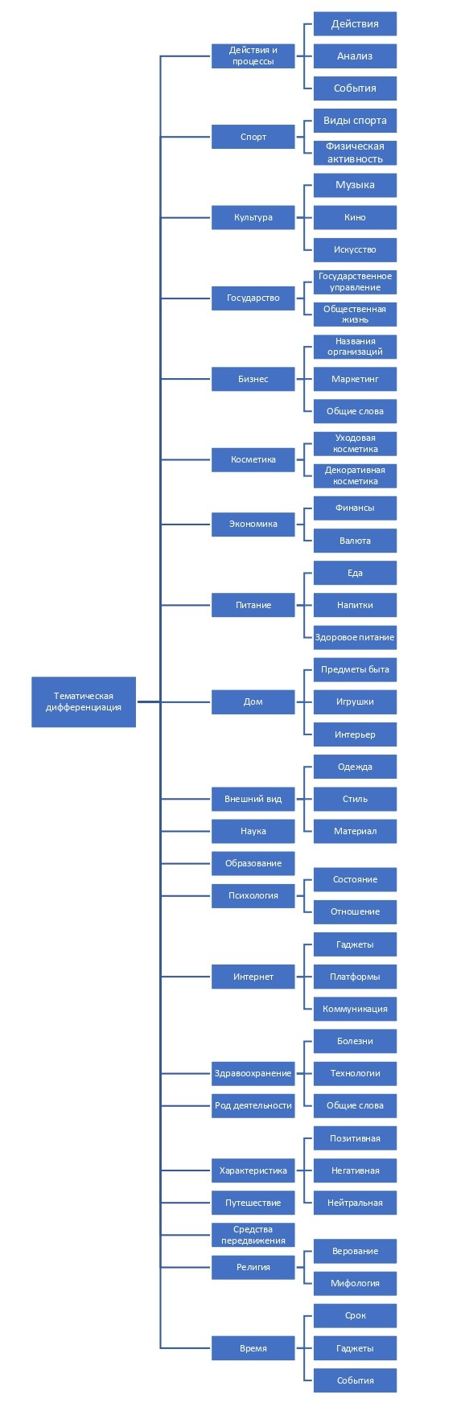

Приложение Б
Количественные показатели выявленных заимствований по тематическим группам.

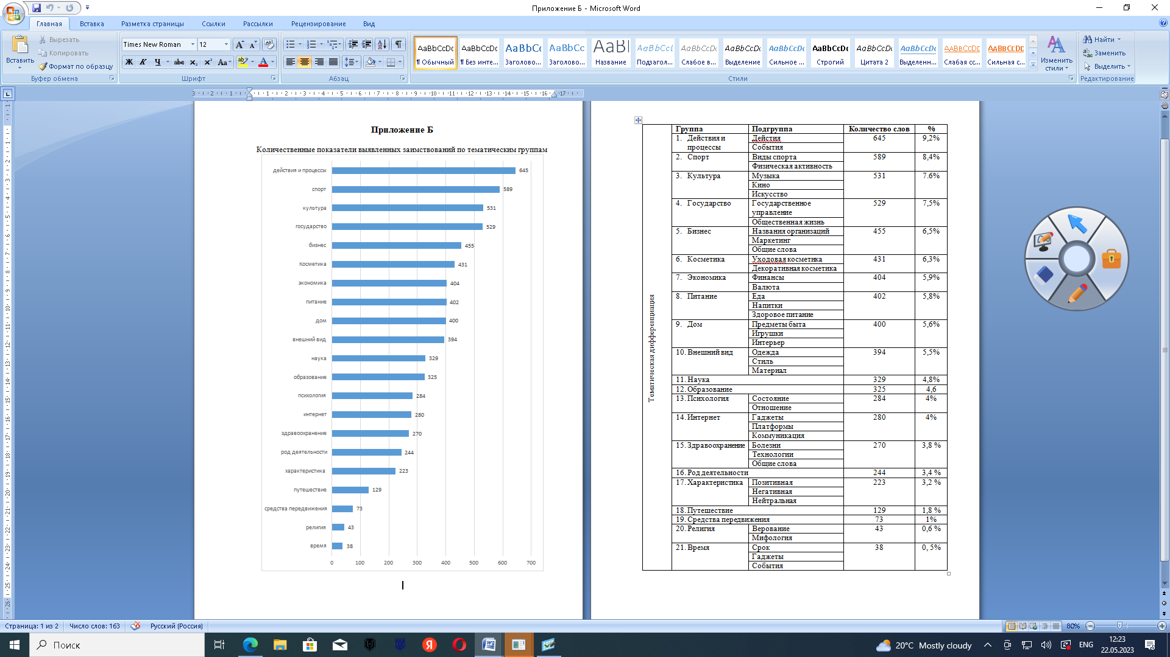

Приложение В

Анализ популярности выбранных тематических групп за 2017-2019годы

Цифровые значения обозначают относительный интерес к исследуемой теме в контексте максимального показателя, представленного в таблице для конкретной географической области и временного промежутка. Индекс 100 соответствует наивысшему уровню популярности запроса, в то время как индекс 50 указывает на уровень популярности, составляющий половину от пика. Значение 0 символизирует отсутствие запроса.

Политика
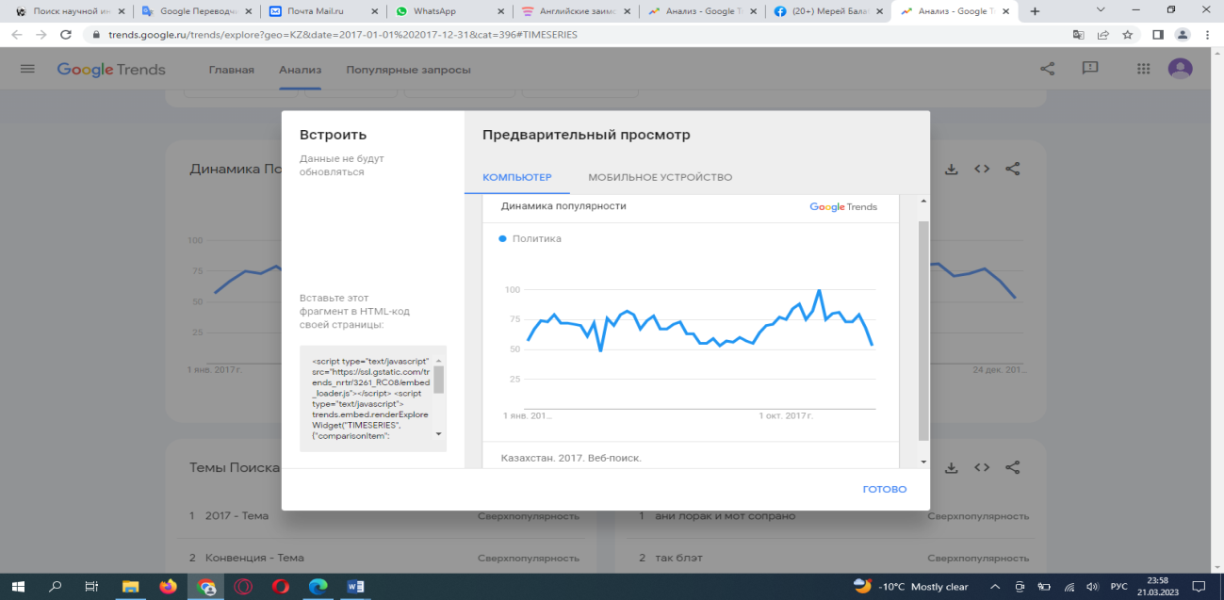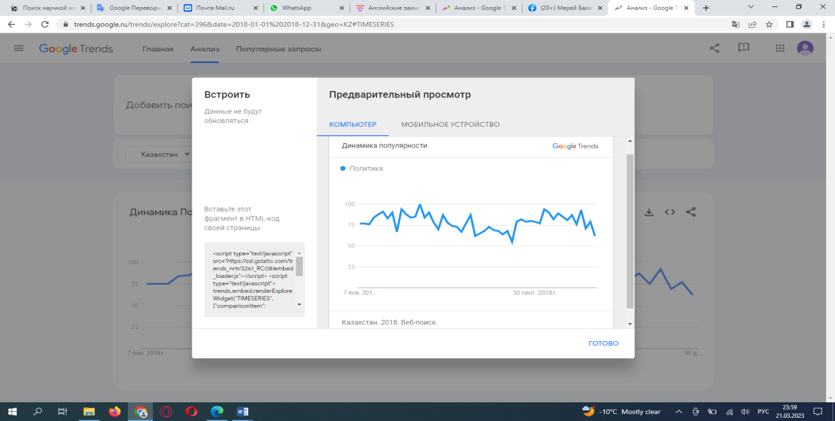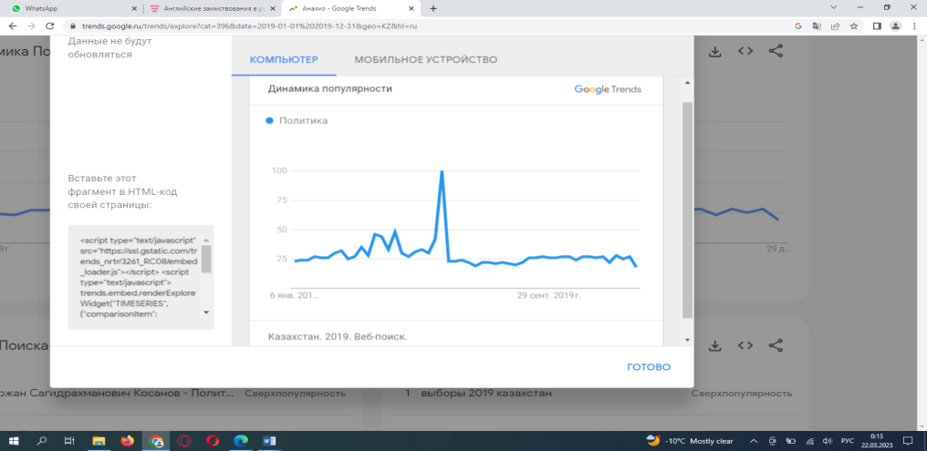

Экономика
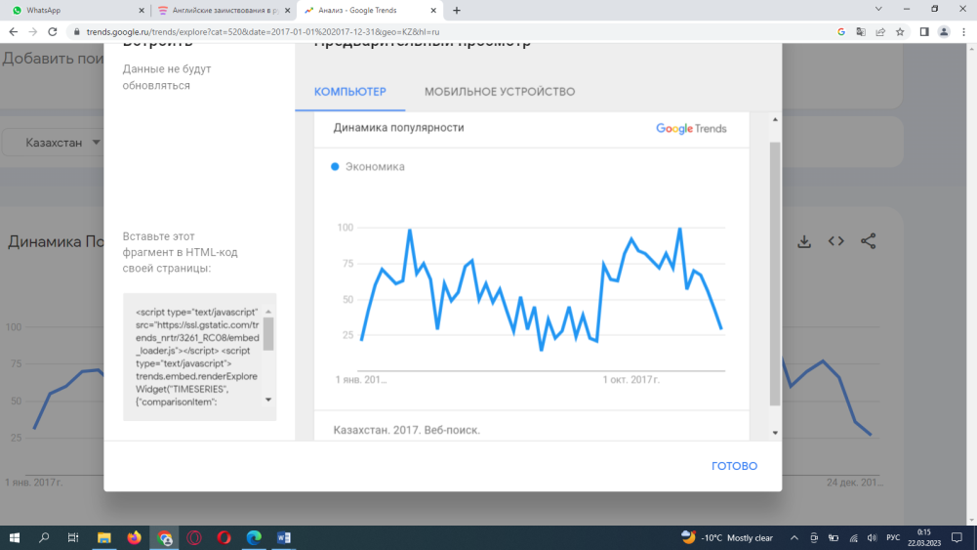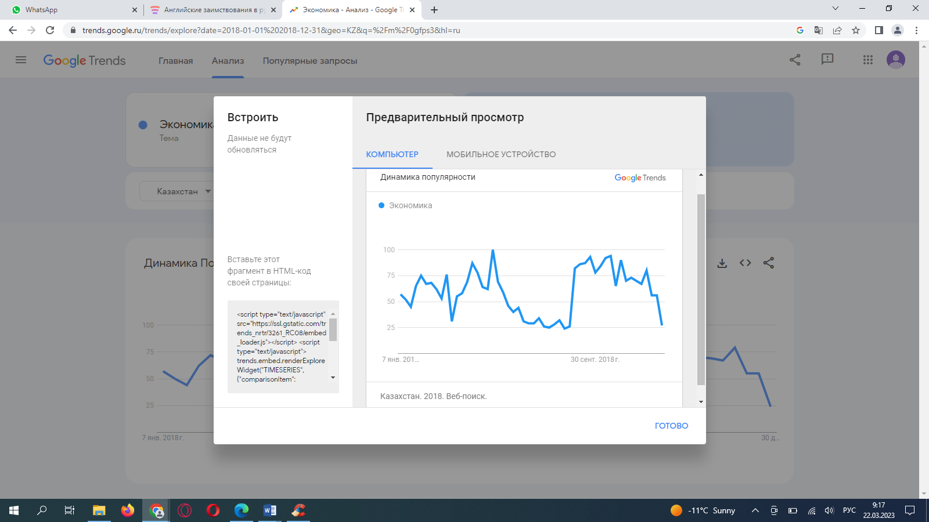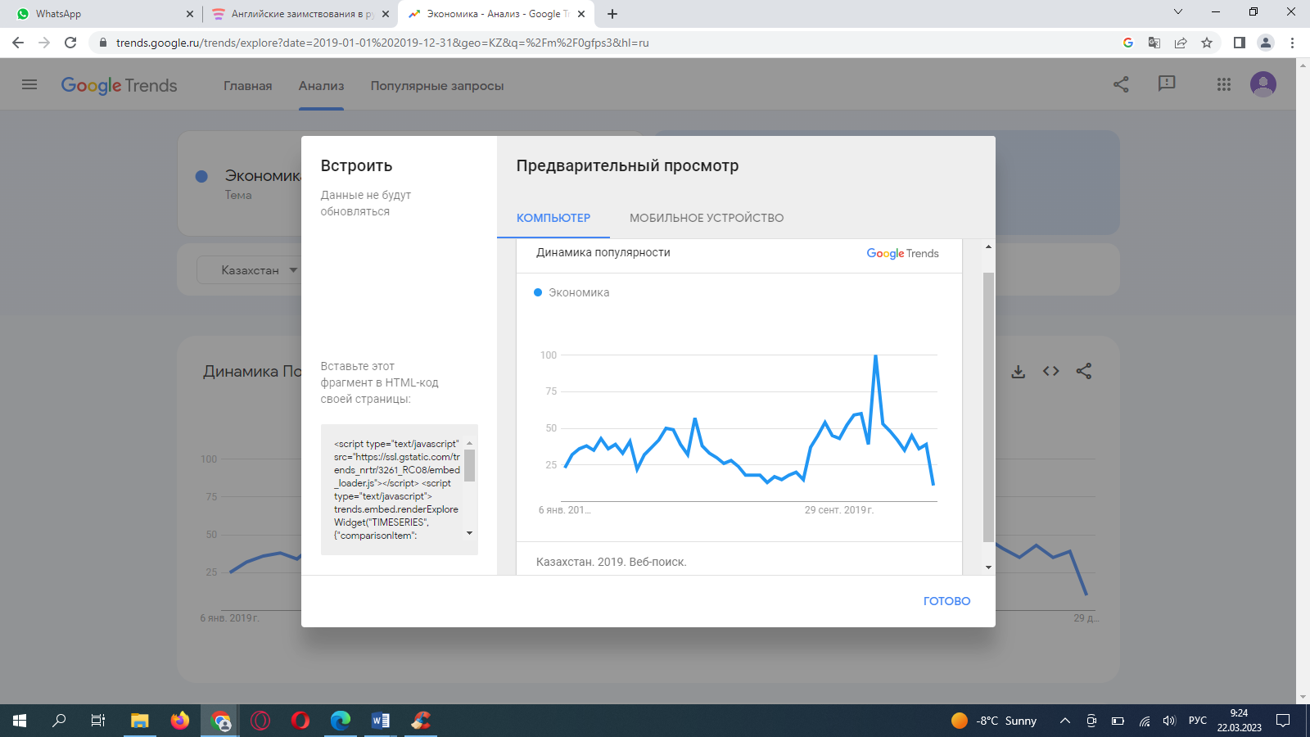

Бизнес
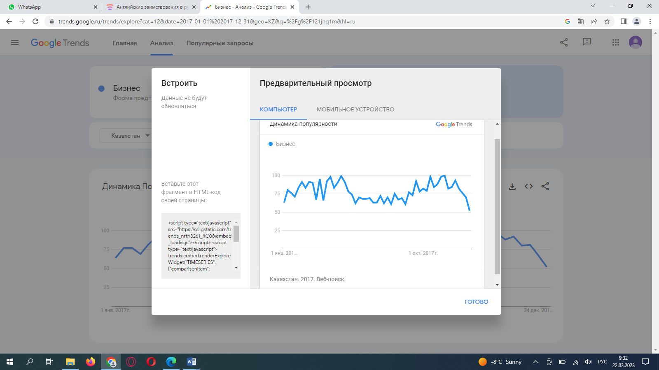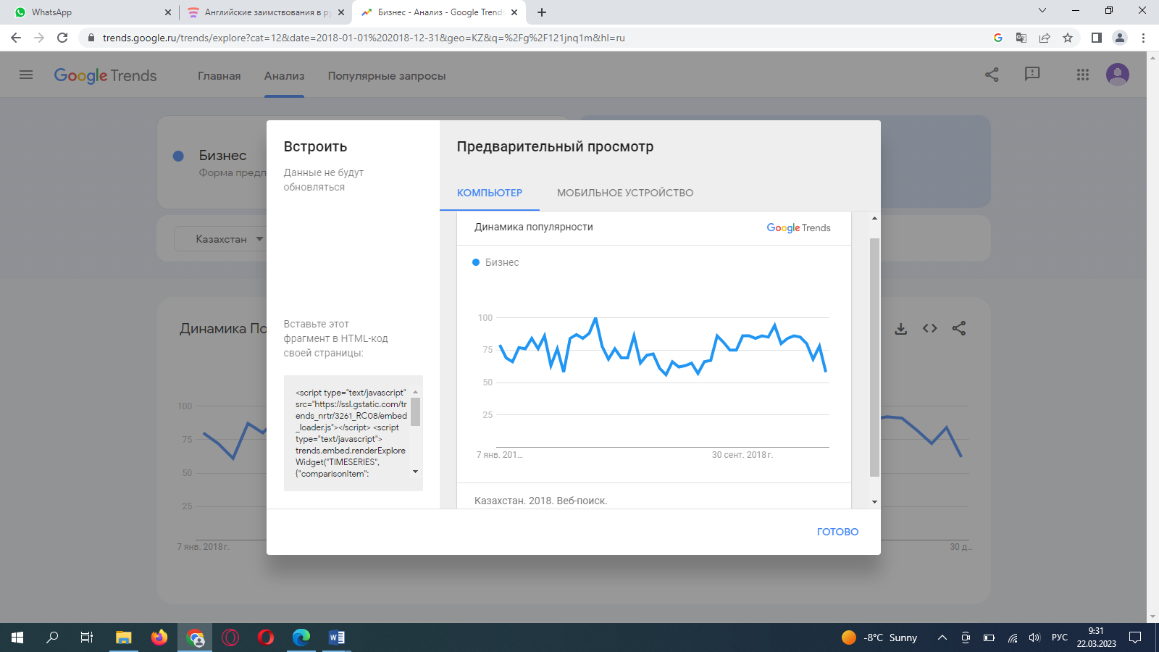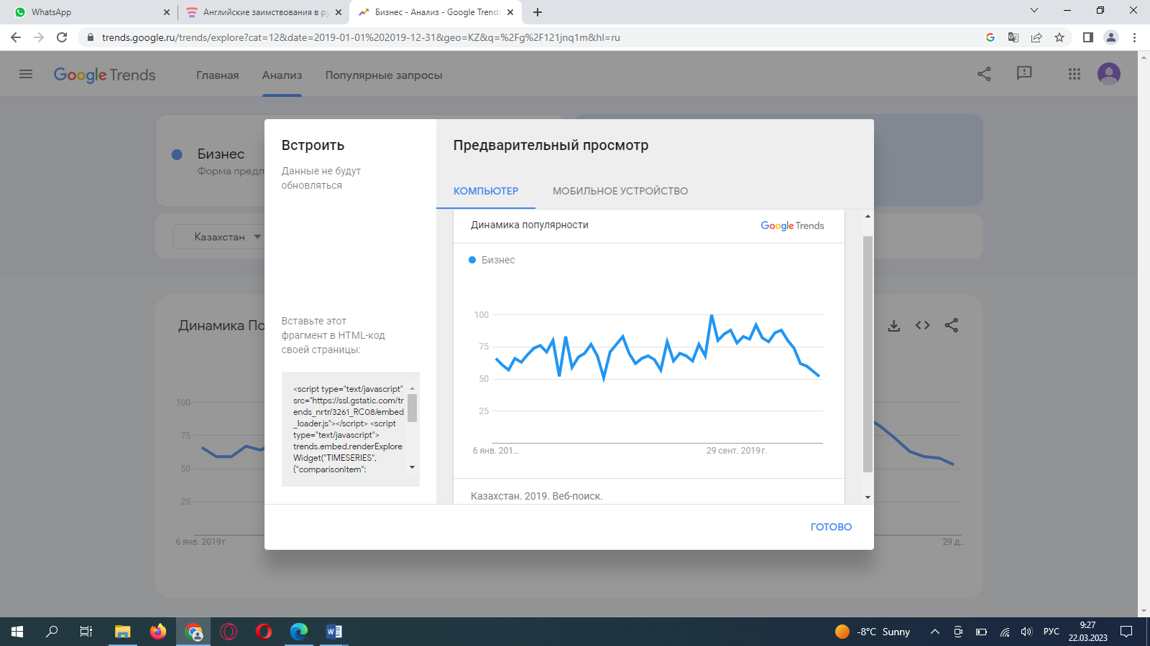

Медицина
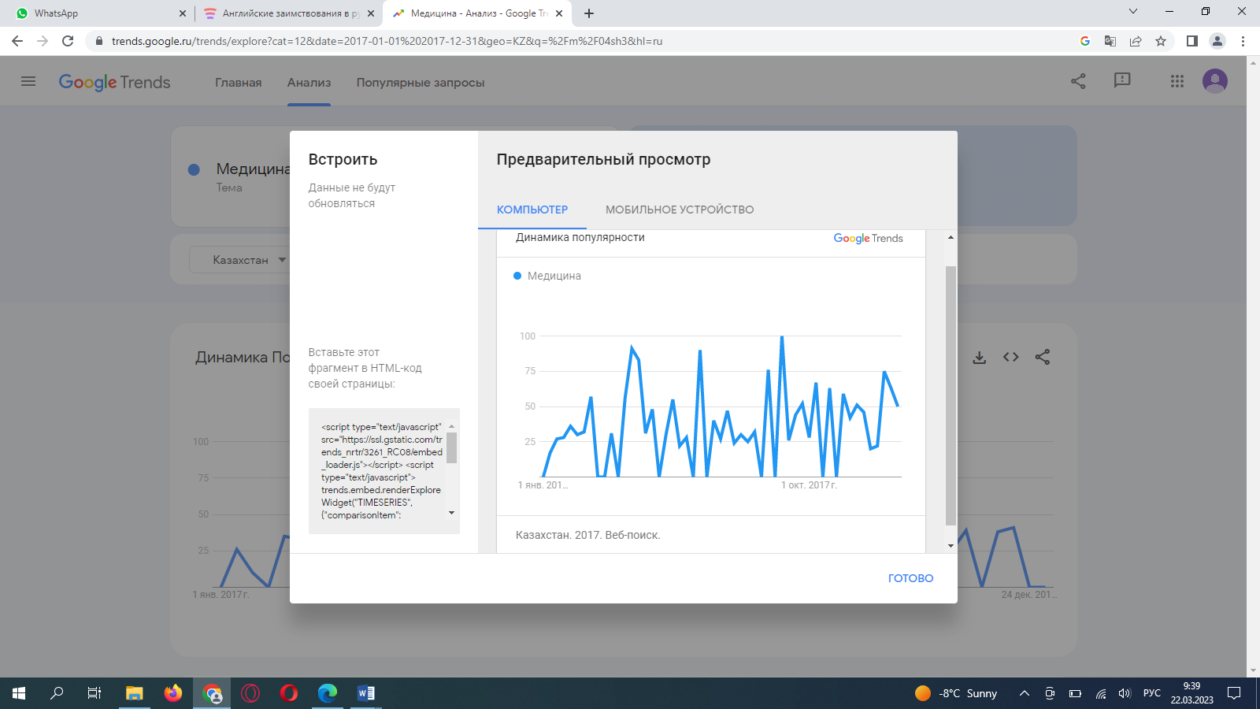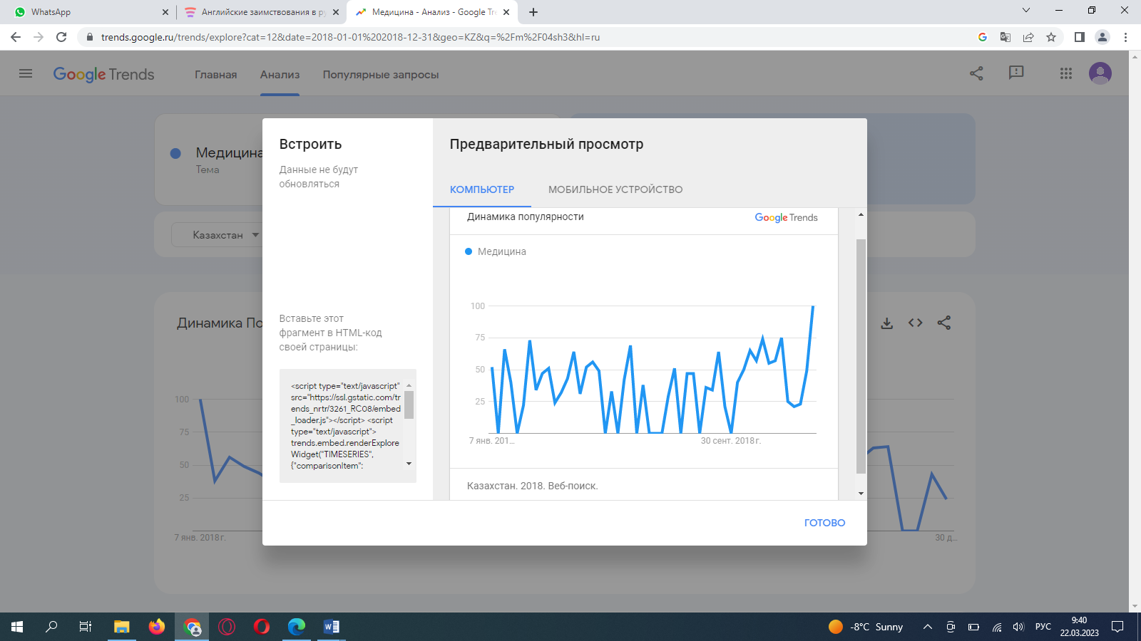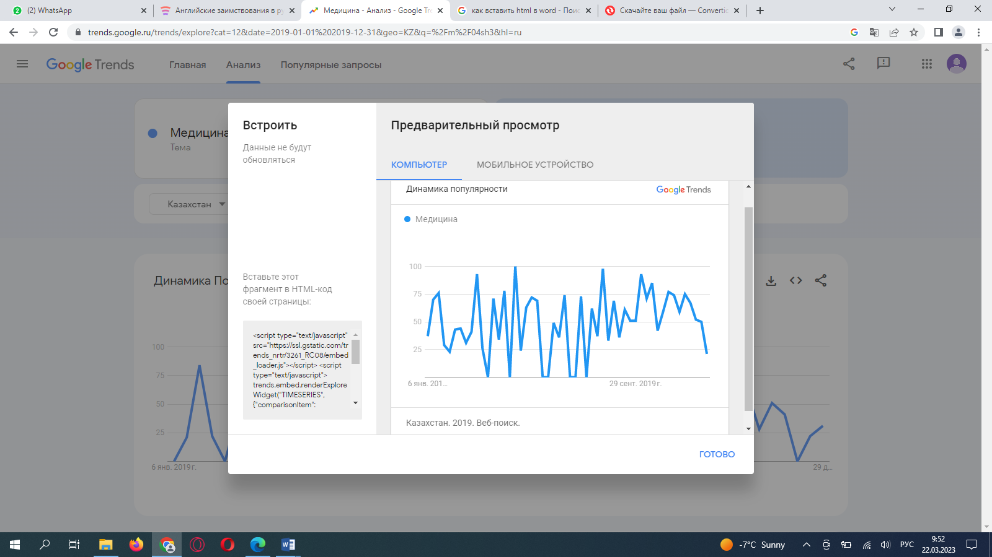

Наука
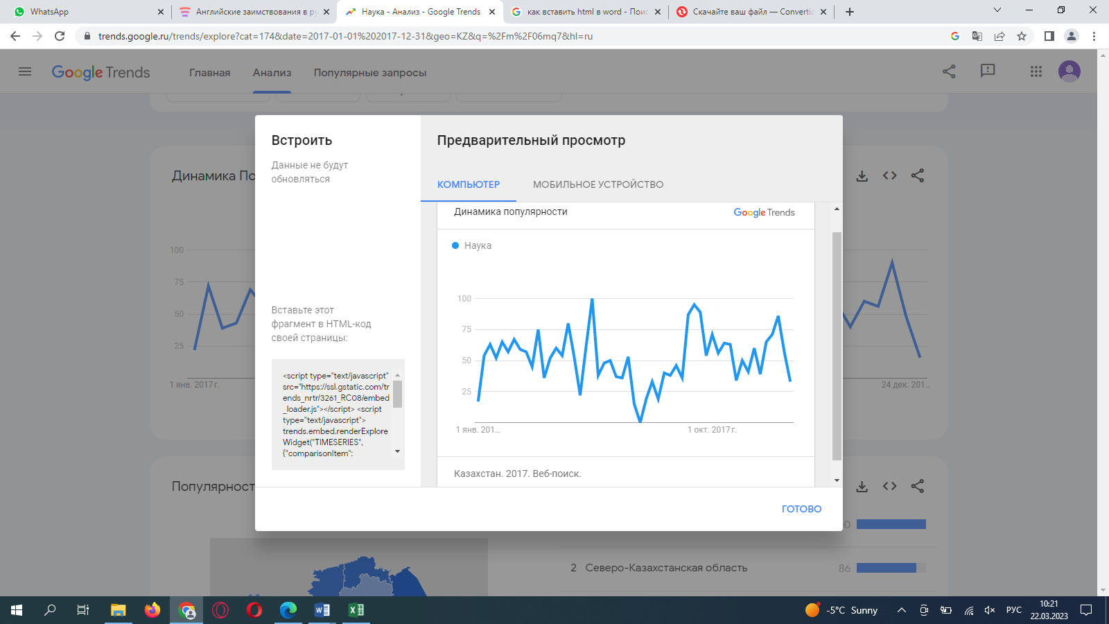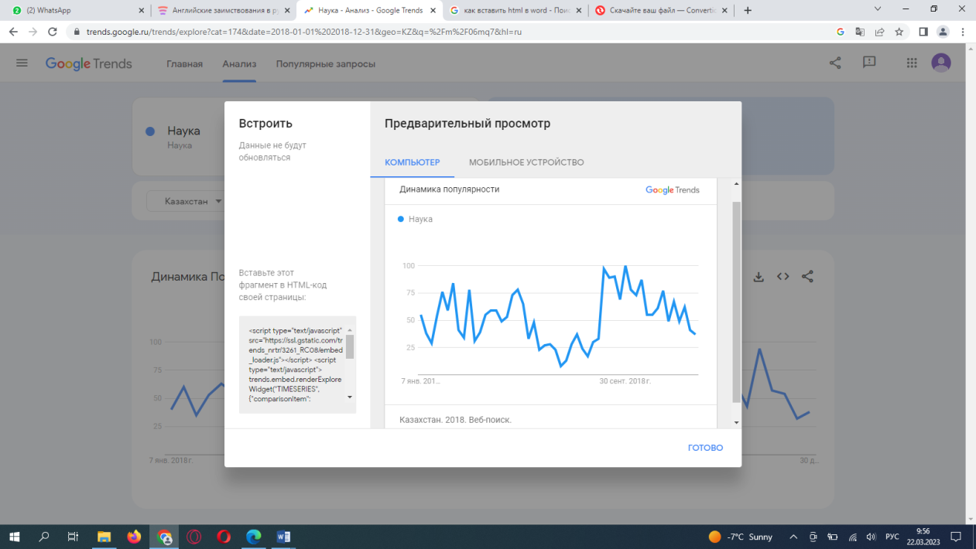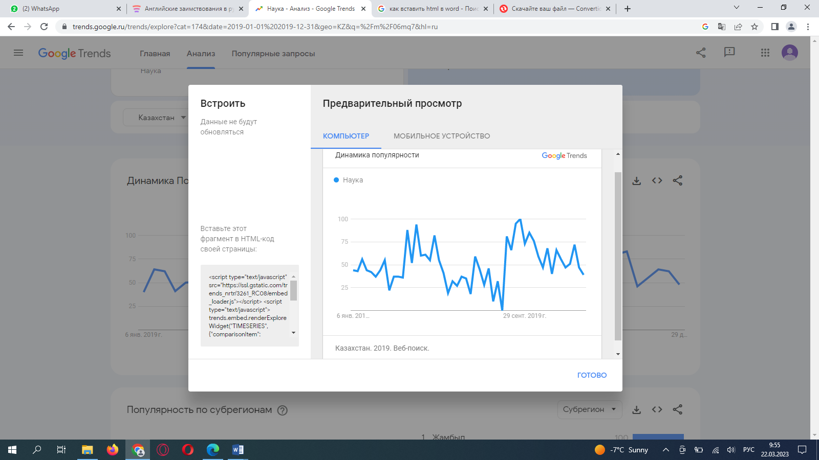

География
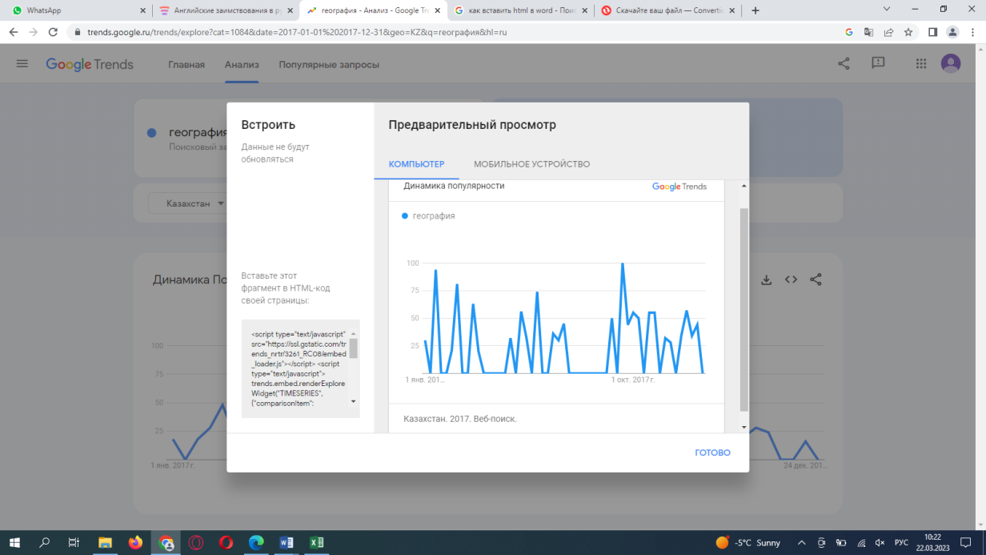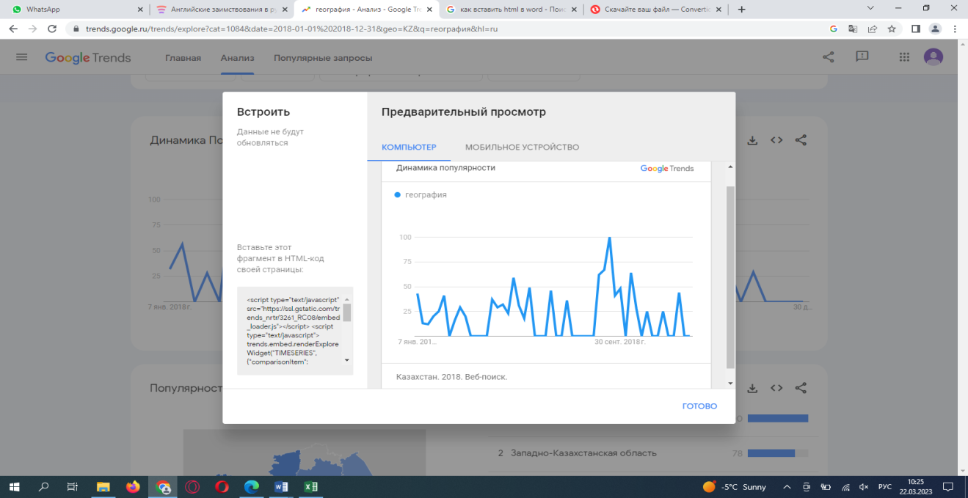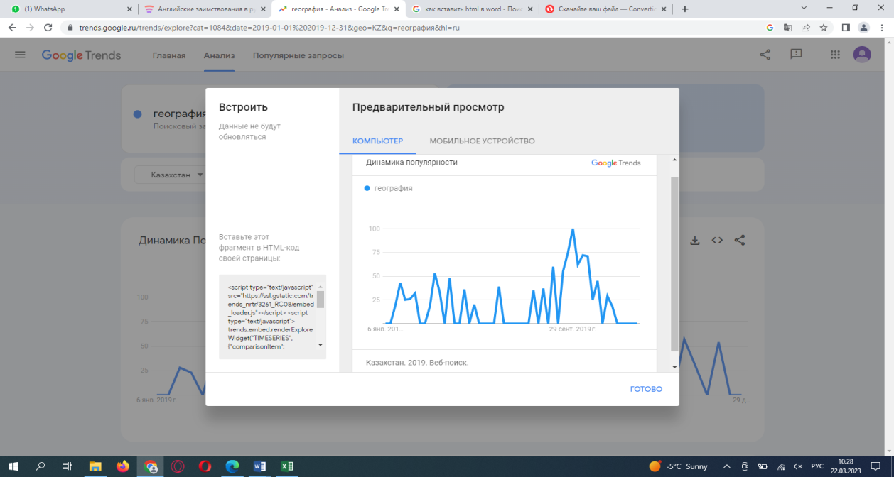

Образование
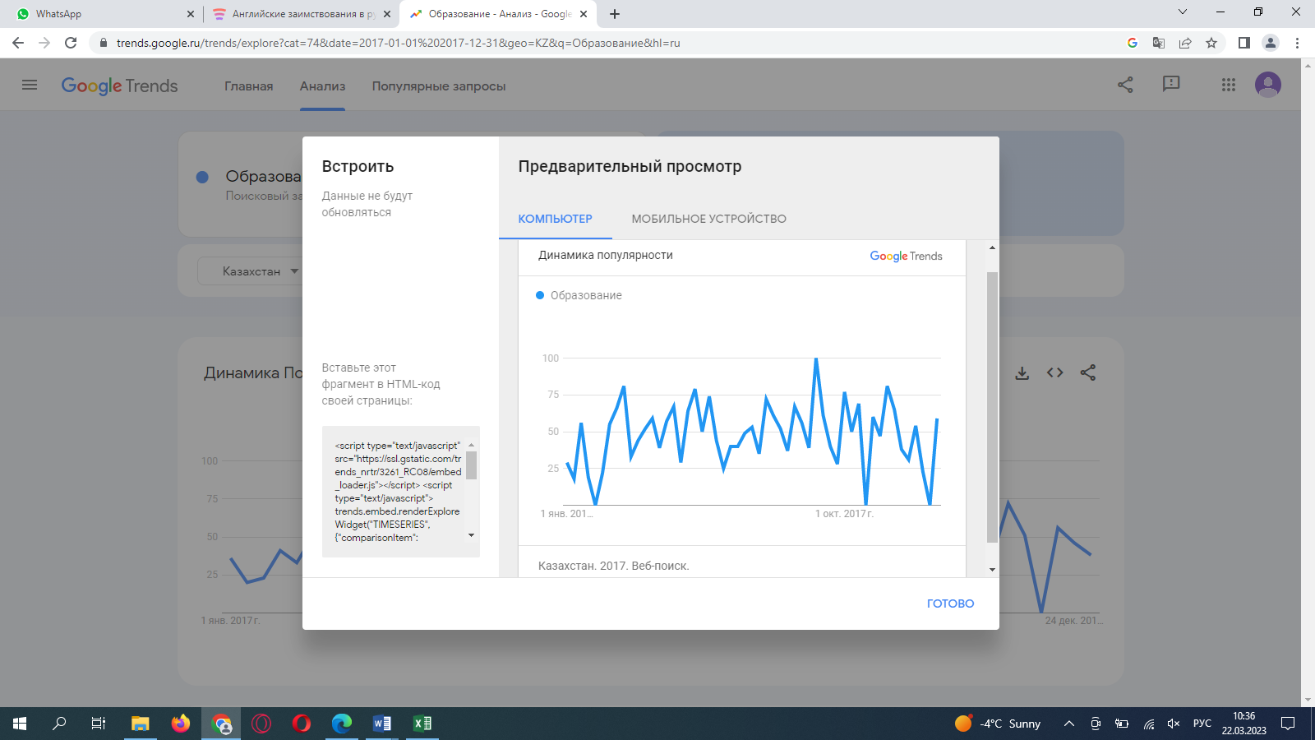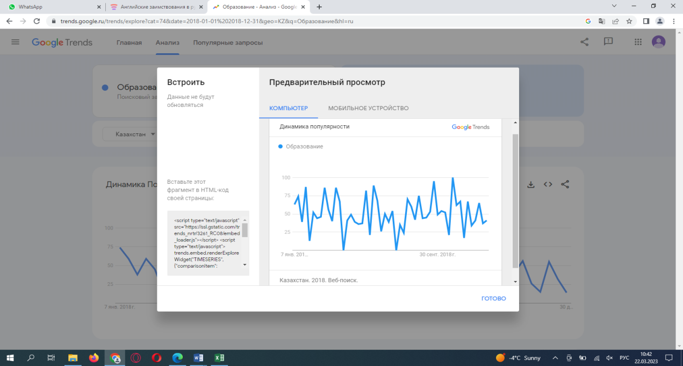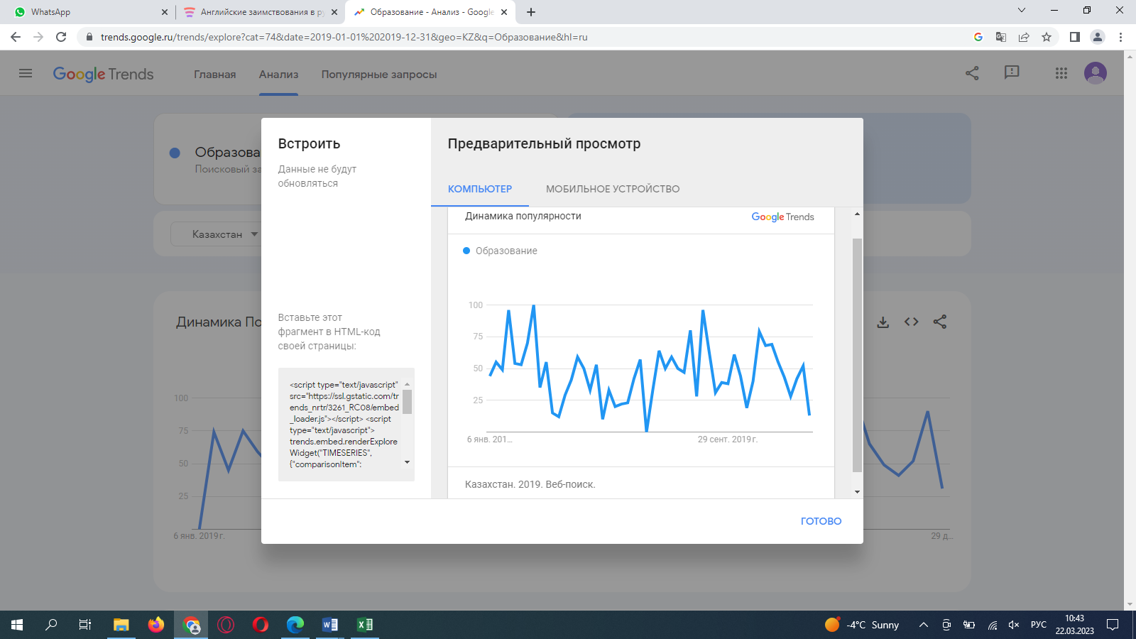

Психология
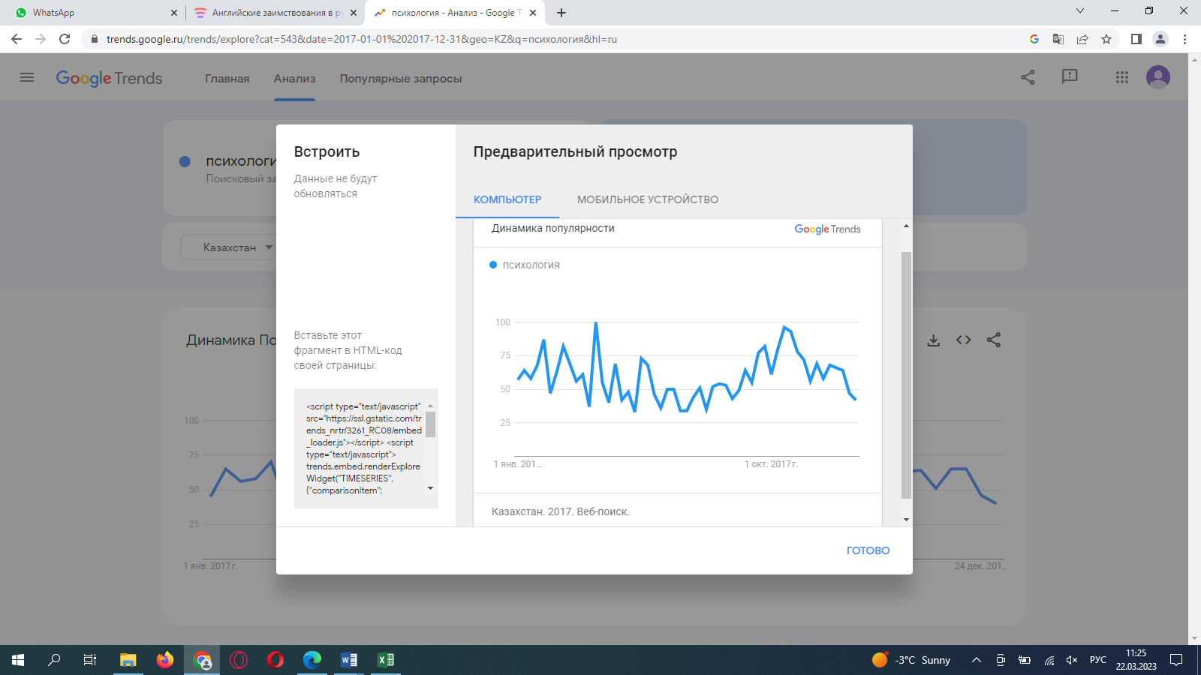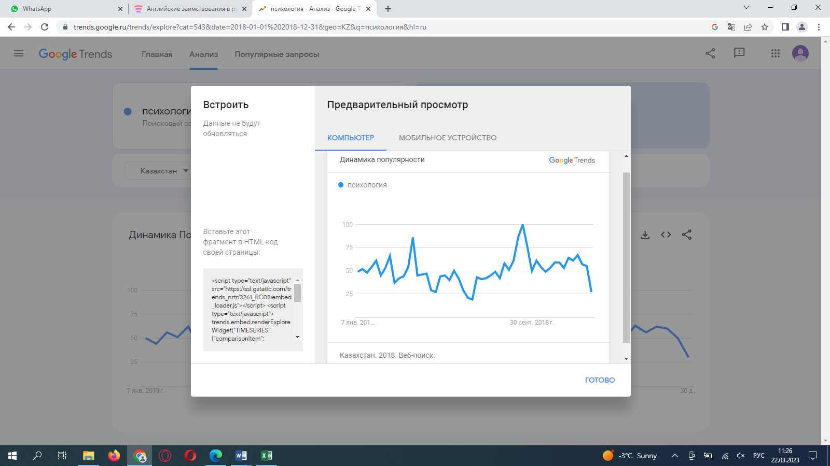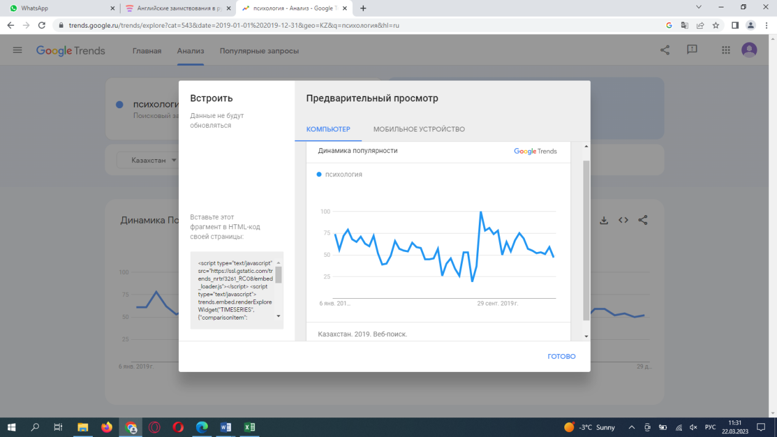

Культура

Кино
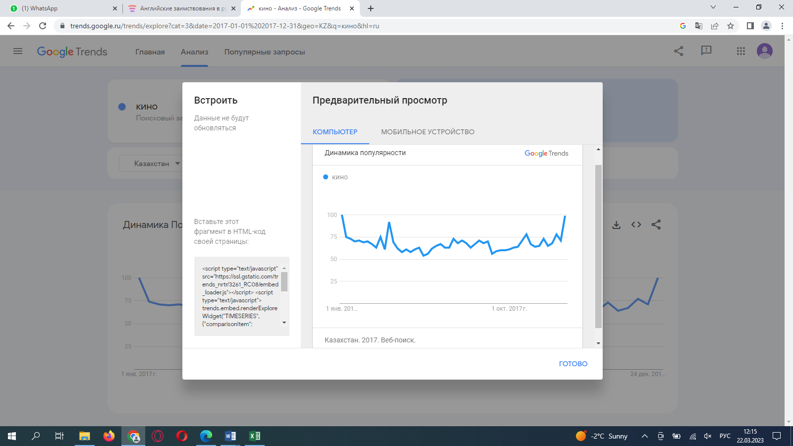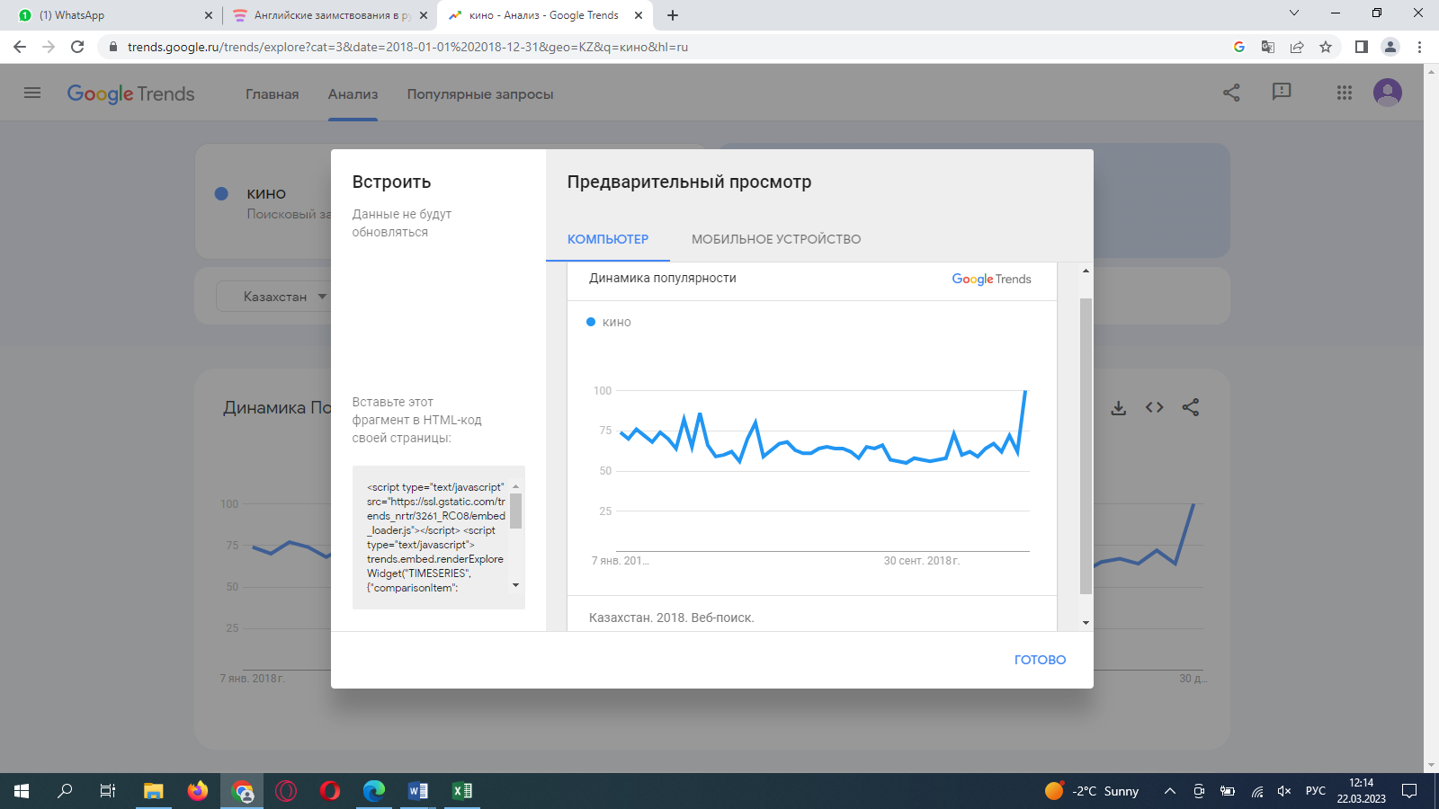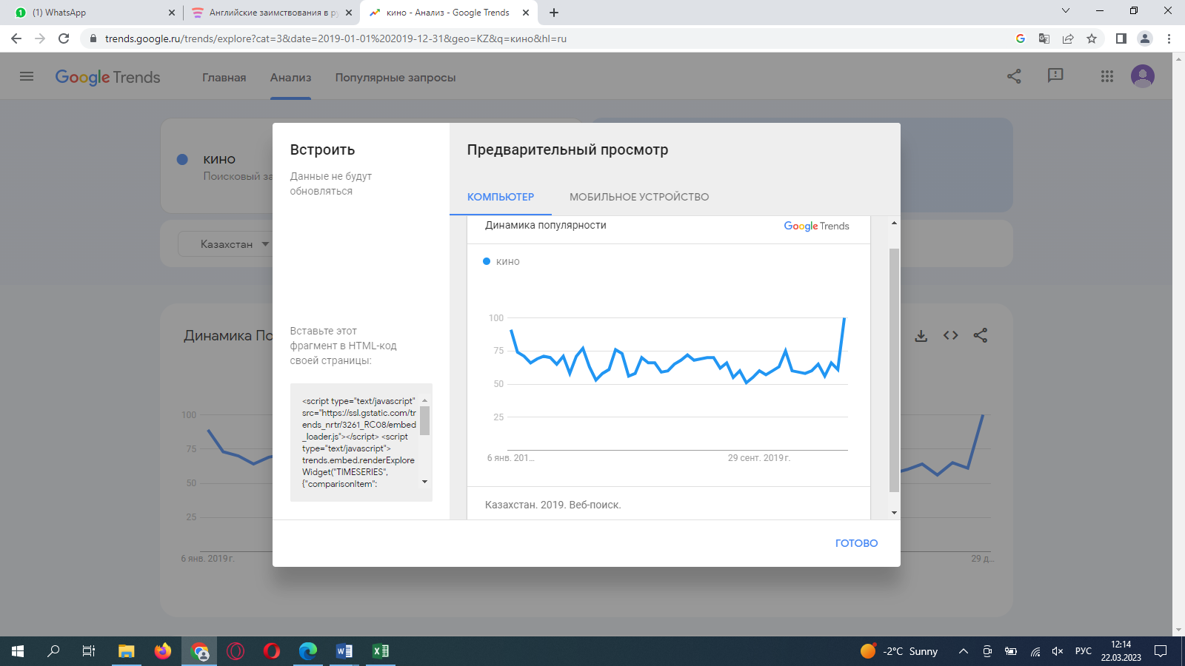

Музыка
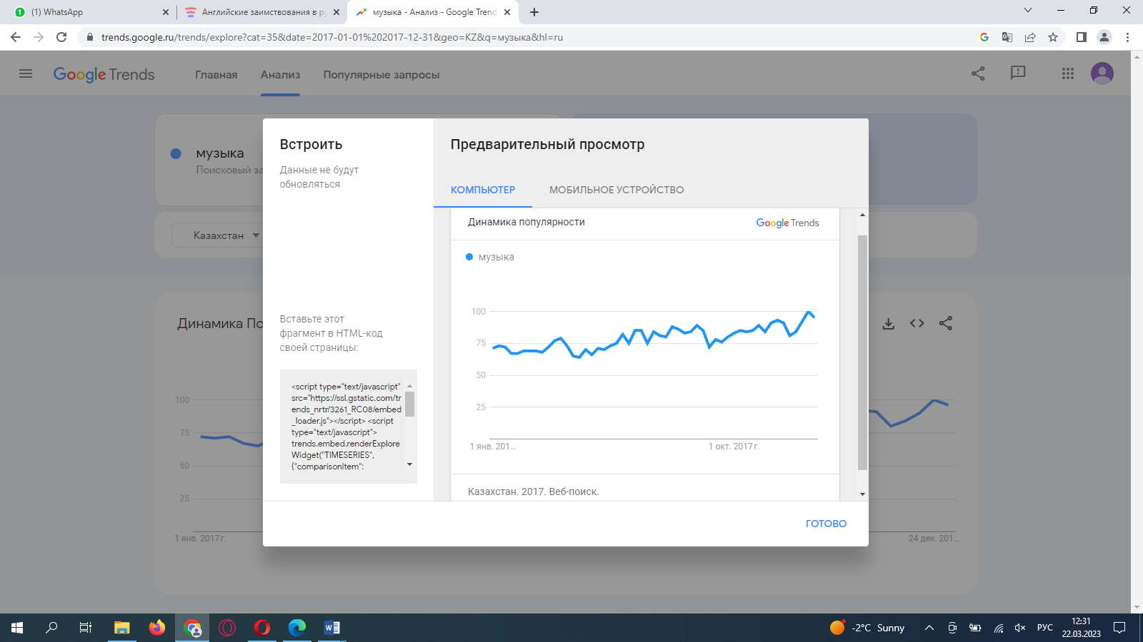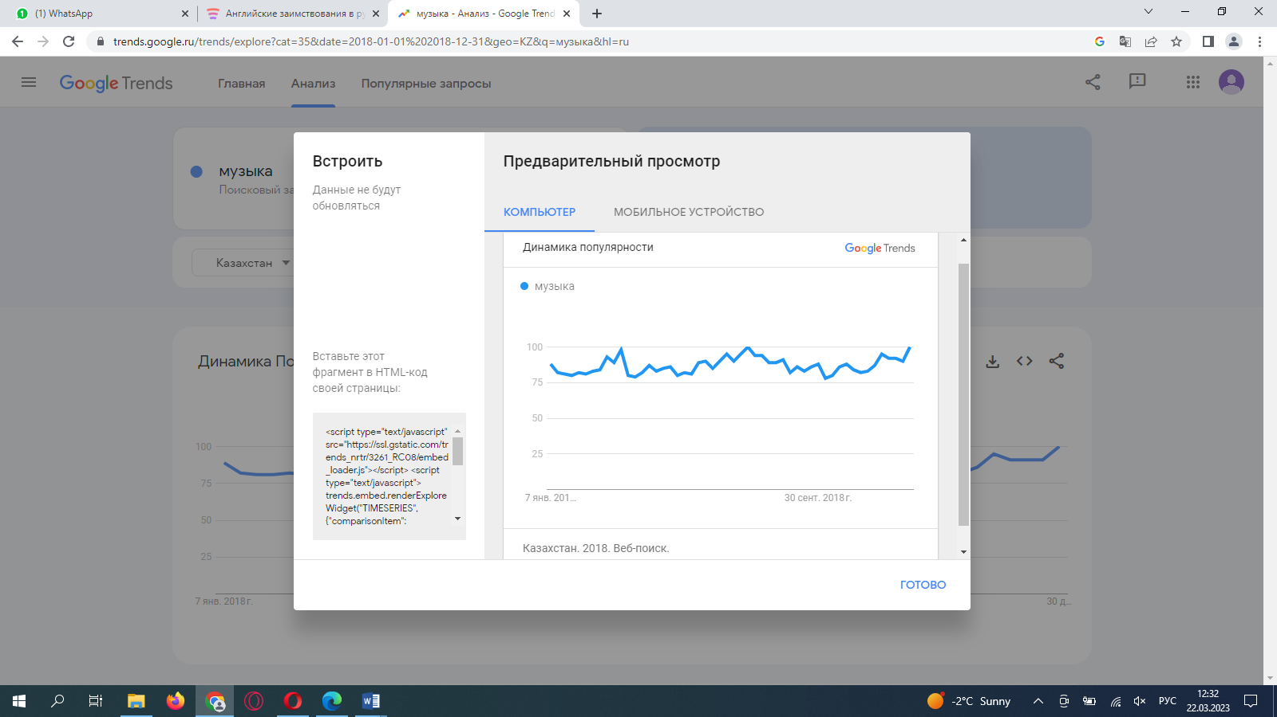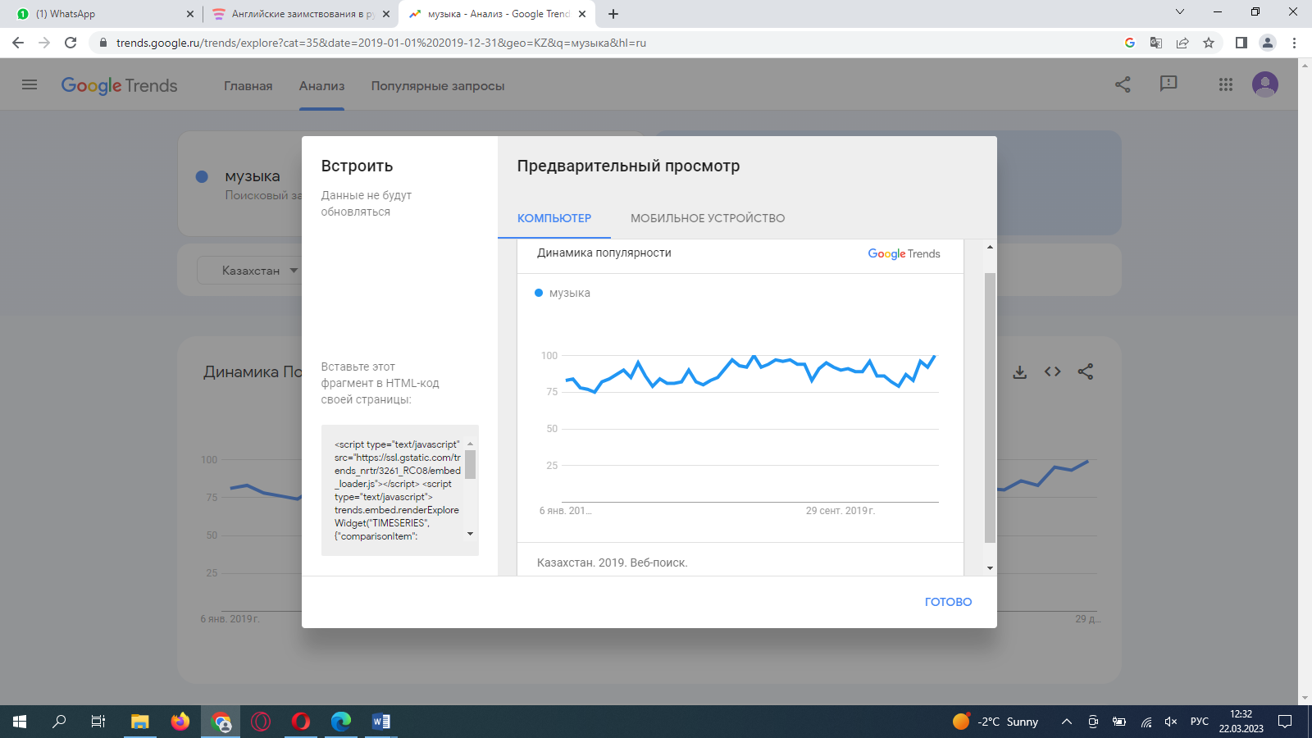

Искусство
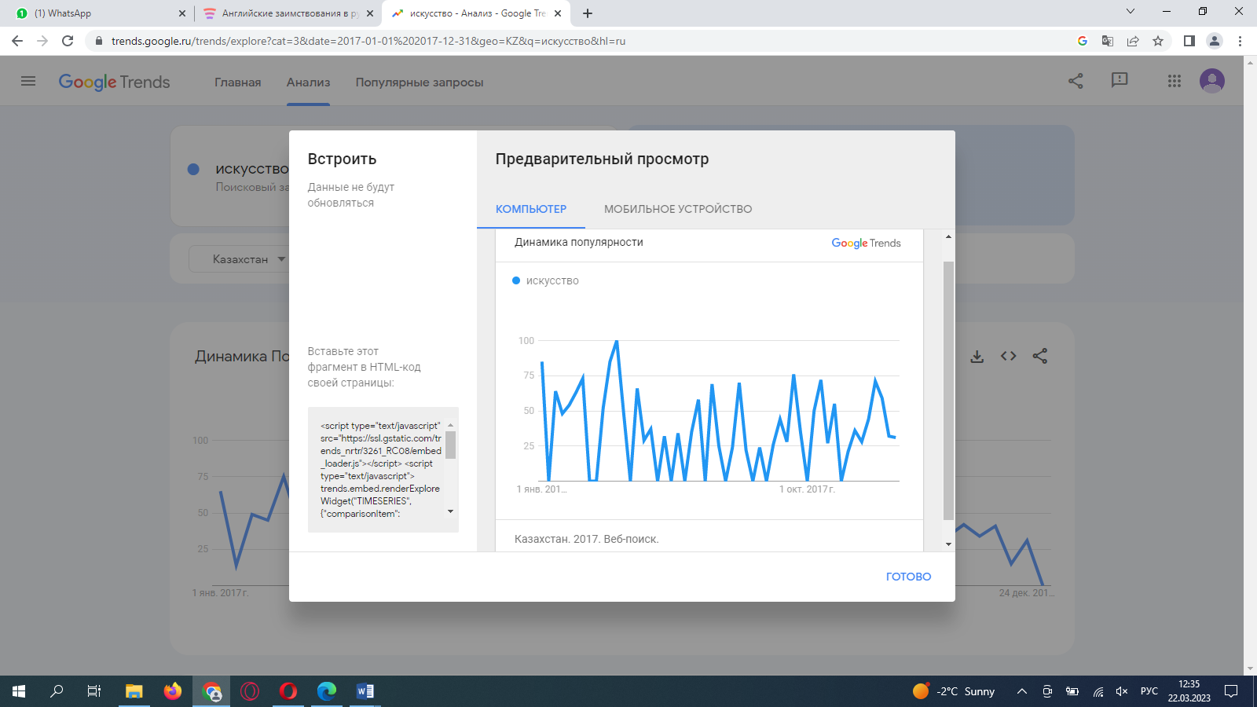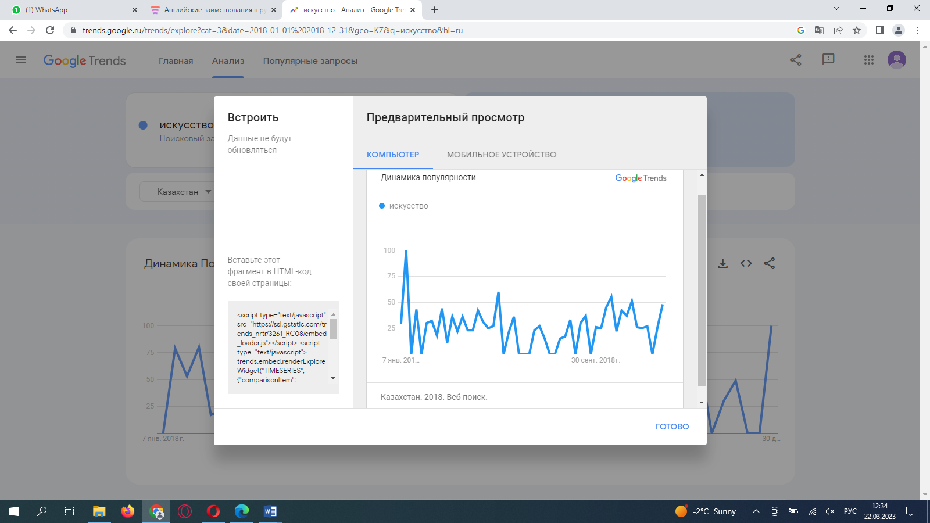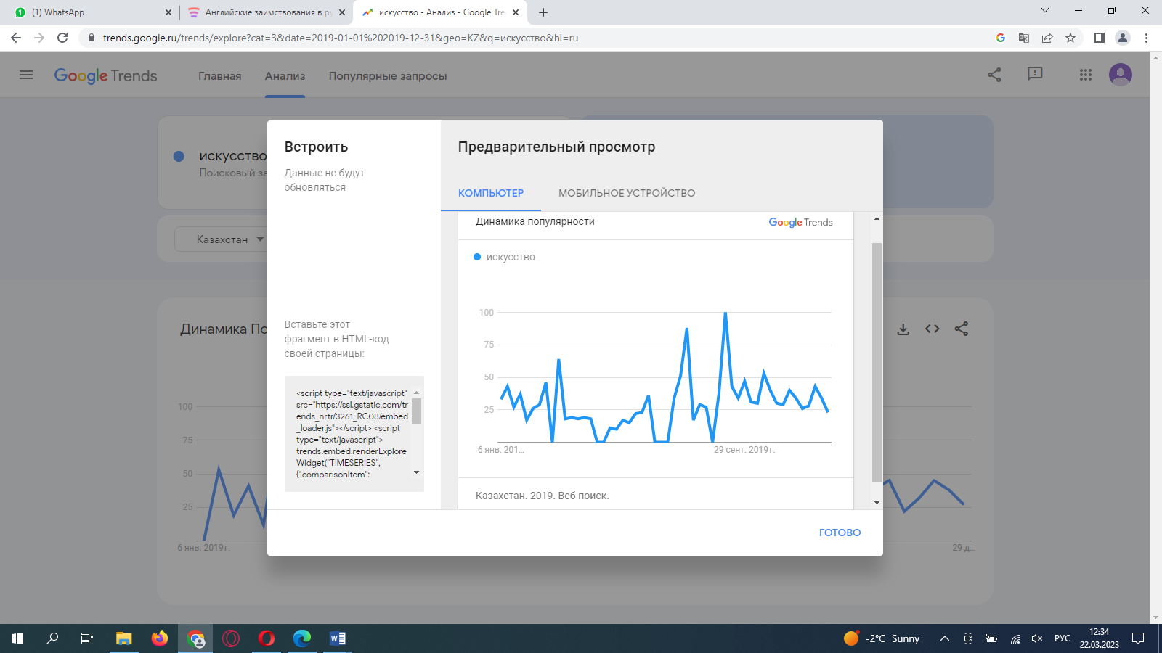

Род деятельности / профессия
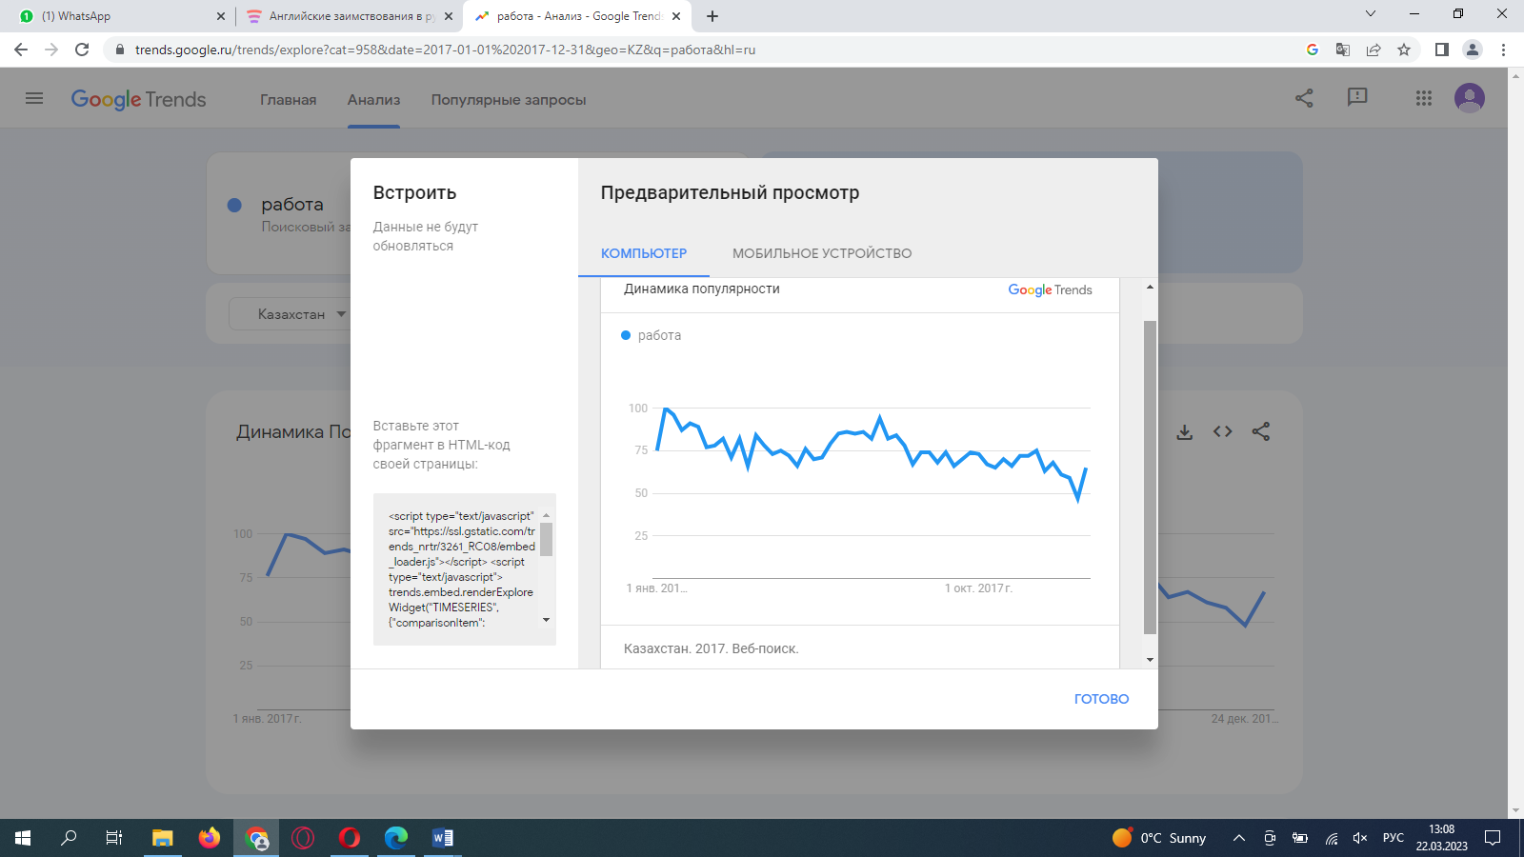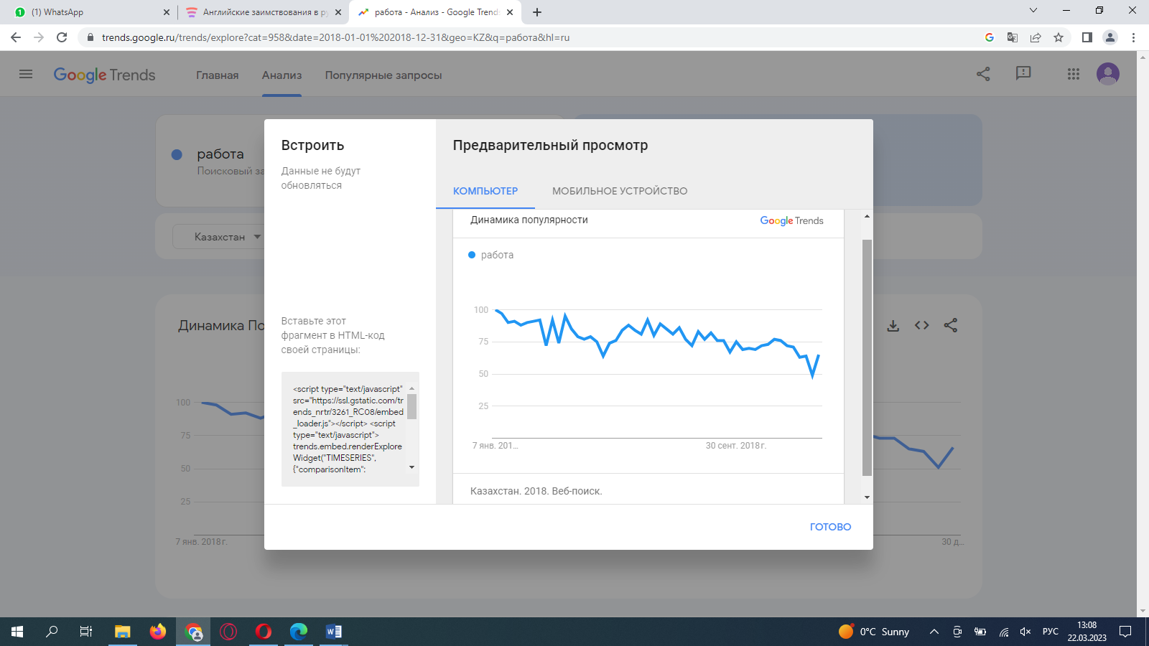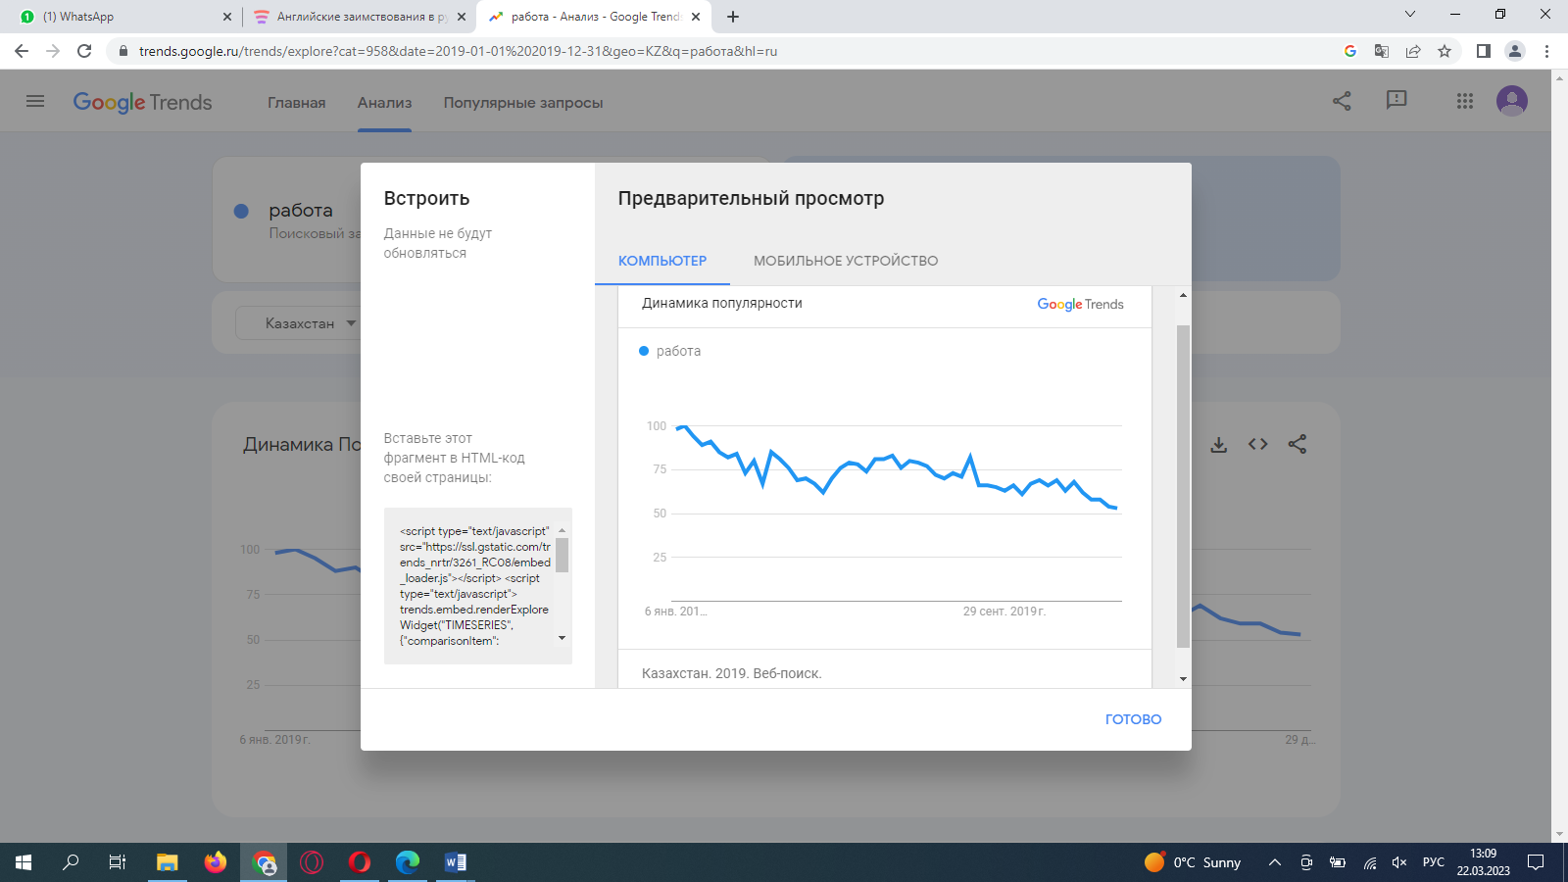

Религия
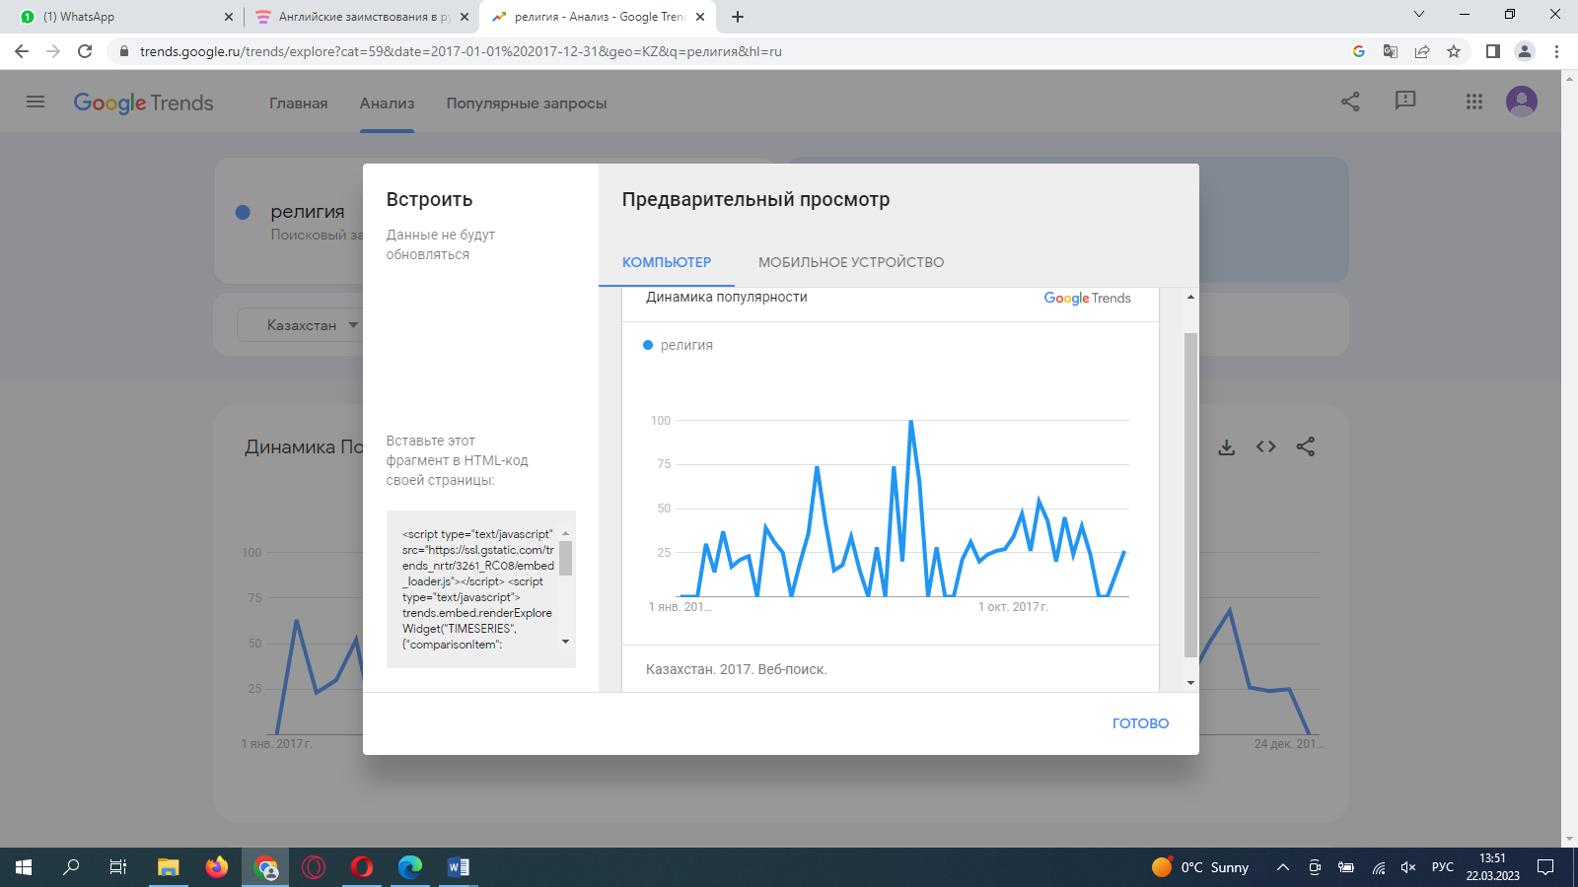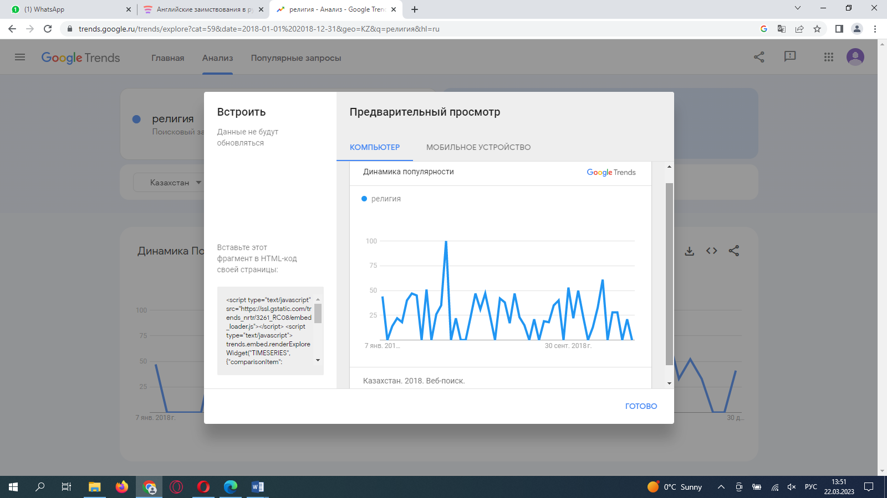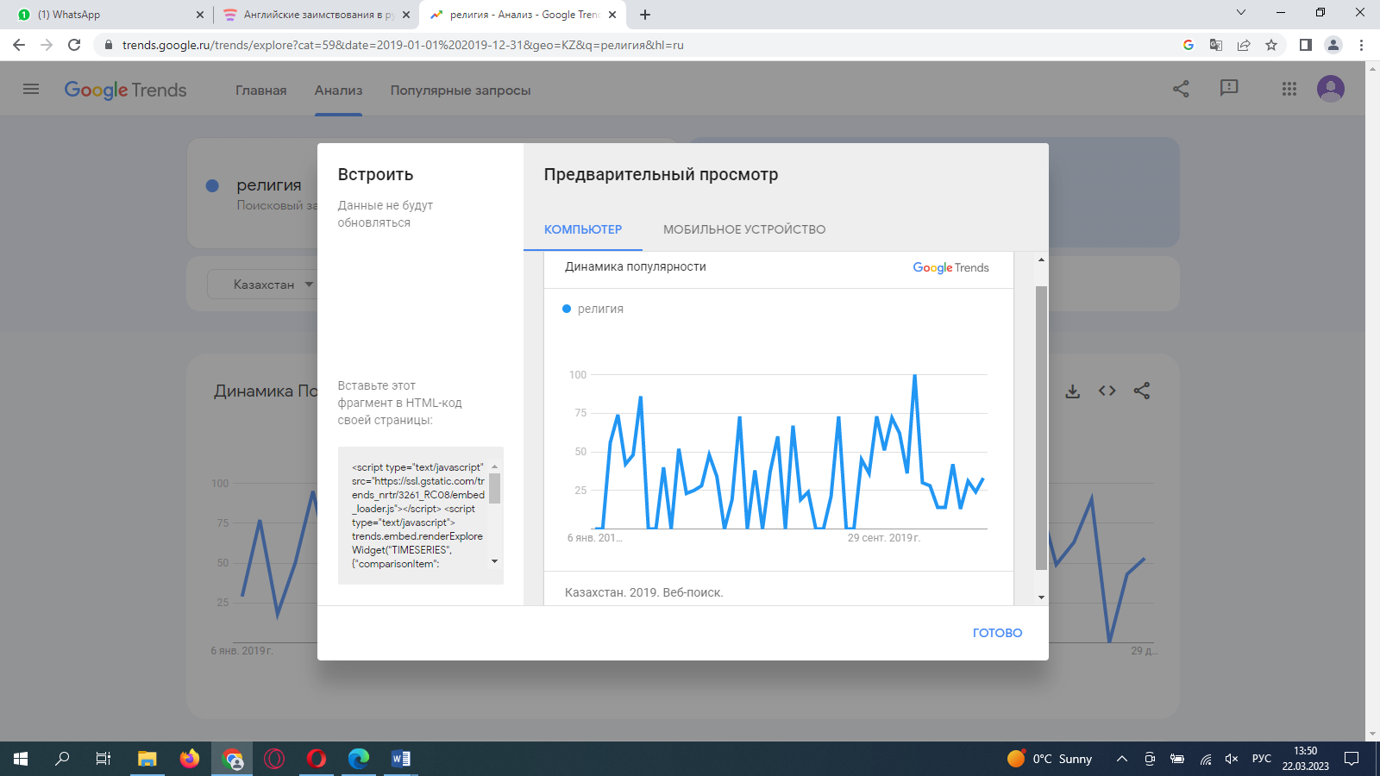

Транспорт и машиностроение
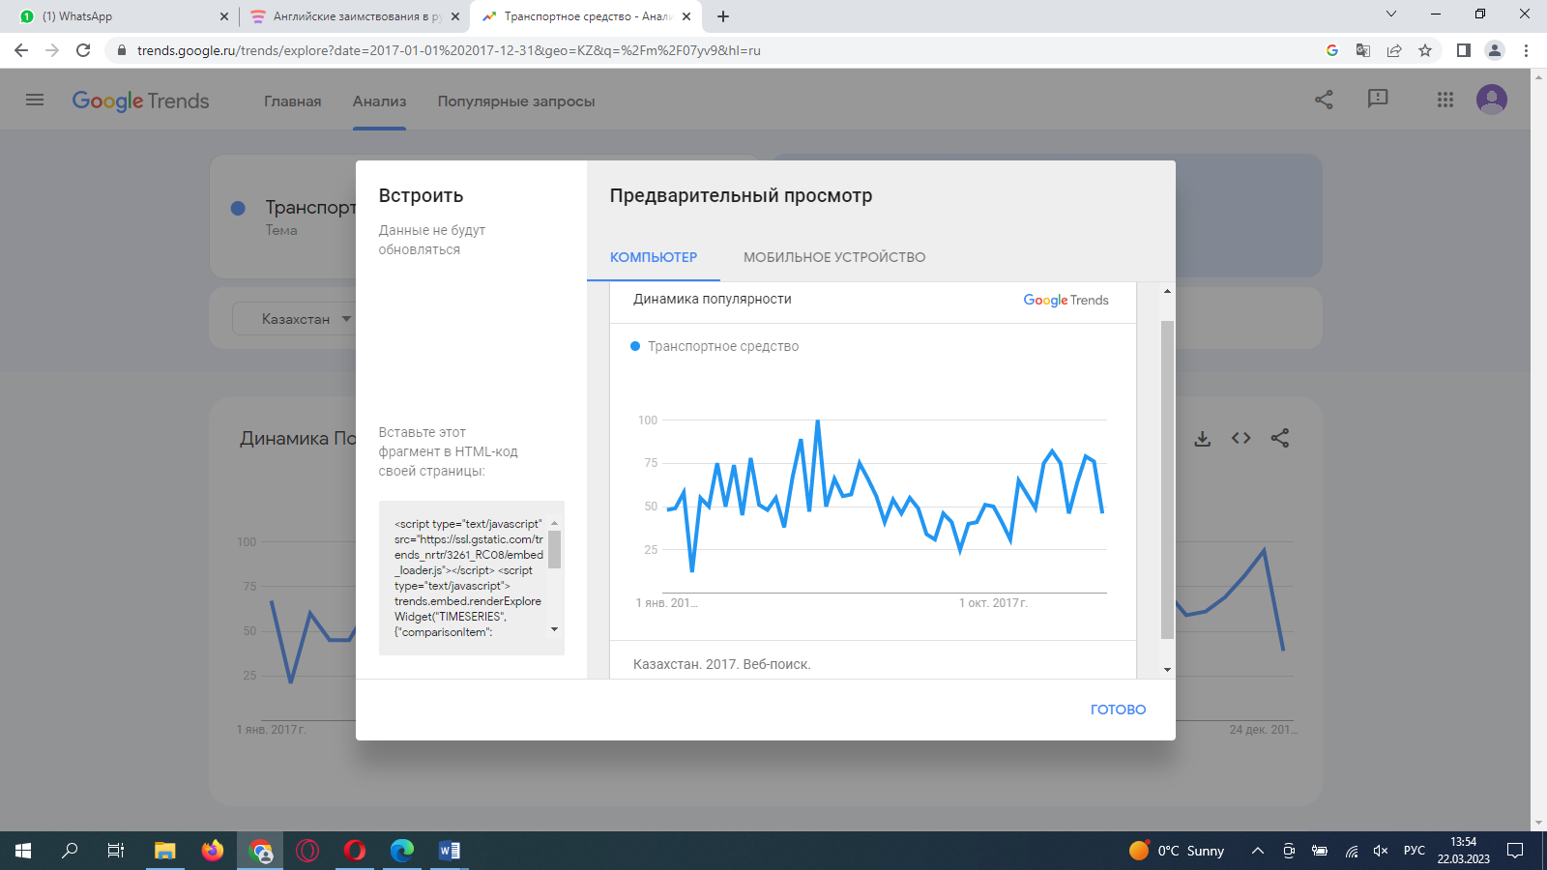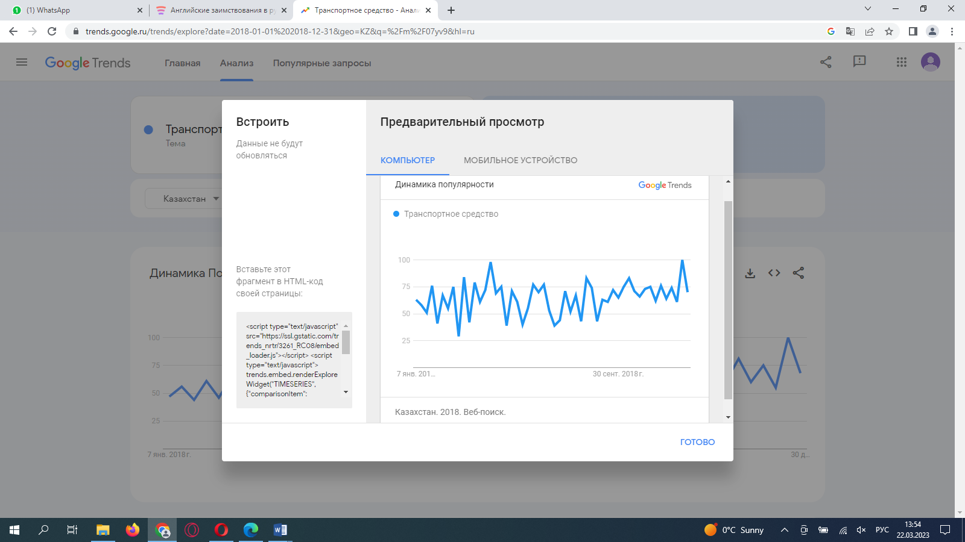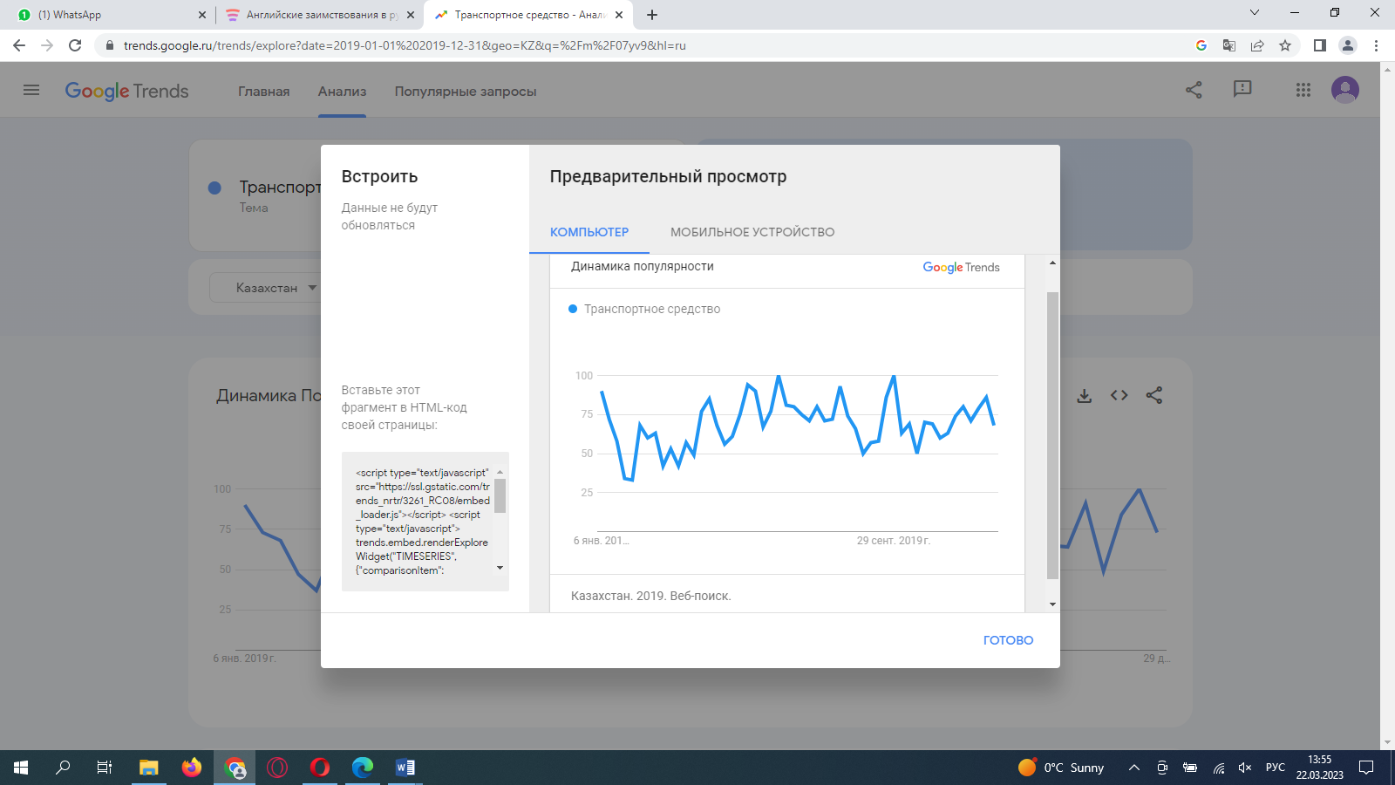

Интернет
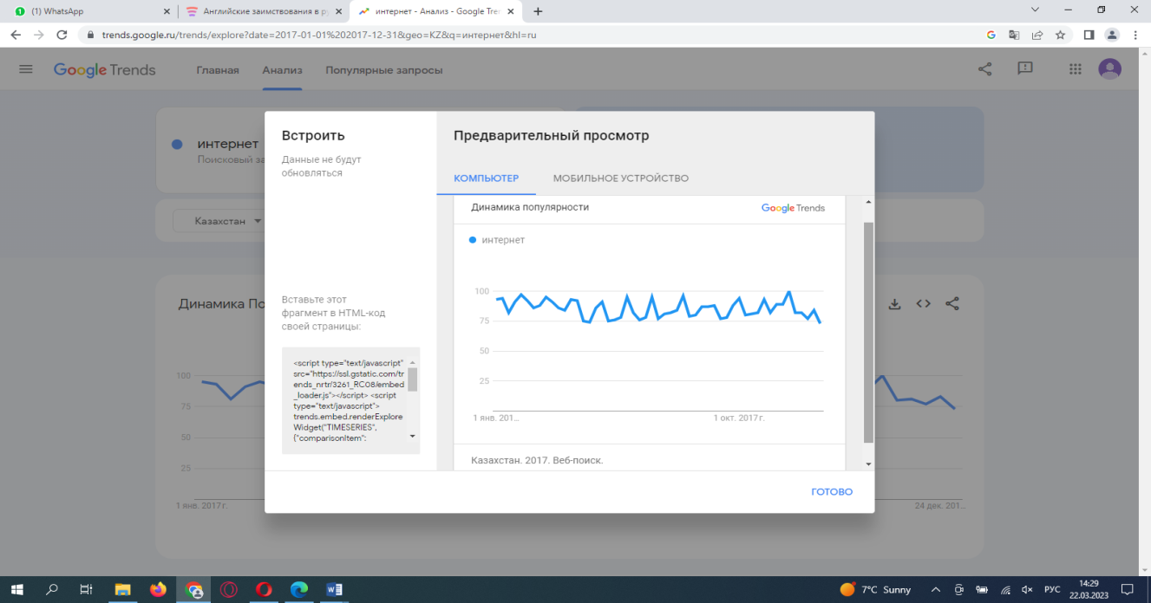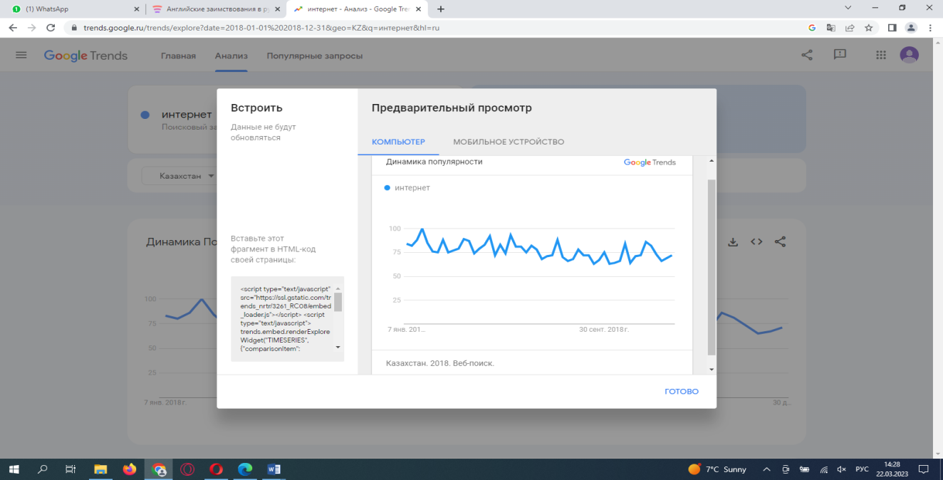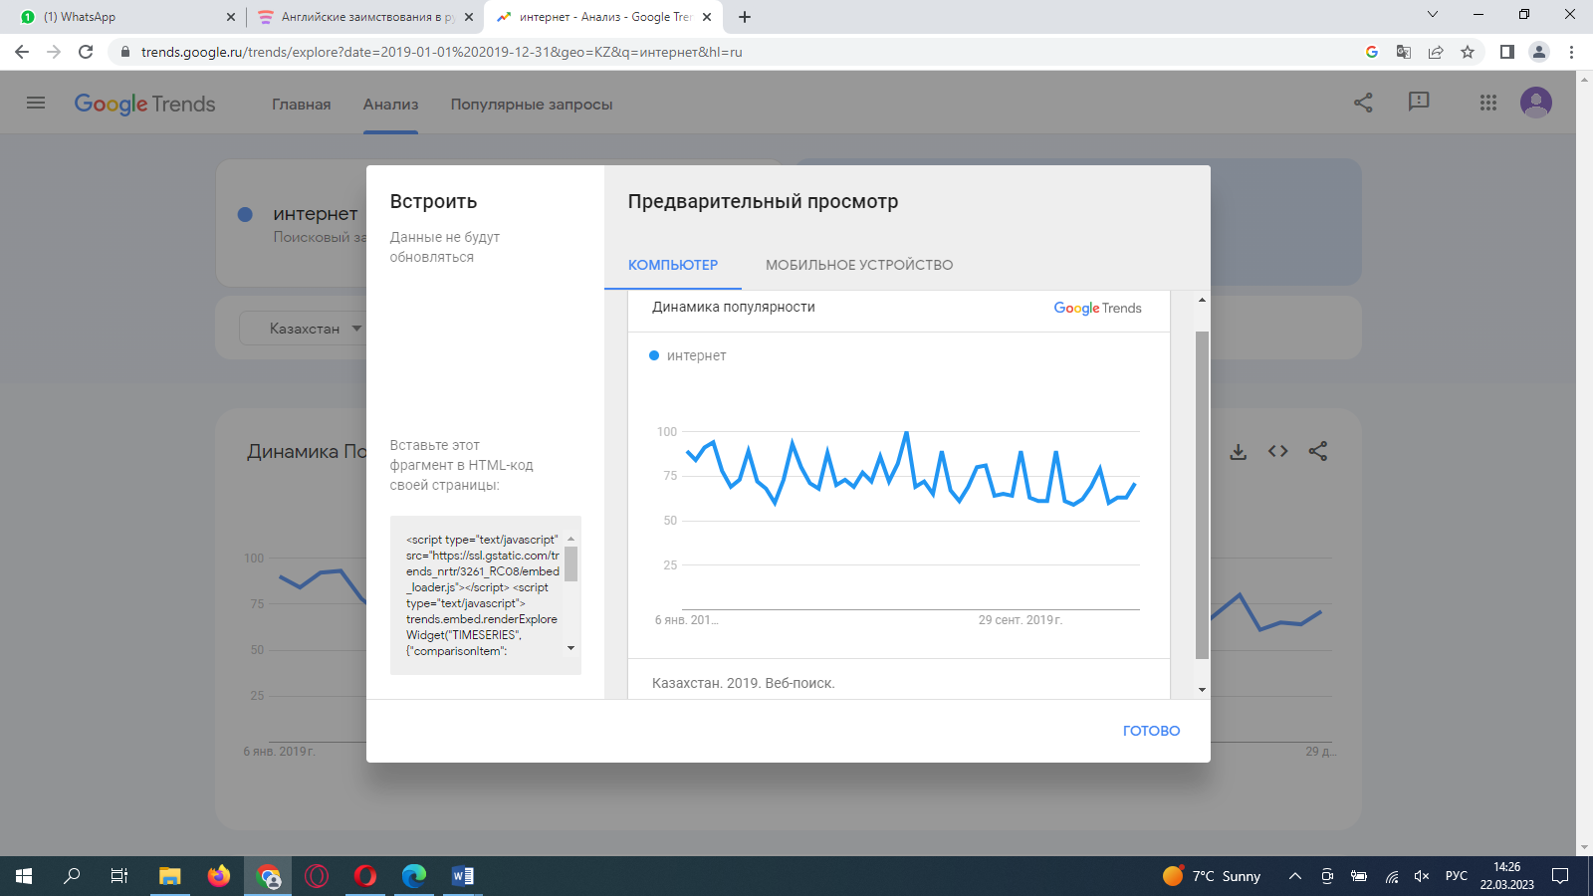

Качество
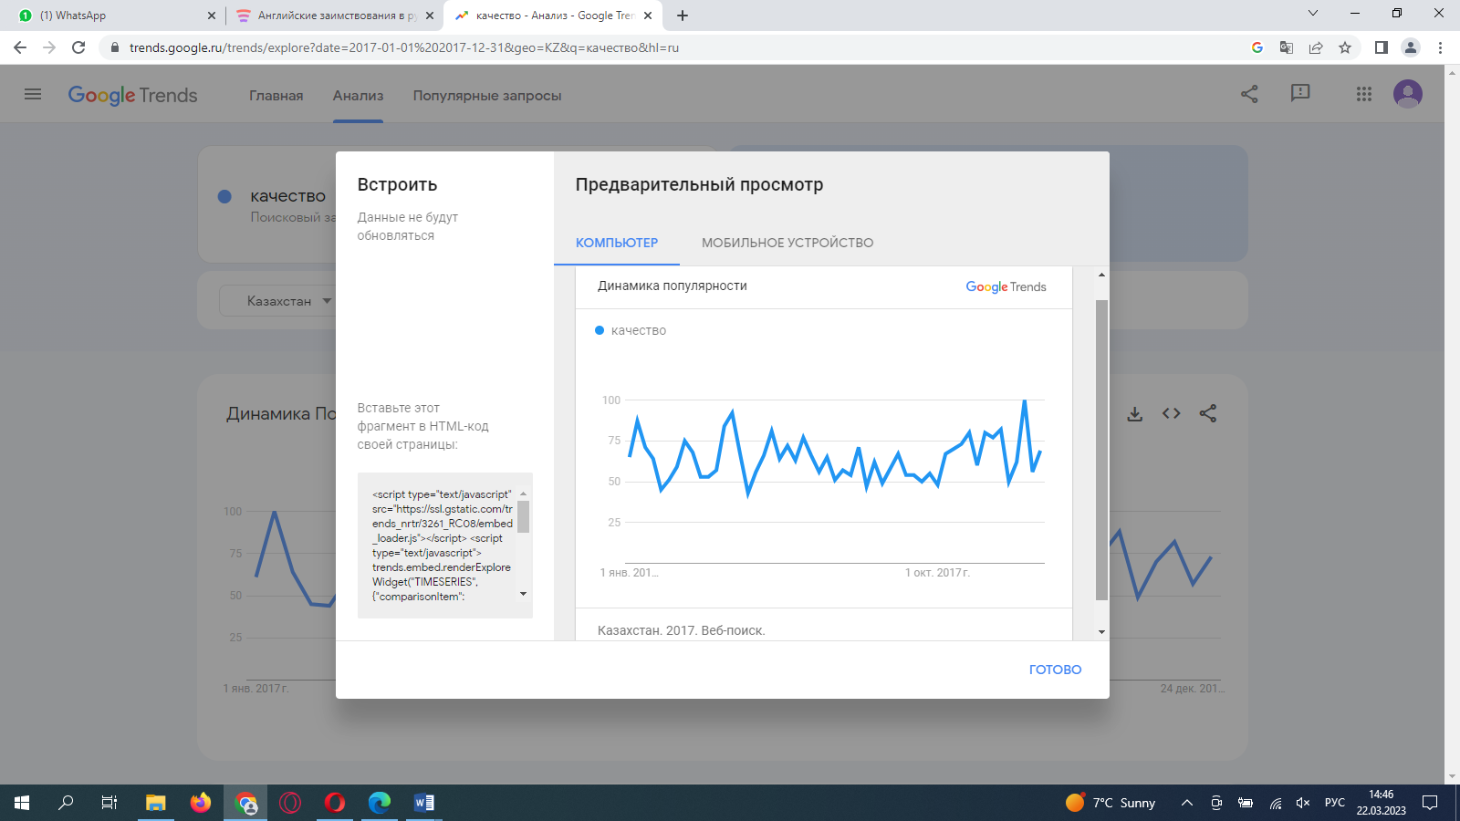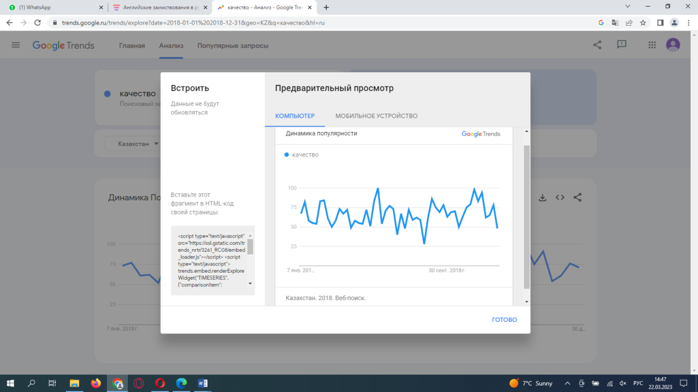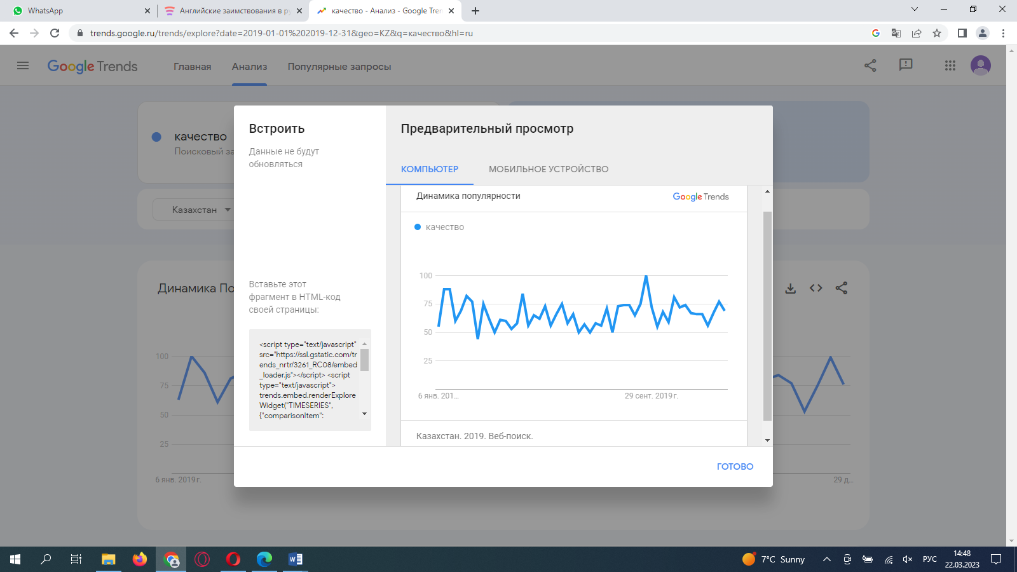

Внешний вид

Мода
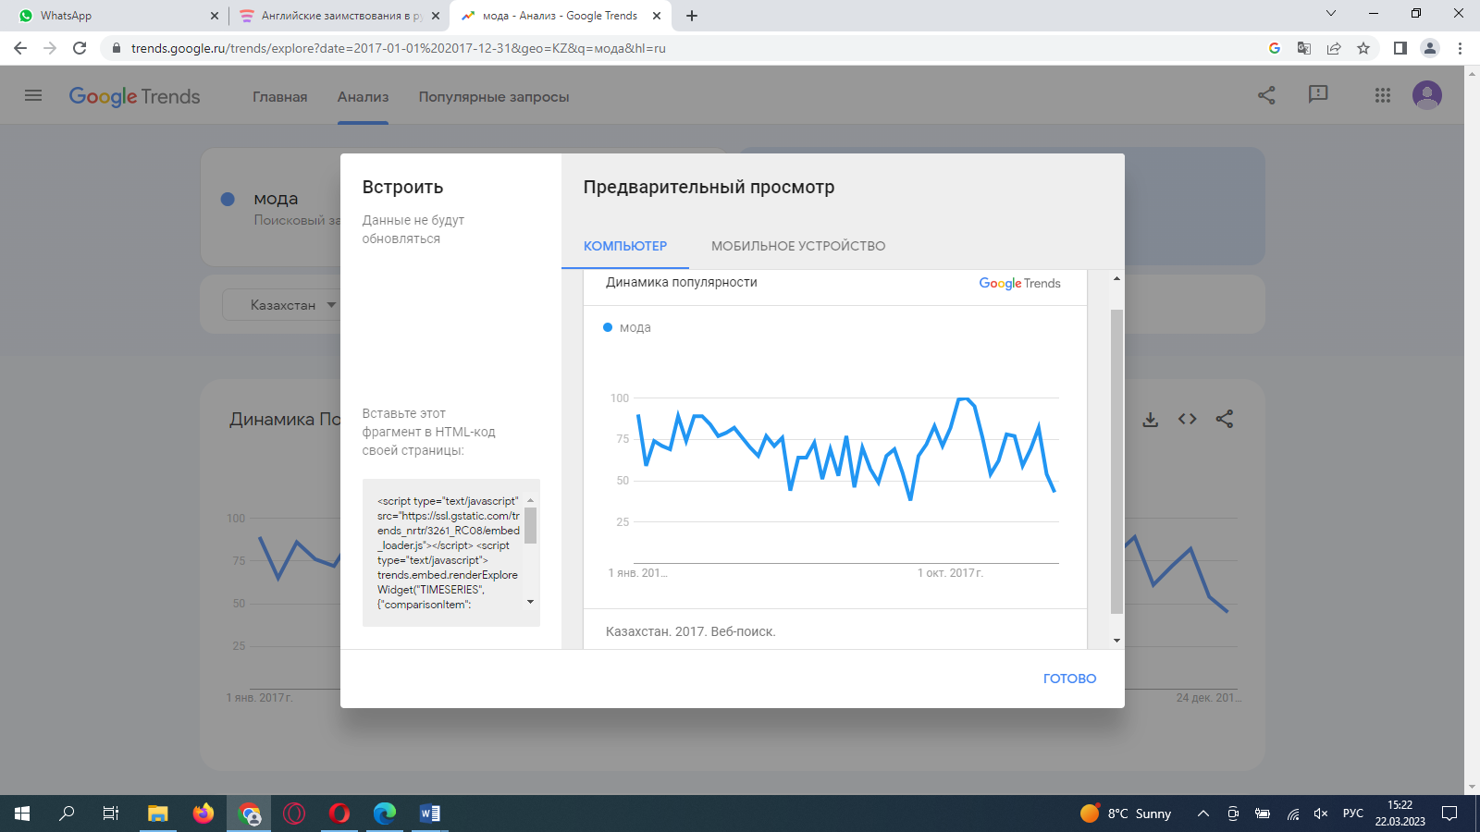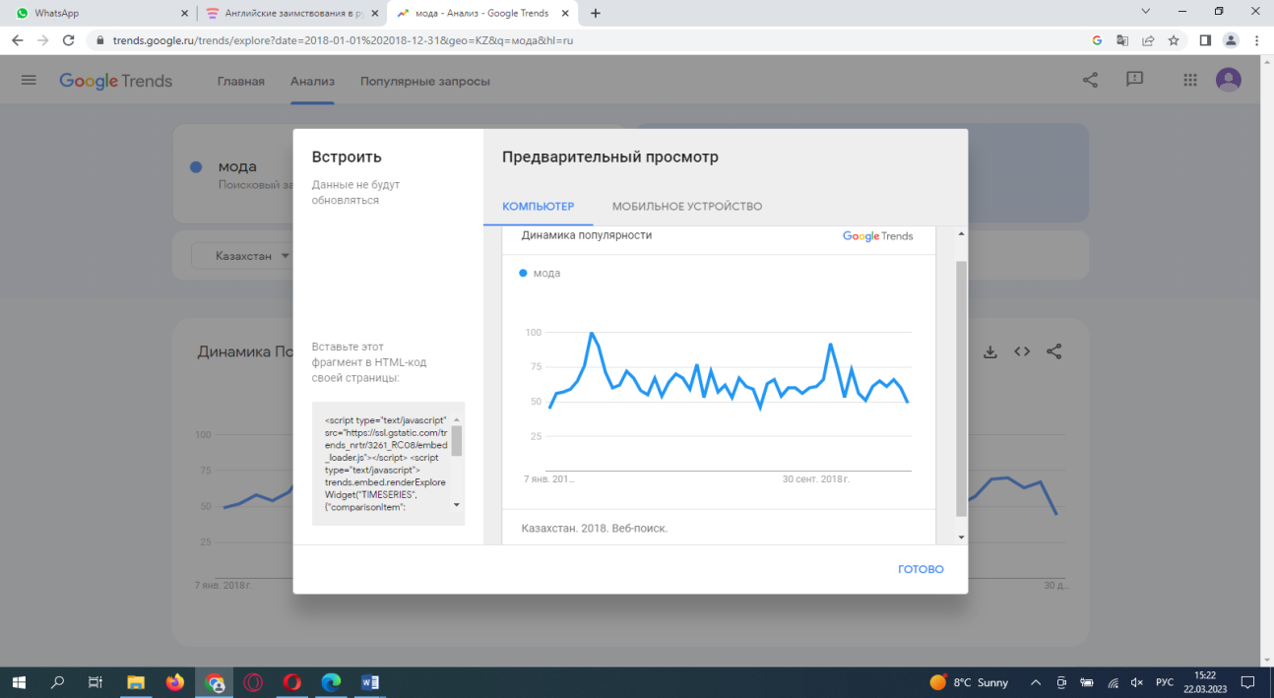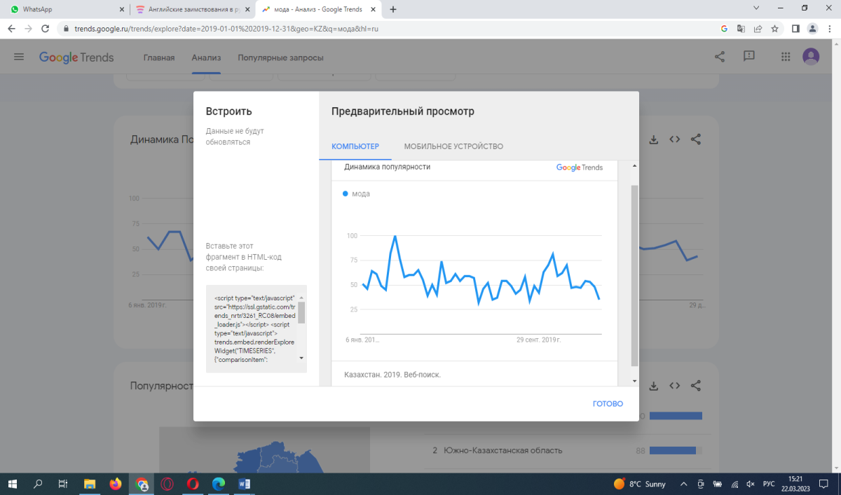

Одежда
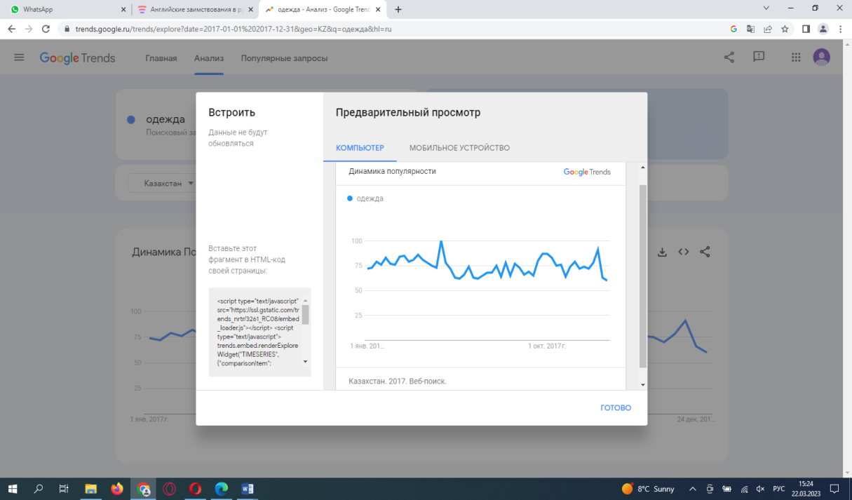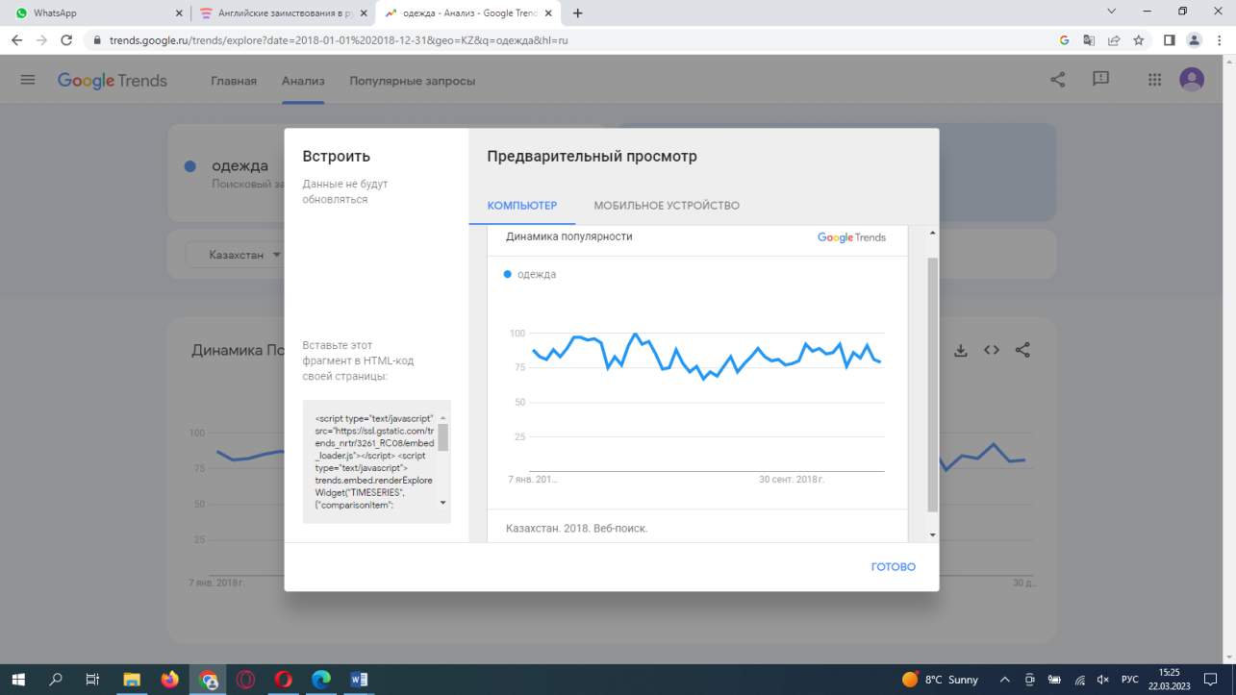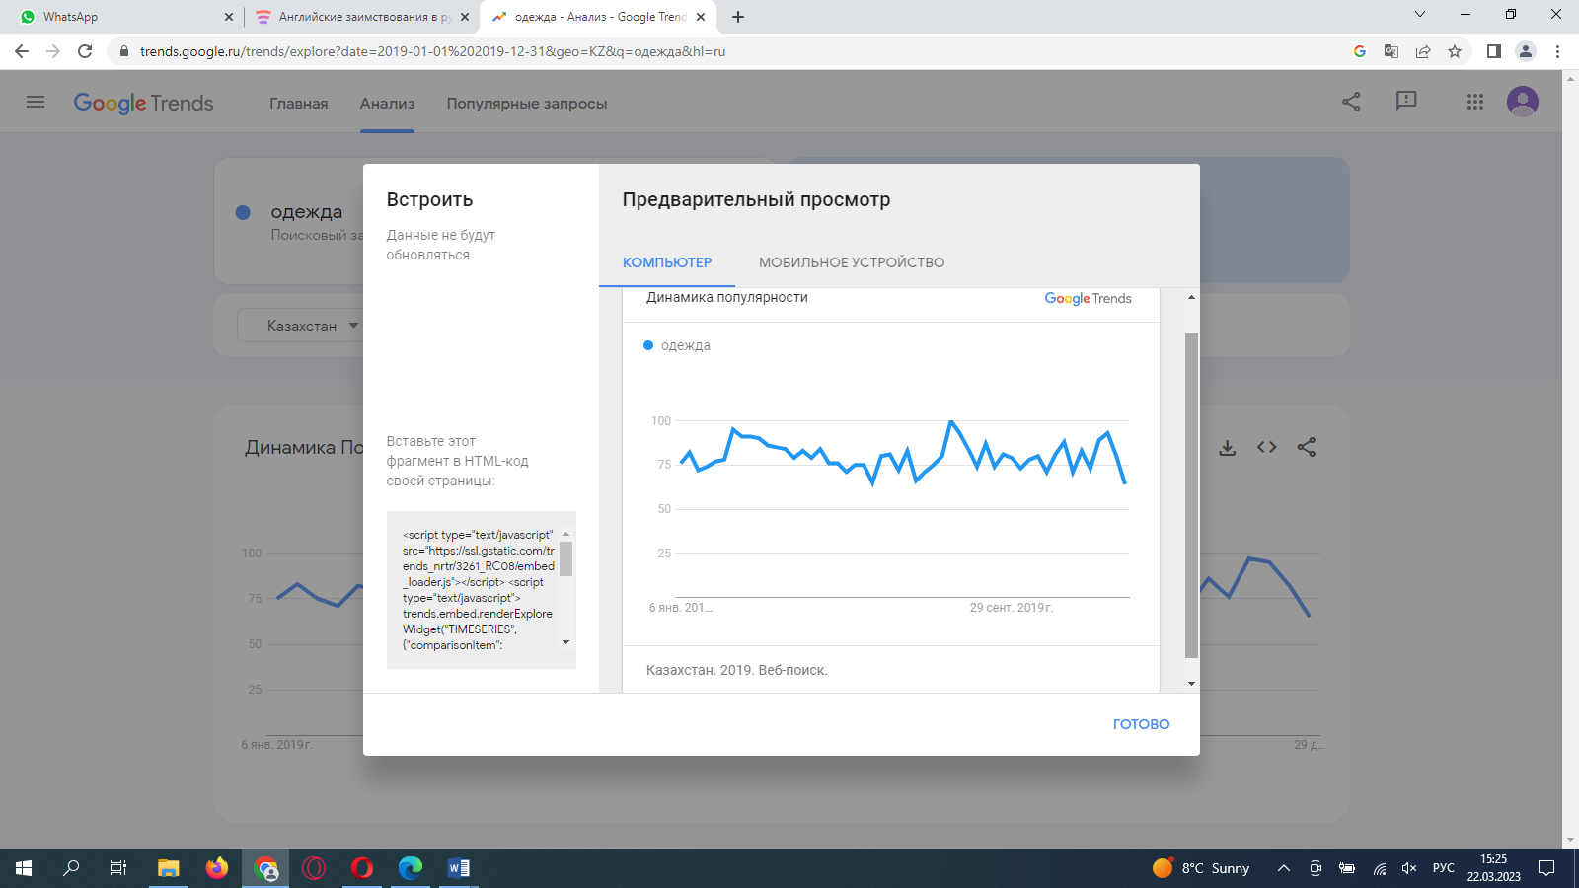

Путешествие
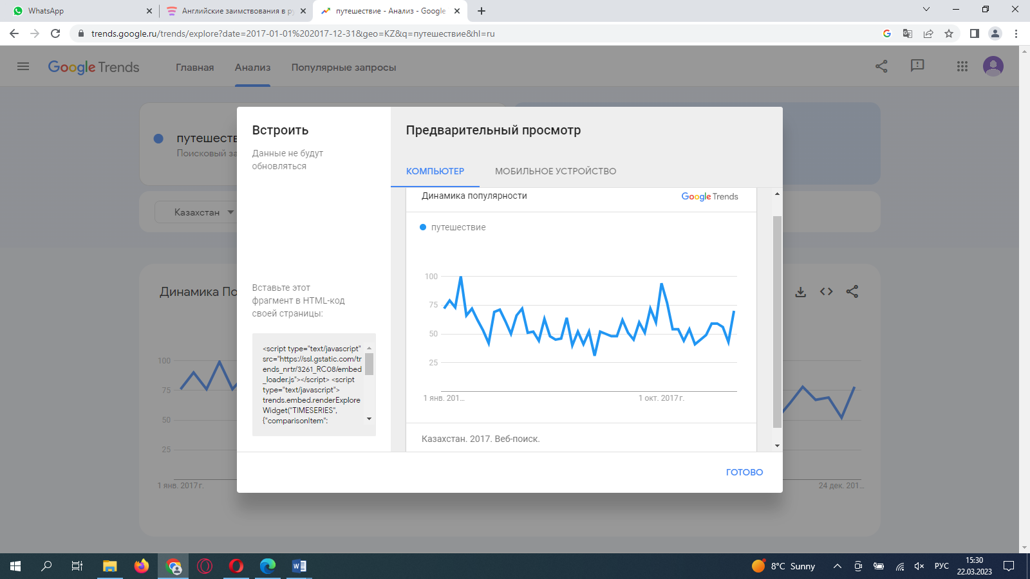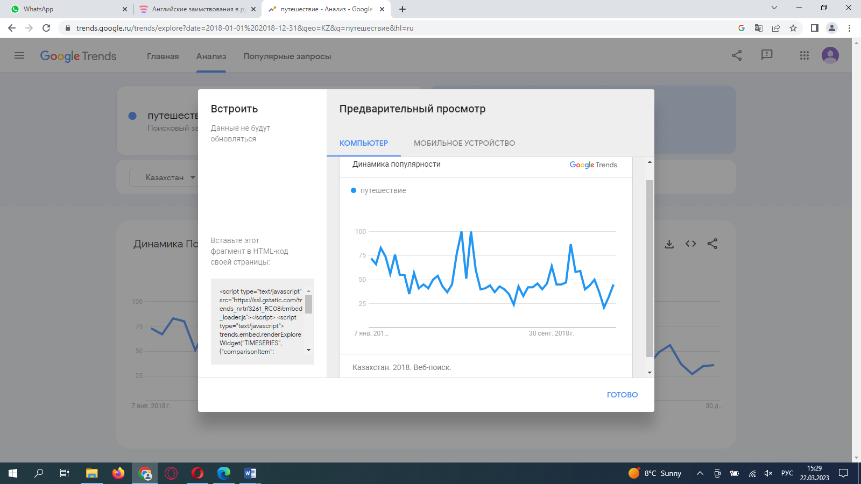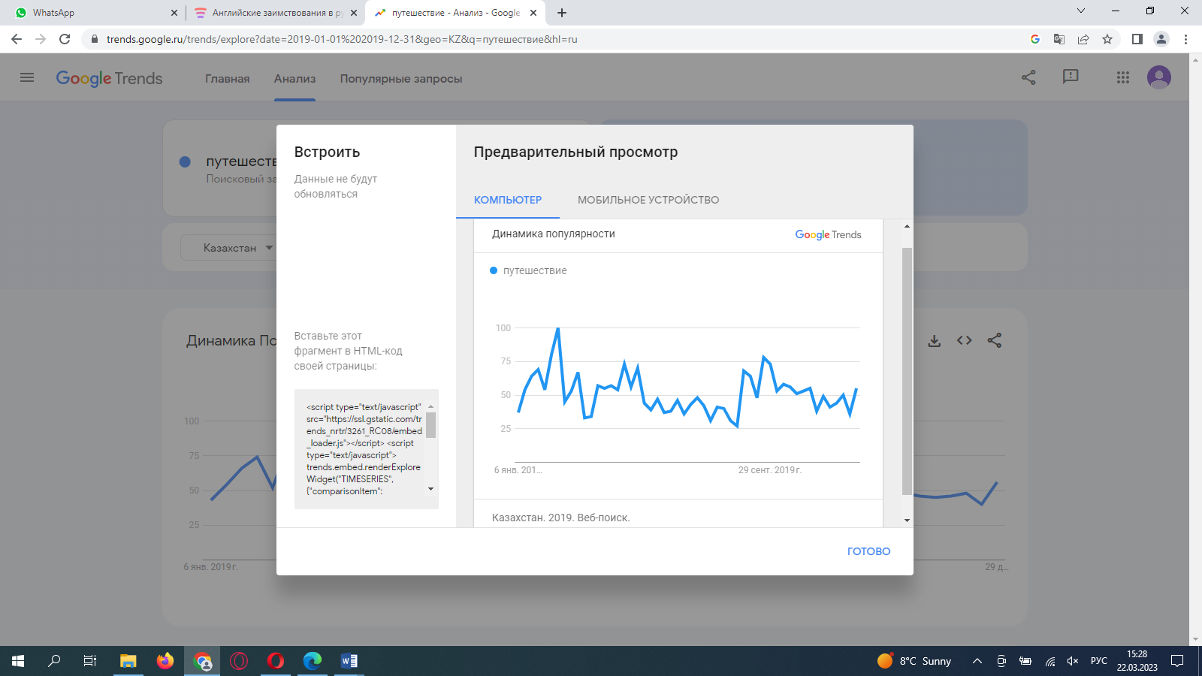

Косметика
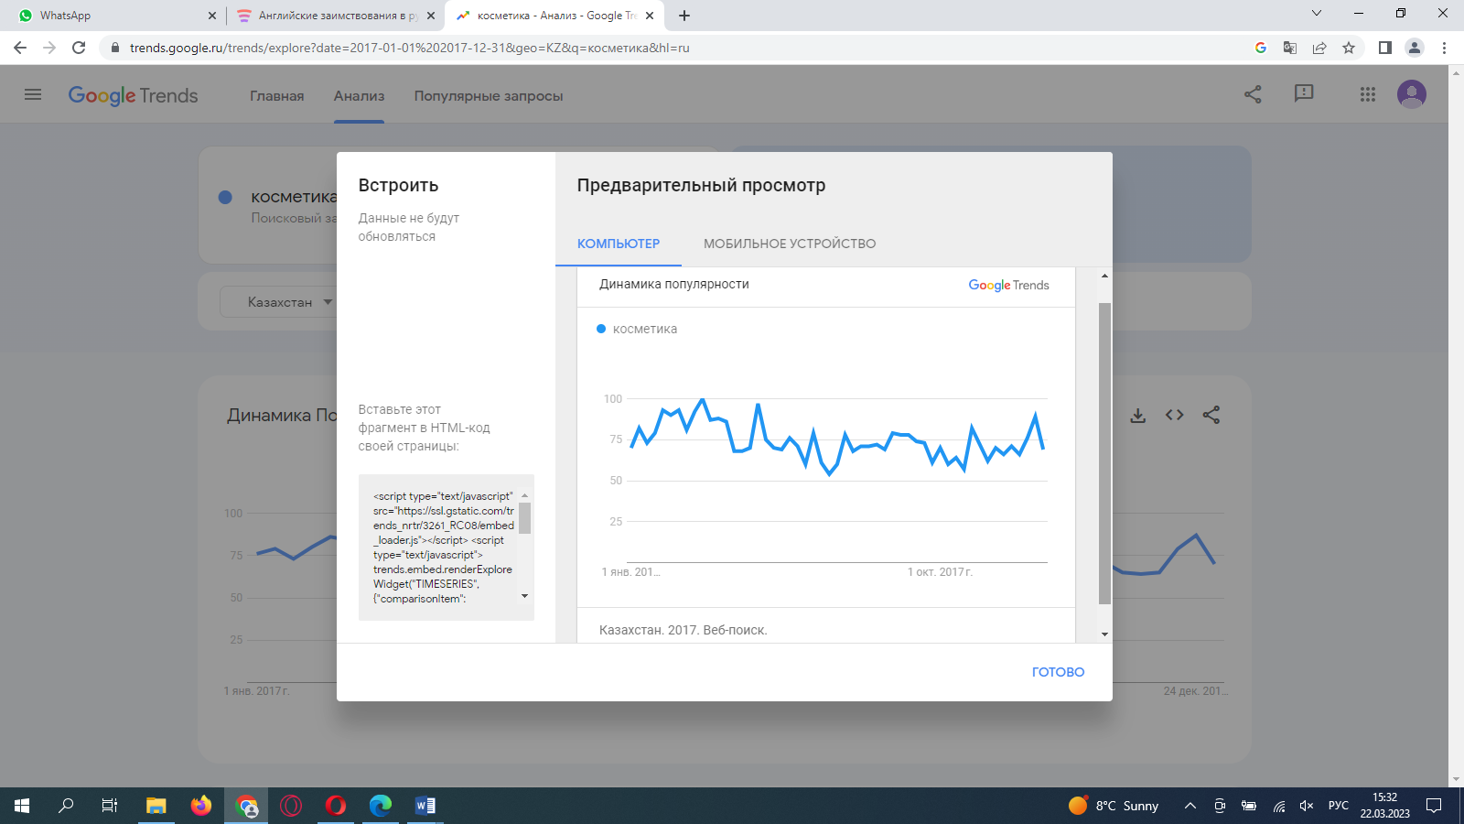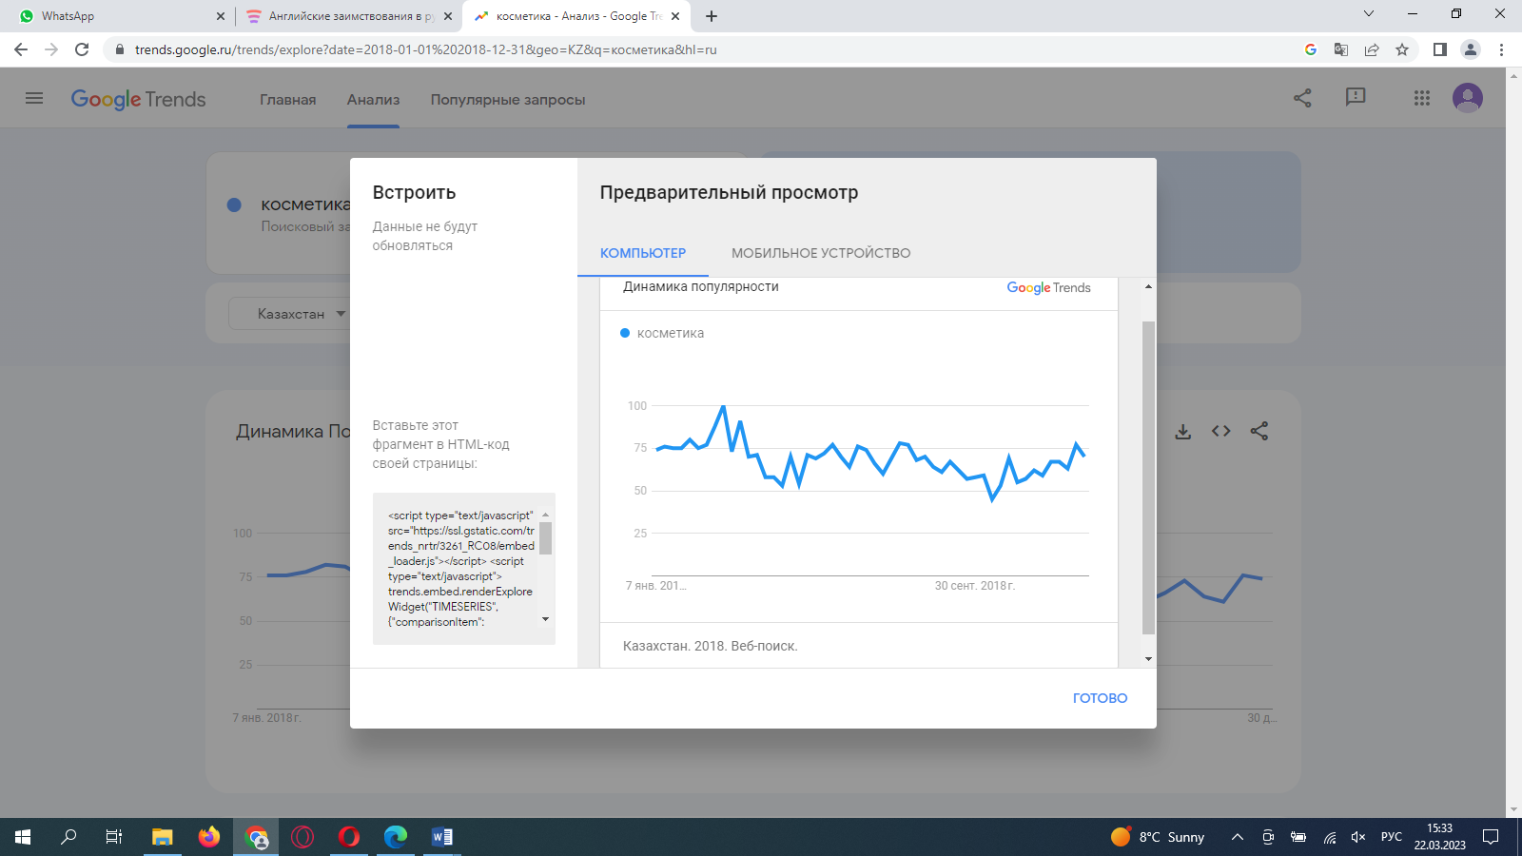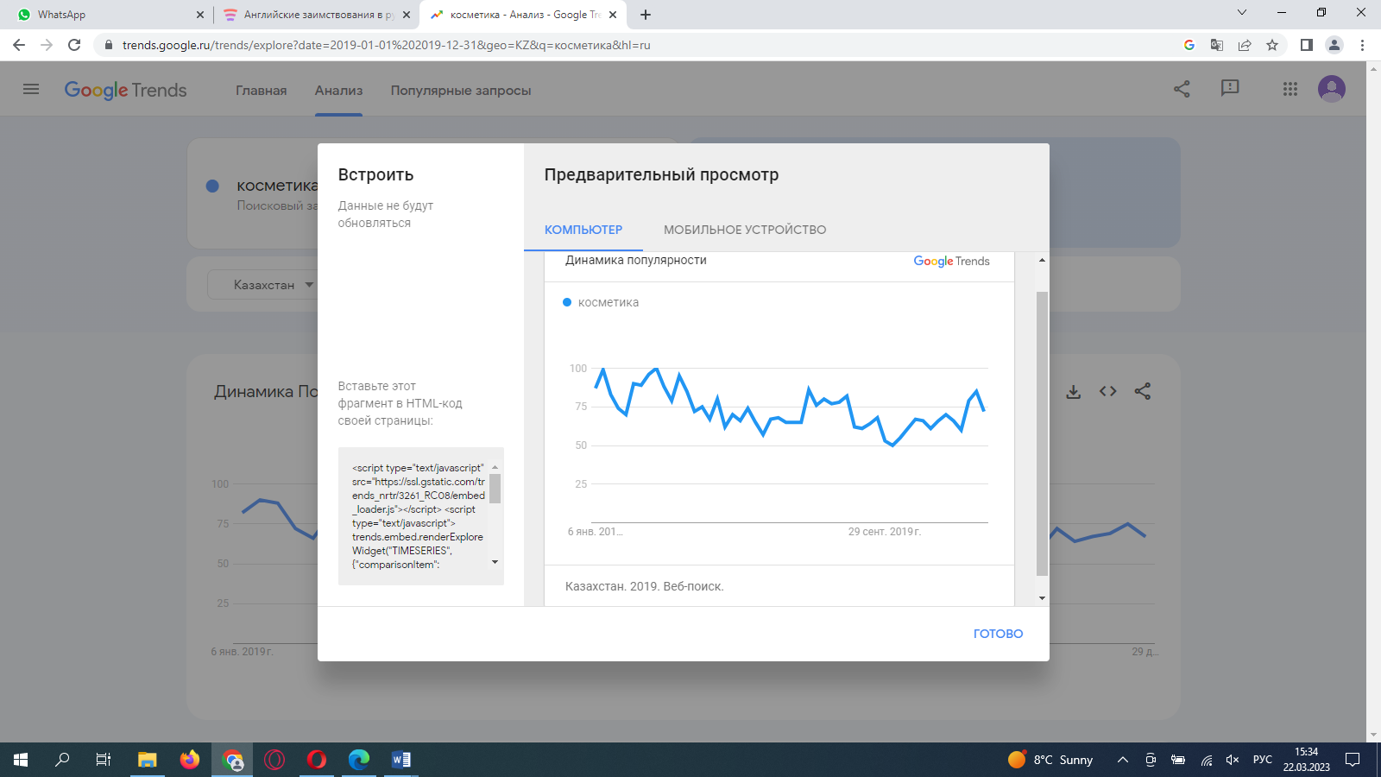

Дом
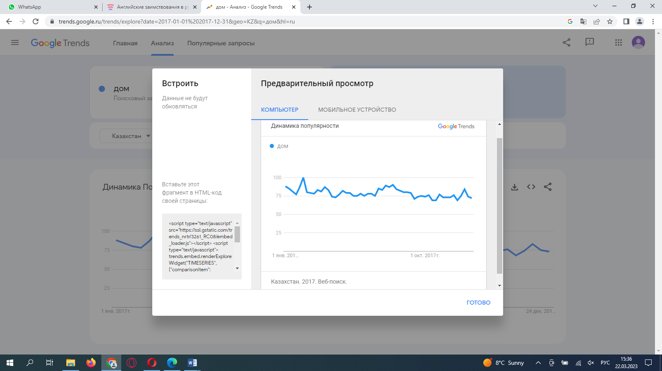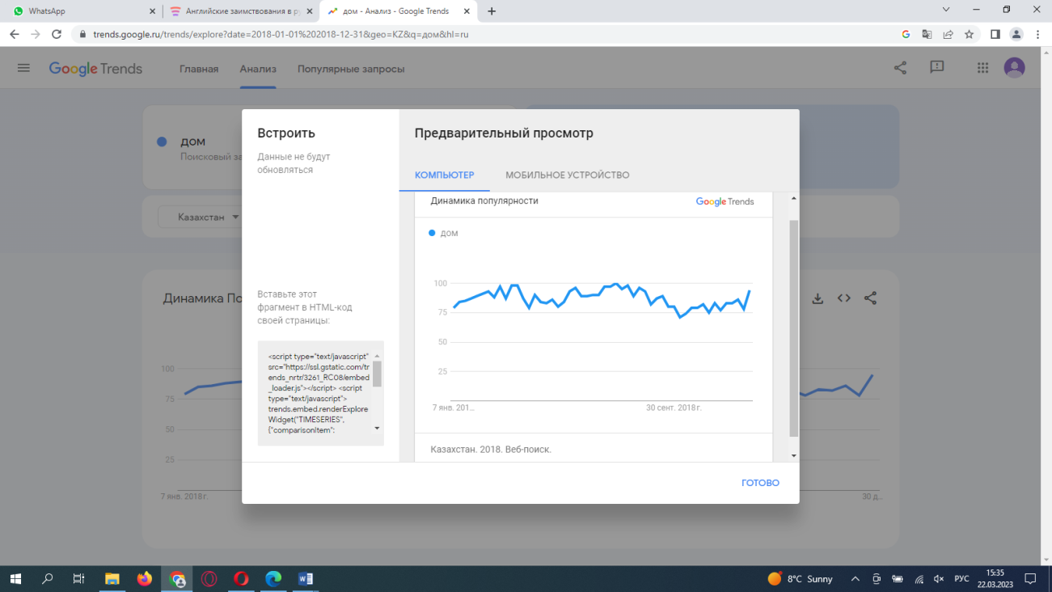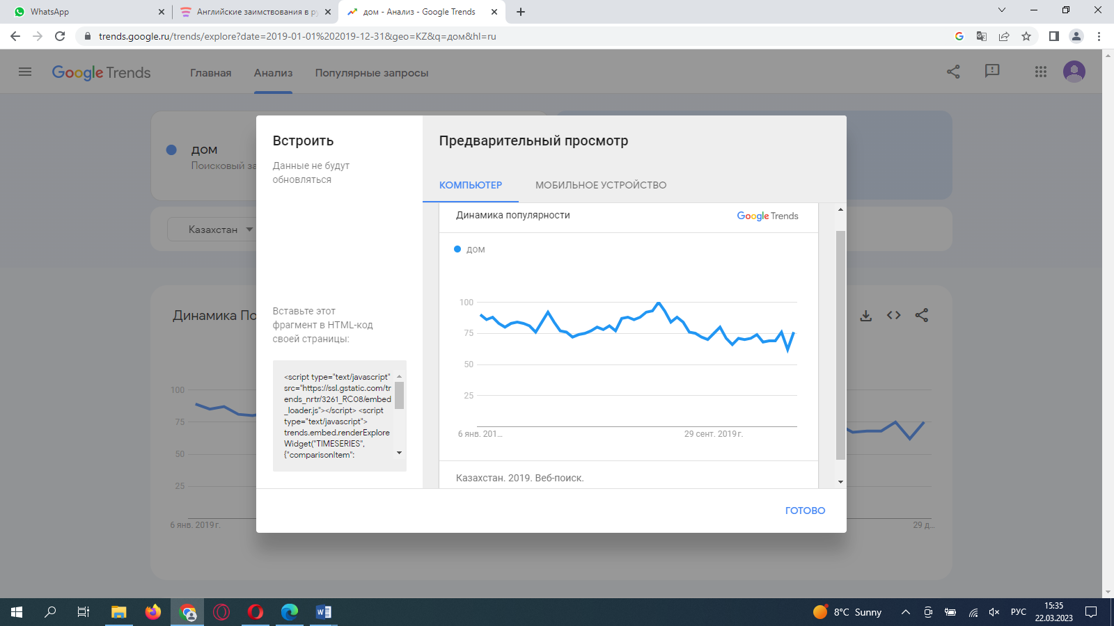

Время
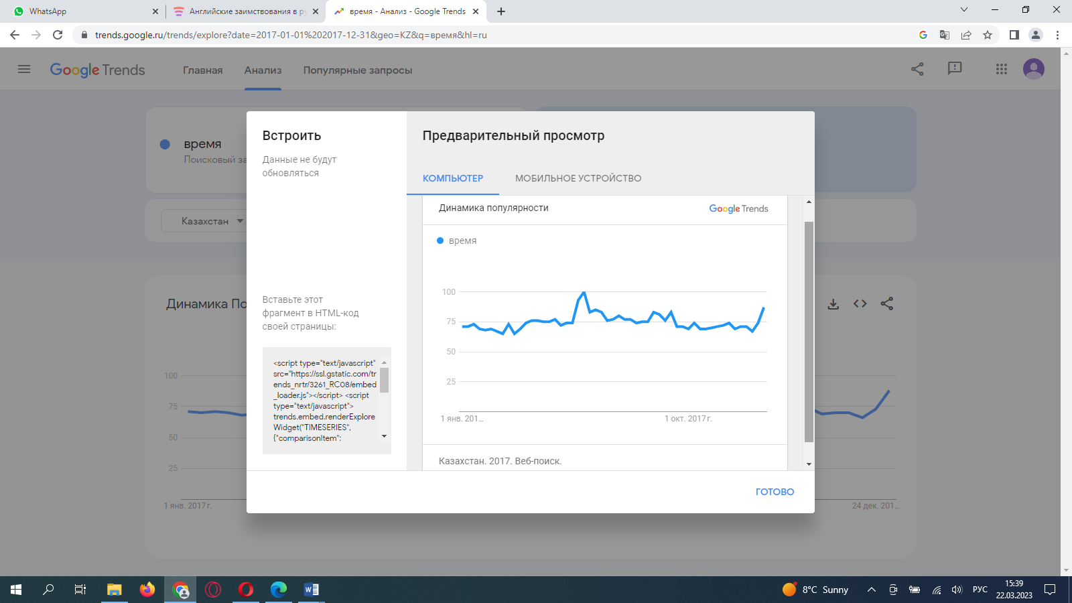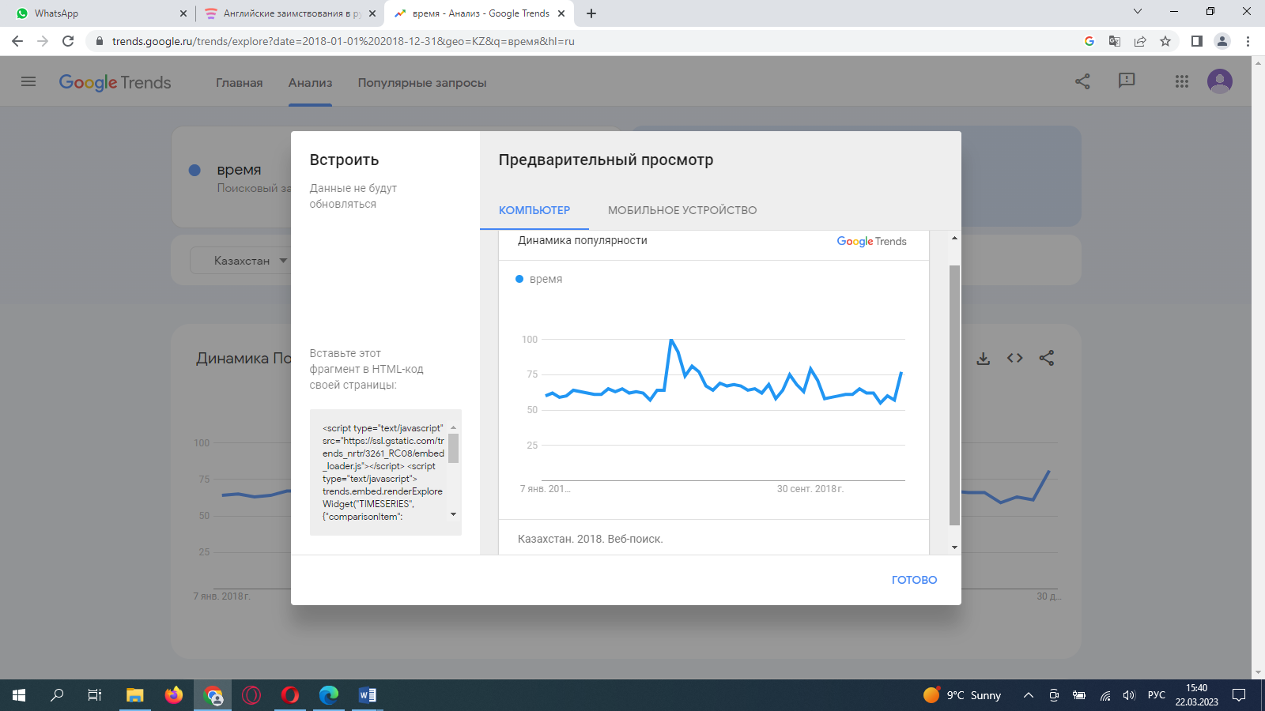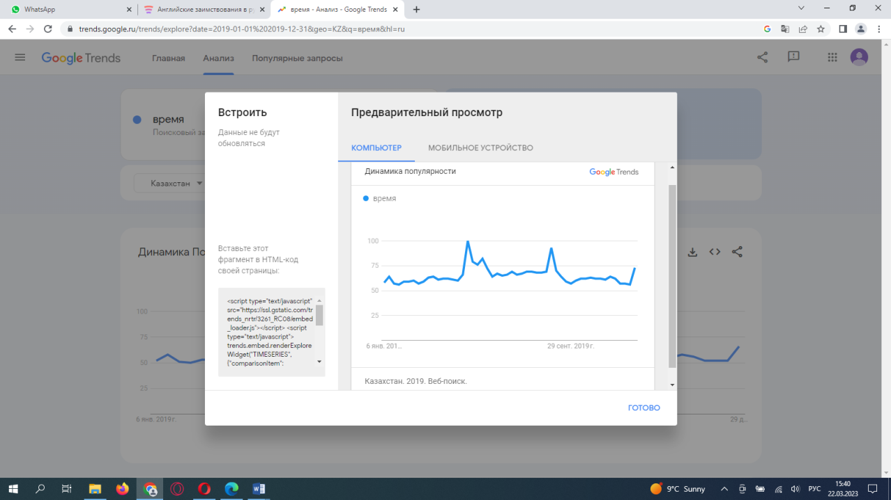

Питание
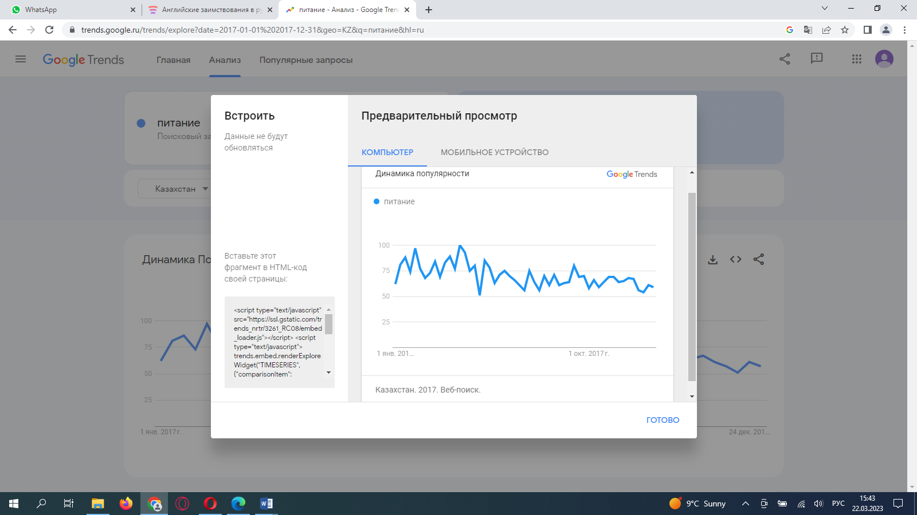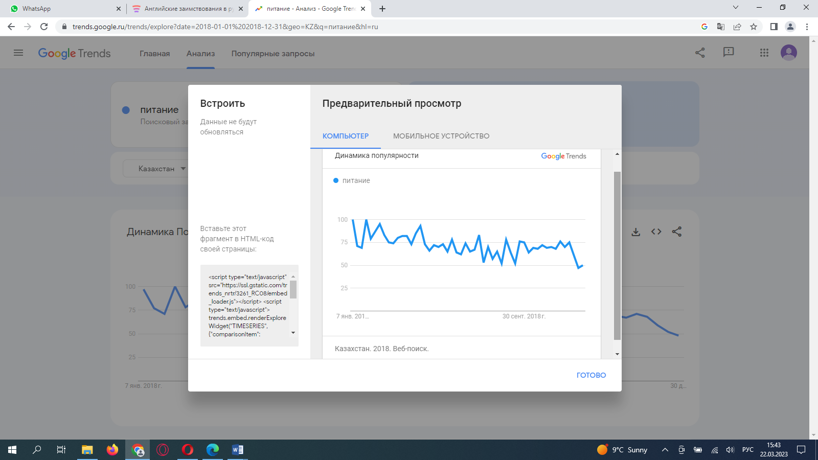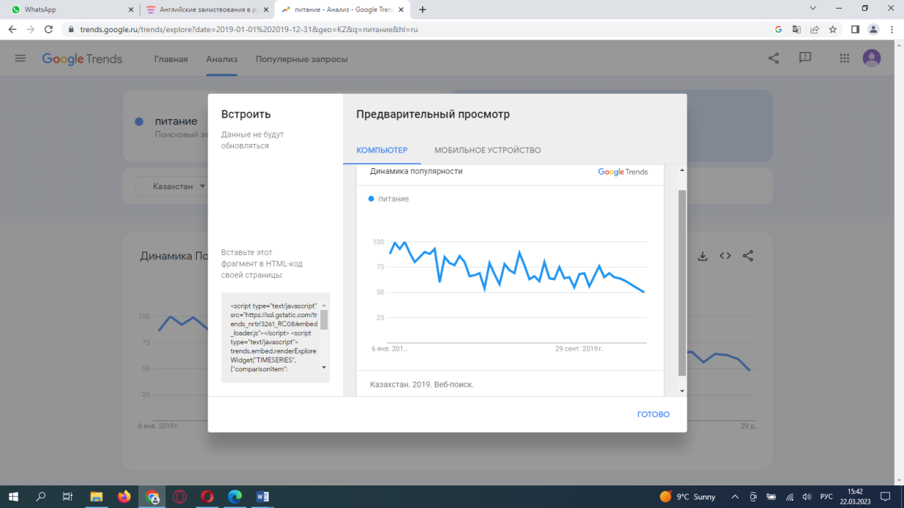

Игрушки
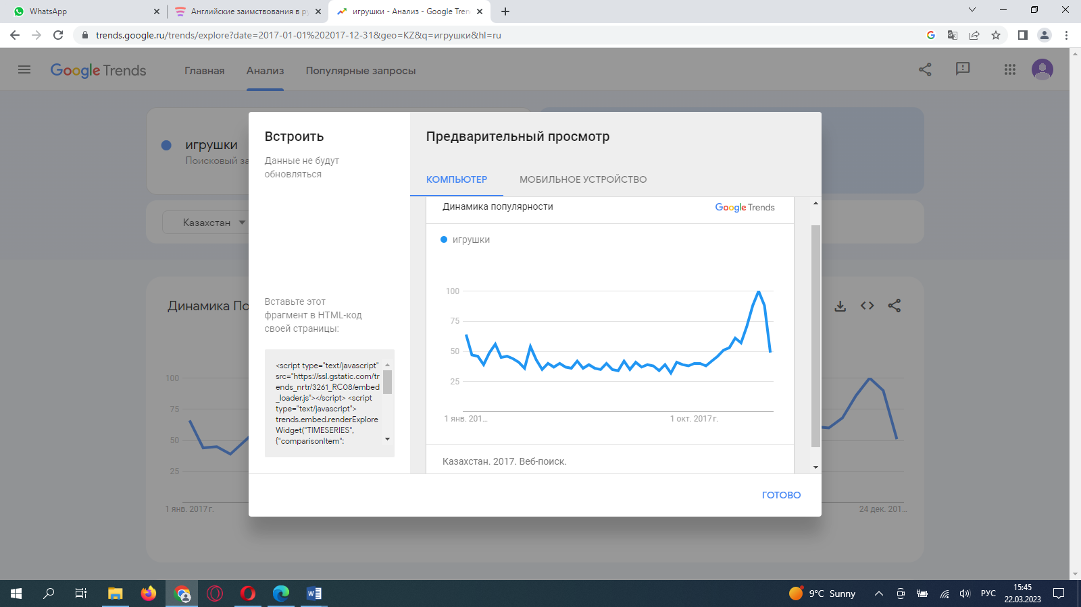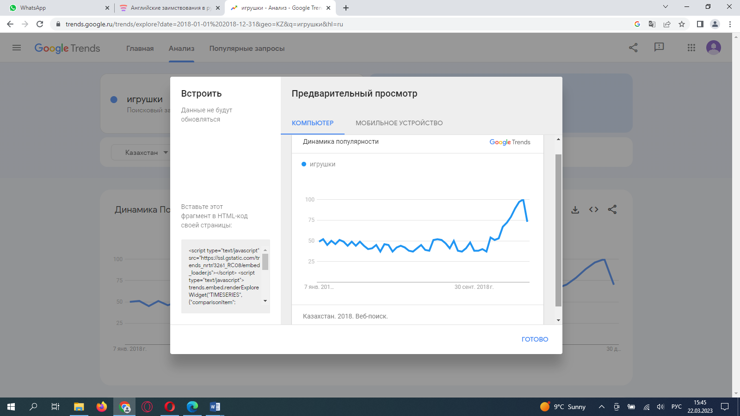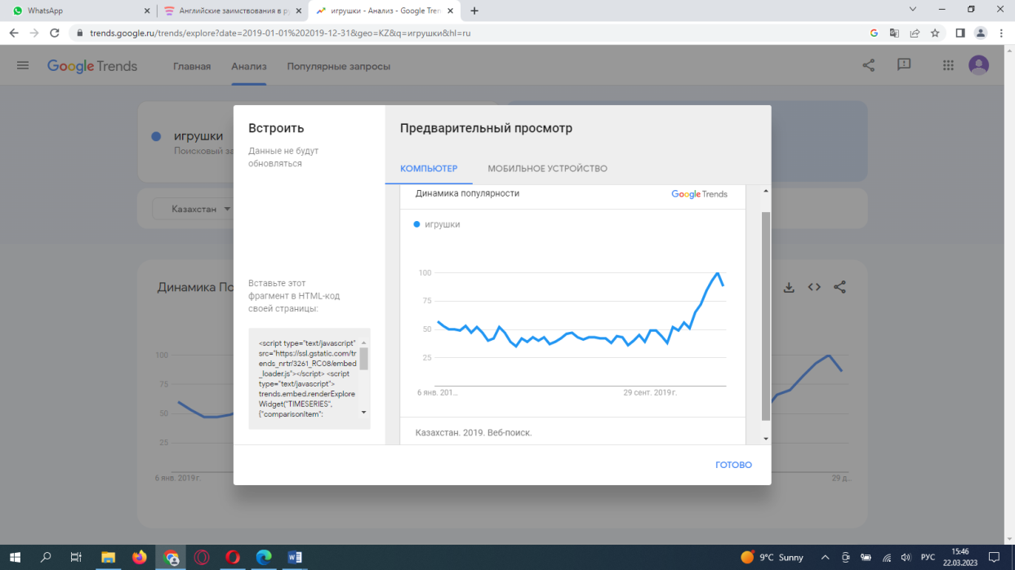

Спорт
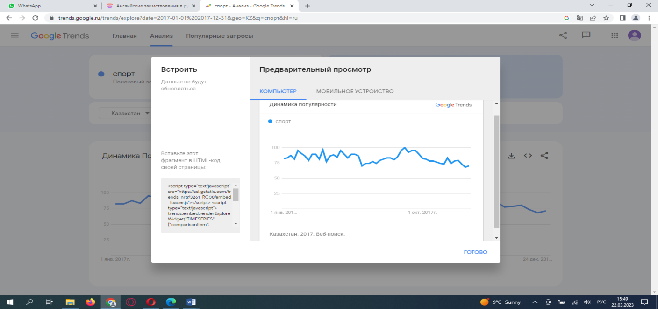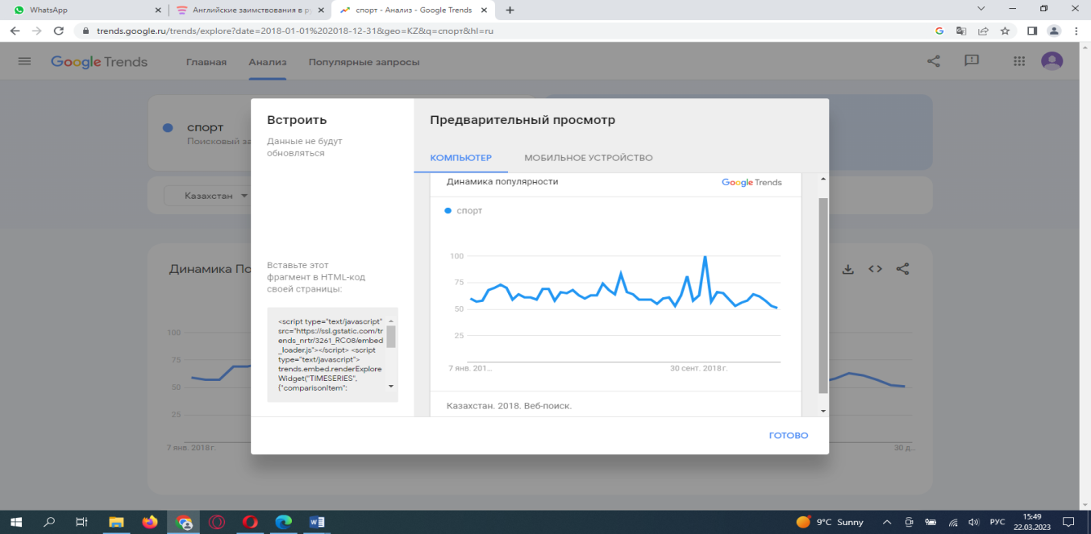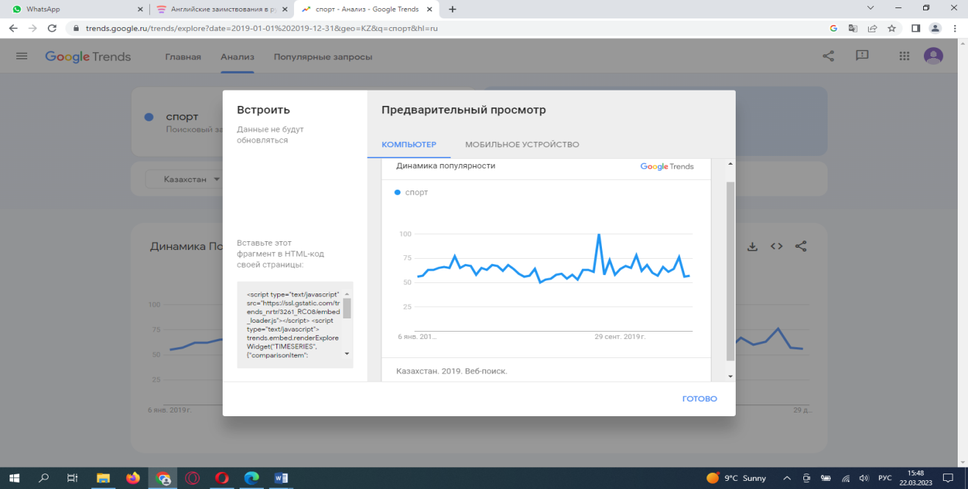

Приложение Г
Сравнение динамики популярности наименований тематических групп
Цифровые значения обозначают относительный интерес к исследуемой теме в контексте максимального показателя, представленного в таблице для конкретной географической области и временного промежутка. Индекс 100 соответствует наивысшему уровню популярности запроса, в то время как индекс 50 указывает на уровень популярности, составляющий половину от пика. Значение 0 символизирует отсутствие запроса.

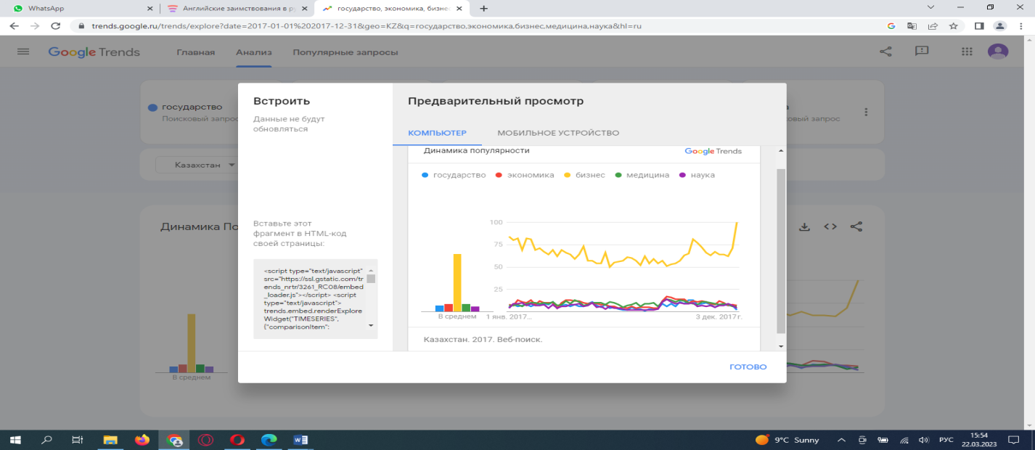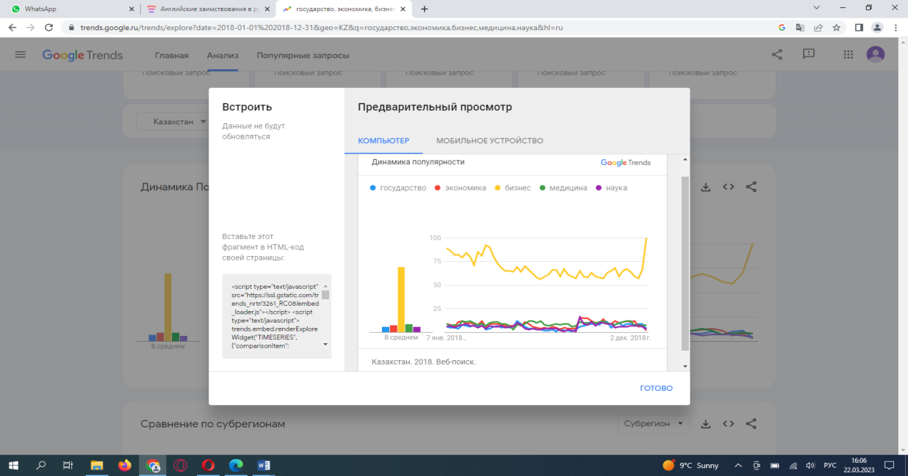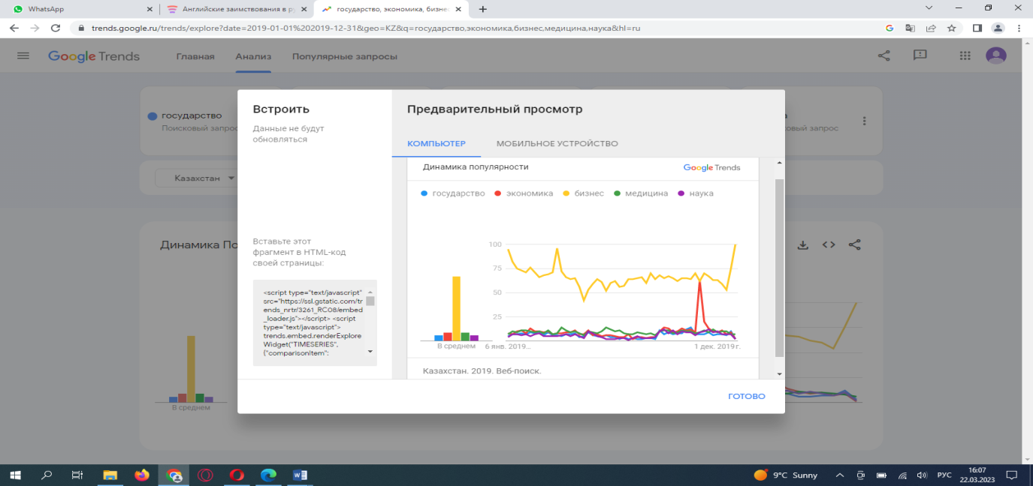
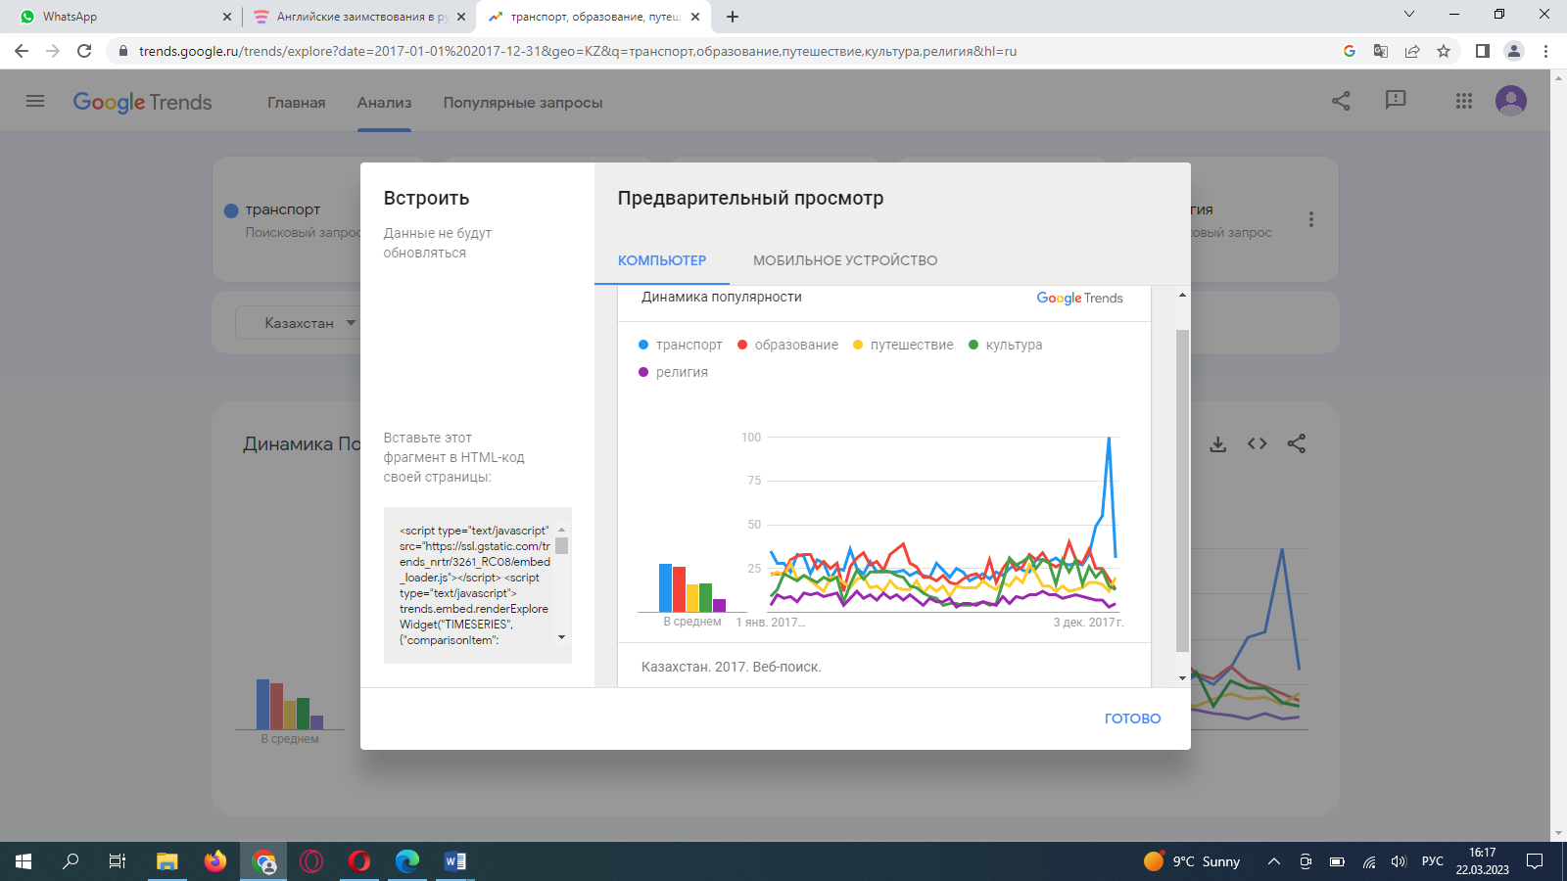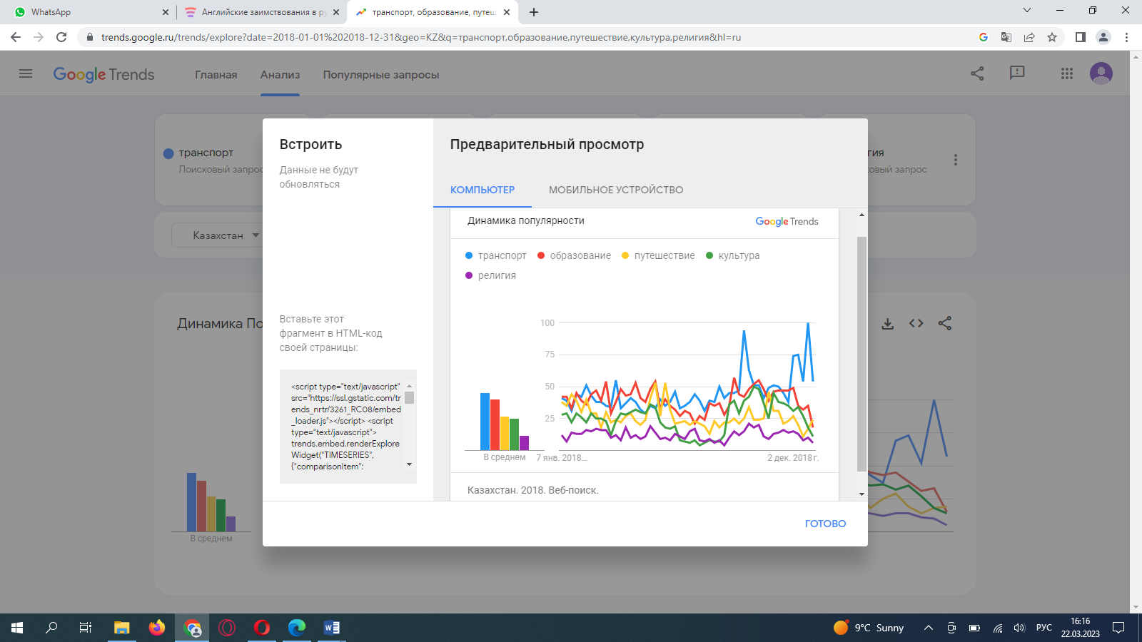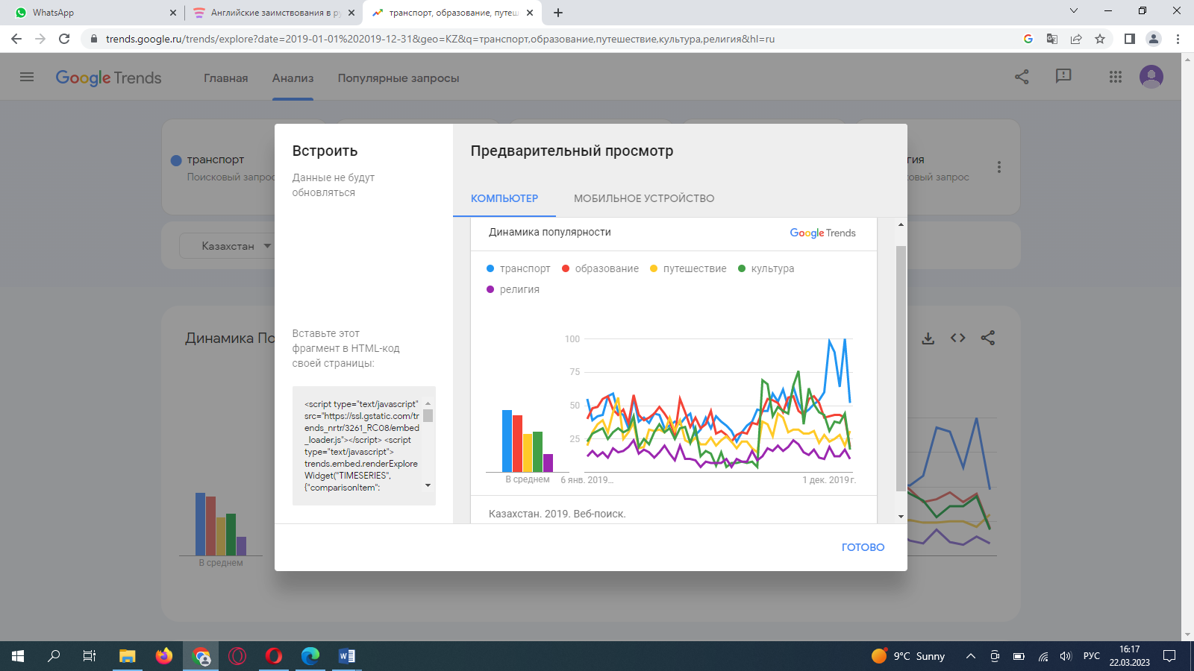
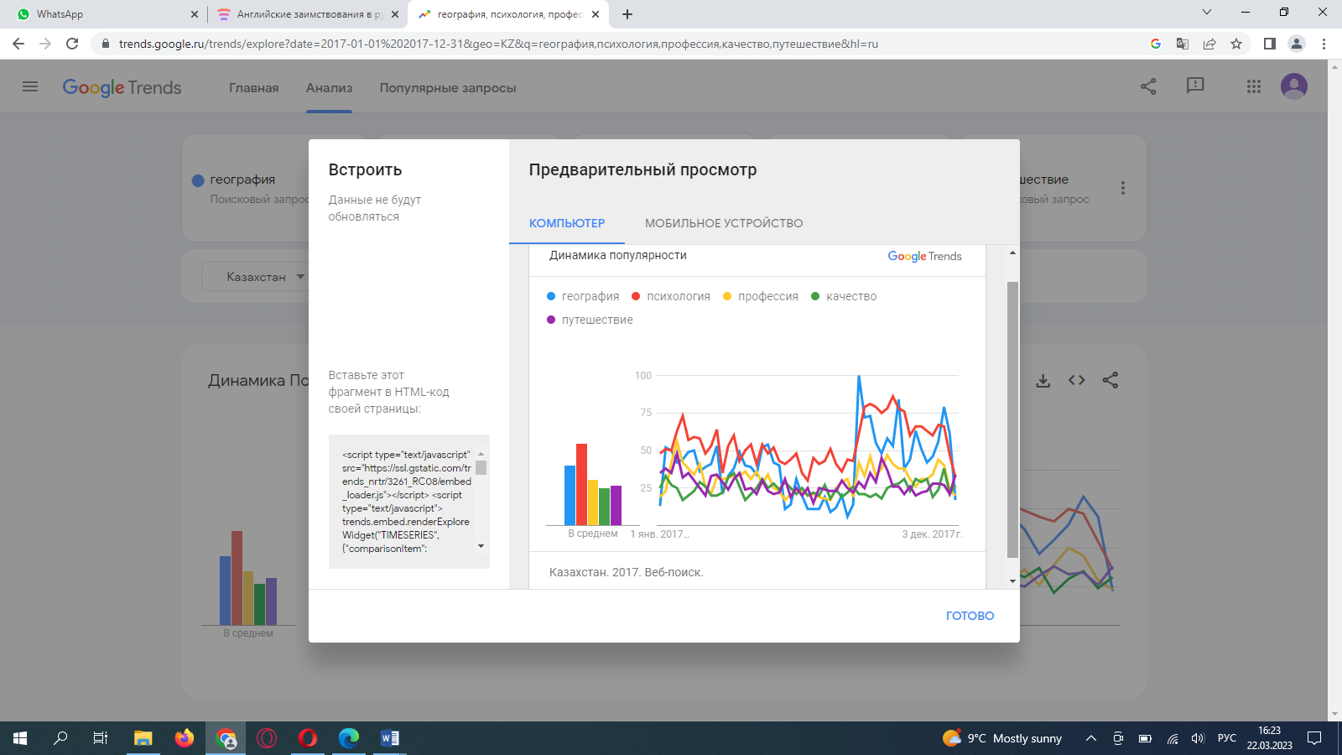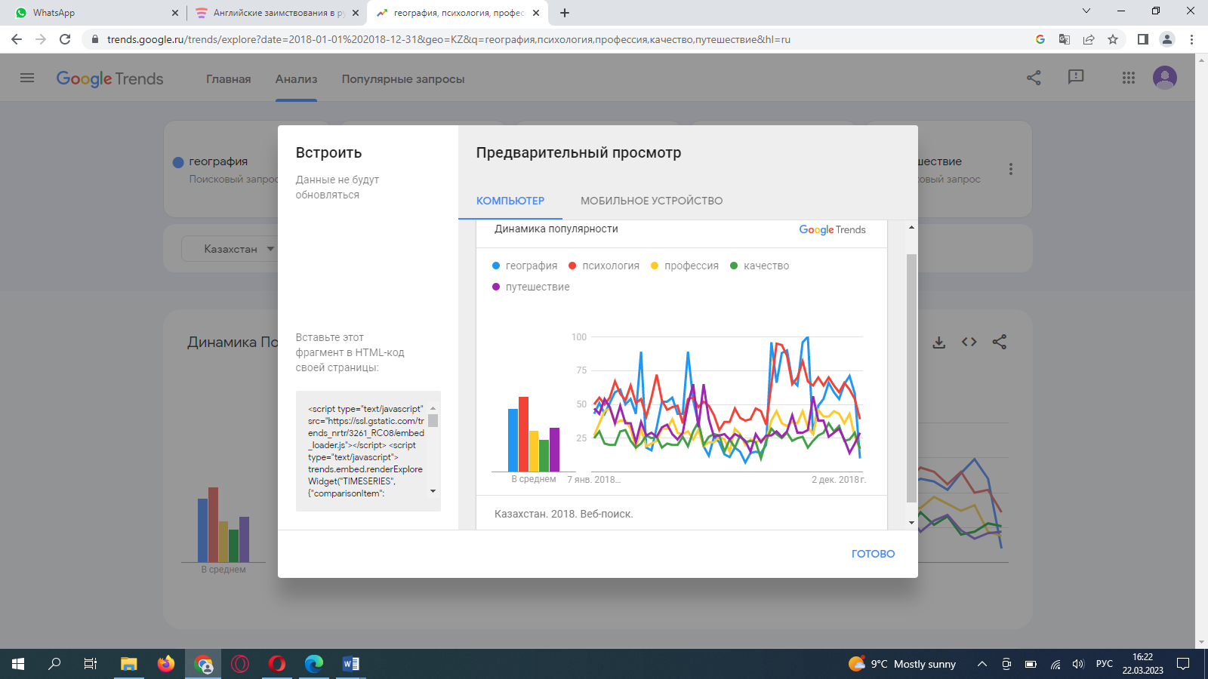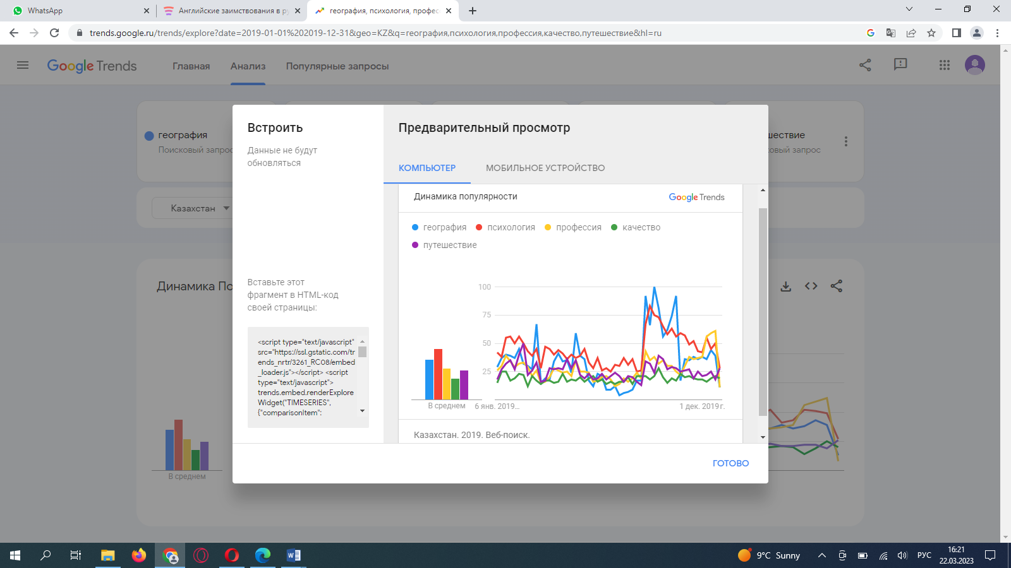
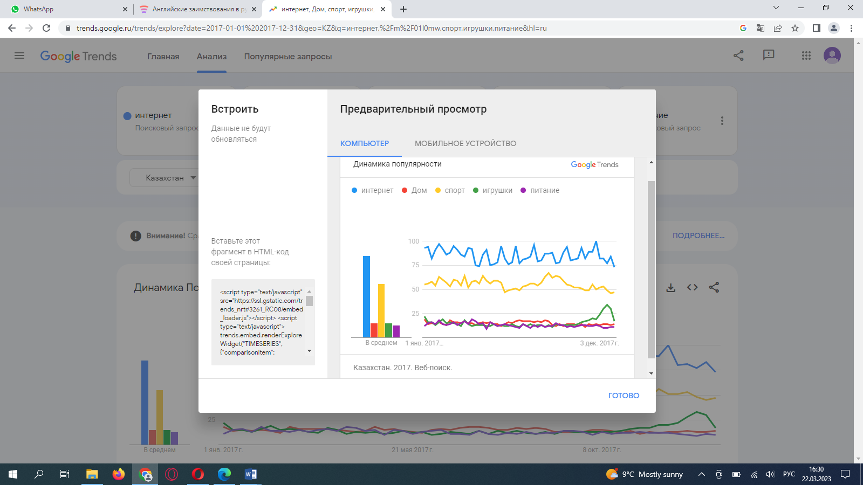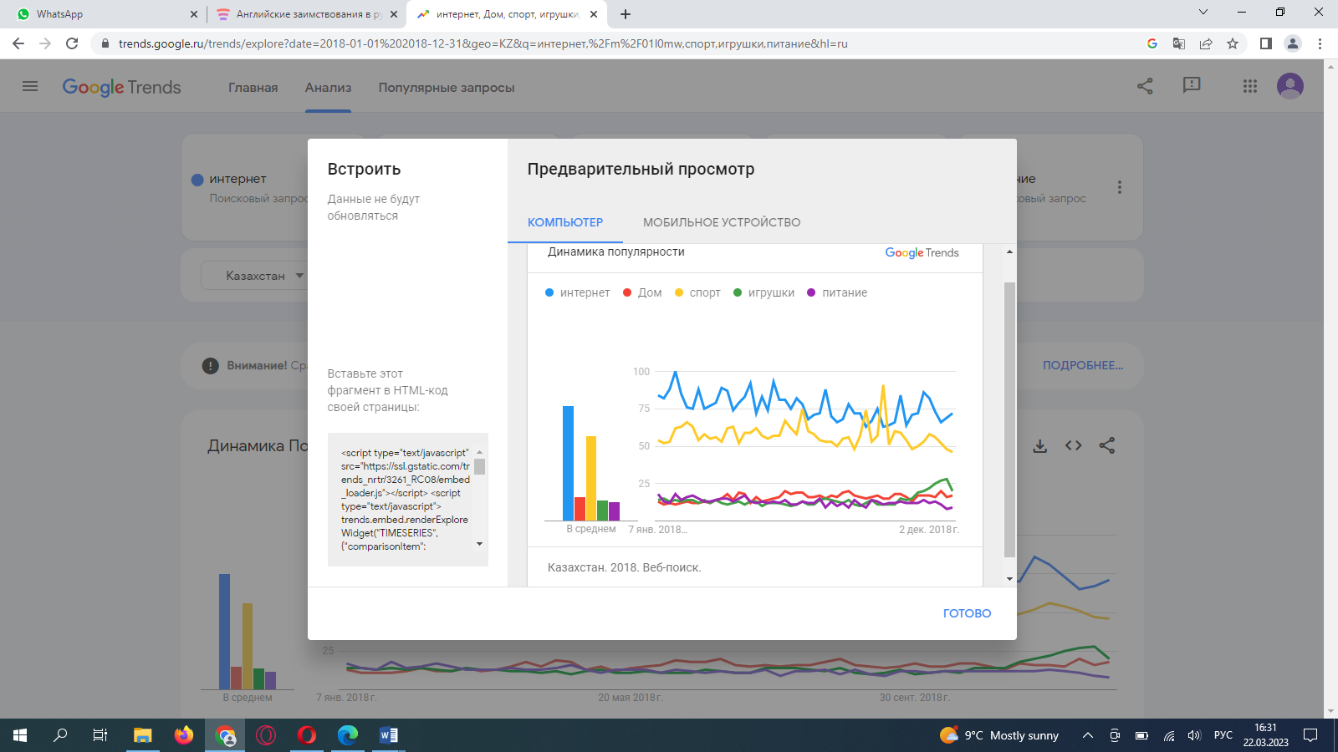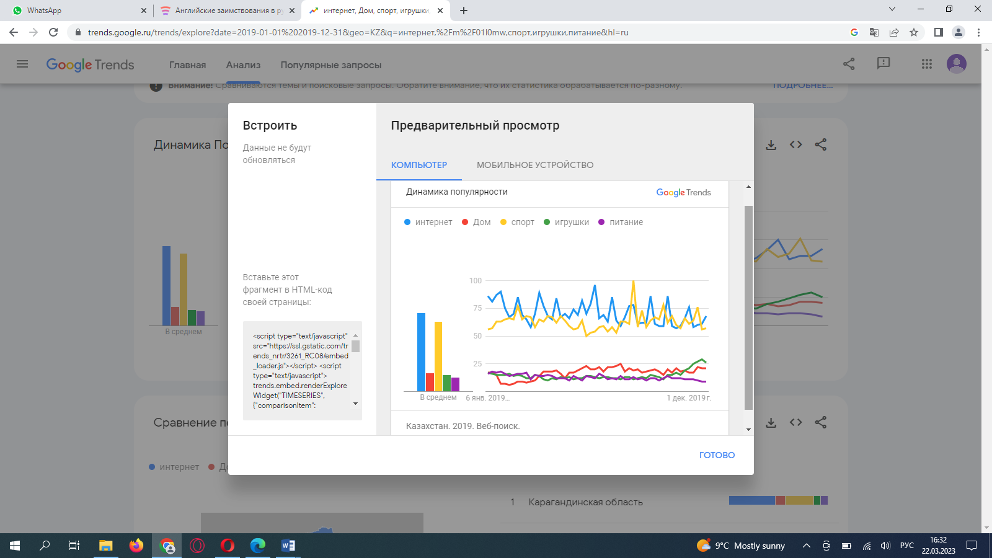

Приложение Д
Данные по морфологическому анализу заимствований в газете «Казахстанская правда»

